(Σημείωση: Ο παρακάτω πίνακας περιεχομένων δεν αποτελεί το τελικό κείμενο, διότι εκκρεμούν ορθογραφικές και συντακτικές διορθώσεις)

ΠΙΝΑΚΑΣ ΠΕΡΙΕΧΟΜΕΝΩΝ
ΙΒ’ ΠΕΡΙΟΔΟΣ
ΠΡΟΕΔΡΕΥΟΜΕΝΗΣ ΚΟΙΝΟΒΟΥΛΕΥΤΙΚΗΣ ΔΗΜΟΚΡΑΤΙΑΣ
ΣΥΝΟΔΟΣ Β’
ΣΥΝΕΔΡΙΑΣΗ ΡΗ’

Τρίτη 17 Μαρτίου 2009

ΘΕΜΑΤΑ
Α. ΕΙΔΙΚΑ ΘΕΜΑΤΑ
Ανακοινώνεται ότι τη συνεδρίαση παρακολουθούν μαθητές από το 7^{ο} Γυμνάσιο Ιωαννίνων, σελ.

Β. ΚΟΙΝΟΒΟΥΛΕΥΤΙΚΟΣ ΕΛΕΓΧΟΣ
1. Κατάθεση αναφορών, σελ.
2. Απαντήσεις Υπουργών σε ερωτήσεις Βουλευτών, σελ.
3. Συζήτηση αναφορών και ερωτήσεων:
α) Προς τον Υπουργό Οικονομίας και Οικονομικών, σχετικά με την καθυστέρηση έγκρισης και χρηματοδότησης δεκάδων επενδυτικών σχεδίων που υπάγονται στον αναπτυξιακό νόμο 3299/2004, σελ.
β) Προς τον Υπουργό Εθνικής Παιδείας και Θρησκευμάτων, σχετικά με την αντικατάσταση των στοιχείων αμιάντου από τα σχολεία της Κέρκυρας, σελ.
γ) Προς τον Υπουργό Πολιτισμού, σχετικά με την επισκευή της κερκίδας στο Δημοτικό Στάδιο Καρδίτσας, σελ.

Γ. ΝΟΜΟΘΕΤΙΚΗ ΕΡΓΑΣΙΑ
Συζήτηση και ψήφιση επί των άρθρων του σχεδίου νόμου του Υπουργείου Οικονομίας και Οικονομικών: «Σύστημα ‘Αϋλων Τίτλων, διατάξεις για την Κεφαλαιαγορά, φορολογικά θέματα και λοιπές διατάξεις», σελ.

ΟΜΙΛΗΤΕΣ
Α. Επί των αναφορών και ερωτήσεων:
ΙΩΑΝΝΙΔΗΣ Ι., σελ.
ΚΑΤΣΙΦΑΡΑΣ Α., σελ.
ΛΥΚΟΥΡΕΝΤΖΟΣ Α., σελ.
ΜΠΟΥΡΑΣ Α., σελ.
ΡΟΒΛΙΑΣ Κ., σελ.
ΧΑΡΑΛΑΜΠΟΥΣ Χ., σελ.

Β. Επί του σχεδίου νόμου του Υπουργείου Οικονομίας και Οικονομικών:
ΑΓΟΡΑΣΤΟΣ Κ., σελ.
ΑΜΟΙΡΙΔΗΣ Ι., σελ.
ΑΝΡΟΥΛΑΚΗΣ Δ., σελ.
ΑΡΑΠΟΓΛΟΥ Χ., σελ.
ΑΥΓΕΝΑΚΗΣ Ε., σελ.
ΒΟΡΙΔΗΣ Μ., σελ.
ΓΕΙΤΟΝΑΣ Κ., σελ.
ΖΗΣΗ Ρ., σελ.
ΖΩ’Ι’ΔΗΣ Ν., σελ.
ΚΑΚΛΑΜΑΝΗΣ Α., σελ.
ΚΑΡΑΘΑΝΑΣΟΠΟΥΛΟΣ Ν., σελ.
ΚΑΤΣΕΛΗ Λ., σελ.
ΚΑΤΣΙΦΑΡΑΣ Α., σελ.
ΚΕΓΚΕΡΟΓΛΟΥ Β., σελ.
ΚΕΦΑΛΟΓΙΑΝΝΗ Ο., σελ.
ΚΟΥΣΕΛΑΣ Δ., σελ.
ΚΟΥΤΜΕΡΙΔΗΣ Ε., σελ.
ΛΑΜΠΙΡΗΣ Η., σελ.
ΛΑΦΑΖΑΝΗΣ Π., σελ.
ΜΕΛΑ Ε., σελ.
ΜΠΕΓΛΙΤΗΣ Π., σελ.
ΜΠΕΖΑΣ Α., σελ.
ΜΠΟΥΡΑΣ Α., σελ.
ΝΙΚΗΤΙΑΔΗΣ Γ., σελ.
ΠΑΥΛΙΔΗΣ Α., σελ.
ΡΗΓΑΣ Π., σελ.
ΡΟΝΤΟΥΛΗΣ Α., σελ.
ΣΓΟΥΡΙΔΗΣ Π., σελ.
ΣΙΟΥΦΑΣ Δ., σελ.
ΣΚΡΑΦΝΑΚΗ Μ., σελ.
ΣΤΑ’Ι’ΚΟΥΡΑΣ Χ., σελ.
ΣΤΡΑΤΑΚΗΣ Ε., σελ.
ΦΙΛΙΝΗ Α., σελ.

ΠΡΑΚΤΙΚΑ ΒΟΥΛΗΣ
ΙΒ΄ ΠΕΡΙΟΔΟΣ
ΠΡΟΕΔΡΕΥΟΜΕΝΗΣ ΚΟΙΝΟΒΟΥΛΕΥΤΙΚΗΣ ΔΗΜΟΚΡΑΤΙΑΣ
ΣΥΝΟΔΟΣ Β΄
ΣΥΝΕΔΡΙΑΣΗ ΡΗ΄
Τρίτη 17 Μαρτίου 2009
Αθήνα, σήμερα στις 17 Μαρτίου 2009, ημέρα Τρίτη και ώρα 18.00΄ συνήλθε στην Αίθουσα των συνεδριάσεων του Βουλευτηρίου η Βουλή σε ολομέλεια για να συνεδριάσει υπό την προεδρία του Γ΄ Αντιπροέδρου αυτής κ. ΑΝΑΣΤΑΣΙΟΥ ΝΕΡΑΝΤΖΗ.
ΠΡΟΕΔΡΕΥΩΝ (Αναστάσιος Νεράντζης): Κυρίες και κύριοι συνάδελφοι, αρχίζει η συνεδρίαση.
Παρακαλείται ο κύριος Γραμματέας να ανακοινώσει τις αναφορές προς το Σώμα.
(Ανακοινώνονται προς το Σώμα από τον κ. Κωνσταντίνο Ρόβλια, Βουλευτή Καρδίτσης, τα ακόλουθα:
Α. ΚΑΤΑΘΕΣΗ ΑΝΑΦΟΡΩΝ
1) Ο Βουλευτής Λασιθίου κ. ΜΙΧΑΗΛ ΚΑΡΧΙΜΑΚΗΣ κατέθεσε αναφορά με την οποία ο Σύλλογος Κατοίκων Ολυμπιακού Χωριού ζητεί να κατασκευαστούν τα στέγαστρα καιι να διορθωθούν τα υπόλοιπα μεγάλα προβλήματα των σπιτιών τους κ.λπ..
2) Ο Βουλευτής Λασιθίου κ. ΜΙΧΑΗΛ ΚΑΡΧΙΜΑΚΗΣ κατέθεσε αναφορά με την οποία η Ένωση Εργαζομένων ΔΕΗ Νησιών «ΚΑΝΑΡΗΣ» ζητεί την επέκταση του επιδόματος παραγωγής και στους εργαζόμενους με εκτός έδρας μετακίνηση που στηρίζουν την παραγωγή των Νησιών κ.λπ..
3) Ο Βουλευτής Λασιθίου κ. ΜΙΧΑΗΛ ΚΑΡΧΙΜΑΚΗΣ κατέθεσε δημοσίευμα εφημερίδας τα οποία αναφέρονται στην ανάγκη να συμπεριληφθεί το λιμάνι του Αγίου Νικολάου Νομού Λασιθίου στις άγονες γραμμές κ.λπ.
4) Ο Βουλευτής Λασιθίου κ. ΜΙΧΑΗΛ ΚΑΡΧΙΜΑΚΗΣ κατέθεσε αναφορά με την οποία ο κ. Χρήστος Αργύρης ζητεί την επίλυση του εργασιακού του προβλήματος.
5) Οι Βουλευτές Λασιθίου κ. ΜΙΧΑΗΛ ΚΑΡΧΙΜΑΚΗΣ, Αιτωλοακαρνανίας κ. ΑΘΑΝΑΣΙΟΣ (ΘΑΝΟΣ) ΜΩΡΑΪΤΗΣ κατέθεσαν αναφορά με την οποία η κ. Σακαρετσάνου Θεοδώρα ζητεί να γίνει δεκτή η αίτησή της για μετάταξη σε κενή οργανική θέση του Γενικού Νοσοκομείου Αγρινίου.
6) Η Βουλευτής Χίου κ. ΕΛΠΙΔΑ ΤΣΟΥΡΗ κατέθεσε αναφορά με την οποία ο Νομάρχης Χίου ζητεί την αναθεώρηση της σύμβασης για την κατασκευή νέου κτηρίου για τη στέγαση του ειδικού νηπιαγωγείου και δημοτικού σχολείου Χίου.
7) Η Βουλευτής Ηλείας κ. ΚΡΙΝΙΩ ΚΑΝΕΛΛΟΠΟΥΛΟΥ κατέθεσε δημοσίευμα εφημερίδας στο οποίο αναφέρεται αίτημα των σπουδαστών του ΤΕΙ Αμαλιάδος σχετικά με τη χορήγηση πτυχίων στους πτυχιούχους του τμήματος «Εφαρμοσμένη Πληροφορική στη Διοίκηση και την Οικονομία».
8) Η Βουλευτής Ηλείας κ. ΚΡΙΝΙΩ ΚΑΝΕΛΛΟΠΟΥΛΟΥ κατέθεσε αναφορά με την οποία ο Δήμαρχος Βαρθολομιού Νομού Ηλείας ζητεί την λήψη μέτρων για την άμεση έναρξη των εργασιών κατασκευής της γέφυρας του Πηνειού.
9) Η Βουλευτής Ηλείας κ. ΚΡΙΝΙΩ ΚΑΝΕΛΛΟΠΟΥΛΟΥ κατέθεσε δημοσίευμα εφημερίδας στο οποίο ζητείται η ενίσχυση του προσωπικού του ΤΑΣ δεδομένου ότι το υπάρχον προσωπικό δεν επαρκεί για τη διεκπεραίωση των υποθέσεων.
10) Η Βουλευτής Ηλείας κ. ΚΡΙΝΙΩ ΚΑΝΕΛΛΟΠΟΥΛΟΥ κατέθεσε δημοσίευμα εφημερίδας το οποίο αναφέρεται στη διαμαρτυρία των εργαζομένων στο Πρόγραμμα «Βοήθεια στο Σπίτι» γιατί βρίσκεται στον αέρα και κινδυνεύει να καταργηθεί κ.λπ..
11) Η Βουλευτής Ηλείας κ. ΚΡΙΝΙΩ ΚΑΝΕΛΛΟΠΟΥΛΟΥ κατέθεσε αναφορά με την οποία ο Διευθυντής Νομαρχιακής Μονάδας ΙΚΑ Πύργου ζητεί την ενίσχυση της μονάδας του με τρεις παθολόγους και μία παρασκευάστρια.
12) Η Βουλευτής Ηλείας κ. ΚΡΙΝΙΩ ΚΑΝΕΛΛΟΠΟΥΛΟΥ κατέθεσε αναφορά με την οποία ο Δήμαρχος Ωλένης Ηλείας ζητεί οικονομική βοήθεια για να αντιμετωπίσει τα προβλήματα που έχουν δημιουργήσει οι κατολισθήσεις και καθιζήσεις απότοκες των μεγάλων πυρκαγιών του 2007.
13) Η Βουλευτής Ηλείας κ. ΚΡΙΝΙΩ ΚΑΝΕΛΛΟΠΟΥΛΟΥ κατέθεσε αναφορά με την οποία ο Δήμαρχος Ανδρίτσαινας Νομού Ηλείας ζητεί το ποσό των 595 ευρώ που απαιτείται για τη σύνταξη του φακέλου αδειοδότησης των σταβλικών - πτηνοτροφικών εγκαταστάσεων να καλυφθεί από το Ειδικό Ταμείο Αντιμετώπισης Εκτάκτων Αναγκών απ΄όπου χρηματοδοτούνται οι εργασίες αποκατάστασης των πυρόπληκτων περιοχών.
14) Η Βουλευτής Καστορίας κ. ΠΑΡΑΣΚΕΥΗ ΜΠΟΥΖΑΛΗ κατέθεσε αναφορά με την οποία η Επιτροπή Τριτέκνων ζητεί την επιτάχυνση του μόνιμου διορισμού τους κοντά στον τόπο κατοικία τους μετά τη συμπλήρωση δεκαεξάμηνης προϋπηρεσίας αδιακρίτως ΑΣΕΠ κ.λπ..
15) Ο Βουλευτής Λασιθίου κ. ΜΙΧΑΗΛ ΚΑΡΧΙΜΑΚΗΣ κατέθεσε αναφορά με την οποία ζητεί τη διερεύνηση καταγγελλομένων περιστατικών στο Εφετείο Θεσσαλονίκης.
16) Ο Βουλευτής Ηρακλείου κ. ΙΩΑΝΝΗΣ ΣΚΟΥΛΑΣ κατέθεσε αναφορά με την οποία ο Σύλλογος Κρητών Σαντορίνης «Το Αρκάδι» ζητεί την άμεση διακοπή της σύμβασης για τις άγονες γραμμές με την εταιρεία ιδιοκτησίας των πλοίων και την ανάθεση σε πλοία αξιόπλοα, ασφαλή και σύγχρονα.
17) Ο Βουλευτής Νομού Αττικής κ. ΝΙΚΟΛΑΟΣ ΚΑΝΤΕΡΕΣ κατέθεσε αναφορά με την οποία ο Αγροτικός Αμπελουργικός Συνεταιρισμός Σπάτων ζητεί να συμπεριληφθεί ο Δήμος Σπάτων στην εφαρμογή του μέτρου εγκατάστασης Νέων Αγροτών ανεξαρτήτως της χιλιομετρικής απόστασης από το κέντρο της Αθήνας.
18) Ο Βουλευτής Ευβοίας κ. ΓΕΩΡΓΙΟΣ ΠΑΠΑΓΕΩΡΓΙΟΥ κατέθεσε αναφορά με την οποία η Ένωση Πτυχιούχων Περιβαλλοντολόγων Ελλάδας ζητούν την αποκατάσταση της νομιμότητας που αφορά μελετητικά πτυχία περιβαλλοντολόγων.
19) Η Βουλευτής Αιτωλοακαρνανίας κ. ΣΟΦΙΑ ΓΙΑΝΝΑΚΑ κατέθεσε αναφορά με την οποία ο Σύλλογος Δασκάλων και Νηπιαγωγών Βόνιτσας ζητεί την άμεση μετεγκατάσταση των σχολείων με κτηριακά προβλήματα κ.λπ..
20) Η Βουλευτής Καστορίας κ. ΠΑΡΑΣΚΕΥΗ ΜΠΟΥΖΑΛΗ κατέθεσε αναφορά με την οποία οι Σύνδεσμοι Εγκαταστάσεων Υδραυλικών Θερμικών και Κλιματιστικών Έργων και Εμπειροτεχνών Εργοληπτών Δημοσίων Έργων Νομού Καστοριάς ζητούν να διευκρινιστούν τα δικαιώματα των αδειούχων υδραυλικών για τα εξωτερικά δίκτυα διανομής ύδρευσης - αποχέτευσης όμβριων των οικισμών
21) Ο Βουλευτής Καρδίτσης κ. ΚΩΝΣΤΑΝΤΙΝΟΣ ΡΟΒΛΙΑΣ κατέθεσε αναφορά με την οποία ο Εμπορικός Σύλλογος Μουζακίου Καρδίτασς ζητεί τη δημιουργία γραφείου-παραρτήματος ΟΑΕΕ στο Μουζάκι.
22) Ο Βουλευτής Καρδίτσης κ. ΚΩΝΣΤΑΝΤΙΝΟΣ ΡΟΒΛΙΑΣ κατέθεσε αναφορά με την οποία ο κ. Παναγιώτης Κουμαδίτης, κάτοικος Κρύας Βρύσης Καρδίτσας ζητεί τη χορήγηση κατοικίας σαν πολιτικός πρόσφυγας.
23) Ο Βουλευτής Καρδίτσης κ. ΚΩΝΣΤΑΝΤΙΝΟΣ ΡΟΒΛΙΑΣ κατέθεσε αναφορά με την οποία το Σωματείο Πλανόδιων Εμπόρων Λευκών Ειδών «Ο ΕΜΠΟΡΙΚΟΣ ΑΓΩΝΑΣ» ζητεί την αλλαγή του οικονομικού πλαφόν όπως ορίστηκε με το π.δ. 254/2005.
24) Ο Βουλευτής Κορινθίας κ. ΠΑΝΑΓΙΩΤΗΣ ΜΠΕΓΛΙΤΗΣ κατέθεσε αναφορά με την οποία ο Δήμος Βόχας Κορινθίας ζητεί την ενίσχυση του Αστυνομικού Τμήματος Βραχατίου και του Αστυνομικού Σταθμού Ζευγολατιού Κορινθίας.
25) Ο Βουλευτής Κορινθίας κ. ΠΑΝΑΓΙΩΤΗΣ ΜΠΕΓΛΙΤΗΣ κατέθεσε αναφορά με την οποία ο Δήμος Νεμέας Κορινθίας ζητεί την ίδρυση και λειτουργία Δ΄Τάξης Πυροσβεστικού Σταθμού ή Πυροσβεστικού κλιμακίου στην περιοχή του.
26) Ο Βουλευτής Κορινθίας κ. ΚΩΝΣΤΑΝΤΙΝΟΣ ΚΟΛΛΙΑΣ κατέθεσε αναφορά με την οποία ο Δήμος Νεμέας Κορινθίας ζητεί την ίδρυση Πυροσβεστικού Σταθμού Δ΄Τάξης ή Πυροσβεστικού Κλιμακίου στο Τοπικό Διαμέρισμα Νεμέας.
27) Ο Βουλευτής Ηρακλείου κ. ΕΛΕΥΘΕΡΙΟΣ ΑΥΓΕΝΑΚΗΣ κατέθεσε αναφορά με την οποία o Παγκρήτιος Σύλλογος Αναπήρων Πολιτών ζητεί τη λήψη μέτρων για τη βελτίωση των συνθηκών οδικής ασφάλειας των μελών του.
Β. ΑΠΑΝΤΗΣΕΙΣ ΥΠΟΥΡΓΩΝ ΣΕ ΕΡΩΤΗΣΕΙΣ ΒΟΥΛΕΥΤΩΝ
1. Στην με αριθμό 13120/23/01/2009 ερώτηση της Βουλευτού κ. Ζήση Ροδούλας δόθηκε με το υπ αριθμ. ΟΙΚ31312/6-3-09 έγγραφο από τον Υφυπουργό Υγείας και Κοινωνικής Αλληλεγγύης Μάριο Σαλμά η ακόλουθη απάντηση:
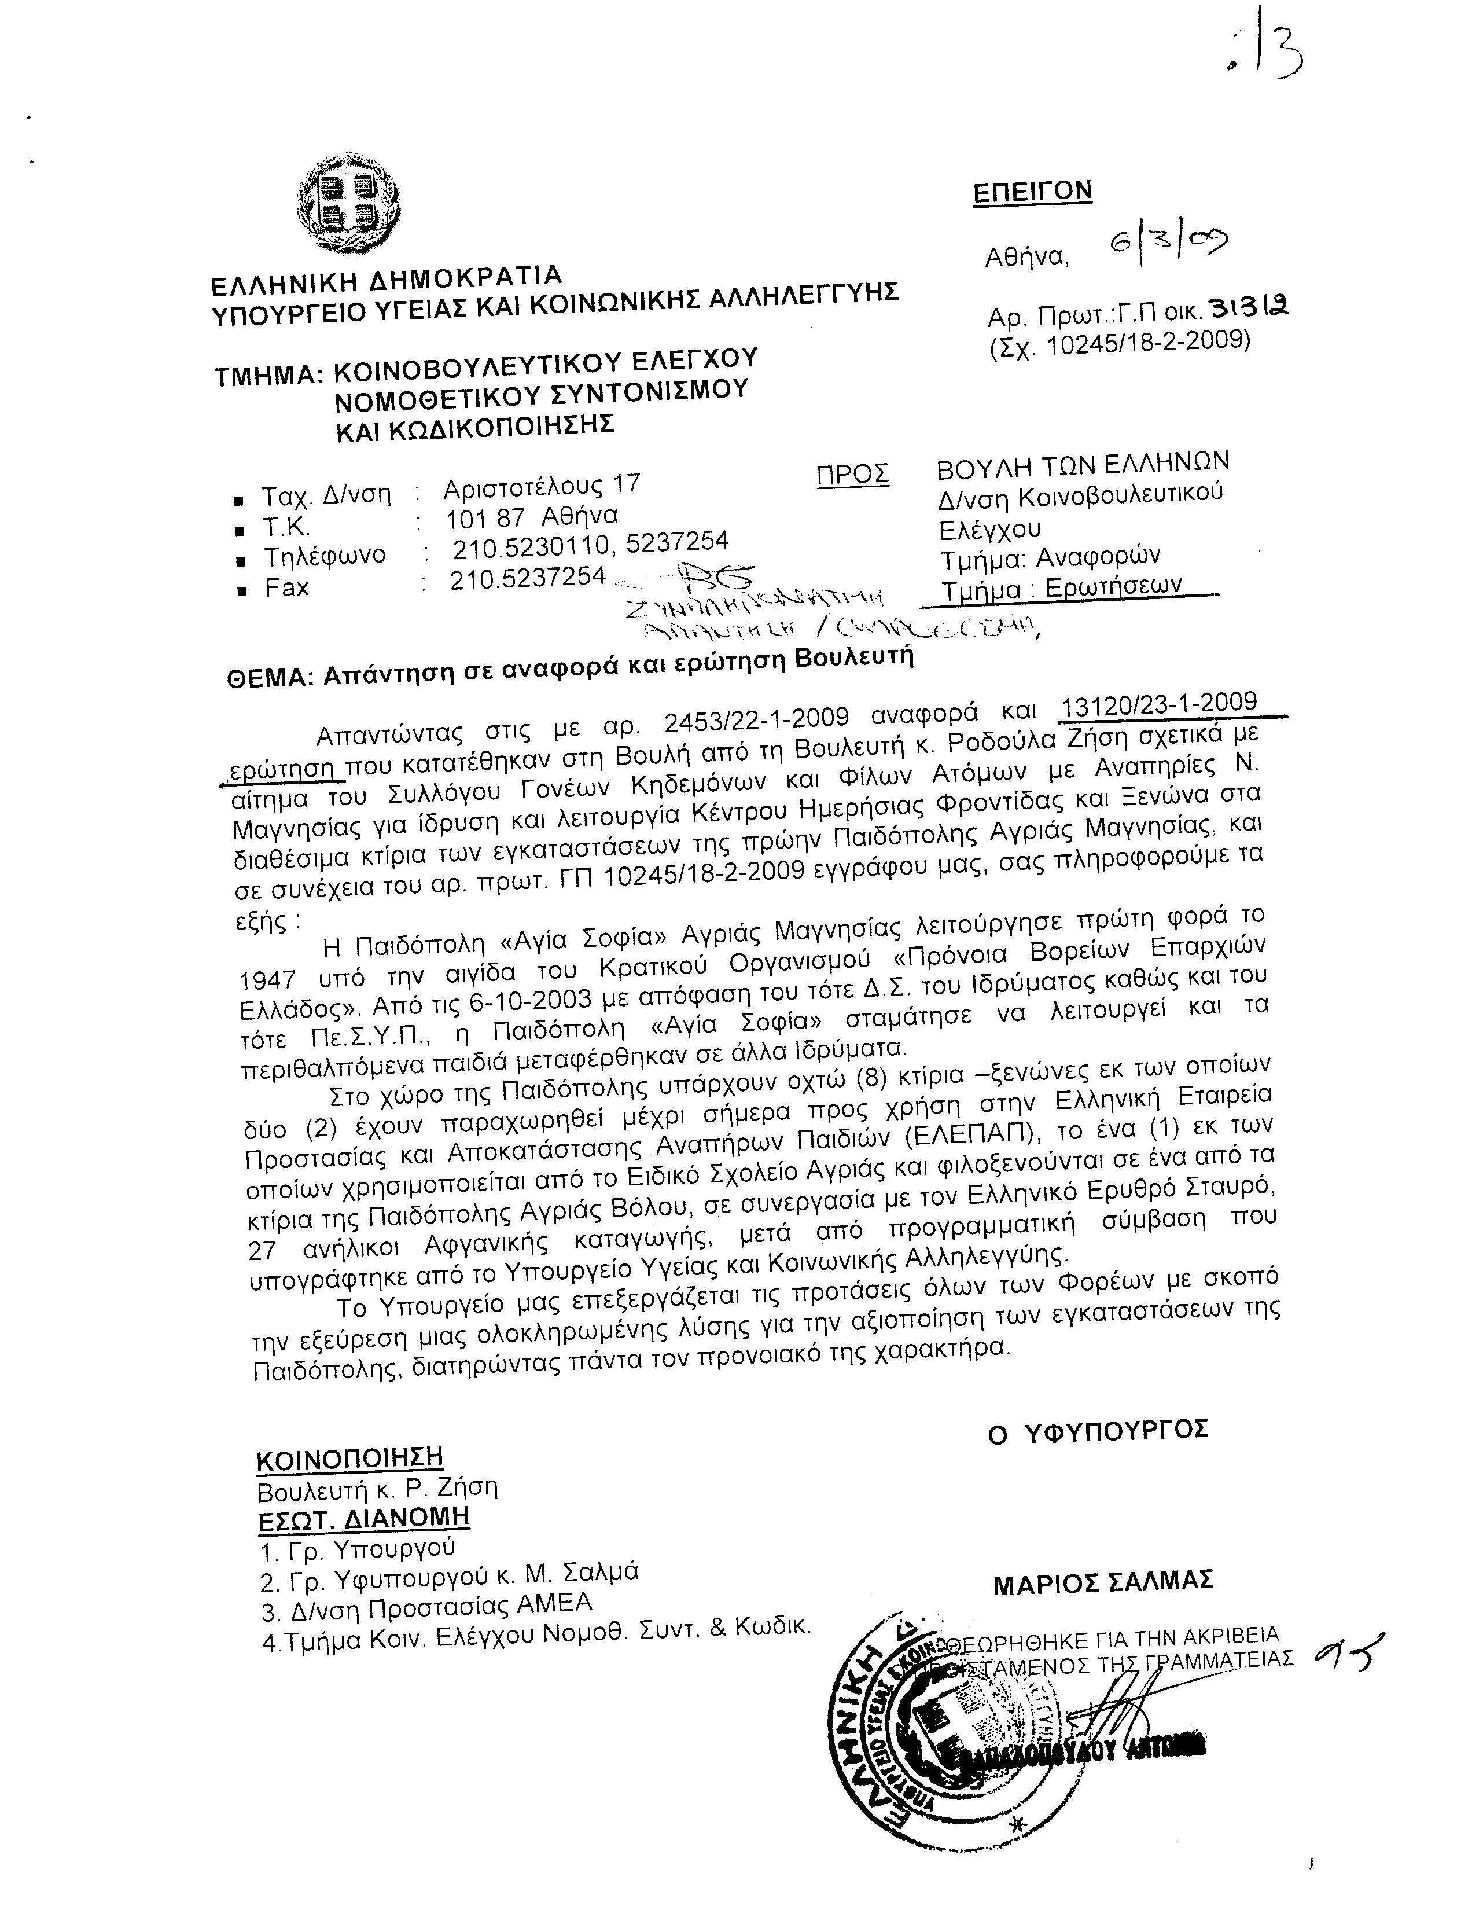
2. Στην με αριθμό 13505/29/01/2009 ερώτηση του Βουλευτή κ. Κεγκέρογλου Βασιλείου δόθηκε με το υπ αριθμ. 5314/Β529/6-3-2009 έγγραφο από τον Υπουργό Οικονομίας και Οικονομικών Γιάννη Παπαθανασίου η ακόλουθη απάντηση:
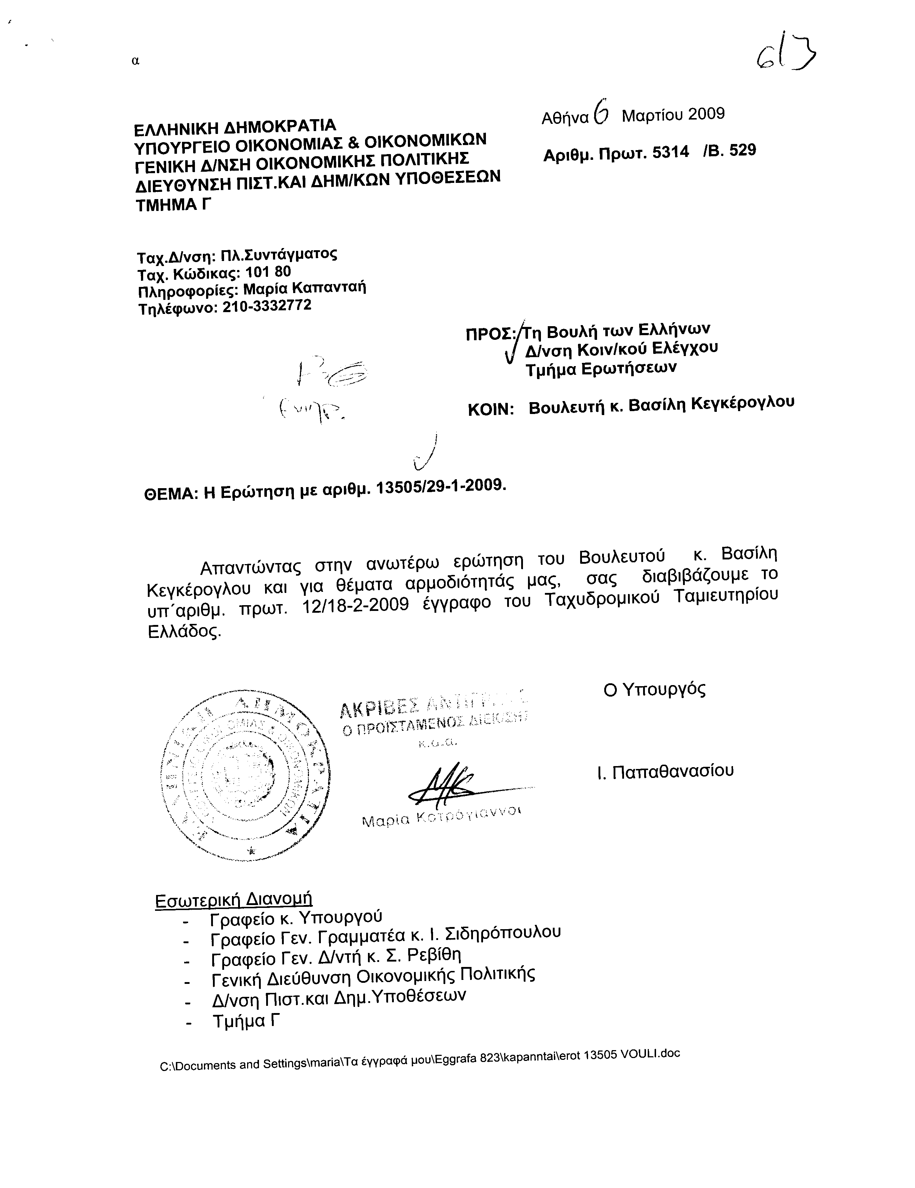
3. Στην με αριθμό 13626/02/02/2009 ερώτηση του Βουλευτή κ. Καρτάλη Κωνσταντίνου δόθηκε με το υπ αριθμ. 6107/6-3-2009 έγγραφο από τον Υπουργό Οικονομίας και Οικονομικών Γιάννη Παπαθανασίου η ακόλουθη απάντηση:
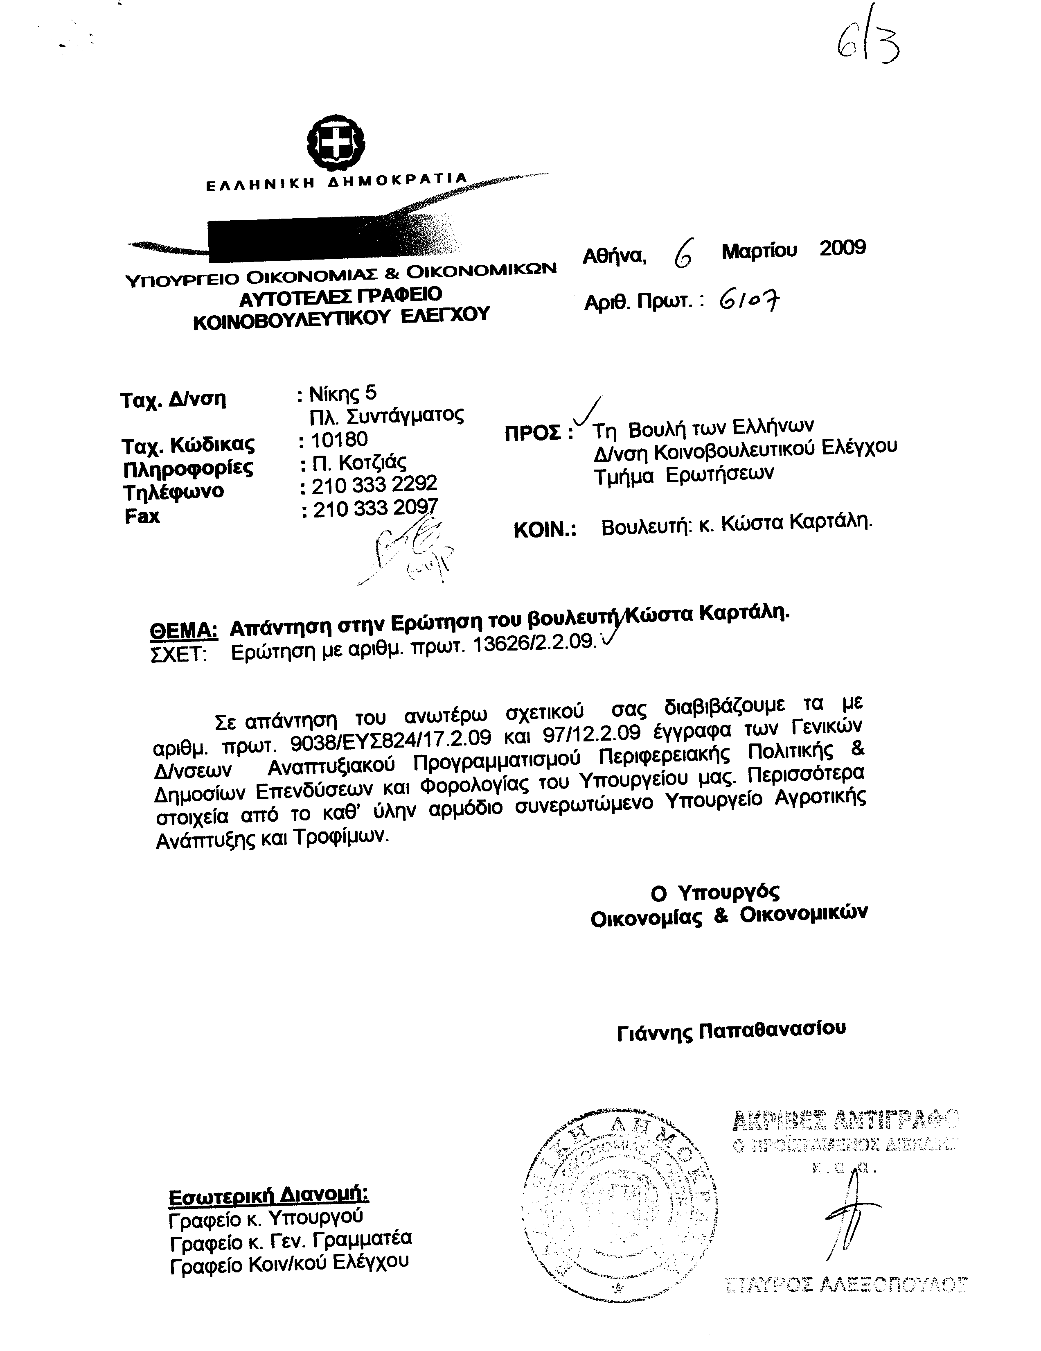
4. Στην με αριθμό 13677/03/02/2009 ερώτηση του Βουλευτή κ. Βερελή Χρήστου δόθηκε με το υπ αριθμ. Β-448/6-3-2009 έγγραφο από τον Υφυπουργό Μεταφορών και Επικοινωνιών Μιχάλη Μπεκίρη η ακόλουθη απάντηση:
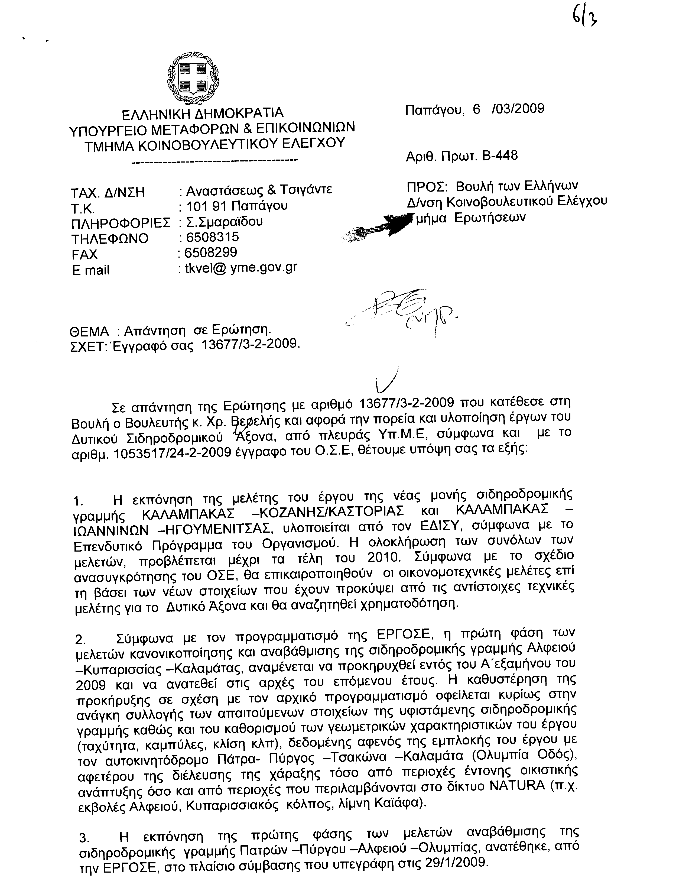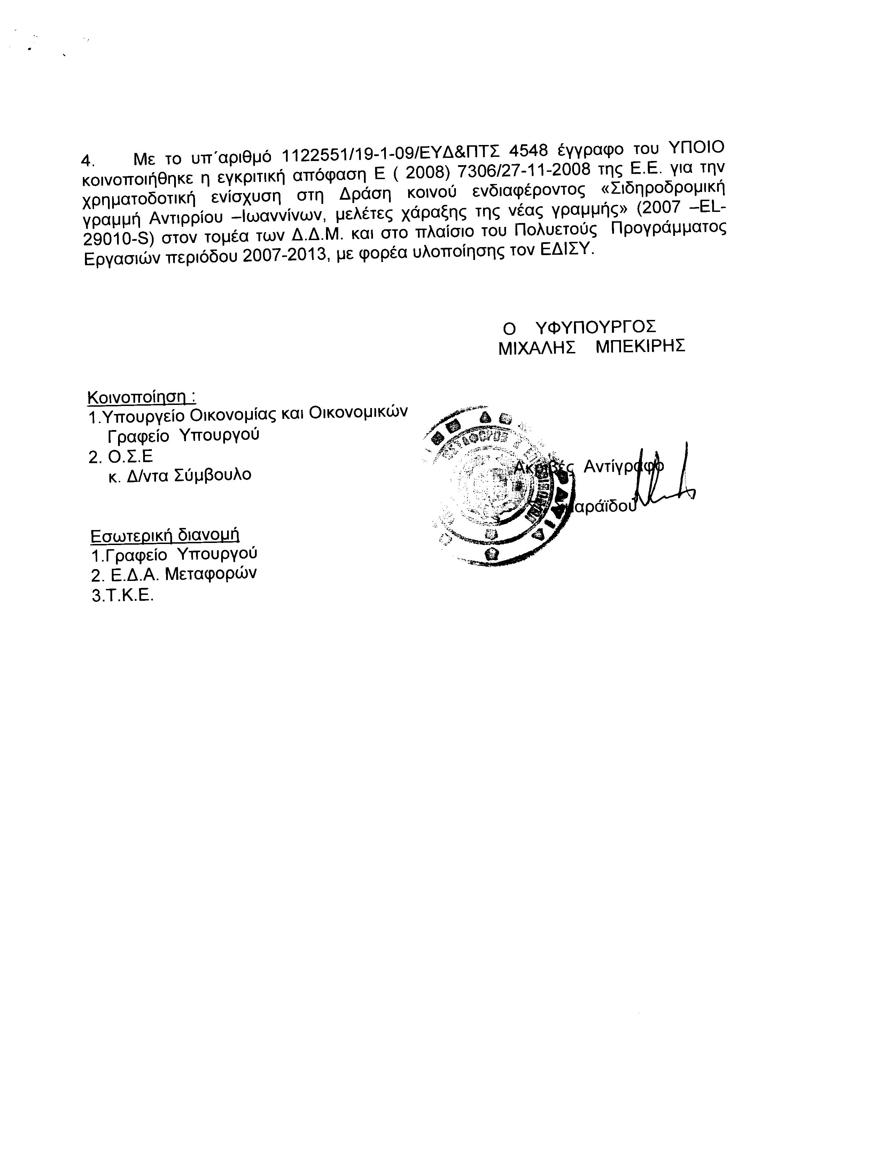
5. Στην με αριθμό 13786/04/02/2009 ερώτηση του Βουλευτή κ. Λιντζέρη Δημητρίου δόθηκε με το υπ αριθμ. 7118/6-3-2009 έγγραφο από τον Υπουργό Οικονομίας και Οικονομικών Γιάννη Παπαθανασίου η ακόλουθη απάντηση:
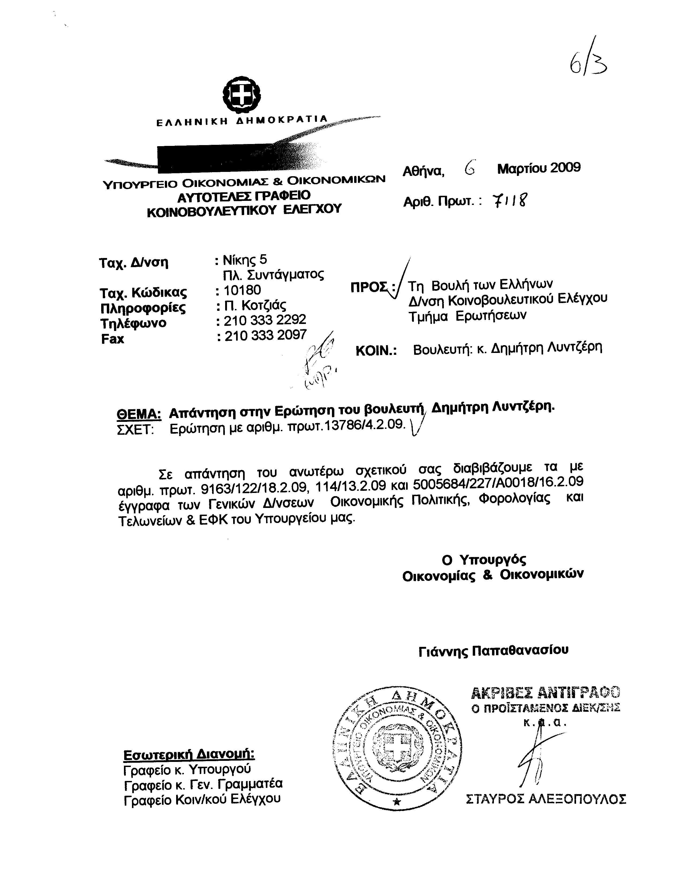
6. Στην με αριθμό 13881/05/02/2009 ερώτηση του Βουλευτή κ. Παπαγεωργίου Γεωργίου δόθηκε με το υπ αριθμ. 18191/5-3-2009 έγγραφο από τον Υφυπουργό Υγείας και Κοινωνικής Αλληλεγγύης Γεώργιο Παπαγεωργίου η ακόλουθη απάντηση:
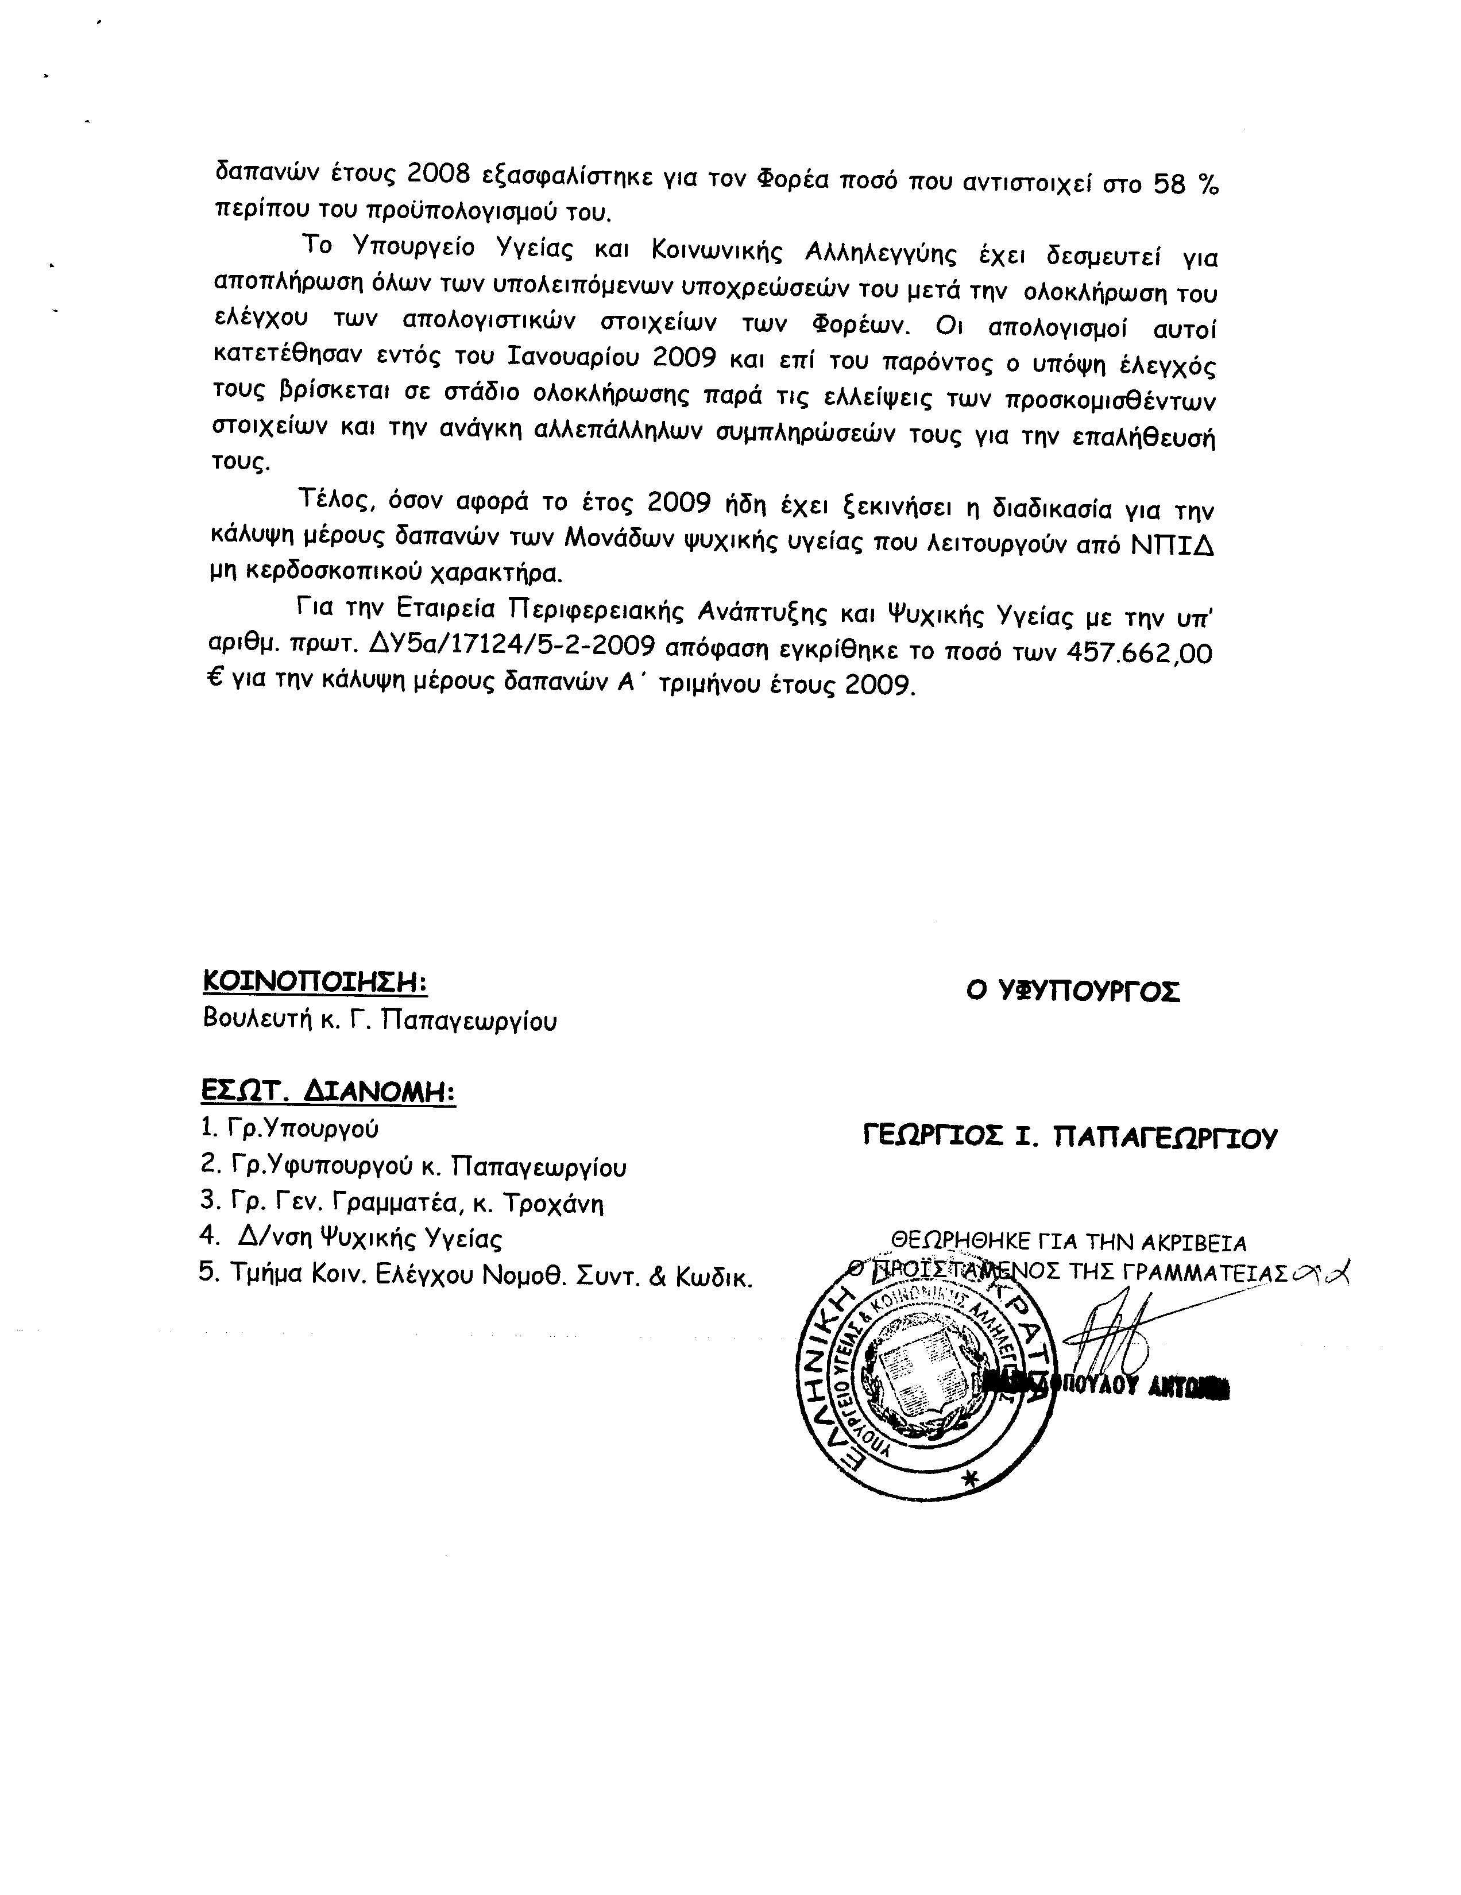
7. Στην με αριθμό 14058/09/02/2009 ερώτηση των Βουλευτών κυρίων Γεωργιάδη Σπυρίδωνα - Άδωνη, Πλεύρη Αθανάσιου δόθηκε με το υπ αριθμ. Φ900α/7119/10110/6-3-2009 έγγραφο από τον Υπουργό Εθνικής Άμυνας Ευάγγελο - Βασίλειο Μεϊμαράκη η ακόλουθη απάντηση:
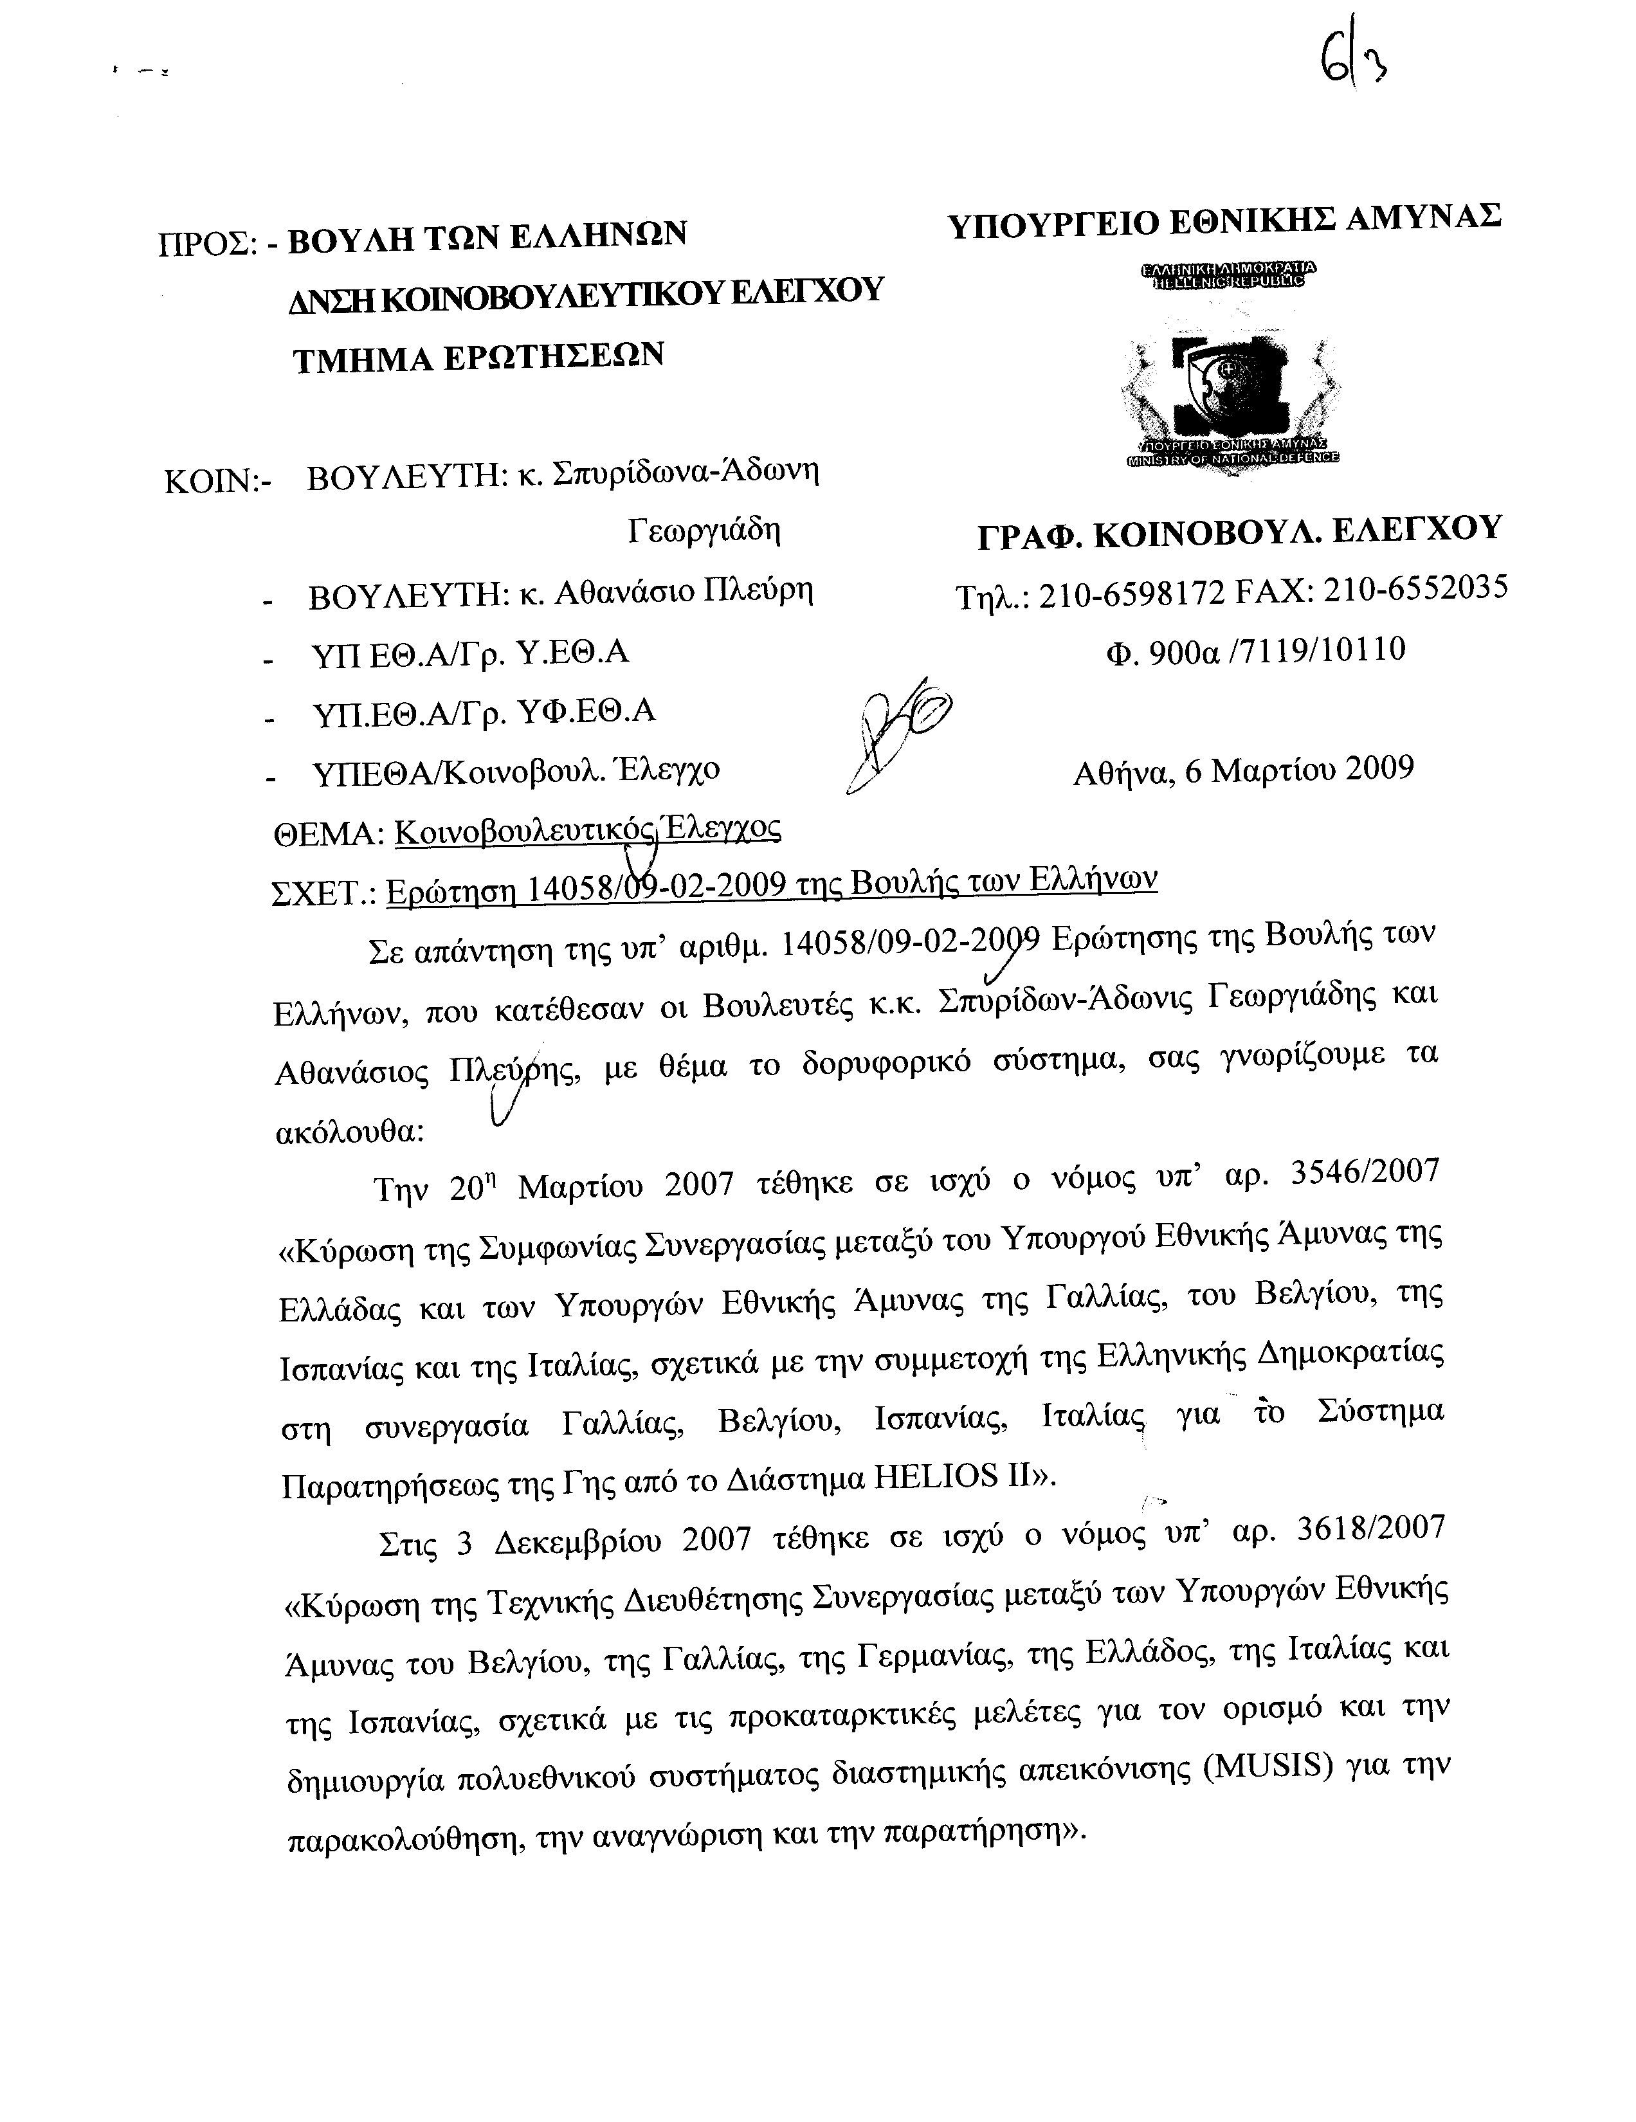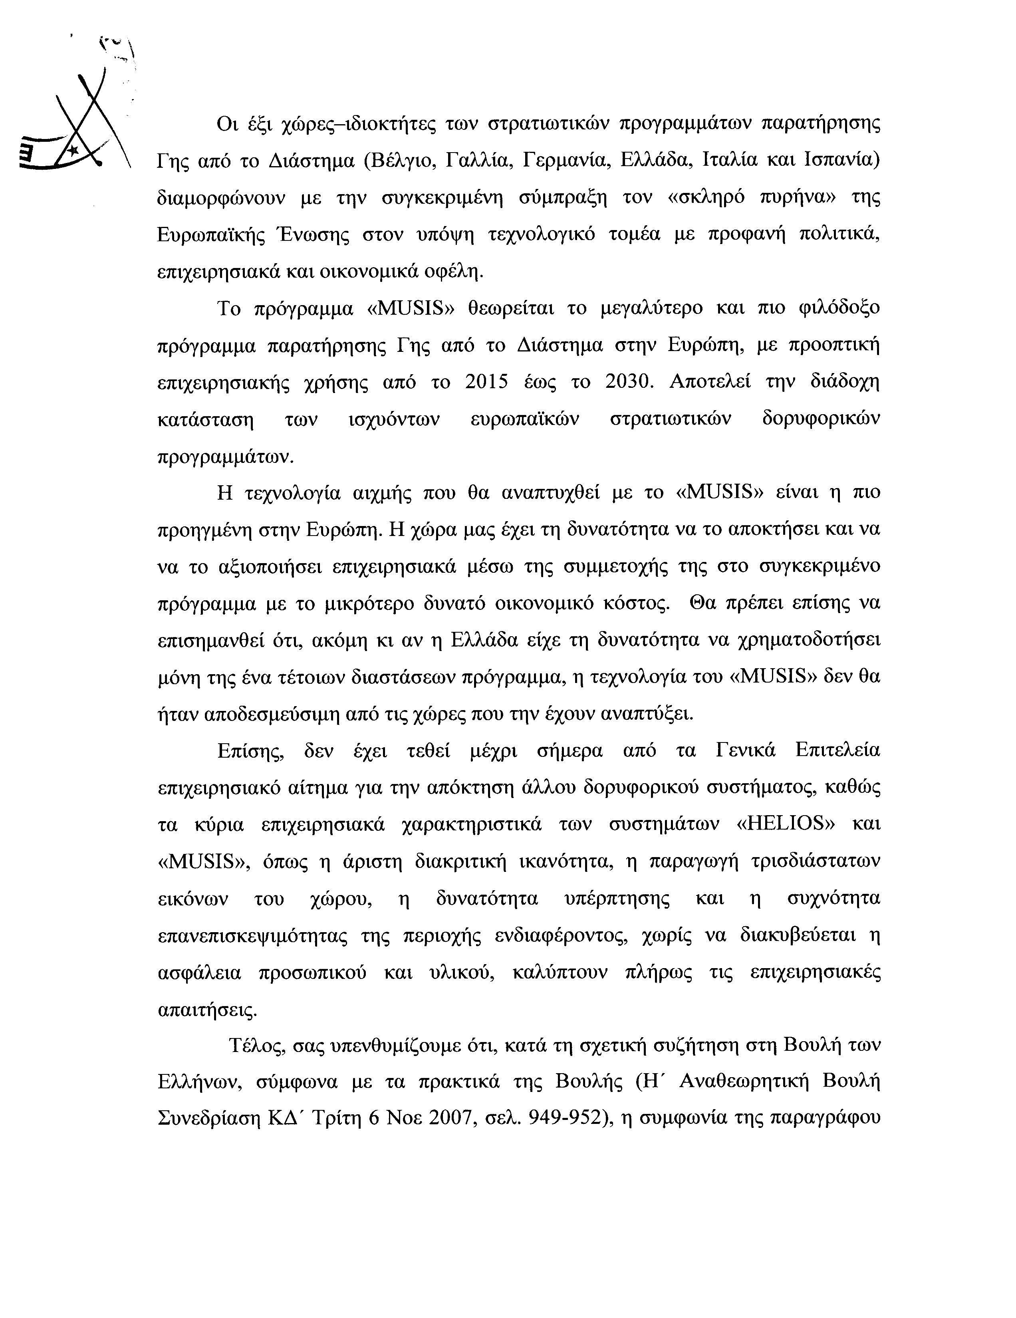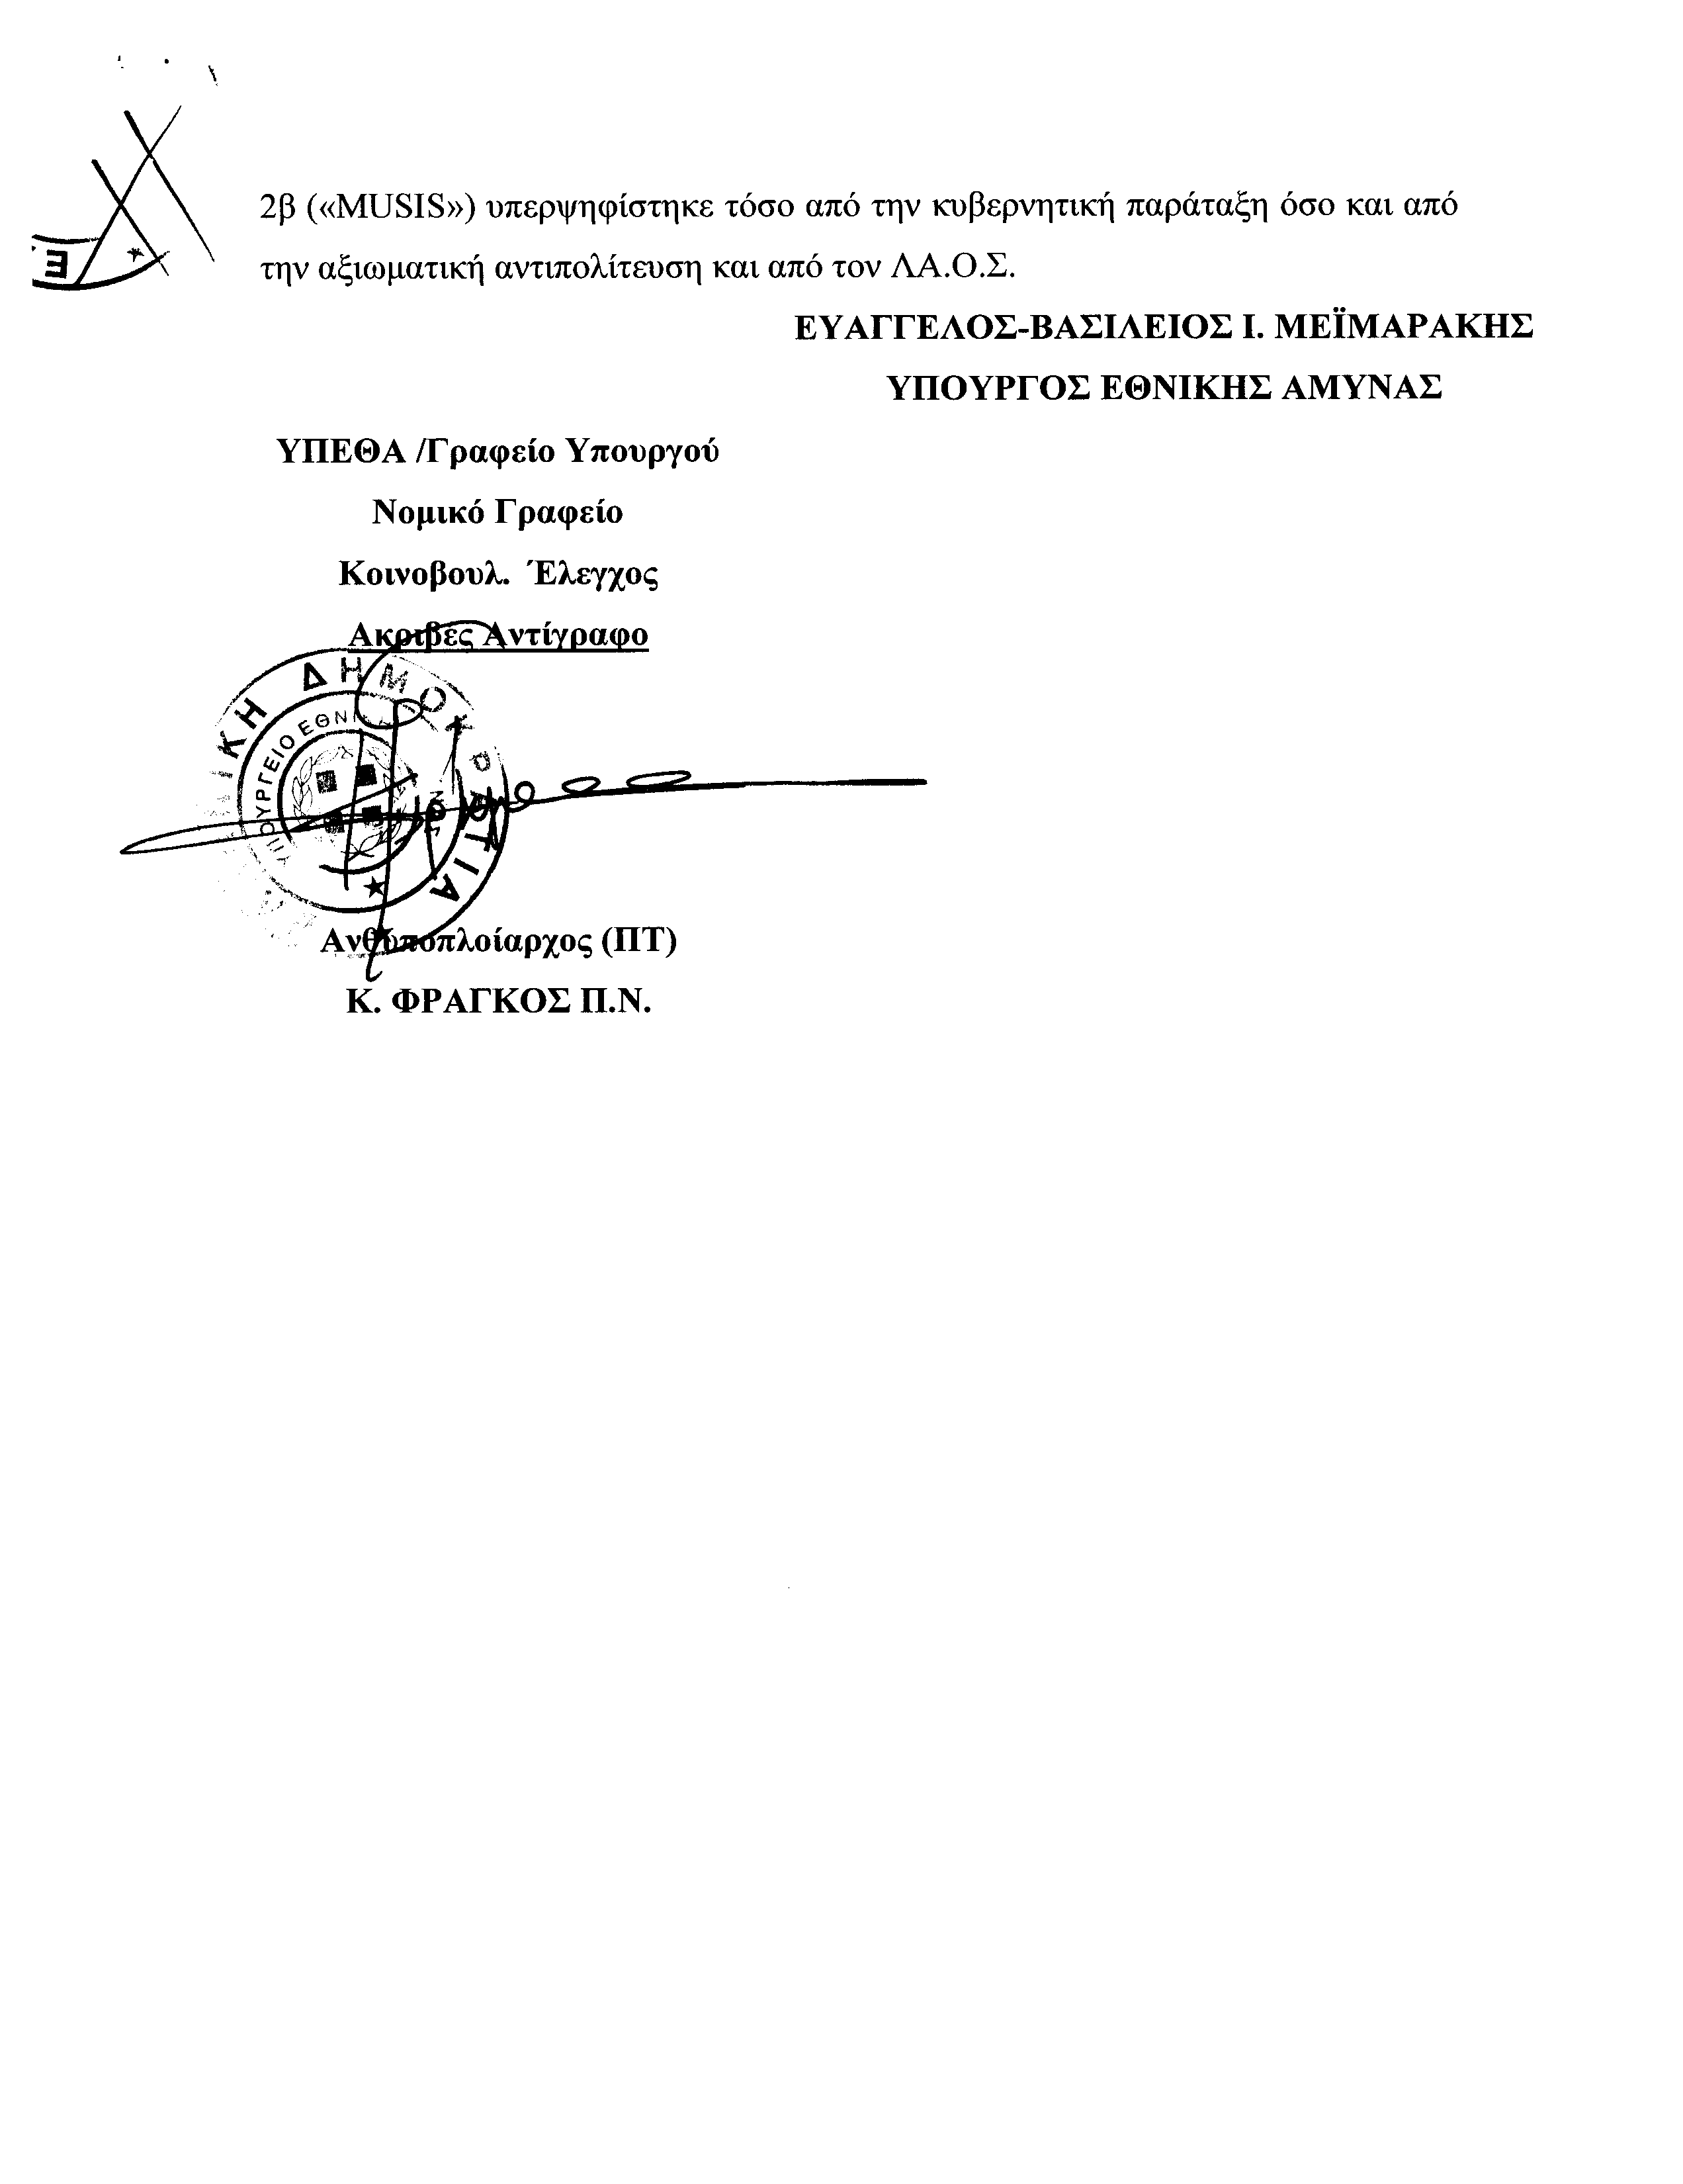
8. Στην με αριθμό 14063/10/02/2009 ερώτηση του Βουλευτή κ. Γείτονα Κωνσταντίνου δόθηκε με το υπ αριθμ. 8062/B480/6-3-2009 έγγραφο από τον Υπουργό Οικονομίας και Οικονομικών Γιάννη Παπαθανασίου η ακόλουθη απάντηση:
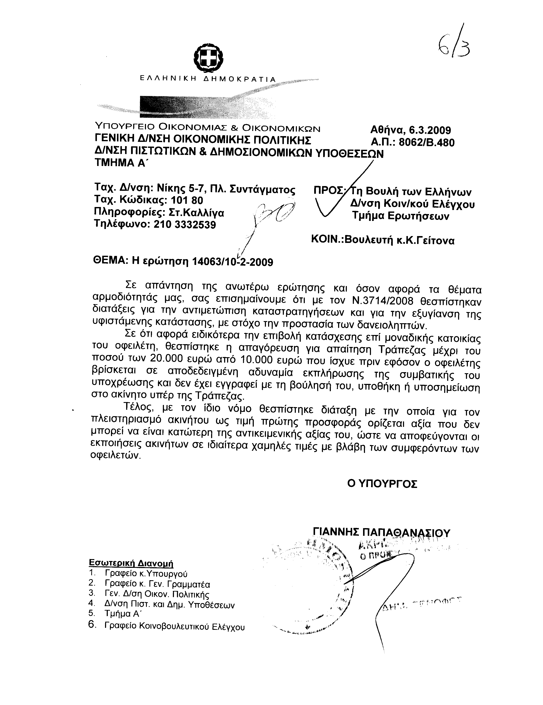
9. Στην με αριθμό 14064/10/02/2009 ερώτηση του Βουλευτή κ. Βέρρα Μιλτιάδη δόθηκε με το υπ αριθμ. 6611/125/6-3-2009 έγγραφο από τον Υφυπουργό Εμπορικής Ναυτιλίας, Αιγαίου και Νησιωτικής Πολιτικής Πάνο Καμμένο η ακόλουθη απάντηση:
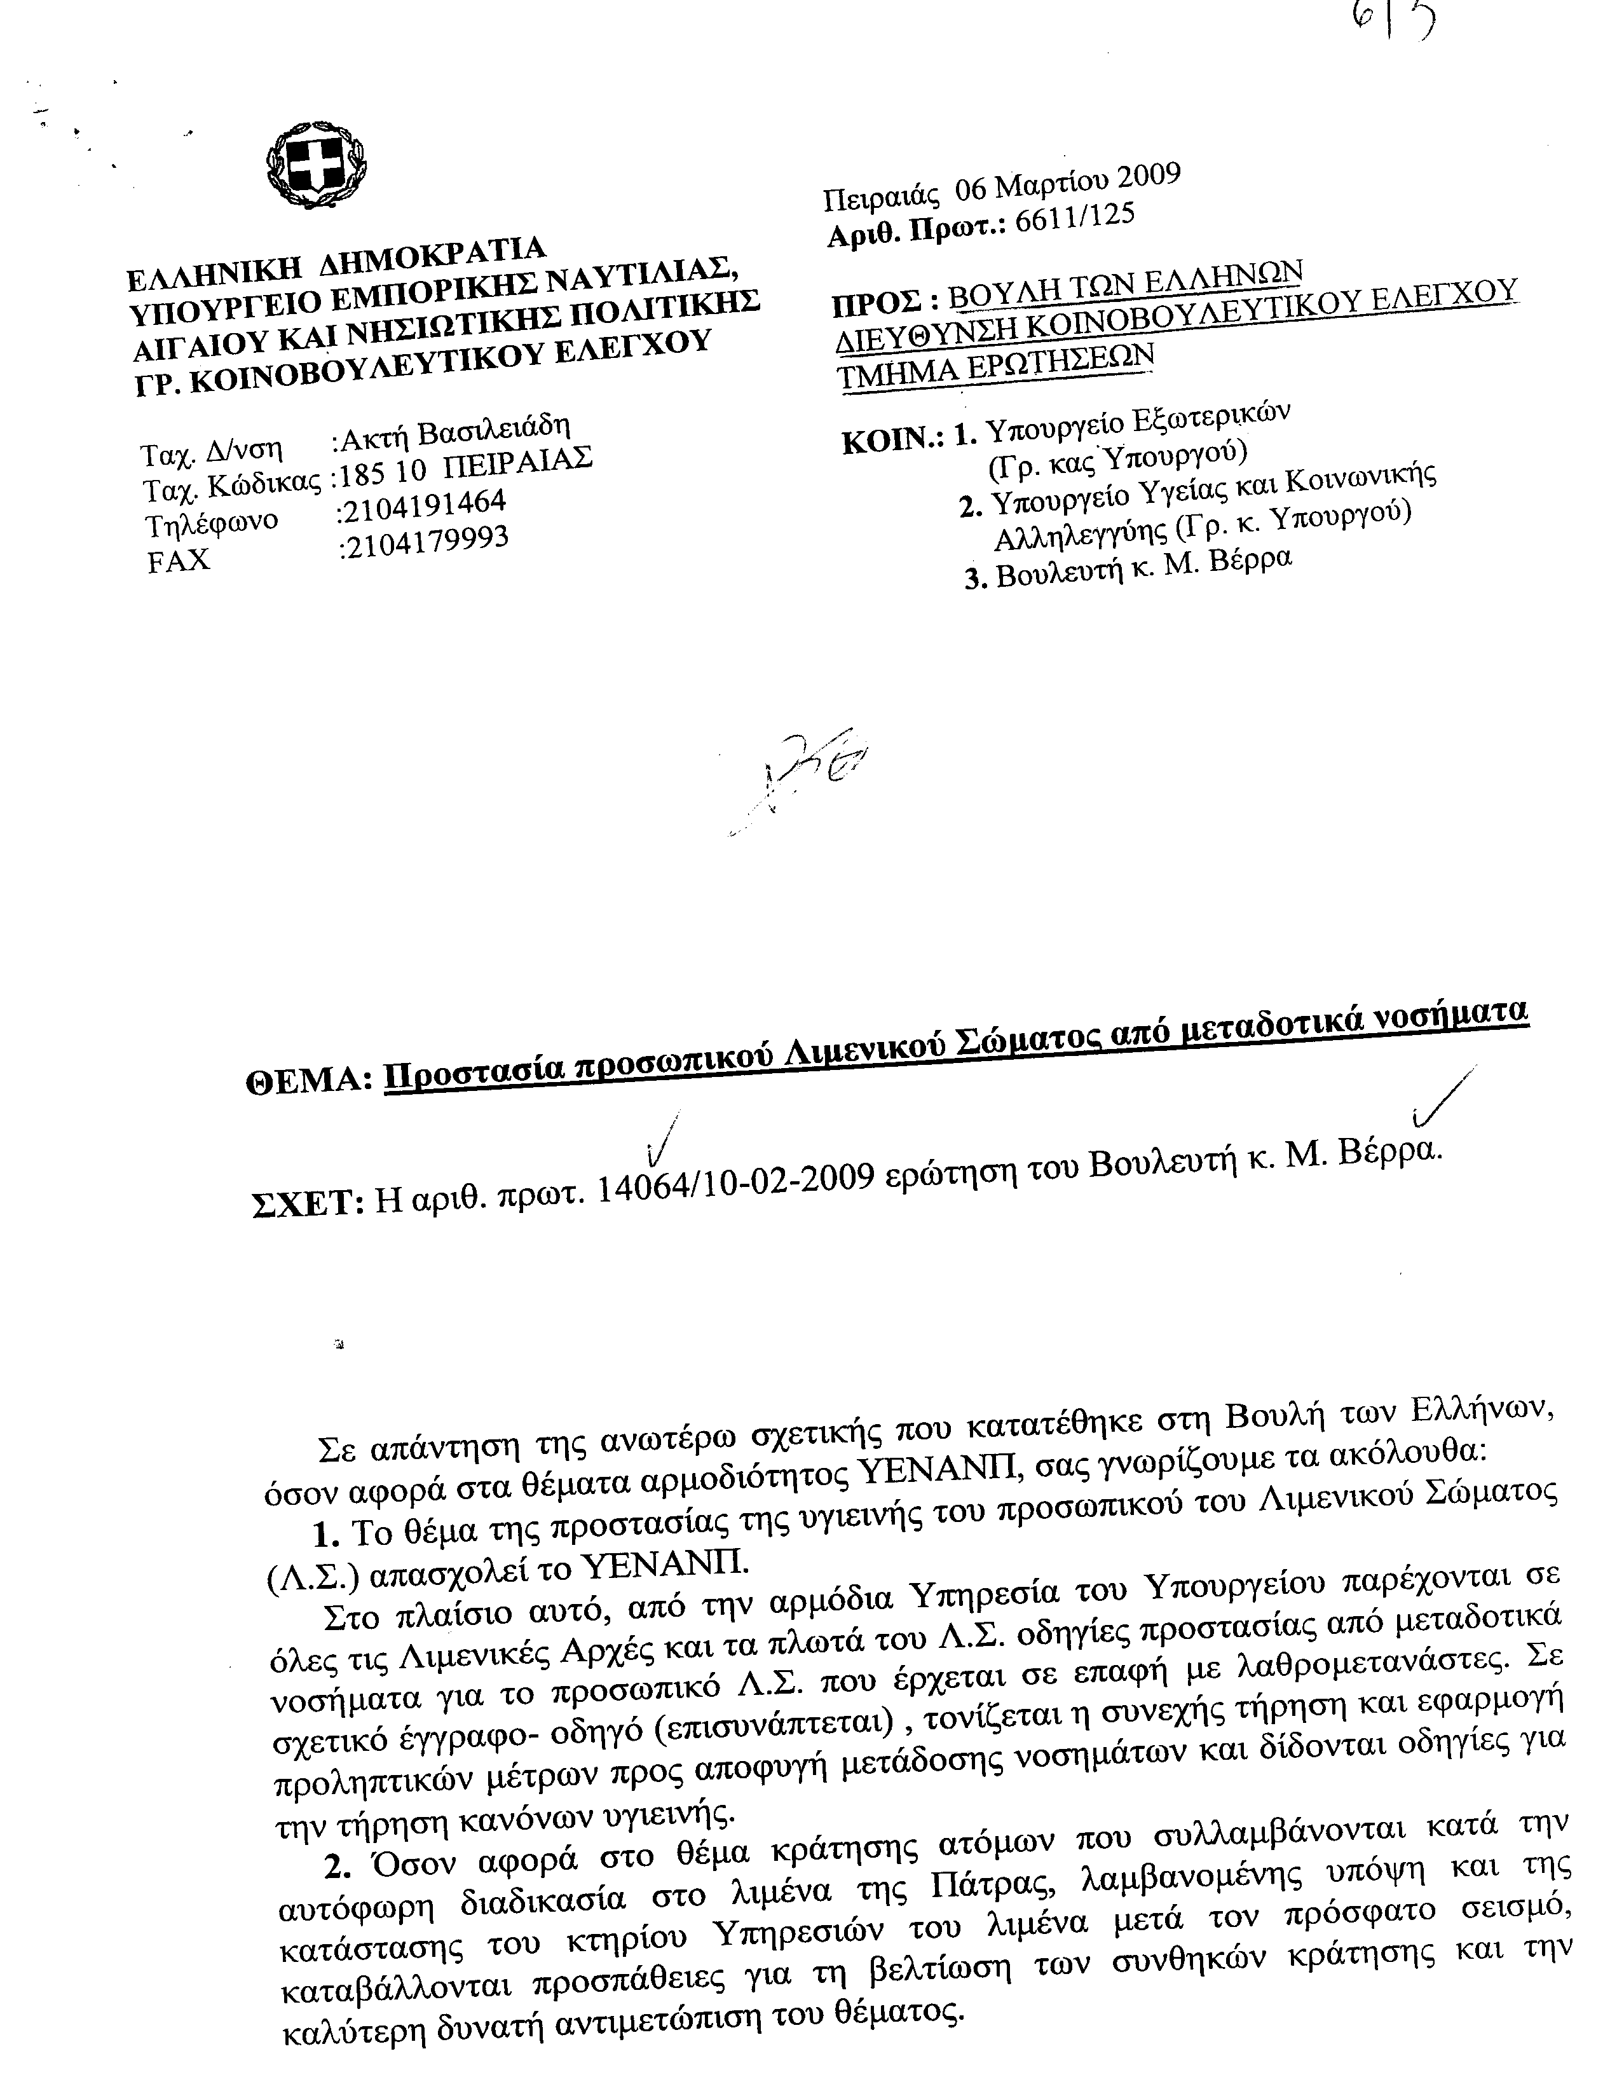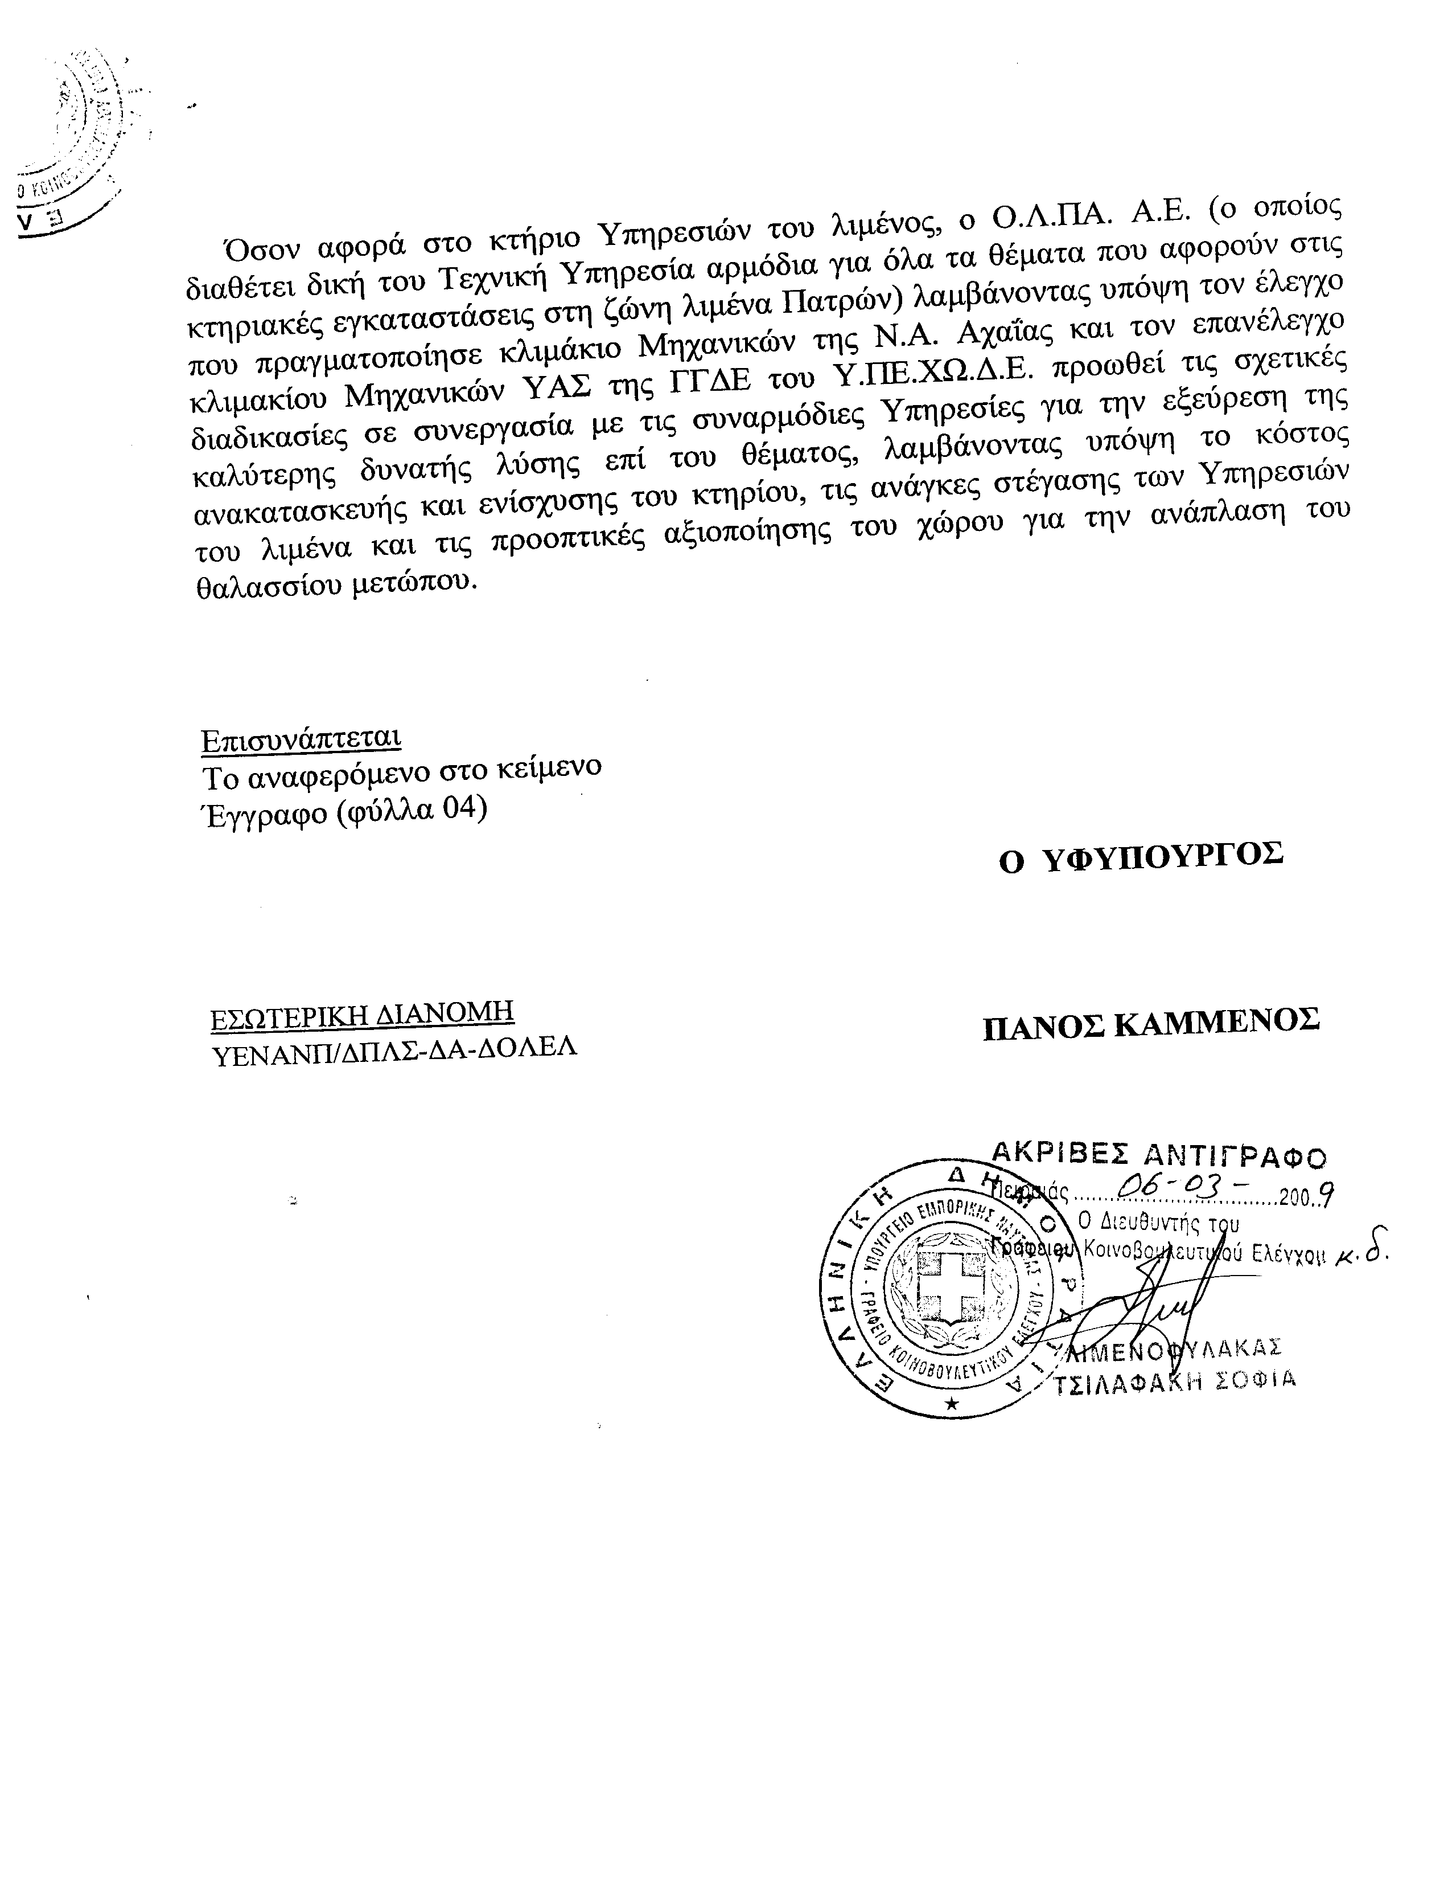
10. Στην με αριθμό 14067/10/02/2009 ερώτηση του Βουλευτή κ. Βρεττού Κωνσταντίνου (Ντίνου) δόθηκε με το υπ αριθμ. 4882Β/6-3-2009 έγγραφο από τον Υφυπουργό Περιβάλλοντος, Χωροταξίας και Δημοσίων Έργων Σταύρο Καλογιάννη η ακόλουθη απάντηση:
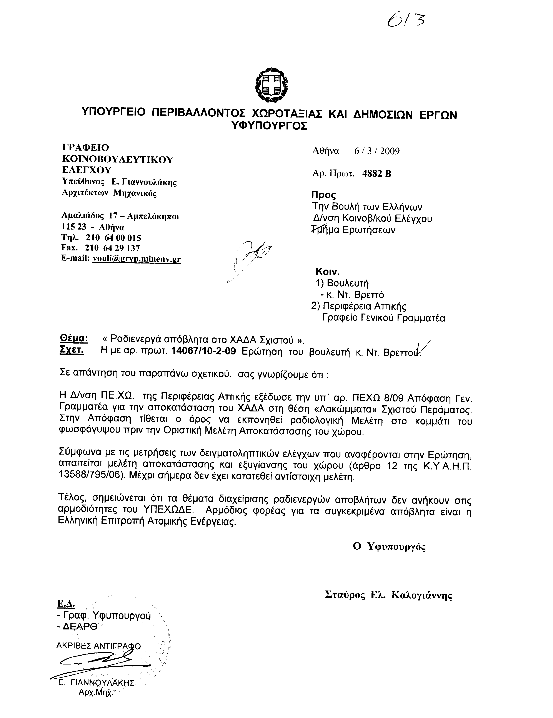
11. Στην με αριθμό 14071/10/02/2009 ερώτηση του Βουλευτή κ. Έξαρχου Βασιλείου δόθηκε με το υπ αριθμ. 20165/5-3-2009 έγγραφο από τον Υφυπουργό Υγείας και Κοινωνικής Αλληλεγγύης Γεώργιο Παπαγεωργίου η ακόλουθη απάντηση:
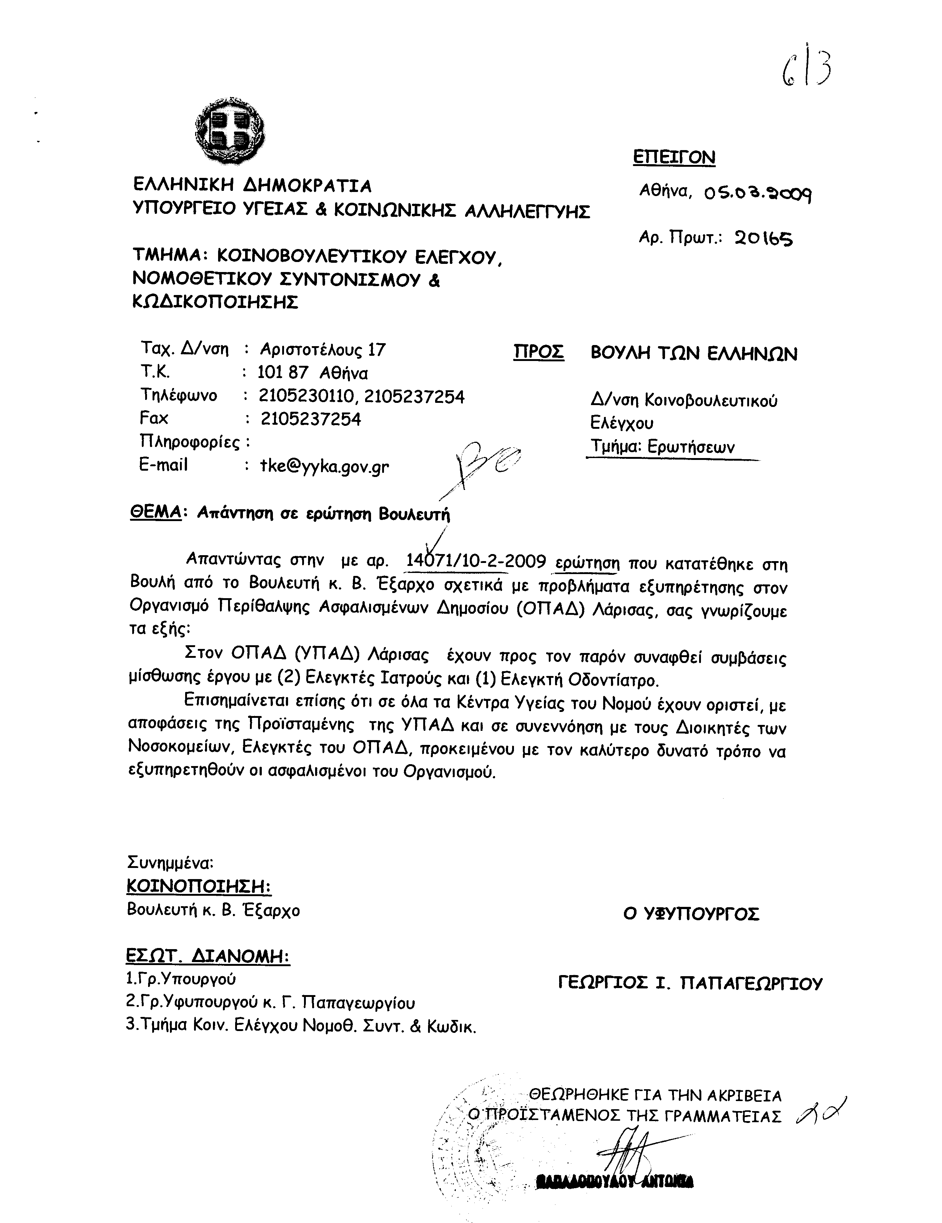
12. Στην με αριθμό 14072/10/02/2009 ερώτηση του Βουλευτή κ. Έξαρχου Βασιλείου δόθηκε με το υπ αριθμ. Δ1/Γ/4859/6-3-2009 έγγραφο από τον Υπουργό Ανάπτυξης Κωνσταντίνο Χατζηδάκη η ακόλουθη απάντηση:
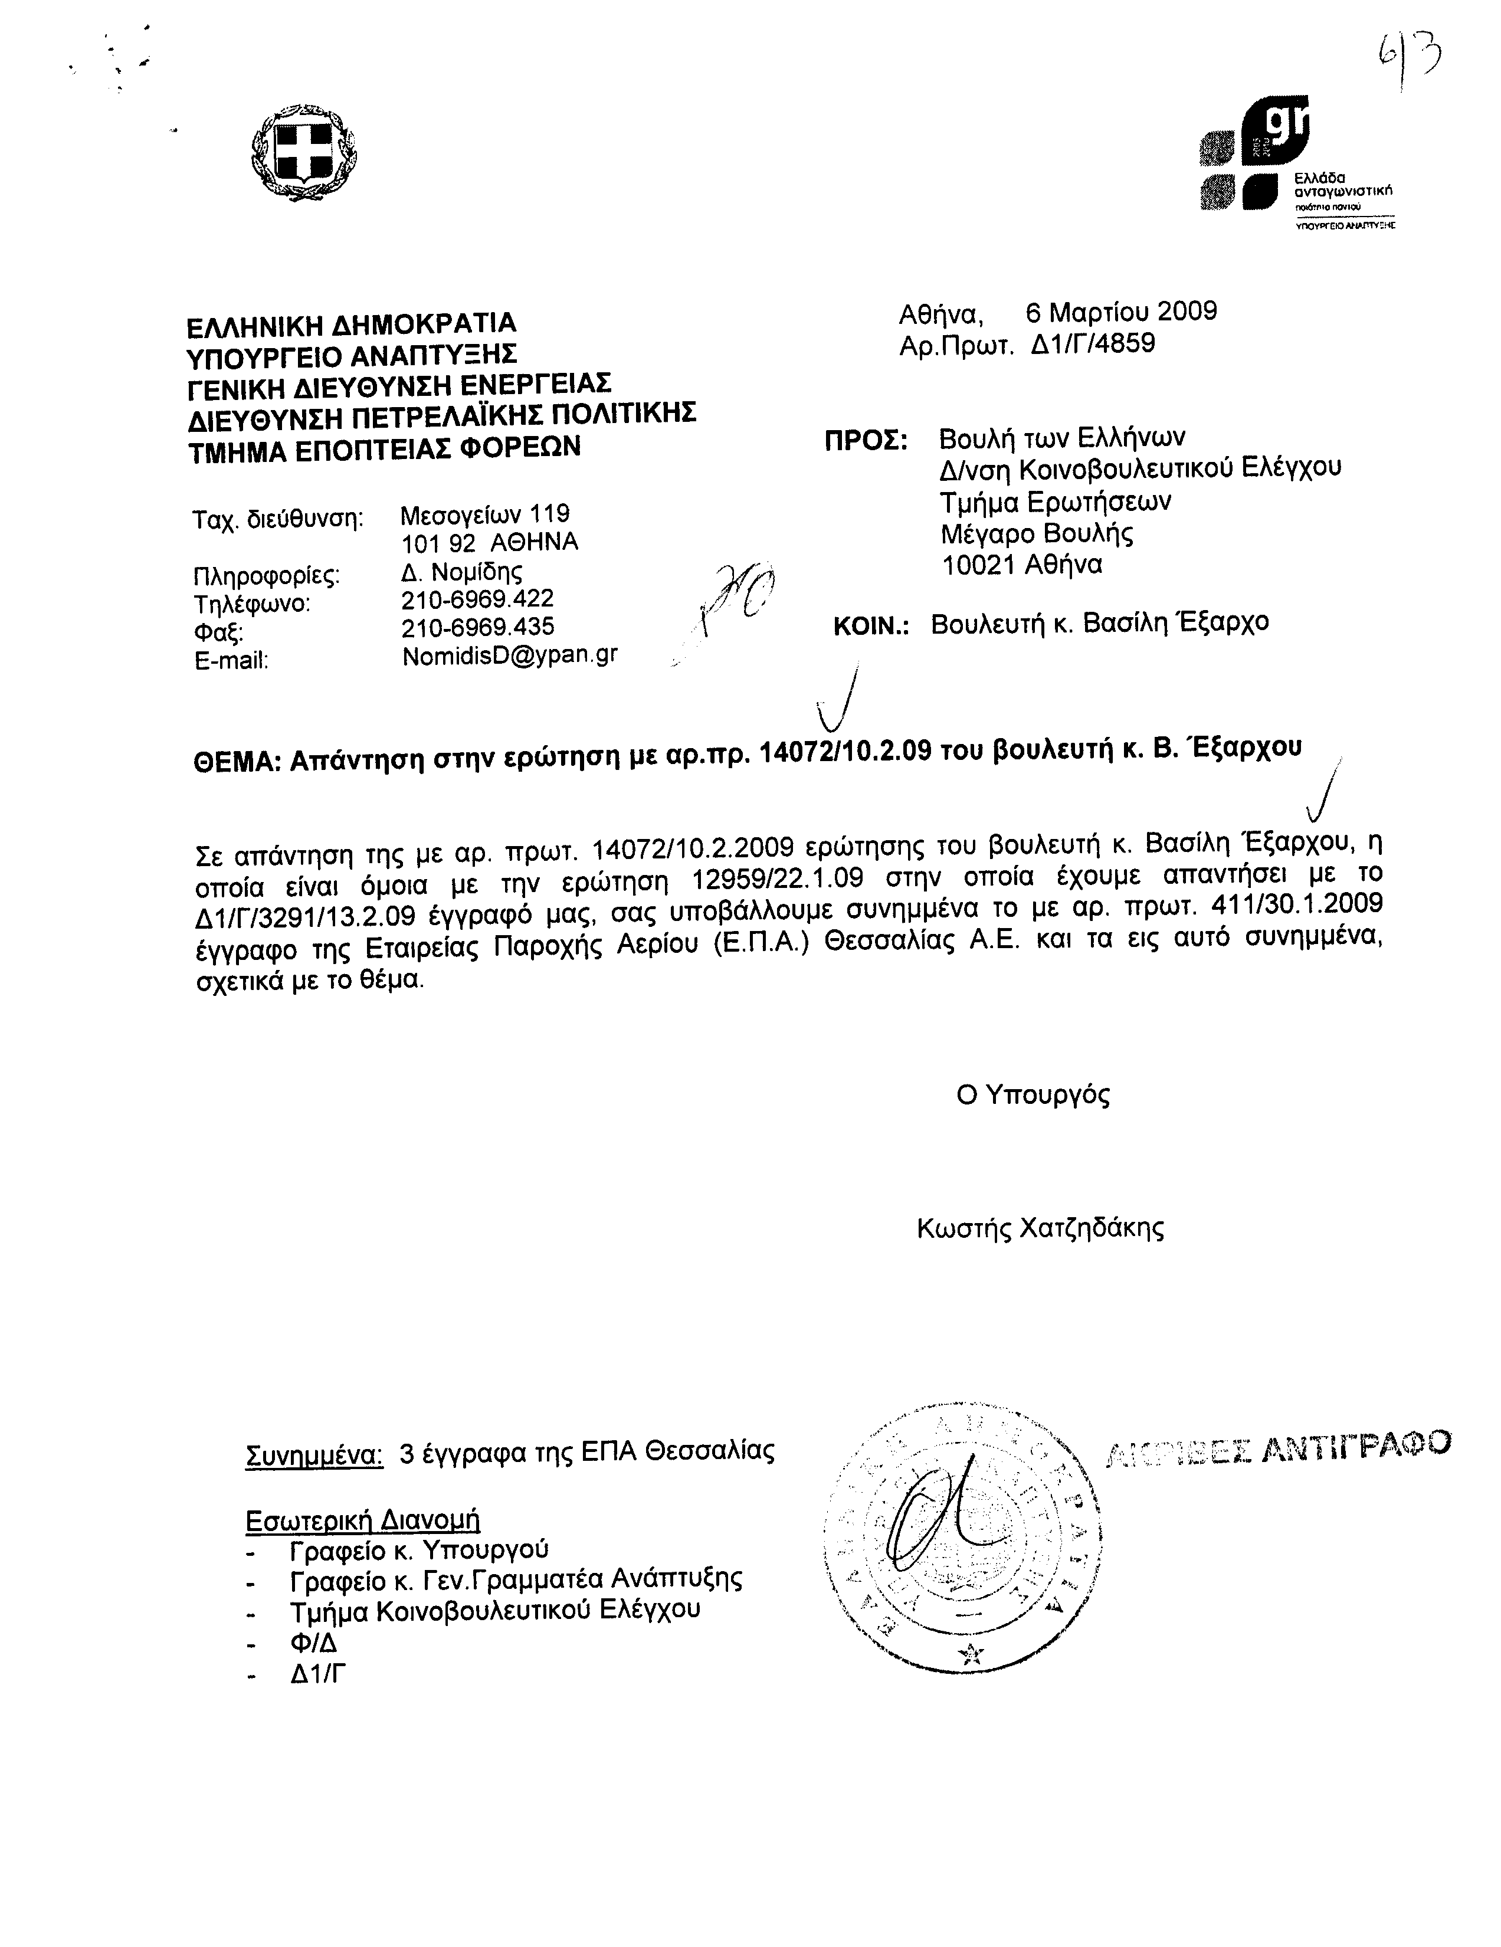
13. Στην με αριθμό 14077/10/02/2009 ερώτηση του Βουλευτή κ. Αλευρά Αθανάσιου (Νάσου) δόθηκε με το υπ αριθμ. Φ900α/7122/10114/6-3-2009 έγγραφο από τον Υπουργό Εθνικής Άμυνας Ευάγγελο - Βασίλειο Μεϊμαράκη η ακόλουθη απάντηση:
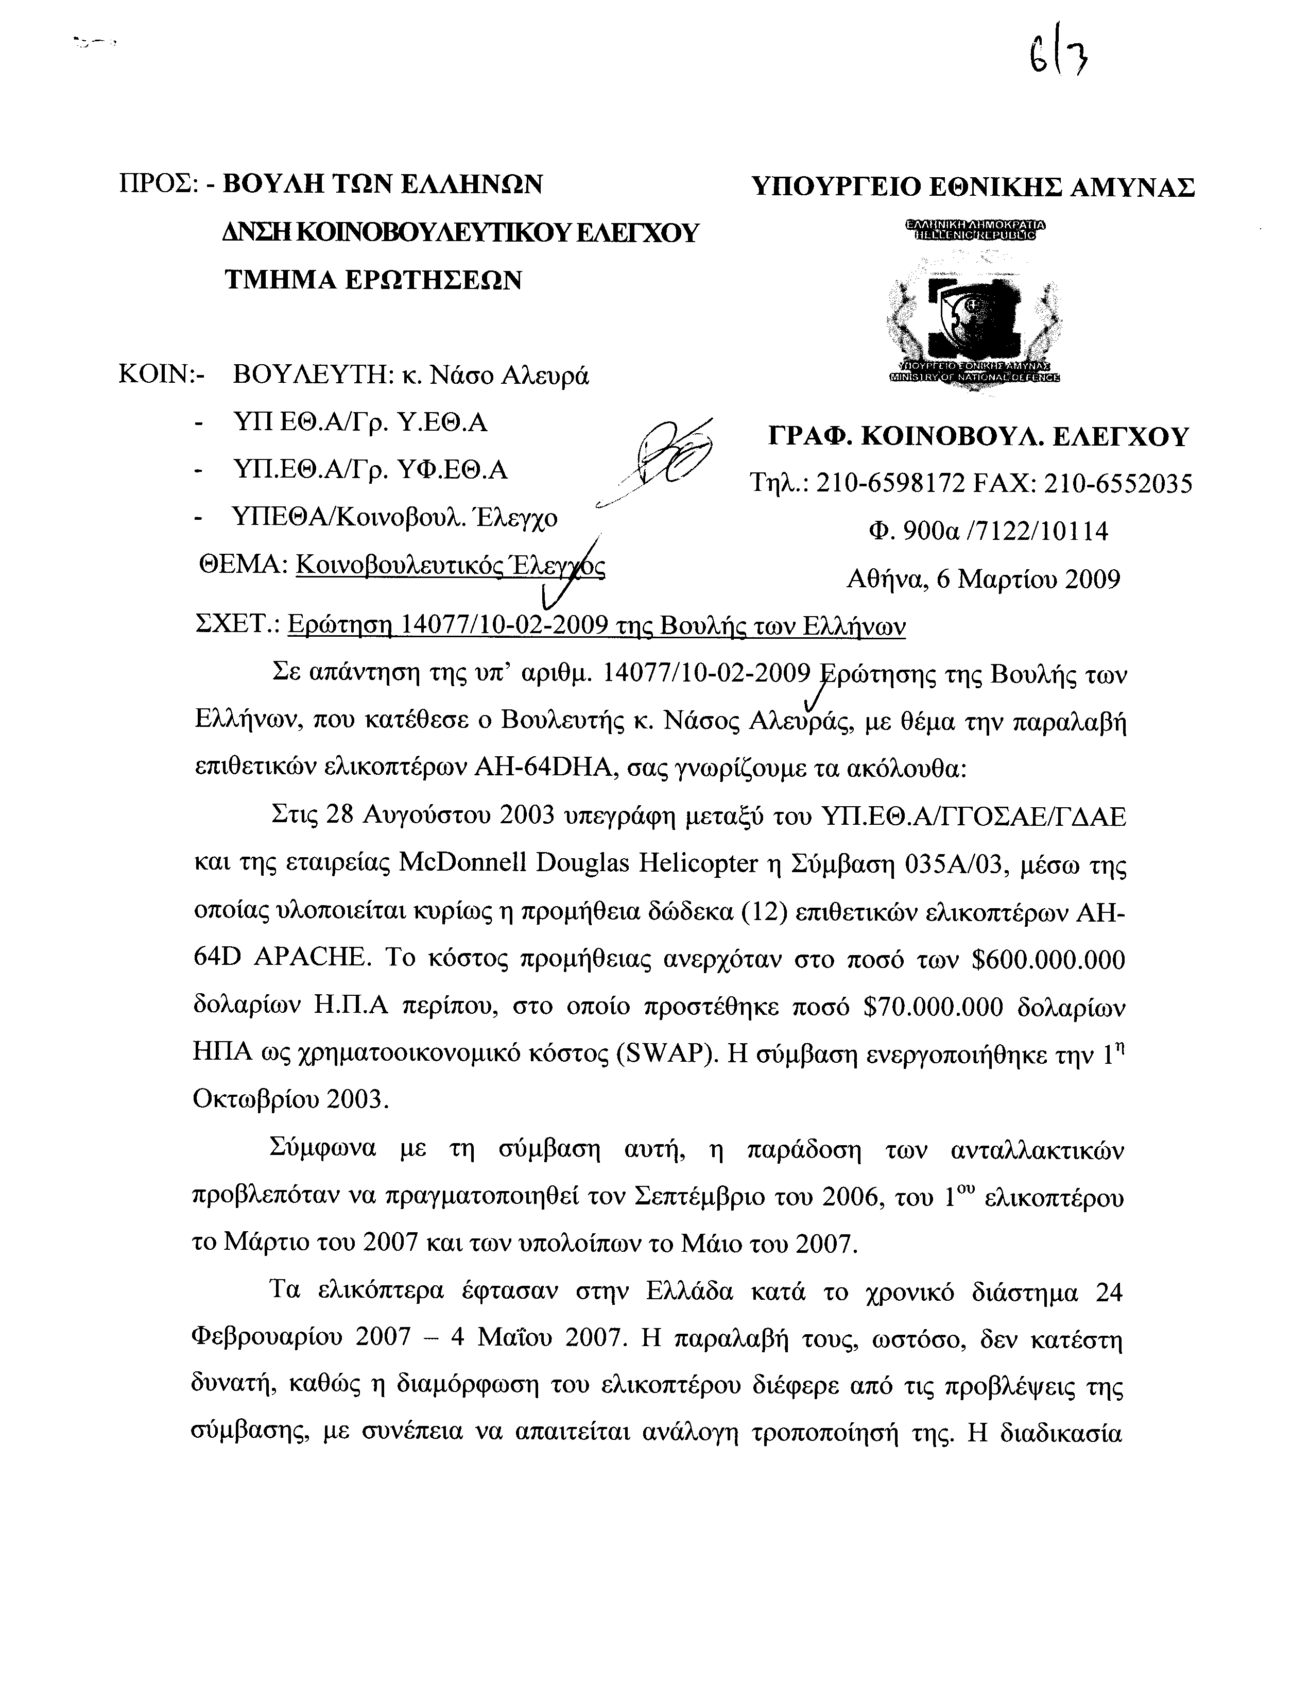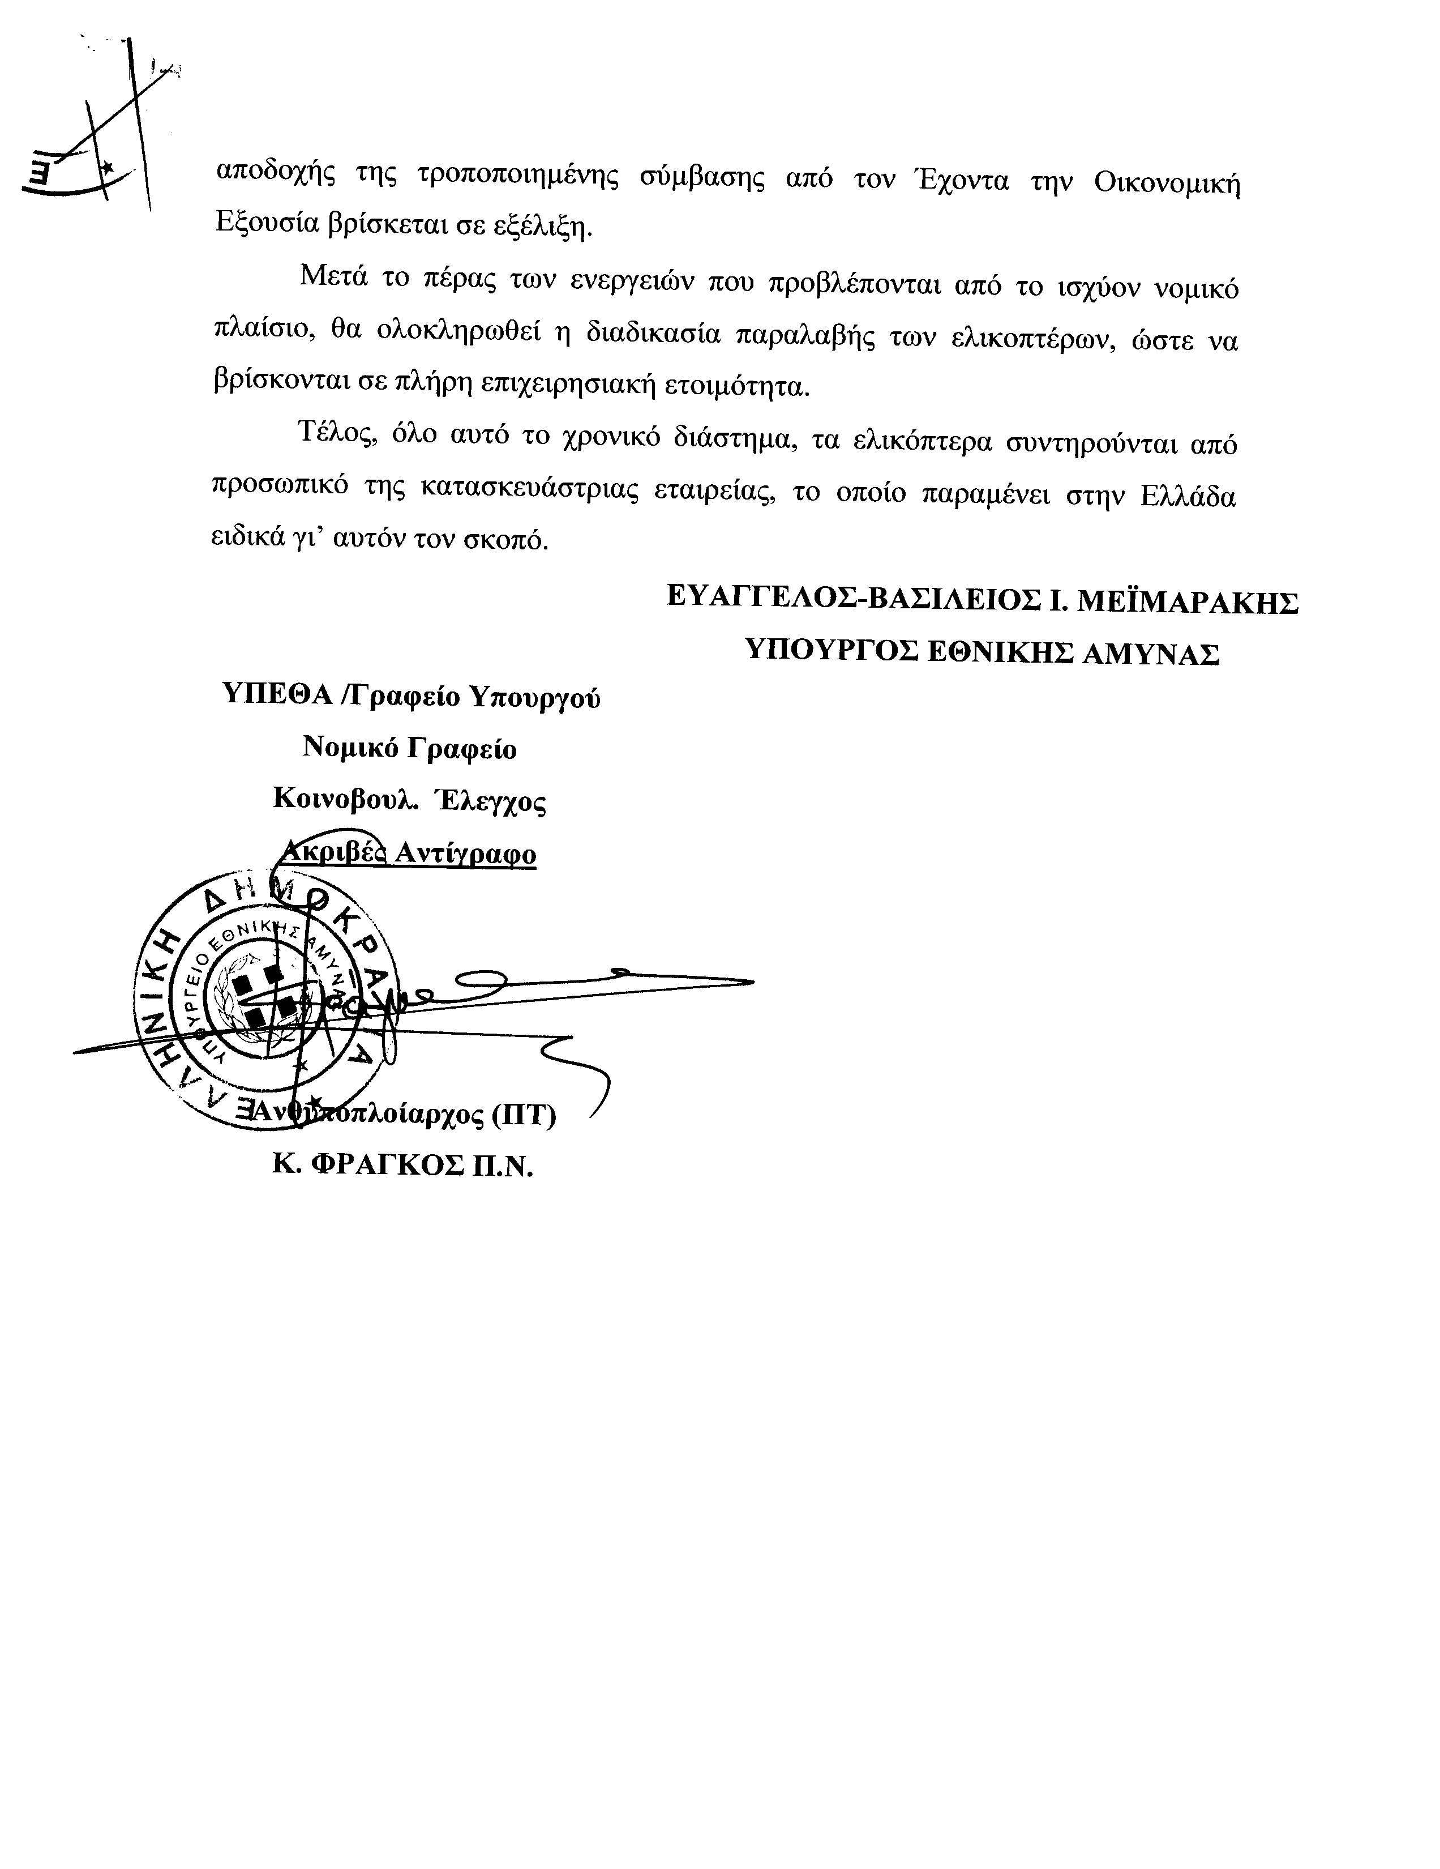
14. Στην με αριθμό 14100/10/02/2009 ερώτηση του Βουλευτή κ. Λαφαζάνη Παναγιώτη δόθηκε με το υπ αριθμ. Δ3/Β/ΟΙΚ4902/6-3-2009 έγγραφο από τον Υπουργό Ανάπτυξης Κωνσταντίνο Χατζηδάκη η ακόλουθη απάντηση:
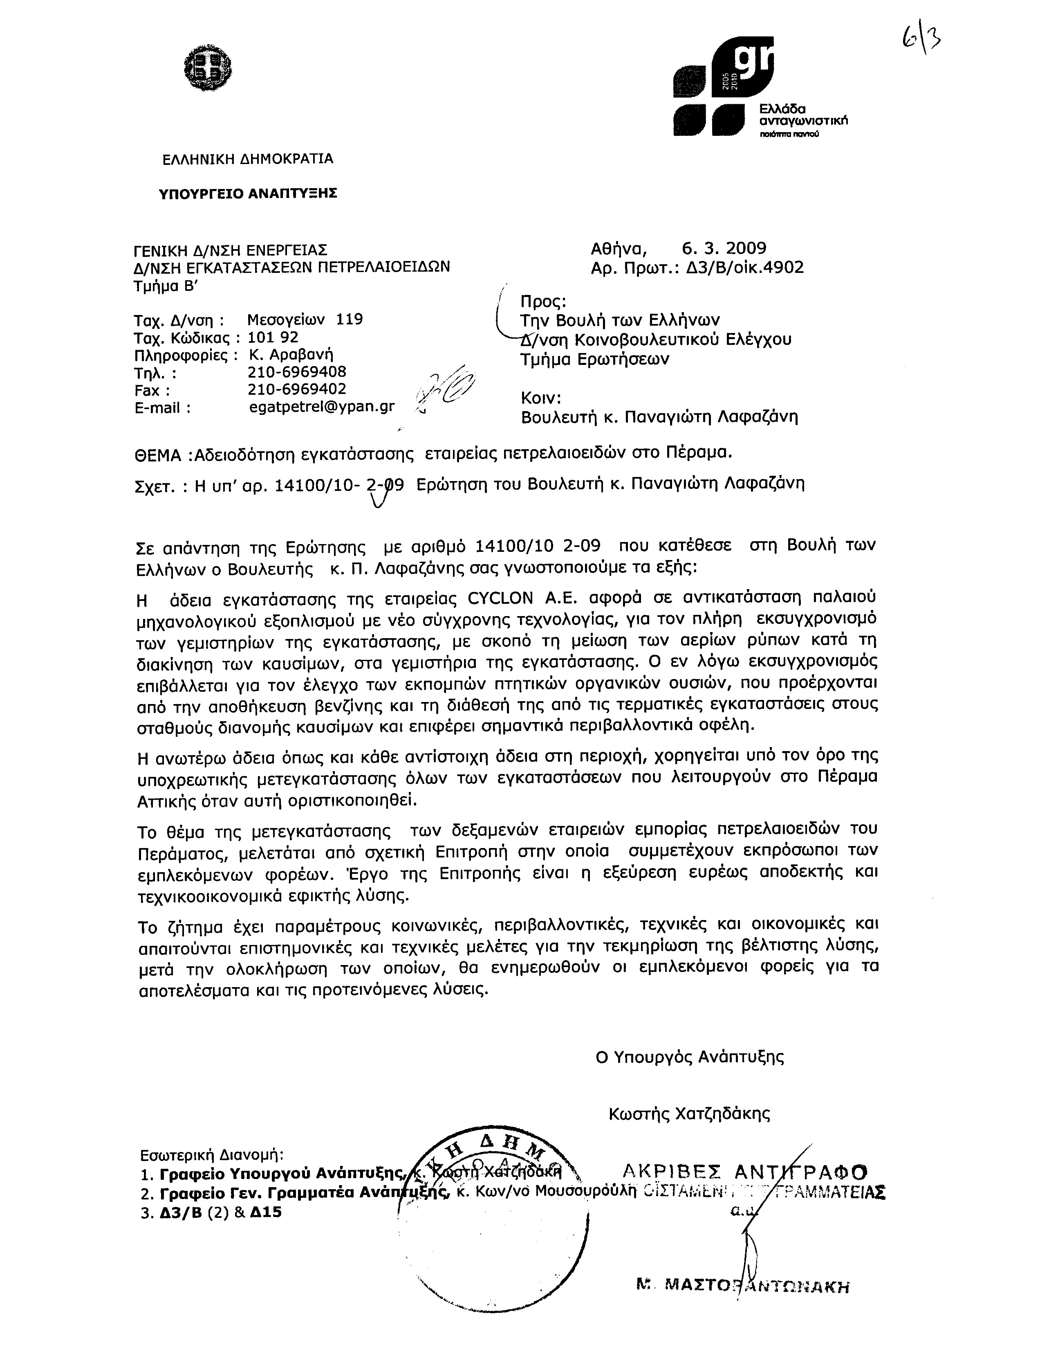
15. Στην με αριθμό 14134/10/02/2009 ερώτηση του Βουλευτή κ. Ροντούλη Αστέριου δόθηκε με το υπ αριθμ. Β-437/5-3-2009 έγγραφο από τον Υφυπουργό Μεταφορών και Επικοινωνιών Μιχάλη Μπεκίρη η ακόλουθη απάντηση:
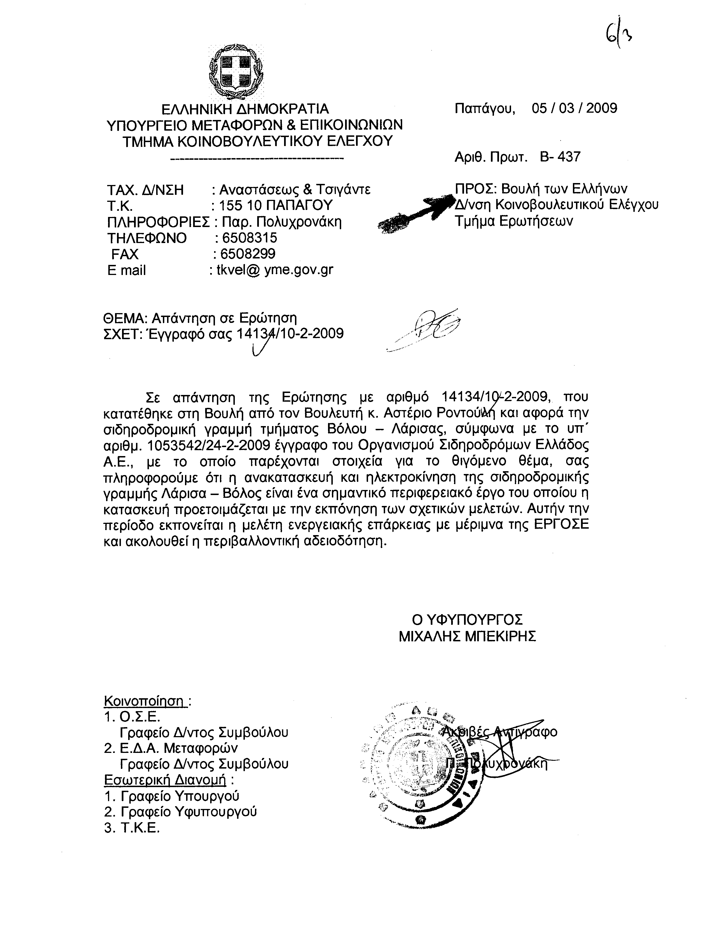
16. Στην με αριθμό 14148/11/02/2009 ερώτηση του Βουλευτή κ. Λαφαζάνη Παναγιώτη δόθηκε με το υπ αριθμ. 13566/6-3-2009 έγγραφο από τον Υφυπουργό Εσωτερικών Θανάση Νάκο η ακόλουθη απάντηση:
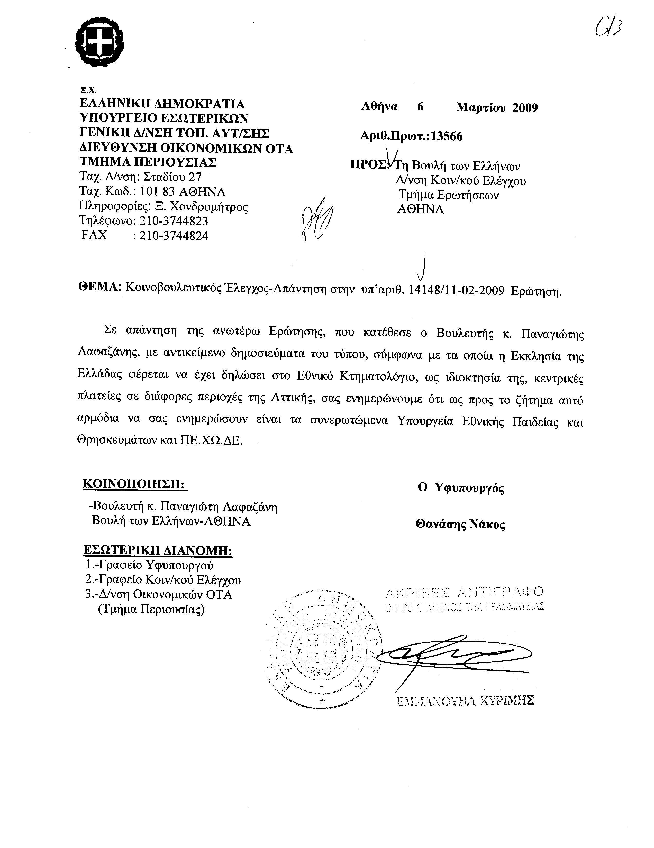
17. Στην με αριθμό 14148/11/02/2009 ερώτηση του Βουλευτή κ. Λαφαζάνη Παναγιώτη δόθηκε με το υπ αριθμ. 4894Β/6-3-2009 έγγραφο από τον Υφυπουργό Περιβάλλοντος, Χωροταξίας και Δημοσίων Έργων Σταύρο Καλογιάννη η ακόλουθη απάντηση:
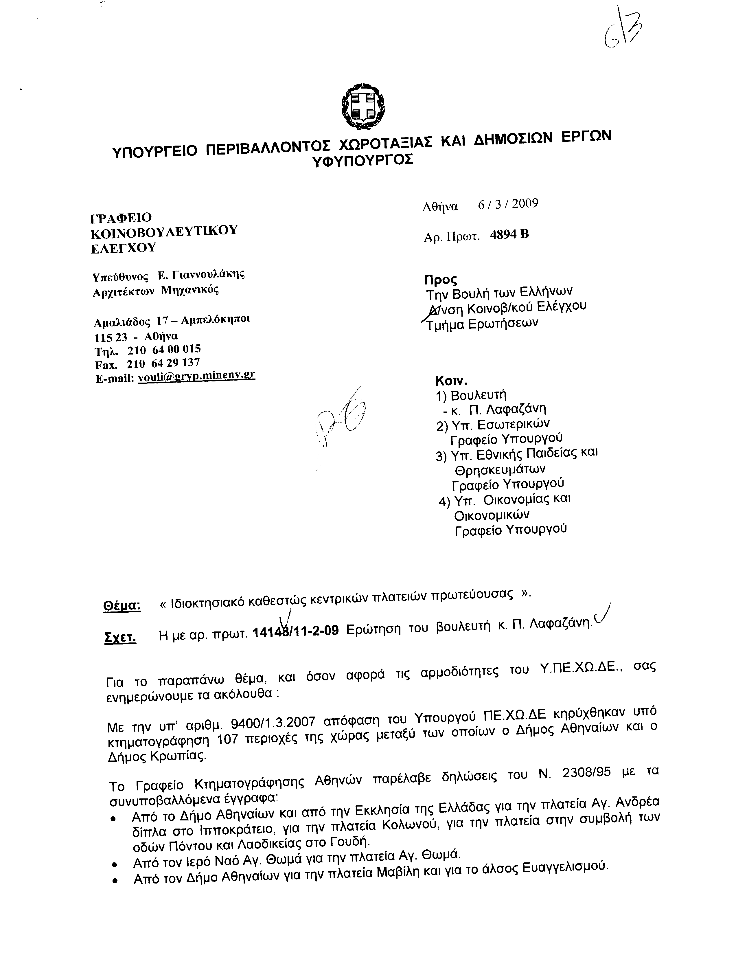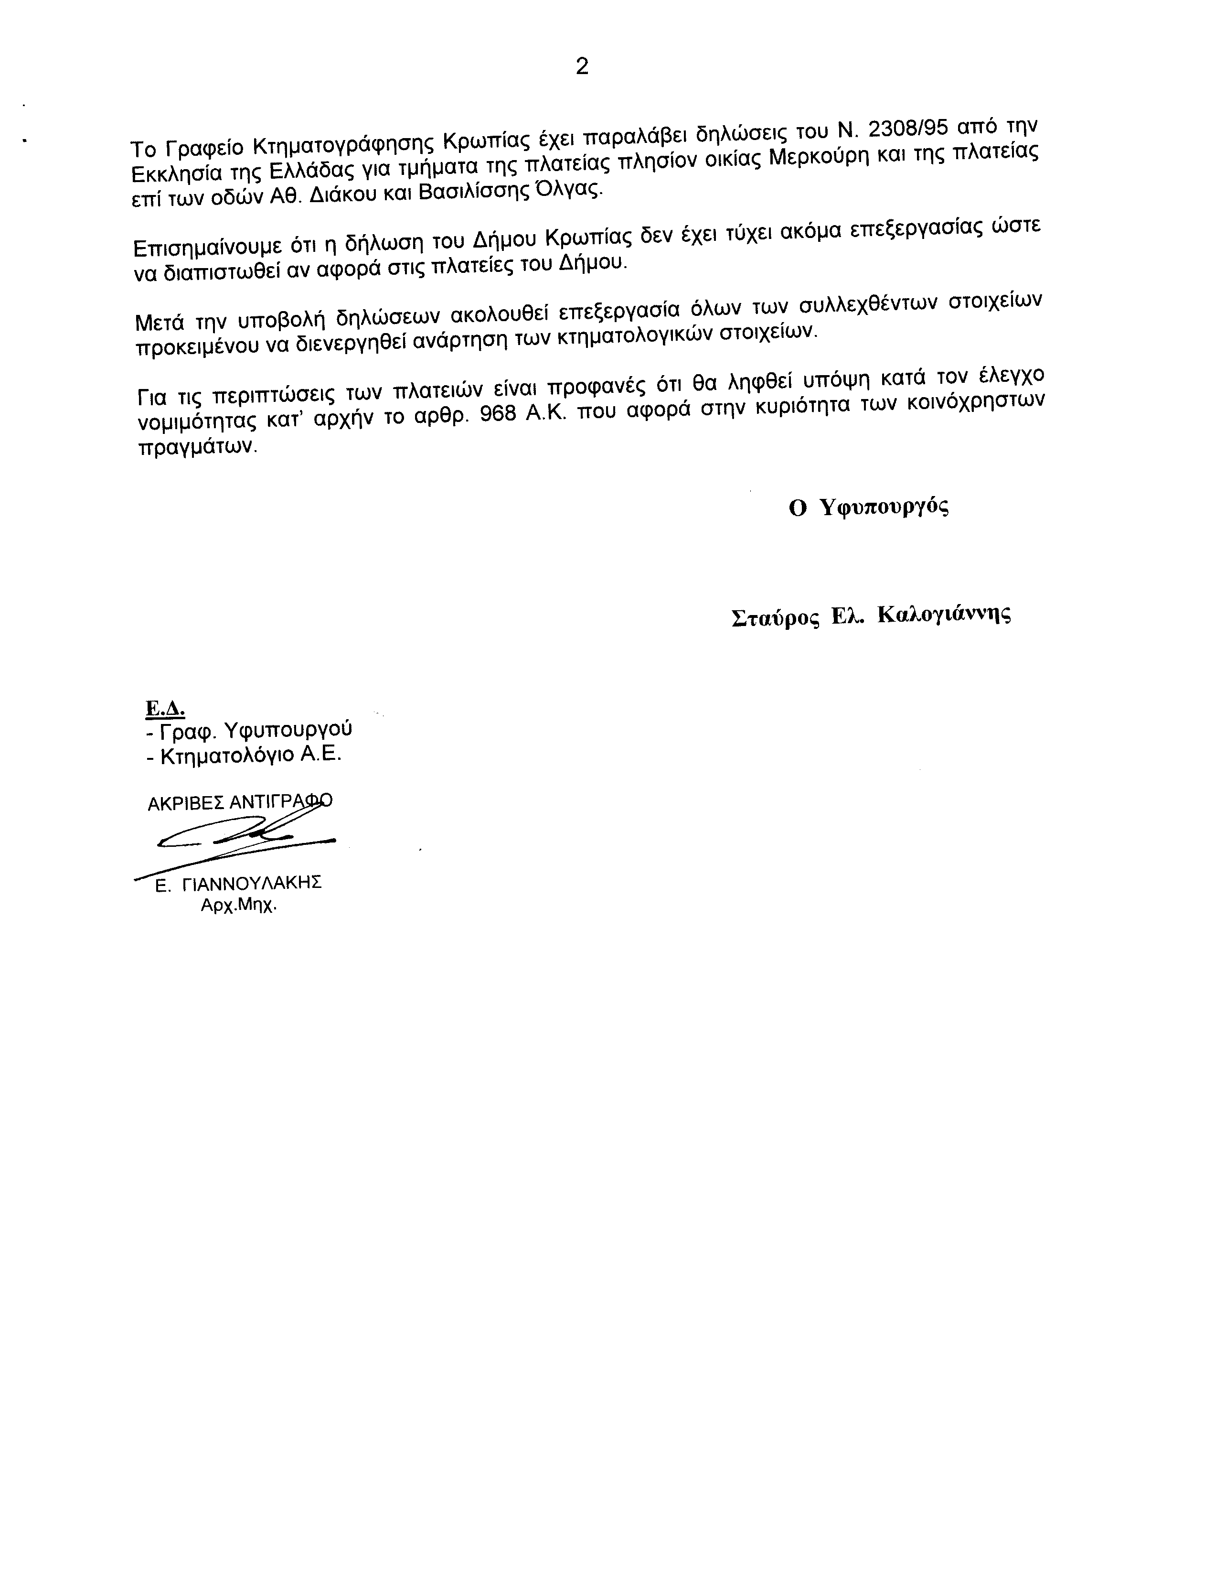
18. Στην με αριθμό 14149/11/02/2009 ερώτηση του Βουλευτή κ. Αλαβάνου Αλέξανδρου δόθηκε με το υπ αριθμ. Β-398/4-3-2009 έγγραφο από τον Υφυπουργό Μεταφορών και Επικοινωνιών Μιχάλη Μπεκίρη Στυλιανίδη η ακόλουθη απάντηση:
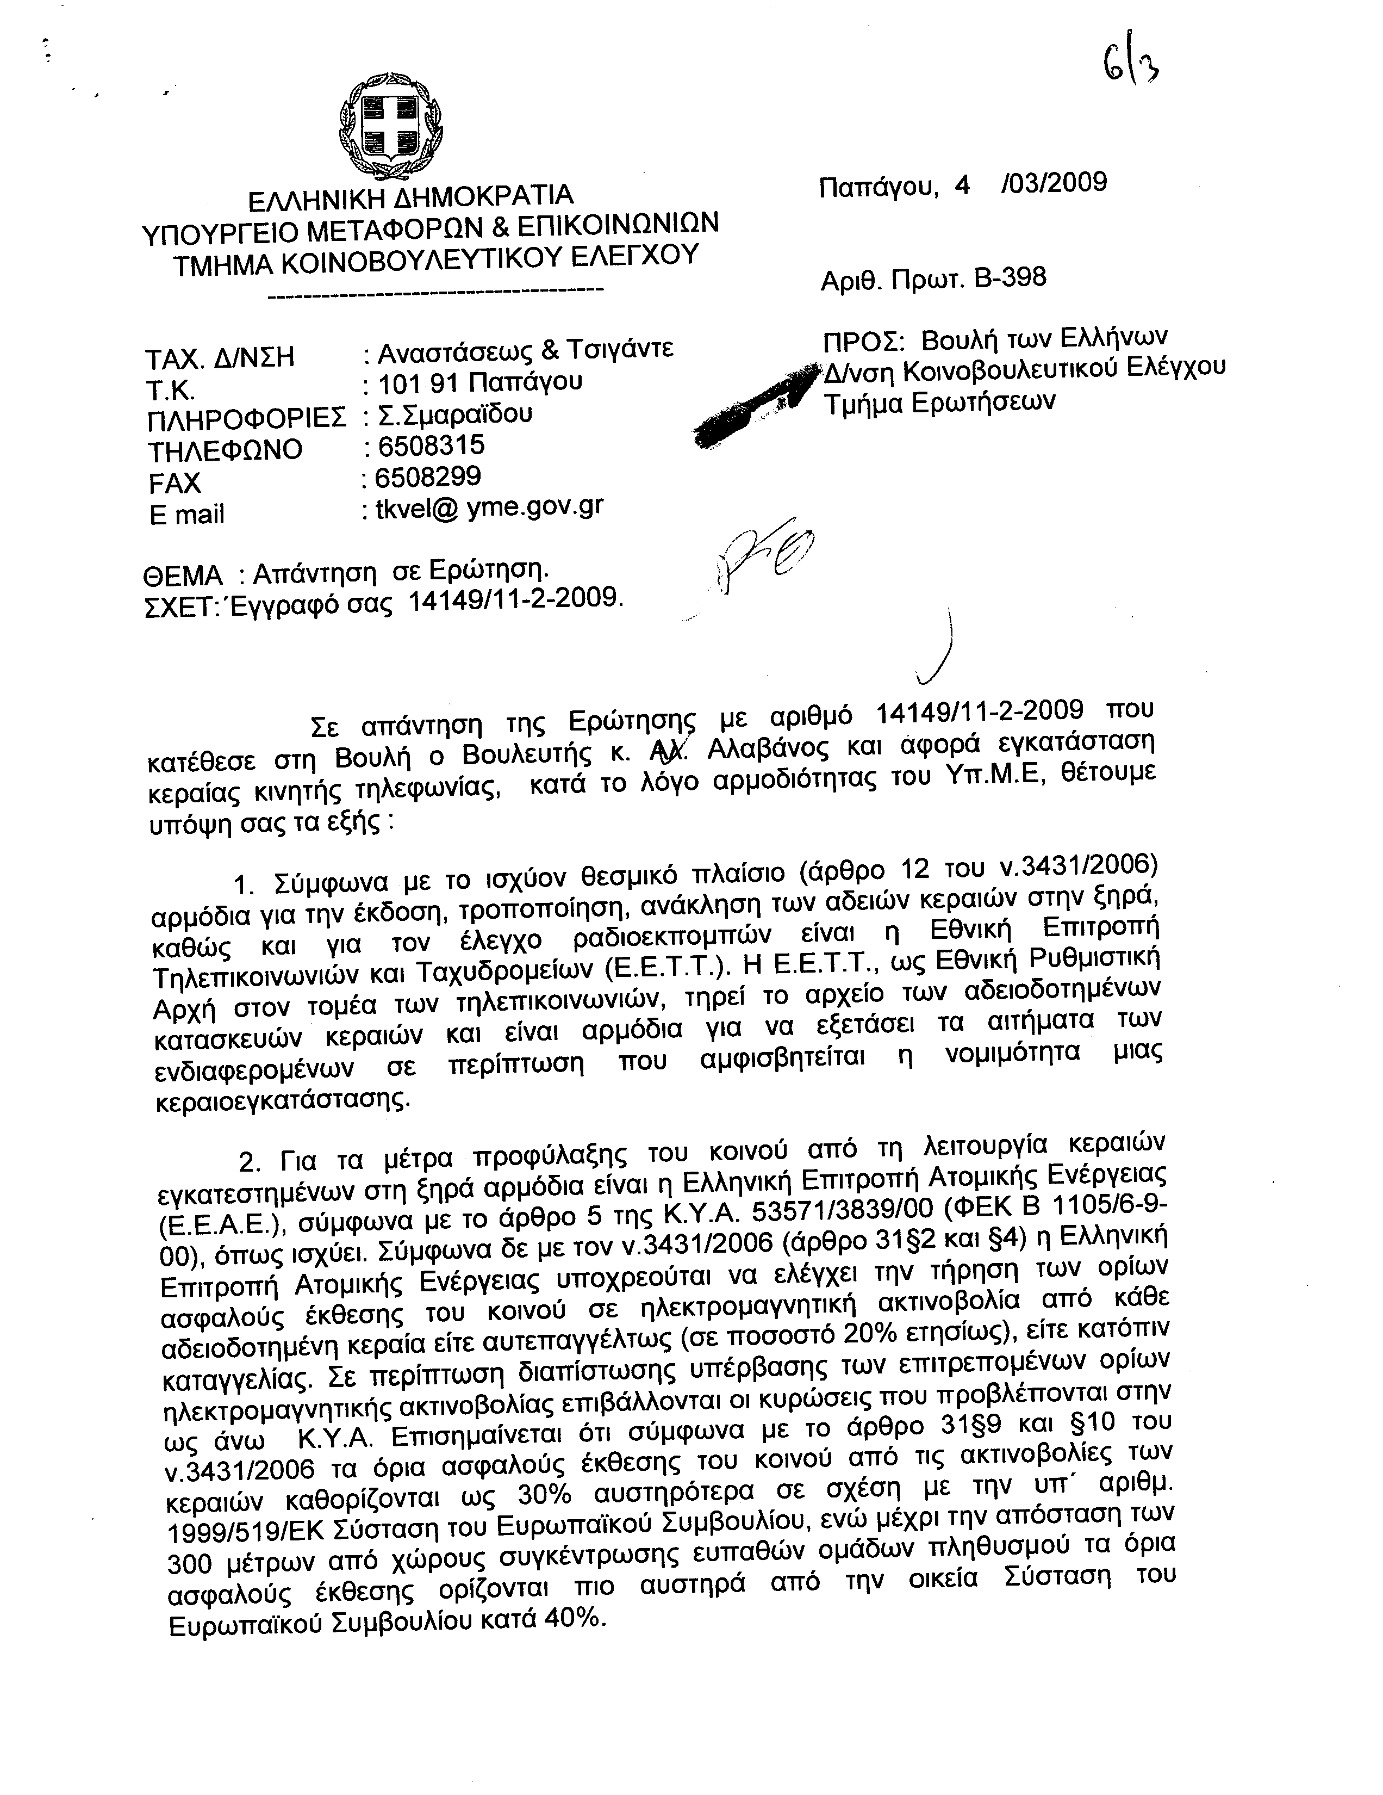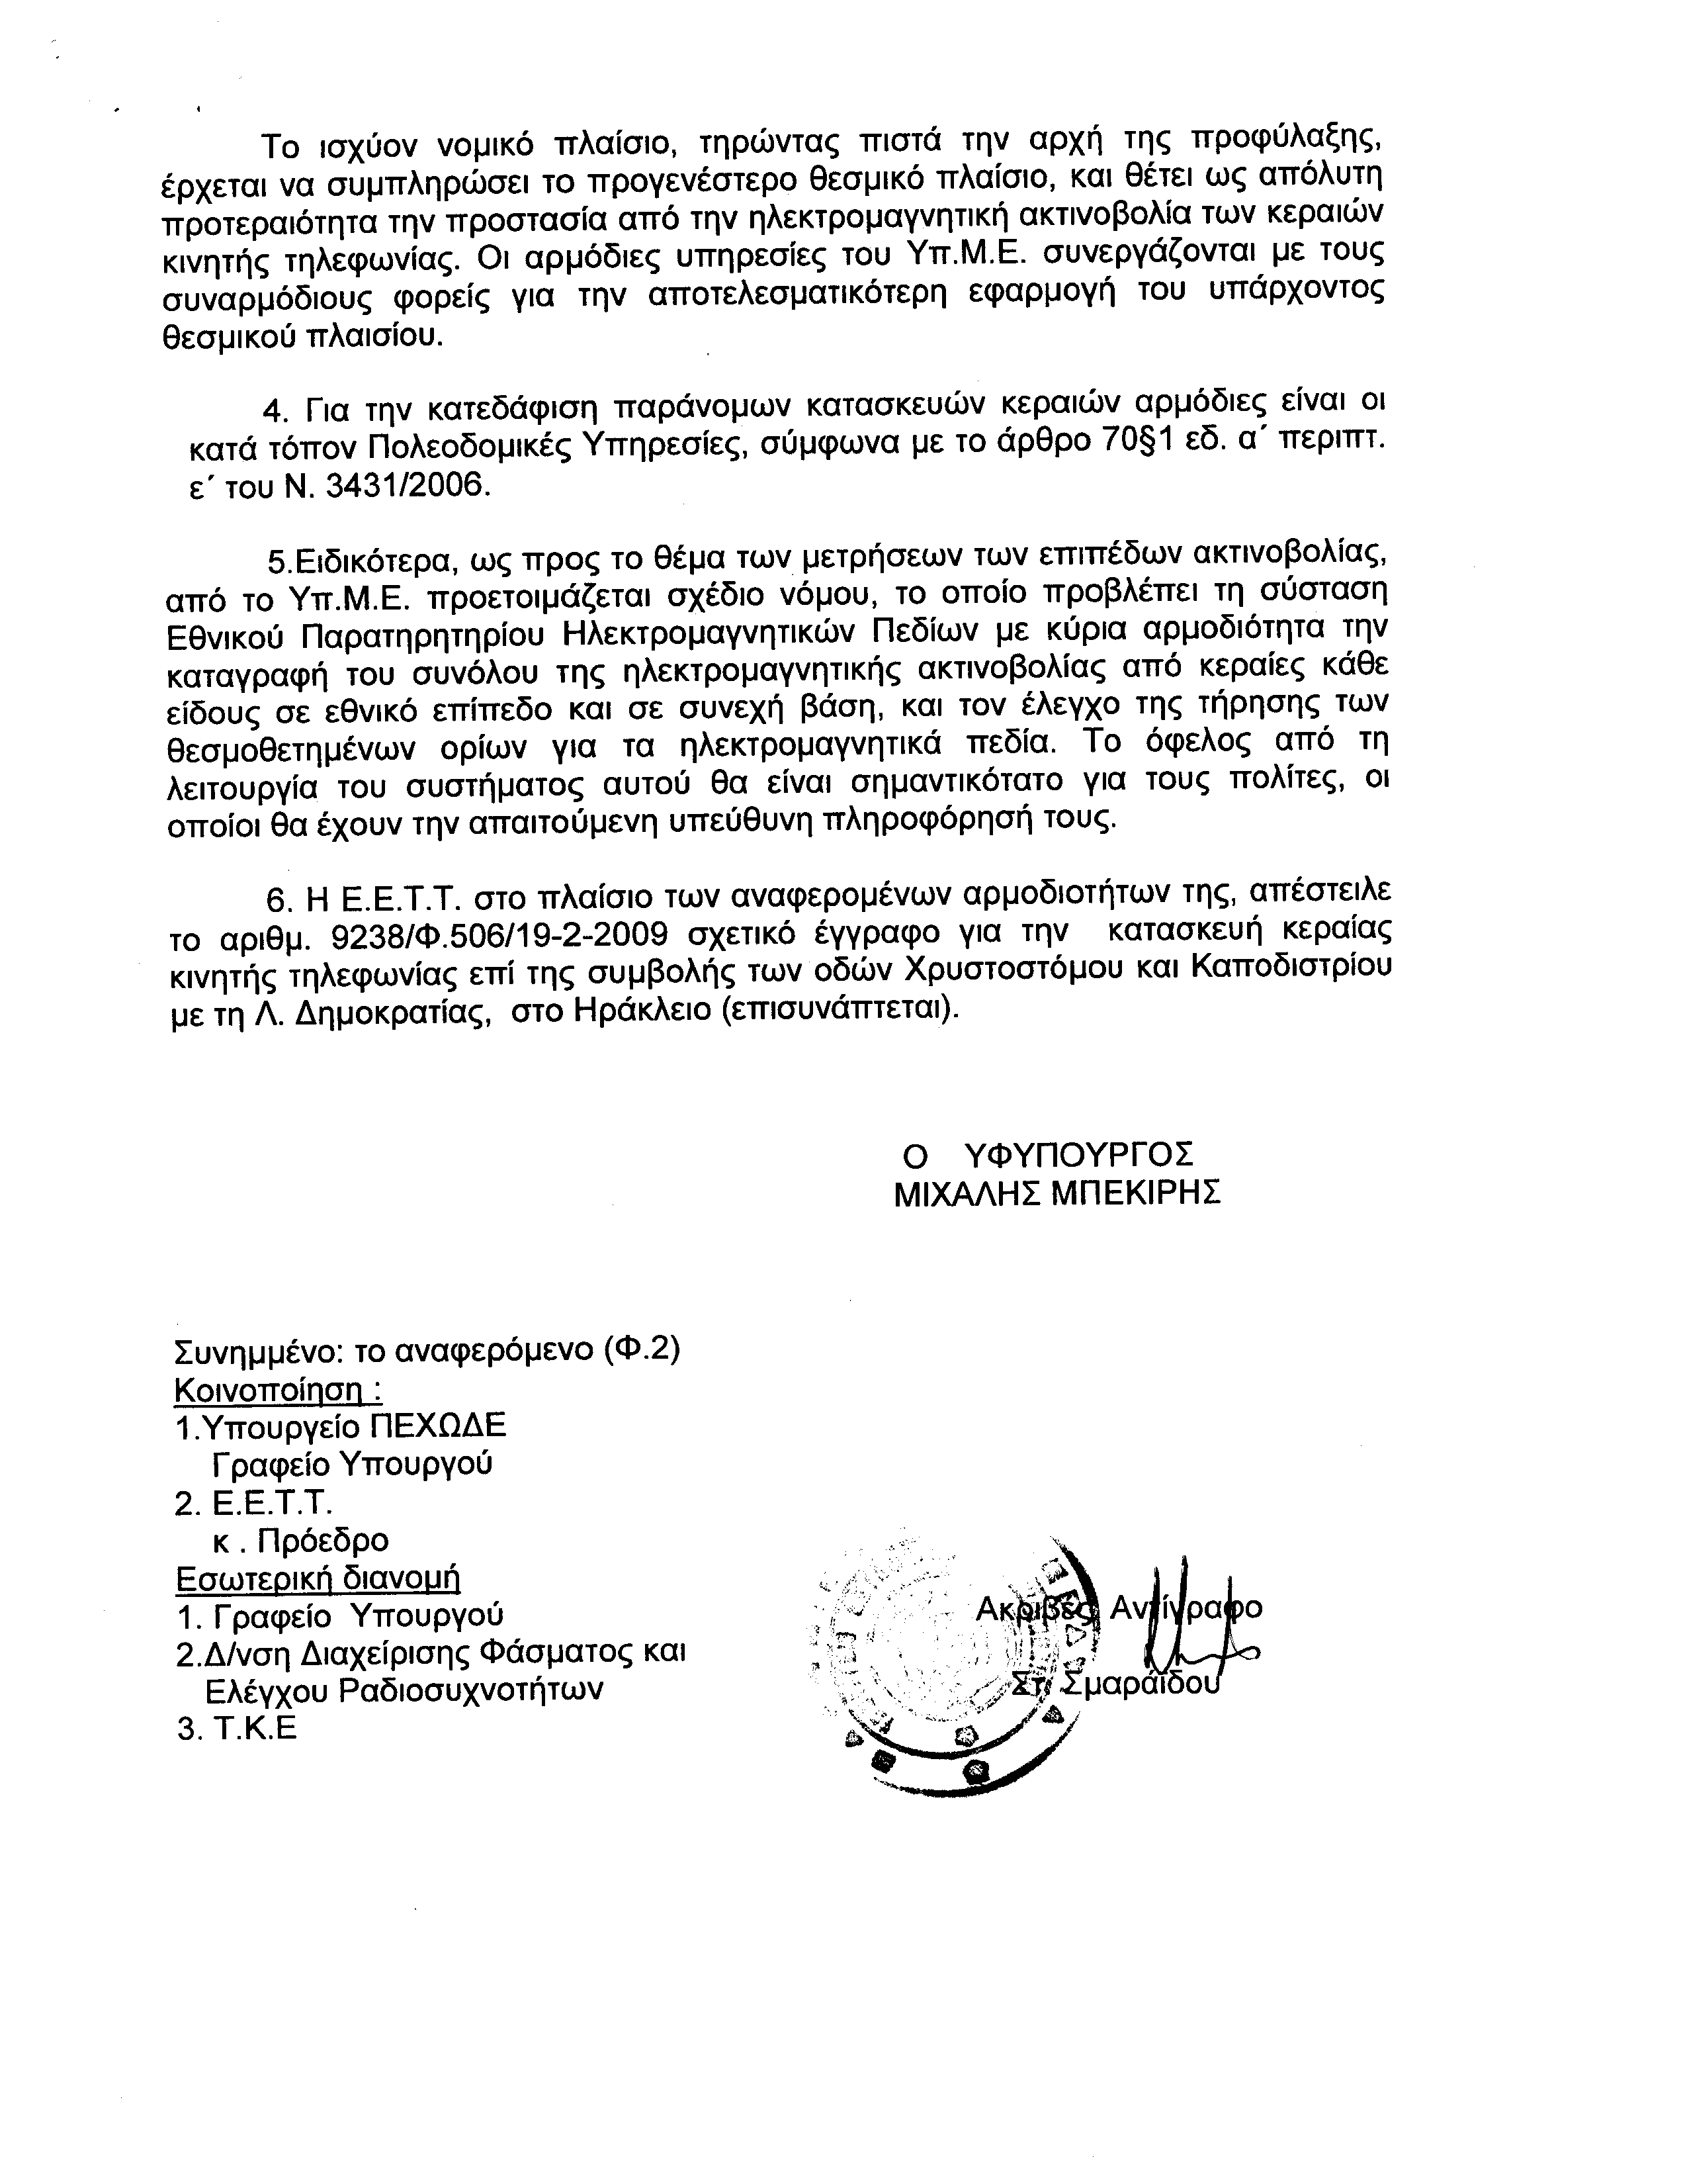
19. Στην με αριθμό 14160/11/02/2009 ερώτηση του Βουλευτή κ. Ανδρουλάκη Δημητρίου (Μίμη) δόθηκε με το υπ αριθμ. 8326/ΔΙΟΕ583/5-3-2009 έγγραφο από τον Υπουργό Οικονομίας και Οικονομικών Γιάννη Παπαθανασίου η ακόλουθη απάντηση:
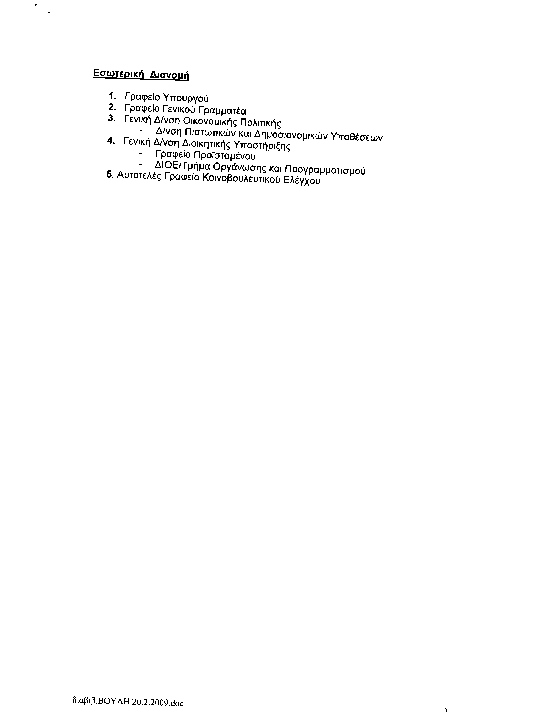
ΠΡΟΕΔΡΕΥΩΝ (Αναστάσιος Νεράντζης): Κυρίες και κύριοι συνάδελφοι, εισερχόμαστε στη συζήτηση των
ΑΝΑΦΟΡΩΝ ΚΑΙ ΕΡΩΤΗΣΕΩΝ
Αναφορές και ερωτήσεις πρώτου κύκλου:
Πρώτη είναι η με αριθμό 11850/23.12.2008 ερώτηση του Βουλευτή του Πανελλήνιου Σοσιαλιστικού Κινήματος κ. Απόστολου Κατσιφάρα προς τον Υπουργό Οικονομίας και Οικονομικών, σχετικά με την καθυστέρηση έγκρισης και χρηματοδότησης δεκάδων επενδυτικών σχεδίων που υπάγονται στον αναπτυξιακό νόμο 3299/2004.
Η ερώτηση του κ. Κατσιφάρα έχει ως εξής:
«Δεκάδες επενδυτικά σχέδια, τα οποία σύμφωνα με τον αναπτυξιακό νόμο 3299/2004 έχουν υποβληθεί στη Γενική Γραμματεία Βιομηχανίας από τις αρχές του 2008, εξακολουθούν μέχρι και σήμερα να παραμένουν αναξιολόγητα στα συρτάρια των αρμοδίων, λόγω καθυστέρησης της υπογραφής της ΚΥΑ.
Επισημαίνεται δε, ότι, για μία σειρά επενδυτικών σχεδίων που υποβλήθηκαν το 2007, δεν έχει ακόμα περατωθεί η προβλεπόμενη διαδικασία έγκρισης κατά παράβαση της κείμενης νομοθεσίας, η οποία προβλέπει αξιολόγηση των επενδυτικών σχεδίων εντός δύο μηνών από τη Διεύθυνση Βιομηχανικών Επενδύσεων και έκδοση απόφασης υπαγωγής στο νόμο εντός μηνός από την ολοκλήρωση της αξιολόγησης από τον Υπουργό Ανάπτυξης.
Επειδή μεγάλος αριθμός επιχειρήσεων έχει προχωρήσει σε υλοποίηση έργων βάσει εγκεκριμένων επενδυτικών σχεδίων, χωρίς να έχουν ακόμα λάβει χρήματα, εξαιτίας της γραφειοκρατίας και παραλείψεων.
Ερωτάται ο κύριος Υπουργός:
1. Ποια είναι ακριβώς τα ποσά που έχουν δοθεί από το Υπουργείο Οικονομίας και Οικονομικών στο Υπουργείο Ανάπτυξης για τα εν λόγω επενδυτικά σχέδια για το 2007 και για το 2008;
2. Πότε θα εγκριθούν τα υποβληθέντα επενδυτικά σχέδια και πότε θα πάρουν τα χρήματά τους οι επιχειρήσεις των οποίων τα επιχειρηματικά σχέδια έχουν ήδη εγκριθεί για το 2007 και το 2008;».
Στην ερώτηση του κυρίου συναδέλφου θα απαντήσει ο Υφυπουργός κ. Αθανάσιος Μπούρας.
Κύριε Υπουργέ, έχετε το λόγο για τρία λεπτά.
ΑΘΑΝΑΣΙΟΣ ΜΠΟΥΡΑΣ (Υφυπουργός Οικονομίας και Οικονομικών): Ευχαριστώ πολύ, κύριε Πρόεδρε.
Αγαπητέ κύριε συνάδελφε, ο μεγάλος αριθμός των υποβαλλομένων επενδυτικών σχεδίων τον οποίο και εσείς επισημαίνετε, οφείλεται στην ελκυστικότητα του ν. 3299/2004, ο οποίος δημιουργεί συνεχώς νέες υποχρεώσεις στις αρμόδιες υπηρεσίες του Υπουργείου Οικονομίας και Οικονομικών, που προσπαθούν με τον καλύτερο δυνατό τρόπο να ανταποκριθούν σε αυτό το σκοπό. Με την ολοκλήρωση της ελεγκτικής διαδικασίας και γενικότερα τη θεμελίωση του δικαιώματος καταβολής της προβλεπόμενης ενίσχυσης, οι διοικητικές ενέργειες εκταμίευσης των ποσών πραγματοποιούνται ομαλά και χωρίς ιδιαίτερες καθυστερήσεις.
Αγαπητέ συνάδελφε, αρμόδιοι φορείς υποβολής και αξιολόγησης των επενδυτικών σχεδίων είναι, όπως γνωρίζετε, η Γενική Διεύθυνση Ιδιωτικών Επενδύσεων, οι Διευθύνσεις Σχεδιασμού και Ανάπτυξης των Περιφερειών, το Invest in Greece, το προηγουμένως ονομαζόμενο ΕΛΚΕ -Ελληνικό Κέντρο Επενδύσεων- και η Γενική Γραμματεία Βιομηχανίας του Υπουργείου Ανάπτυξης.
Ο ετήσιος προγραμματισμός του ύψους των εγκρινόμενων επιχορηγήσεων και επιδοτήσεων ορίζεται με απόφαση του Υπουργού Οικονομίας και Οικονομικών -και όχι μία μόνο- που στη διάρκεια του έτους όπου απαιτείται, συμπληρώνεται και στην οποία καθορίζεται το συνολικό ποσό και η κατανομή του μεταξύ των αρμόδιων φορέων υπαγωγής.
Θα δώσω για την ενημέρωσή σας δύο τέτοιες αποφάσεις που εκδόθηκαν και οι δύο το 2008, για να δείτε επίσης και το ύψος και τους φορείς και τις περιφέρειες και για να δείτε πόσο ικανοποιητικά βαδίζουμε σ’ αυτό το θέμα.
(Στο σημείο αυτό ο Υφυπουργός Οικονομίας και Οικονομικών κ. Αθανάσιος Μπούρας καταθέτει για τα Πρακτικά τις προαναφερθείσες αποφάσεις, οι οποίες βρίσκονται στο αρχείο του Τμήματος Γραμματείας της Διεύθυνσης Στενογραφίας και Πρακτικών της Βουλής)
Επιπλέον, με κοινή απόφαση των Υπουργών Οικονομίας και Οικονομικών και Ανάπτυξης καθορίζεται το συνολικό ποσό επιχορηγήσεως που εγκρίνεται ετησίως για τα επενδυτικά σχέδια αρμοδιότητος του Υπουργείου Ανάπτυξης, όπως σχέδια εισαγωγής και προσαρμογής περιβαλλοντικά φιλικής τεχνολογίας στην παραγωγική διαδικασία, παραγωγής καινοτομικών προϊόντων ή υπηρεσιών εισαγωγής καινοτομιών στην παραγωγική διαδικασία. Επενδυτικά σχέδια που στοχεύουν στην αναβάθμιση της ποιότητας των παραγόμενων προϊόντων ή και υπηρεσιών. Επενδυτικά σχέδια για αγορά και εγκατάσταση νέων σύγχρονων συστημάτων αυτοματοποίησης διαδικασιών και μηχανοργάνωσης αποθηκών. Επενδυτικά σχέδια ίδρυσης ή επέκτασης βιομηχανικών ή βιοτεχνικών μονάδων κ.λπ. Επενδυτικά σχέδια υλοποίησης ολοκληρωμένου πολυετούς επιχειρηματικού σχεδίου φορέων των μεταποιητικών και μεταλλευτικών επιχειρήσεων ελαχίστου συνολικού κόστους 3.000.000 ευρώ και επιχειρήσεων ανάπτυξης λογισμικού ελάχιστου συνολικού κόστους 1,5 εκατομμυρίου ευρώ, που περιλαμβάνουν τον τεχνολογικό, διοικητικό, οργανωτικό και επιχειρησιακό εκσυγχρονισμό.
(Στο σημείο αυτό κτυπάει το κουδούνι λήξεως του χρόνου ομιλίας του κυρίου Υφυπουργού).
Ολοκληρώνω σε μισό λεπτό, κύριε Πρόεδρε.
ΠΡΟΕΔΡΕΥΩΝ (Αναστάσιος Νεράντζης): Έχετε και δευτερολογία, κύριε Υφυπουργέ.
ΑΘΑΝΑΣΙΟΣ ΜΠΟΥΡΑΣ (Υφυπουργός Οικονομίας και Οικονομικών): Με την ίδια υπουργική απόφαση καθορίζεται και το συνολικό ποσό της επιχορήγησης από αυτά τα επενδυτικά σχέδια.
Θα υπακούσω στην προτροπή του Προέδρου και τα υπόλοιπα θα τα συμπληρώσω στη δευτερολογία μου.
ΠΡΟΕΔΡΕΥΩΝ (Αναστάσιος Νεράντζης): Ευχαριστώ πολύ.
Ο ερωτών Βουλευτής κ. Κατσιφάρας έχει το λόγο για δύο λεπτά.
ΑΠΟΣΤΟΛΟΣ ΚΑΤΣΙΦΑΡΑΣ: Κύριε Πρόεδρε, θα ζητήσω εκ των πραγμάτων και εγώ τον ίδιο χρόνο με τον κύριο Υπουργό.
Η κρίση πλήττει βάναυσα την οικονομία μας και την παραγωγική διαδικασία της χώρας μας. Η οικοδομική δραστηριότητα έχει καταβαραθρωθεί. Το «καμπανάκι» στον τουριστικό τομέα είναι πολύ ισχυρό από τους πρώτους μήνες της τουριστικής σεζόν. Η κατανάλωση επιβραδύνεται σημαντικά και επίσης οι ακάλυπτες επιταγές, ξεπέρασαν κατά 229,2% το Φεβρουάριο σε σχέση με τον προηγούμενο Φεβρουάριο, του 2008. Ο δε δείκτης οικονομικού κλίματος έσπασε νέο ιστορικά χαμηλό ρεκόρ. Είμαστε κυριολεκτικά προ των πυλών μιας βαθιάς ύφεσης και η Κυβέρνηση μένει αμέτοχος παρατηρητής, τη στιγμή, κύριε Υπουργέ, που όλα τα κράτη διεθνώς προσπαθούν να ενισχύσουν τις επενδύσεις τους και η Κυβέρνηση εξακολουθεί να απαξιώνει τον αναπτυξιακό νόμο. Χαρακτηριστικό είναι ότι σύμφωνα με τα στοιχεία της ΕΣΥΕ οι επενδύσεις μειώθηκαν στη χώρα μας κατά 11,4% το 2008, έναντι του ρυθμού αύξησης 5% του 2007. Αυτό δεν είναι αποτέλεσμα, κύριε Υπουργέ, της κυβερνητικής σας πολιτικής;
Επικαλείται η Κυβέρνηση συνεχώς προσκόμματα, γραφειοκρατία, μεγάλο αριθμό επενδυτικών σχεδίων. Η κατάσταση, όμως, κύριε Υπουργέ, είναι τραγική σήμερα. Δεκάδες επενδυτικά σχέδια, να μην πω χιλιάδες επενδυτικά σχέδια, παραμένουν ακόμη και σήμερα, χωρίς αξιολόγηση. Χιλιάδες, εκατοντάδες επιχειρηματίες περιμένουν ακόμη χρήματα να πάρουν από το Υπουργείο Εθνικής Οικονομίας. Ουσιαστικά αυτή τη στιγμή που μιλάμε σε όλα τα γεωγραφικά διαμερίσματα της χώρας μας υπάρχει ένα μεγάλο κενό. Δεν υπάρχει η ανταπόκριση της Κυβέρνησης, σύμφωνα με τους ρυθμούς που επιβάλει η ανάπτυξη, η ζήτηση, οι νέες προτάσεις των επιχειρηματικών σχεδίων.
Είπατε, κύριε Υπουργέ, ότι καθυστερήσαμε λίγο τα σχέδια, γιατί δώσαμε μεγάλη βαρύτητα στις πυρόπληκτες περιοχές. Μα, εγώ είμαι και από πυρόπληκτη και από σεισμόπληκτη περιοχή και αυτό δεν το συναντάμε στην Αχαΐα. Και δεν το συναντάμε καν στην Περιφέρεια Δυτικής Ελλάδας. Άρα, λοιπόν, κύριε Υπουργέ, μην προσπαθείτε να βρείτε άλλοθι και δικαιολογίες. Πρέπει να μας απαντήσετε συγκεκριμένα σήμερα από το Βήμα της Βουλής, ποιος έχει τις ευθύνες γι’ αυτή τη μεγάλη καθυστέρηση, την εκροή των χρημάτων στην αξιολόγηση των επενδυτικών φακέλων.
ΠΡΟΕΔΡΕΥΩΝ (Αναστάσιος Νεράντζης): Ολοκληρώστε, κύριε συνάδελφε.
ΑΠΟΣΤΟΛΟΣ ΚΑΤΣΙΦΑΡΑΣ: Έχουμε απολύσεις, κύριε Υφυπουργέ, στην περιφέρεια. Πώς απαντάει η Κυβέρνηση; Με το να ψάχνει να βρει άλλοθι; Δώστε λύσεις.
ΠΡΟΕΔΡΕΥΩΝ (Αναστάσιος Νεράντζης): Κύριε Κατσιφάρα, παρακαλώ, τελειώσατε.
ΑΠΟΣΤΟΛΟΣ ΚΑΤΣΙΦΑΡΑΣ: Δεν επιτρέπονται άλλες καθυστερήσεις, οι ευθύνες σας είναι μεγάλες.
ΠΡΟΕΔΡΕΥΩΝ (Αναστάσιος Νεράντζης): Ο κύριος Υφυπουργός έχει το λόγο για δύο λεπτά.
ΑΘΑΝΑΣΙΟΣ ΜΠΟΥΡΑΣ (Υφυπουργός Οικονομίας και Οικονομικών): Κύριε Κατσιφάρα, είχατε μάλλον «προκάτ» το λόγο σας, γιατί είπατε για πυρόπληκτα και εγώ δεν αναφέρθηκα σε κάτι τέτοιο.
ΑΠΟΣΤΟΛΟΣ ΚΑΤΣΙΦΑΡΑΣ: Καθόλου…
ΑΘΑΝΑΣΙΟΣ ΜΠΟΥΡΑΣ (Υφυπουργός Οικονομίας και Οικονομικών): Πάρτε την πρωτολογία μου και δείτε αν εγώ ανέφερα πυρόπληκτα.
ΑΠΟΣΤΟΛΟΣ ΚΑΤΣΙΦΑΡΑΣ: …(δεν ακούστηκε).
ΠΡΟΕΔΡΕΥΩΝ (Αναστάσιος Νεράντζης): Κύριε Κατσιφάρα, δεν έχετε το λόγο.
ΑΘΑΝΑΣΙΟΣ ΜΠΟΥΡΑΣ (Υφυπουργός Οικονομίας και Οικονομικών): Πρέπει να σας πω ότι για τα ερωτήματα τα συγκεκριμένα που αφορούν το Υπουργείο Ανάπτυξης, το 2007 είχε διατεθεί ποσό 100.000.000 και 300.000.000 ευρώ αντίστοιχα. Ξέρετε εσείς που αντιστοιχούν αυτά τα δύο. Και για να κερδίσω το χρόνο, πρέπει να σας πω ότι ο επενδυτικός νόμος, αγαπητέ συνάδελφε, λειτούργησε πάρα πολύ αποτελεσματικά.
Θα σας δώσω αυτόν τον πίνακα, ο οποίος δεν μιλάει με λόγια, μιλάει με αναλυτικά στοιχεία που έχουν και δεκαδικά ψηφία. Από την άνοιξη του 2005 που λειτούργησε ο νόμος, έως τις 30 Ιουνίου του 2007, είχαν κατατεθεί στο Υπουργείο Οικονομίας και Οικονομικών και στις διευθύνσεις των περιφερειών τέσσερις χιλιάδες διακόσιες είκοσι οκτώ αιτήσεις συνολικού ύψους επένδυσης, περίπου 11.000.000.000 ευρώ. Εγκρίθηκαν τρεις χιλιάδες εξακόσιες εβδομήντα επενδυτικές προτάσεις, κόστους περίπου 8.000.000.000 ευρώ, με το συνολικό ύψος της ενίσχυσης να ανέρχεται στο ποσό των 3,3 δισεκατομμυρίων ευρώ και τις προβλεπόμενες νέες θέσεις εργασίας, εκτός από τις έμμεσες, άμεσες είκοσι χιλιάδες τριακόσιες εξήντα έξι. Κατά τη Β΄ φάση του επενδυτικού νόμου που διαρκεί και μέχρι σήμερα έχουν υποβληθεί στο Υπουργείο Οικονομίας και Οικονομικών και στις Διευθύνσεις των Περιφερειών τέσσερις χιλιάδες εννιακόσια εξήντα εννέα αιτήματα, συνολικού ύψους 12,7 δισεκατομμυρίων ευρώ. Από αυτά εγκρίθηκαν τρεις χιλιάδες σαράντα πέντε αιτήματα και με συνεχώς αυξανόμενο ρυθμό εξετάζονται και τα υπόλοιπα χίλια εννιακόσια είκοσι τέσσερα επενδυτικά σχέδια επένδυσης, κόστους 3,4 δισεκατομμυρίων ευρώ, με το ύψος της ενίσχυσης να ανέρχεται στο ποσό των 1,2 δισεκατομμυρίων ευρώ και τις προβλεπόμενες θέσεις, άμεσες, επτά χιλιάδες. Αγαπητέ, κύριε συνάδελφε, τα στοιχεία που σας ανέφερα αποδεικνύουν έμπρακτα την επιλογή της Κυβέρνησης για την ουσιαστική στήριξη των ιδιωτικών επενδύσεων, για την ενίσχυση της ανάπτυξης και τη θωράκιση της απασχόλησης με την ταυτόχρονη δημιουργία νέων θέσεων εργασίας.
Σας ευχαριστώ.
(Στο σημείο αυτό ο Υφυπουργός Οικονομίας και Οικονομικών κ. Αθανάσιος Μπούρας καταθέτει για τα Πρακτικά τον προαναφερθέντα πίνακα, ο οποίος βρίσκεται στο αρχείο του Τμήματος Γραμματείας της Διεύθυνσης Στενογραφίας και Πρακτικών της Βουλής)
ΠΡΟΕΔΡΕΥΩΝ (Αναστάσιος Νεράντζης): Ευχαριστούμε και εμείς, κύριε Υφυπουργέ.
Δεύτερη είναι η με αριθμό 1875/18.7.2008 ερώτηση του Βουλευτή του Κομμουνιστικού Κόμματος Ελλάδας, κ. Χαράλαμπου Χαραλάμπους προς τον Υπουργό Εθνικής Παιδείας και Θρησκευμάτων, σχετικά με την αντικατάσταση των στοιχείων αμιάντου από τα σχολεία της Κέρκυρας.
Η ερώτηση του κυρίου συναδέλφου, έχει ως εξής:
«Παρά τις εξαγγελίες και τις δεσμεύσεις των Υπουργών Παιδείας των κυβερνήσεων του ΠΑΣΟΚ και της Νέας Δημοκρατίας, ότι ο αμίαντος θα αφαιρεθεί από όλα τα σχολεία του Νομού Κερκύρας, φαίνεται πως σε δέκα επτά σχολεία του νομού, τούτο δεν έχει γίνει ακόμη πράξη, αφού η Κυβέρνηση καθυστερεί αδικαιολόγητα να εγκρίνει και να στείλει τα απαραίτητα κονδύλια.
Έτσι, όπως όλα δείχνουν, θα λειτουργήσουν, παρουσία του καρκινογόνου αμίαντου και στη νέα σχολική χρονιά, τα Νηπιαγωγεία: Τεμπλονίου, Μαγουλάδων, Σκριπερού, Χλωμοτιανών, τα Δημοτικά: Αγίων Δέκα, Άνω Κορακιάνας, Γουβιών και το 1ο, 4ο, 5ο και 10ο της πόλης και τα Γυμνάσια: Λιαπάδων, 3ο, 4ο της πόλης καθώς και το 2ο ΤΕΕ. Επίσης, ο παιδικός σταθμός του Δήμου Θιναλίων.
Ενώ ο χρόνος στενεύει απελπιστικά για την απομάκρυνση του αμιάντου, καθώς οι όποιες παρεμβάσεις θα πρέπει να γίνουν μέσα στο καλοκαίρι, οπότε τα σχολεία θα είναι κλειστά, ο ΟΣΚ δεν έχει προσδιορίσει ακόμα πότε θα δώσει τα κονδύλια για να ξεκινήσουν οι εργασίες, παρά το γεγονός ότι η εισήγηση της αρμόδιας υπαλλήλου του ΟΣΚ είναι θετική, ως προς τη χρηματοδότηση. Το ύψος της χρηματοδότησης για όλα τα σχολεία είναι 1.200.000 ευρώ.
Ερωτώνται οι κ.κ. Υπουργοί, τι μέτρα προτίθεται να πάρει για έκτακτη επιχορήγηση προς τη Νομαρχιακή Αυτοδιοίκηση, έτσι ώστε να ολοκληρωθεί έγκαιρα η αντικατάσταση στοιχείων αμίαντου από τα σχολεία της Κέρκυρας;»
Στην ερώτηση του κυρίου συναδέλφου, θα απαντήσει ο Υφυπουργός Εθνικής Παιδείας και Θρησκευμάτων κ. Λυκουρέντζος, ο οποίος έχει το λόγο για τρία λεπτά.
ΑΝΔΡΕΑΣ ΛΥΚΟΥΡΕΝΤΖΟΣ (Υφυπουργός Εθνικής Παιδείας και Θρησκευμάτων): Κύριε συνάδελφε, θα σας ταλαιπωρήσω με τους αριθμούς, αλλά οι αριθμοί αποτυπώνουν την αδιάψευστη αλήθεια. Ένα εκατομμύριο τετρακόσιες ογδόντα δύο χιλιάδες, διακόσια είκοσι οκτώ ευρώ έχουν ήδη απορροφηθεί από τη Νομαρχιακή Αυτοδιοίκηση Κέρκυρας για τις εργασίες απομάκρυνσης αντικατάστασης των στοιχείων αμιάντου από τα σχολεία. Η αρχικώς εγκριθείσα χρηματοδότηση ανέρχεται σε ένα εκατομμύριο εννιακόσιες ογδόντα οκτώ χιλιάδες διακόσια είκοσι οκτώ ευρώ και αφορά σαράντα οκτώ σχολεία. Οι εργασίες έχουν περαιωθεί στα τριάντα σχολεία. Μεταξύ των σαράντα οκτώ σχολείων, στα έξι δεν χρειάζεται να γίνουν επεμβάσεις, διότι δεν υπάρχει ζήτημα.
Απομένουν δώδεκα σχολεία και εναπομένει να απορροφηθεί το ποσό των πεντακοσίων πενήντα έξι χιλιάδων τετρακοσίων πενήντα οκτώ ευρώ.
Προσετέθησαν στους καταλόγους τρία ακόμα σχολεία και η Νομαρχιακή Αυτοδιοίκηση μας ζητάει εκατόν ενενήντα δύο χιλιάδες τριακόσια επτά ευρώ, για την αντιμετώπιση αυτών των αναγκών. Ήδη κινείται η διαδικασία, από την πλευρά του Οργανισμού Σχολικών Κτηρίων, για την έγκριση της επιπλέον χρηματοδότησης της Νομαρχιακής Αυτοδιοίκησης, έτσι ώστε στους επόμενους μήνες -και πριν βεβαίως την έναρξη του νέου σχολικού έτους- να έχει αντιμετωπιστεί το πρόβλημα και να έχουν ολοκληρωθεί οι εργασίες απομάκρυνσης και αντικατάστασης των στοιχείων αμιάντου.
Θέλω να σας πληροφορήσω –νομίζω ότι το ξέρετε, αλλά να το επισημάνω- ότι το πρόγραμμα αυτό ξεκίνησε από την πολιτική ηγεσία του Υπουργείου, μετά το 2004, υπό την ηγεσία της κ. Μαριέττας Γιαννάκου. Έχουμε καλύψει σχεδόν το σύνολο της επικράτειας. Είναι μία δουλειά η οποία απαιτεί συστηματική και μεθοδική προσέγγιση.
Με ιδιαίτερη ικανοποίηση σας γνωστοποιώ ότι βρίσκεται στα τελευταία στάδια ολοκλήρωσης, σε κάθε σημείο της χώρας, η διαδικασία απομάκρυνσης και αντικατάστασης στοιχείων αμιάντου και βεβαίως παρακολουθούμε με πολύ μεγάλο ενδιαφέρον -επιτρέψτε μου να πω εξίσου με το δικό σας- το πρόβλημα, έτσι ώστε να μην εκτίθενται οι νέες μαθήτριες και οι νέοι μαθητές στην ακτινοβολία του αμιάντου.
Σας ευχαριστώ.
ΠΡΟΕΔΡΕΥΩΝ (Αναστάσιος Νεράντζης): Σας ευχαριστώ και εγώ και γιατί τηρήσατε επακριβώς το χρόνο.
Το λόγο έχει για δύο λεπτά, το τονίζω, ο κ. Χαραλάμπους, ο οποίος υπέβαλλε και την ερώτηση.
ΧΑΡΑΛΑΜΠΟΣ ΧΑΡΑΛΑΜΠΟΥΣ: Ευχαριστώ, κύριε Πρόεδρε.
Κύριε Υφυπουργέ, η ερώτηση που είχε την καλοσύνη να διαβάσει ο κύριος Πρόεδρος είχε ημερομηνία 17 Ιουλίου 2008. Όχι μόνο απαξιώσατε να απαντήσετε σαν Υπουργείο, στην ερώτηση αυτή, αλλά βέβαια απαξιώσατε και να στείλετε τα χρήματα, παρά το ενδιαφέρον το οποίο λέτε ότι δείχνετε, ούτως ώστε το καλοκαίρι του 2008 να γίνουν οι εργασίες στα δεκαεπτά συγκεκριμένα σχολεία που σας ονοματίσαμε ένα-ένα στην ερώτηση. Δεν στείλατε ούτε 1 ευρώ και δεν έγινε καμμία εργασία το καλοκαίρι του 2008 που τα σχολεία ήταν κλειστά.
Επανήλθαμε και η απάντηση αυτή που μας διαβάσατε είναι στη δεύτερη ερώτησή μου που έγινε το Φλεβάρη του 2009, ζητώντας ό,τι ζητάει και η Νομαρχία γι’ αυτά τα δεκαεπτά σχολεία. Πριν έρθω εδώ, πριν από δέκα λεπτά επικοινώνησα με το διευθυντή τεχνικών υπηρεσιών της Νομαρχίας, ο οποίος μου είπε ότι θα μου στείλει -και δεσμεύομαι να σας το καταθέσω αύριο- το αίτημα της Νομαρχίας για δεκαπέντε σχολεία και για 1.200.000 ευρώ, που είναι η μελέτη για την απομάκρυνση του καρκινογόνου αυτού στοιχείου, το τονίζω και το ξέρετε. Γι’ αυτό δεν πρέπει να μιλούμε για χρήματα, όταν πρόκειται για τις ζωές ουσιαστικά μικρών παιδιών, των εκπαιδευτικών και των γονιών. Ήταν λοιπόν 1.200.000 ευρώ και η Νομαρχία πήρε 540.000. Αυτό μεθερμηνευόμενο σημαίνει ότι και αν ακόμη δουλέψουν το καλοκαίρι του 2009 -παρήλθε ένας χρόνος, αλλά ας μην το συζητήσουμε αυτό- θα δουλέψουν στα μισά σχολεία και τα άλλα μισά θα μείνουν με τον καρκινογόνο αμίαντο. Έτσι και οι μαθητές και οι εκπαιδευτικοί θα συνεχίσουν για έναν τουλάχιστον ακόμη χρόνο να κάνουν μάθημα σε σχολεία με αμίαντο.
Κατά την άποψή μας αυτό είναι απαράδεκτο. Πρέπει να δώσετε τα χρήματα για να ολοκληρωθούν όλες οι εργασίες και για τα δεκαεπτά σχολεία.
Ευχαριστώ.
ΠΡΟΕΔΡΕΥΩΝ (Αναστάσιος Νεράντζης): Ευχαριστούμε, κύριε Χαραλάμπους.
Ο κύριος Υφυπουργός έχει το λόγο να δευτερολογήσει για δύο λεπτά.
ΑΝΔΡΕΑΣ ΛΥΚΟΥΡΕΝΤΖΟΣ (Υφυπουργός Εθνικής Παιδείας και Θρησκευμάτων): Ευχαριστώ, κύριε Πρόεδρε.
Κύριε συνάδελφε, σας βεβαιώνω ότι δεν τίθεται οικονομικό θέμα. Ο προγραμματισμός ο οποίος υλοποιείται από τον Οργανισμό Σχολικών Κτηρίων για την αφαίρεση των στοιχείων αμιάντου από όλα τα σχολεία έχει εξασφαλισμένη τη χρηματοδότησή του.
Το γεγονός ότι δεν εξελίσσεται αυτομάτως σε όλη τη χώρα, πιστεύω ότι όλοι είμαστε σε θέση να το αντιληφθούμε, γιατί υπάρχουν χιλιάδες σχολικές μονάδες, τις οποίες αφορά το πρόγραμμα αυτό και βεβαίως η χρηματοδότηση γίνεται σύμφωνα με τις περιοχές, με τους στόχους όπου εκδηλώνεται αυτή η προσπάθεια αφαίρεσης των στοιχείων αμιάντου.
Δεν γνωρίζω ποια στοιχεία επικαλείται η Νομαρχιακή Αυτοδιοίκηση Κερκύρας. Εγώ γνωρίζω τα στοιχεία, τα οποία έθεσε στη διάθεσή μου ο Οργανισμός Σχολικών Κτηρίων και αφορούν δικές του πληρωμές. Και δεν είμαι εδώ για να αντιδικήσω μαζί σας με βάση τα στοιχεία της Νομαρχιακής Αυτοδιοίκησης. Με καλή πίστη σας πληροφορώ, με όσα διαθέσιμα στοιχεία έχω στα χέρια μου και βεβαίως με την ίδια καλή πίστη –διότι επαναλαμβάνω δέχομαι το δικό σας ενδιαφέρον ισότιμο με το δικό μας- θα ελέγξω αυτά τα οποία μου λέτε.
Ο Νομάρχης Κερκύρας διακρίνεται για την ικανότητά του να συνεργάζεται, να συνομιλεί. Προσφάτως είχαμε και την ευκαιρία να συνεργαστούμε παρόντος του Υπουργού κ. Δένδια, για το γενικότερο πρόβλημα της σχολικής στέγης. Συνεπώς, υπάρχουν όλες οι κατάλληλες προϋποθέσεις για να αντιμετωπιστεί με ταχύτητα το πρόβλημα.
Ολοκληρώνοντας τις σκέψεις μου θα σας πω ότι θα φροντίσουμε και η χρηματοδότηση να σταλεί εγκαίρως και να ζητήσω να γίνει ένας τέτοιος προγραμματισμός, ώστε το πρόβλημα στα δεκαεπτά σχολεία, τα οποία αναφέρετε, να αντιμετωπιστεί τους θερινούς μήνες.
Σας ευχαριστώ.
ΠΡΟΕΔΡΕΥΩΝ (Αναστάσιος Νεράντζης): Ευχαριστώ και εγώ, κύριε Υφυπουργέ.
Η Τρίτη με αριθμό 4875/12.9.2008 ερώτηση του Βουλευτή του Συνασπισμού Ριζοσπαστικής Αριστεράς κ. Αναστασίου Κουράκη προς τον Υπουργό Εθνικής Παιδείας και Θρησκευμάτων, σχετικά με την αναγνώριση της προϋπηρεσίας των εκπαιδευτικών των σχολείων του Οργανισμού Απασχόλησης Εργατικού Δυναμικού (ΟΑΕΔ), δεν συζητείται λόγω κωλύματος του Βουλευτή και διαγράφεται.
Επίσης, η τέταρτη με αριθμό 13603/2.2.2009 ερώτηση του Βουλευτή του Λαϊκού Ορθόδοξου Συναγερμού κ. Μαυρουδή Βορίδη προς τον Υπουργό Οικονομίας και Οικονομικών, σχετικά με την πορεία υλοποίησης του επενδυτικού νόμου 3299/2004 δεν συζητείται, διότι ικανοποιήθηκε ο ερωτών από την γραπτή απάντηση την οποία έλαβε και διαγράφεται.
Αναφορές - ερωτήσεις δεύτερου κύκλου:
Πρώτη είναι η με αριθμό 2306/23.7.2008 ερώτηση του Βουλευτή του Πανελλήνιου Σοσιαλιστικού Κινήματος κ. Κωνσταντίνου Ρόβλια προς τον Υπουργό Πολιτισμού, σχετικά με την επισκευή της κερκίδας στο Δημοτικό Στάδιο Καρδίτσας.
Η ερώτηση του κυρίου συναδέλφου έχει ως εξής:
«Σχετικά με το θέμα της επισκευής ή αντικατάστασης της ανατολικής κερκίδας, χωρητικότητας δύο χιλιάδων διακοσίων θεατών, στο Δημοτικό Στάδιο Καρδίτσας, η οποία παραμένει κλειστή από διετίας περίπου, υπέβαλα την με αριθμ. πρωτ. 12471/20.5.2008 ερώτηση προς τον Υπουργό Πολιτισμού, σχετικά με την πρόθεση ένταξης του έργου επισκευής της κερκίδας ή κατασκευής νέας στο πρόγραμμα έργων της Γενικής Γραμματείας Αθλητισμού. Η απάντηση που έλαβα ήταν αρνητική. Στη συνέχεια, η ποδοσφαιρική ομάδα στο νομό μας, «Αναγέννηση Καρδίτσας» προβιβάστηκε στη Β΄ Εθνική Κατηγορία, σημειωτέον δε ότι κατατάσσεται μεταξύ των πρώτων ομάδων πανελλαδικά σε αριθμό εισιτηρίων. Άρα, η ανάγκη επισκευής ή αντικατάστασης της ως άνω κερκίδας έχει μετατραπεί πλέον σε υποχρέωση που σαφέστατα ανήκει στην πολιτεία, δεδομένου ότι τα οικονομικά του Δήμου Καρδίτσας αποκλείουν την οποιαδήποτε δυνατότητα χρηματοδότησης του έργου από το Δήμο. Η Κυβέρνηση οφείλει να εντάξει το έργο της επισκευής ή αντικατάστασης της ως άνω κερκίδας σε συγκεκριμένο πρόγραμμα και να το χρηματοδοτήσει άμεσα. Πιστεύουμε ότι η Γενική Γραμματεία Αθλητισμού δεν αντιμετωπίζει το παραμικρό πρόβλημα, από οικονομικής πλευράς στο να χρηματοδοτήσει το συγκεκριμένο έργο.
Κατόπιν αυτών, ερωτώνται οι Υπουργοί;
Σε ποιες ενέργειες θα προβούν για την ικανοποίηση του αιτήματος των Καρδιτσιωτών για την επισκευή ή αντικατάσταση της ανατολικής κερκίδας του Δημοτικού Σταδίου Καρδίτσας, δεδομένης και της συμμετοχής πλέον της «Αναγέννησης Καρδίτσας» στο Πρωτάθλημα της Β’ Εθνικής Κατηγορίας;».
Στην ερώτηση του κ. Ρόβλια θα απαντήσει ο Υφυπουργός Πολιτισμού αρμόδιος επί του αθλητισμού κ. Γιάννης Ιωαννίδης.
Ορίστε, κύριε Υφυπουργέ, έχετε το λόγο για τρία λεπτά.
ΙΩΑΝΝΗΣ ΙΩΑΝΝΙΔΗΣ (Υφυπουργός Πολιτισμού): Ευχαριστώ, κύριε Πρόεδρε.
Κύριε συνάδελφε, κατ’ αρχάς προκύπτει και από τον ίδιο τον τίτλο της ερώτησης ότι το Στάδιο της Καρδίτσας, στο οποίο αγωνίζεται η τοπική ομάδα της Αναγέννησης, είναι δημοτικό και έχει παραδοθεί στο Δήμο με το νόμο «Πολιτεία», από το 2001, από τη δική σας κυβέρνηση και πράξατε σοφά, γιατί αυτήν τη στιγμή η Γενική Γραμματεία Αθλητισμού έχει είκοσι επτά στάδια σε όλη την Ελλάδα.
Σκεφτείτε ότι οι δήμοι είναι χίλιοι τριάντα τέσσερις. Δηλαδή πρέπει να υπάρχουν δύο - τρεις χιλιάδες στάδια σε όλη την Ελλάδα με τα 28.000.000 και 31.000.000 ευρώ που είχαν δοθεί το 2007 και το 2008 από τις δημόσιες επενδύσεις του Υπουργείου Αθλητισμού. Όπως καταλαβαίνετε, ήταν φύσει αδύνατο να μπορέσουμε ένα τόσο μεγάλο εύρος σταδίων μόνο να το εξετάσουμε και όχι να βοηθήσουμε.
Οι φορείς της Τοπικής Αυτοδιοίκησης έχουν την ευθύνη λειτουργίας και συντήρησης των εγκαταστάσεων αυτών. Είναι περιουσιακά τους στοιχεία. Γνωρίζετε, επίσης, ότι όταν παρέδωσαν στην Τοπική Αυτοδιοίκηση τα πρώην εθνικά στάδια και μάλιστα με πρόσθετους πόρους μέσω του Υπουργείου Εσωτερικών, δεν ανέλαβε η Γενική Γραμματεία και στο διηνεκές την υποχρέωση να μεριμνά για έργα συντήρησης κ.ο.κ..
Ως προς την επισκευή αντικατάστασης της ανατολικής κερκίδας, στην οποία αναφέρεται ο κύριος συνάδελφος –η οποία σημειωτόν δεν έχει κατασκευαστεί από τη Γενική Γραμματεία Αθλητισμού- θέλω να πω ότι φτιάχτηκε πριν από πάρα πολλά χρόνια και παρουσιάζει προβλήματα σε ό,τι αφορά τη στατική της επάρκεια, τα οποία απαιτούν για την άρση τους είτε εκτεταμένες παρεμβάσεις-ενισχύσεις που κρίνονται αντιοικονομικές είτε την κατεδάφιση της, κάτι που πράγματι δεν έχουμε αυτή την περίοδο τη δυνατότητα να αντιμετωπίσουμε, ειδικά για έργα που ανήκουν στην κυριότητα και αρμοδιότητα των δήμων.
Μιλάτε, λοιπόν, για ένα κόστος 2.300.000 με 2.500.000 ευρώ και εάν το βάλουμε επί χίλια τόσα, είναι 2.000.000.000. Θα χρειαστούν πολλές γενιές Ελλήνων με τα χρήματα τα οποία έχουμε από το πρόγραμμα δημοσίων επενδύσεων, για να μπορέσουμε να βοηθήσουμε τον κάθε δήμο στα προβλήματα που έχει με τα στάδιά του.
Στη δευτερολογία μου, κύριε Πρόεδρε, θα πω κι άλλα μετά τη ομιλία του κυρίου συναδέλφου.
ΠΡΟΕΔΡΕΥΩΝ (Αναστάσιος Νεράντζης): Ευχαριστώ, κύριε Υφυπουργέ, και επειδή τηρήσατε το χρόνο σας.
Το λόγο έχει ο ερωτών Βουλευτής, για δύο λεπτά.
ΚΩΝΣΤΑΝΤΙΝΟΣ ΡΟΒΛΙΑΣ: Ευχαριστώ, κύριε Πρόεδρε.
Δεν πρόκειται για ένα απλό πρόβλημα ή για μια συντήρηση του σταδίου. Σας μεταφέρω, κύριε Υφυπουργέ, ένα αίτημα του Νομού Καρδίτσας διότι το μισό στάδιο είναι σε αχρηστία. Είναι μία κερκίδα δύο χιλιάδων τριακοσίων θέσεων. Δεν έρχομαι να κάνω αντιπολίτευση, το αντιλαμβάνεστε. Έρχομαι να μεταφέρω το πρόβλημα στην πολιτική ηγεσία, ας το πούμε έτσι, ή αν θέλετε να το επαναλάβω για μια ακόμα φορά.
Είναι τριτοκοσμικές οι συνθήκες: Στάδιο πρωτεύουσας νομού, το μισό να μην λειτουργεί κι αυτό να το δείχνουν και οι τηλεοράσεις κάθε φορά που η «Αναγέννηση» αγωνίζεται και η τηλεόραση μεταδίδει ζωντανά τους αγώνες. Είναι ένα πρόβλημα, το οποίο είναι πρόβλημα τριετίας πλέον.
Αν θέλετε, κύριε Υπουργέ, θα σας παρακαλούσα για μισό λεπτό την προσοχή σας…
ΙΩΑΝΝΗΣ ΙΩΑΝΝΙΔΗΣ (Υφυπουργός Πολιτισμού): Για σας μιλάμε ...
ΑΘΑΝΑΣΙΟΣ ΜΠΟΥΡΑΣ (Υφυπουργός Οικονομίας και Οικονομικών): Συμπληρωματικά του είπα. Για σας μιλάμε.
ΚΩΝΣΤΑΝΤΙΝΟΣ ΡΟΒΛΙΑΣ: Ευχαριστώ πολύ.
Αυτό, λοιπόν, το κόστος ο δήμος αδυνατεί να το αντιμετωπίσει –το καταλαβαίνετε- όπως ίσως και οι περισσότεροι δήμοι. Αλλά εσείς, σαν Γενική Γραμματεία έχετε δώσει λεφτά για κερκίδες και στην Κομοτηνή που ανέβηκε ο Πανθρακικός –και καλά κάνατε- και στην Καλλιθέα –και καλά κάνατε- και στο Περιστέρι, στον Ατρόμητο –και επίσης καλά κάνατε- όπως δίνετε και χρήματα για χλοοτάπητες στην Παναχαïκή στην Πάτρα και στον Πανιώνιο στη Νέα Σμύρνη.
Θέλουμε, λοιπόν, να αντιληφθείτε ότι μία φτωχή πόλη της περιφέρειας, όπως είναι η Καρδίτσα, ένας δήμος που δεν έχει τις οικονομικές δυνατότητες ζητάει τη βοήθεια της Γενικής Γραμματείας, έτσι ώστε από το χρήματα του ΟΠΑΠ τα οποία είναι αρκετά –μπορώ να πω ότι υπάρχει δυνατότητα να φτιαχτεί η κερκίδα- να προσέξετε αυτό το θέμα.
Και παρακαλώ, κύριε Υπουργέ, να δεσμευτείτε ότι θα βοηθήσετε το Δημοτικό Στάδιο Καρδίτσας ότι θα βοηθήσετε την πόλη της Καρδίτσας.
Σας παρακαλούμε δείτε τα ξανά. Κόψτε από κάπου αλλού και βάλτε κάπου αλλού. Έχετε τον τρόπο να σταματήσει πια αυτή η –επαναλαμβάνω- τριτοκοσμική κατάσταση. Και ξέρετε κάτω από αυτή την κερκίδα είναι τα αποδυτήρια. Αντιλαμβάνεστε ότι μπορεί να τεθούν κι άλλα θέματα ασφάλειας των αθλητών που δεν θα ήθελα να τα ανοίξουμε τώρα.
Ευχαριστώ.
ΠΡΟΕΔΡΕΥΩΝ (Αναστάσιος Νεράντζης): Ευχαριστώ κι εγώ τον κ. Ρόβλια.
Κύριε Υφυπουργέ, έχετε το λόγο για να δευτερολογήσετε, για δύο λεπτά.
ΙΩΑΝΝΗΣ ΙΩΑΝΝΙΔΗΣ (Υφυπουργός Πολιτισμού): Ευχαριστώ, κύριε Πρόεδρε.
Συμμερίζομαι την αγωνία τη δική σας και των κατοίκων και επειδή έχω κάνει προπονητής και τρία χρόνια βοηθούσα στην κεντρική Ελλάδα, θέλω να πω ότι έχω ιδιαίτερη ευαισθησία για τα μέρη εκείνα.
Ως προς αυτά τα οποία αναφέρατε ότι δώσαμε στην Κομοτηνή ή στη Φυλή, θέλω να σας πω ότι η Φυλή είναι ένα από τα είκοσι επτά γήπεδα τα οποία είχαμε εμείς. Πράγματι, ο ΟΠΑΠ είναι πλέον μία ανώνυμος εταιρεία. Στη συμφωνία που έκανε με την «ΣΟΥΠΕΡ ΛΙΓΚΑ» παρακαλέσαμε να μπουν ορισμένα στάδια σωματείων τα οποία ανέβηκαν στην Α΄ και στη Β΄ Εθνική και υπήρχαν προβλήματα ως προς τη στατικότητα των κερκίδων, π.χ. του Πανσερραϊκού. Έτσι μπορεί να είναι και αυτή η κερκίδα που λέτε. Γι’ αυτό που είπατε, για τα αποδυτήρια που είναι από κάτω, θα σας απαντήσω αμέσως μετά.
Στο καινούργιο πρόγραμμα το οποίο θα γίνει για τη νέα τη χρονιά, εμείς πάλι θα ζητήσουμε από τον ΟΠΑΠ, μέσα στα προγράμματα που έχει και δίνει χρήματα στις ανώνυμες εταιρείες, να κοιτάξει να βελτιώσει και τις γηπεδικές συνθήκες ορισμένων ομάδων που ανεβαίνουν κατηγορία. Πράγματι είναι πολύ καλό να υπάρχουν σωστές αθλητικές εγκαταστάσεις ώστε να μπορεί να πηγαίνει η οικογένεια στο γήπεδο, γιατί όσο καλύτερος είναι ο χώρος τόσο πιο εύκολα πηγαίνει ο κόσμος και ειδικά οι γυναίκες και τα παιδιά.
Επομένως, συμφωνώ με αυτό. Ό,τι είναι να κάνουμε, θα το κάνουμε αν και που σας λέω ότι τόσοι πολλοί που είναι οι δήμοι, με το που θα εμπλακούμε με τους δήμους όποιος κι να είναι στο Υπουργείο, αυτό θα έχει πρόβλημα.
Θα ήθελα να σας πω ότι παρ’ όλο που δεν είμαστε αρμόδιοι ανταποκριθήκαμε στο αίτημα του Δήμου τον περασμένο Αύγουστο. Σε σχετικό αίτημα του Δήμου στείλαμε μηχανικούς της υπηρεσίας για διενέργεια αυτοψίας. Η διαπίστωση των μηχανικών της υπηρεσίας μας ήταν ότι οι επισκευές είναι αναγκαίες, χωρίς όμως να κρίνεται στο σύνολο η κερκίδα ακατάλληλη, δεδομένου ότι οι χώροι –αυτό που αναφέρατε κάτω από την κερκίδα π.χ. τα αποδυτήρια- μπορούν να χρησιμοποιούνται, όχι όμως η κερκίδα. Δηλαδή, για το αποδυτήριο αυτό που είπατε, δεν υπάρχει κίνδυνος. Έχουμε δώσει τα αποτελέσματα της μελέτης για να τα γνωρίζει και ο δήμος.
Για να δείτε πόσο κοιτάζουμε εκτεταμένα την Ελλάδα και όχι μόνο ειδικές περιοχές, θα σας πω ότι στη δική σας περιφέρεια ειδικά στο Νομό Καρδίτσας τα τελευταία χρόνια έχουμε δώσει πάνω από 3.500.000 ευρώ εκ των οποίων τα περισσότερα ποσά αφορούν έργα στο Μουζάκι, στο Δήμο Παλαμά και στους Σοφάδες.
Εάν τυχόν εισακουστούμε, εμείς έχουμε όλη την καλή διάθεση να προχωρήσουμε, γιατί πράγματι η κεντρική Ελλάδα έχει μία παράδοση στον αθλητισμό. Έχει βγάλει αθλητές που έχουν κοσμήσει το στίβο, το μπάσκετ, το ποδόσφαιρο, τις εθνικές ομάδες και έχουμε τη διάθεση να βοηθήσουμε. Να είστε σίγουρος γι’ αυτό.
Ευχαριστώ.
ΠΡΟΕΔΡΕΥΩΝ (Αναστάσιος Νεράντζης): Ευχαριστώ και εγώ, κύριε Υπουργέ.
Κυρίες και κύριοι συνάδελφοι, ολοκληρώθηκε η συζήτηση των αναφορών και ερωτήσεων.
ΠΡΟΕΔΡΕΥΩΝ (Αναστάσιος Νεράντζης): Κύριοι συνάδελφοι, εισερχόμαστε στην ημερήσια διάταξη της
ΝΟΜΟΘΕΤΙΚΗΣ ΕΡΓΑΣΙΑΣ
Συνέχιση της συζήτησης επί των άρθρων και του συνόλου του σχεδίου νόμου του Υπουργείου Οικονομίας και Οικονομικών: «Σύστημα Άυλων Τίτλων, διατάξεις για την Κεφαλαιαγορά, φορολογικά θέματα και λοιπές διατάξεις».
Στη συνεδρίαση της Τετάρτης 11 Μαρτίου 2009 ψηφίστηκαν τα άρθρα 1 έως και 16 του νομοσχεδίου. Στη σημερινή συνεδρίαση θα συζητηθούν τα άρθρα 17 έως και 38 του νομοσχεδίου ως μία ενότητα –το τονίζω- και στην αυριανή συνεδρίαση θα συζητηθούν οι τροπολογίες και πάλι ως μία ενότητα, προς άρση πάσης παρεξηγήσεως.
Εν τω μεταξύ από την Κοινοβουλευτική Ομάδα του ΚΚΕ, μας απεστάλη επιστολή με την οποία ορίζεται ως ειδική αγορήτρια η κ. Εύα Μελά, ενώ ως Κοινοβουλευτικός Εκπρόσωπος του κόμματος τούτου για το συγκεκριμένο σχέδιο νόμου ορίζεται ο κ. Νικόλαος Καραθανασόπουλος.
Ο Υφυπουργός κ. Μπούρας έχει το λόγο για να κάνει κάποιες σύντομες παρατηρήσεις κατά τη συνήθειά του.
Ορίστε, κύριε Υπουργέ, έχετε το λόγο.
ΑΘΑΝΑΣΙΟΣ ΜΠΟΥΡΑΣ (Υφυπουργός Οικονομίας και Οικονομικών): Ευχαριστώ, κύριε Πρόεδρε.
Καμμία παρατήρηση. Απλά να δώσω για να είναι στα χέρια των εισηγητών, αλλά και των συναδέλφων μία νομοτεχνική προσθήκη-διόρθωση.
(Στο σημείο αυτό ο Υφυπουργός κ. Αθανάσιος Μπούρας καταθέτει για τα Πρακτικά τη προαναφερθείσα προσθήκη, η οποία έχει ως εξής:
ΠΡΟΕΔΡΕΥΩΝ (Αναστάσιος Νεράντζης): Παρακαλώ, να καταχωρηθεί στα Πρακτικά και να διανεμηθεί.
Το λόγο έχει ο εισηγητής της Πλειοψηφίας κ. Χρήστος Σταϊκούρας Βουλευτής Φθιώτιδας.
Χαιρετίζουμε και τον κ. Κιλτίδη που μας τιμά με την παρουσία του.
Ορίστε, κύριε Σταϊκούρα, έχετε το λόγο.
ΧΡΗΣΤΟΣ ΣΤΑΪΚΟΥΡΑΣ: Κυρίες και κύριοι συνάδελφοι, στα κεφάλαια 3 και 4 του υπό συζήτηση σχεδίου νόμου ρυθμίζονται φορολογικά θέματα και περιλαμβάνονται σημαντικές διατάξεις.
Ειδικότερα, πρώτον στο άρθρο 17 προβλέπεται για λόγους κοινωνικής και ίσης μεταχείρισης των οφειλετών του δημοσίου η άρση ή ο περιορισμός των καταθέσεων που έχουν επιβληθεί στις απαιτήσεις από μισθούς, συντάξεις και ασφαλιστικά βοηθήματα και κατέστησαν ακατάσχετες βάσει των οριζομένων του ν. 3714 του 2008.
Δεύτερον, στο άρθρο 18 απαλλάσσεται από τη φορολογία εισοδήματος το επίδομα κοινωνικής αλληλεγγύης που καταβάλλεται στους δικαιούχους.
Τρίτον, στο άρθρο 28 υποχρεώνονται τα πιστωτικά ιδρύματα που συμμετέχουν στο πρόγραμμα ενίσχυσης της ρευστότητας σε περίπτωση διανομής μερίσματος για τη χρήση του 2008, αυτή να γίνεται αποκλειστικά με χρήση μετοχών. Για το χρονικό διάστημα της συμμετοχής των εν λόγω πιστωτικών ιδρυμάτων σε αυτά τα προγράμματα ρευστότητας δεν επιτρέπεται η αγορά ιδίων μετοχών από αυτά. Επίσης, στο ίδιο άρθρο παρατείνεται η ημερομηνία των γενικών συνελεύσεων των πιστωτικών ιδρυμάτων που θα αποφασίσουν την αύξηση του μετοχικού τους κεφαλαίου με χρήση προνομιούχων μετοχών μέχρι και 19 Μαΐου 2009 προκειμένου να εξεταστούν αιτήσεις των πιστωτικών ιδρυμάτων για συμπληρωματική συμμετοχή τους στο πρόγραμμα αυτό.
Τέταρτον, στο άρθρο 34 προβλέπεται η μείωση από 3% σε 0,5% του ποσοστού της ειδικής ασφαλιστικής εισφοράς προς τον ΕΛΓΑ των αγροτών που αναπτύσσουν τις αγροτικές εκμεταλλεύσεις τους αποκλειστικά σε ελεγχόμενο περιβάλλον, για λόγους προσαρμογής στην πραγματικότητα και δικαιότερης μεταχείρισης αυτών.
Πέμπτον, στο άρθρο 37 ρυθμίζονται θέματα που αφορούν τα όργανα διοίκησης του Ελληνικού Οργανισμού Τουρισμού. Ειδικότερα, καταργείται η θέση του Γενικού Γραμματέα του ΕΟΤ και οι αρμοδιότητές του μεταφέρονται στον Πρόεδρο, χωρίς να μεταβάλλεται όμως ο συνολικός αριθμός των μελών του διοικητικού συμβουλίου που παραμένει στα «9» εννέα.
Έκτον, στο άρθρο 38 περιλαμβάνονται ρυθμίσεις θεμάτων της εταιρείας τουριστικής ανάπτυξης. Στις δραστηριότητες που μπορεί να ασκεί η εν λόγω εταιρεία προστίθεται και η παροχή υπηρεσιών γενικού οικονομικού συμφέροντος, η κατασκευή και η λειτουργία έργων εξυπηρέτησης τουριστικών σκοπών και η εκτέλεση έργων υποδομών. Στην εταιρεία δύναται να παρέχονται επιχορηγήσεις από κοινοτικούς ή και από εθνικούς πόρους, μέσω του Προγράμματος Δημοσίων Επενδύσεων.
Κυρίες και κύριοι συνάδελφοι, η Κυβέρνηση της Νέας Δημοκρατίας με υπευθυνότητα και σοβαρότητα, με ρεαλισμό, μακριά από πλειοδοσίες ανέφικτων υποσχέσεων αναπτύσσει δράσεις και πρωτοβουλίες και προβαίνει σε έκτακτες παρεμβάσεις για την αντιμετώπιση της βαθιάς, παρατεταμένης και διαρκώς μεταλλασσόμενης οικονομικής κρίσης. Κύριος άξονας αυτής είναι η στήριξη με στοχευμένες δράσεις των κλάδων και των ασθενέστερων κοινωνικών ομάδων που πλήττονται από την οικονομική κρίση. Ενίσχυση κοινωνικών ομάδων που θα συζητήσουμε και αύριο στις τροπολογίες, όπως είναι οι χαμηλοσυνταξιούχοι και οι άνεργοι με τη χορήγηση σε δύο δόσεις εφάπαξ οικονομικής ενίσχυσης ύψους 500 ευρώ για στεγαστικά δάνεια κυρίας κατοικίας. Στήριξη κλάδων όμως όπως είναι ο τουριστικός, ο οποίος συμβάλει άμεσα με περίπου 15% στο συνολικό πλούτο της χώρας στον οποίο δραστηριοποιείται περίπου το 20% των ελληνικών μικρομεσαίων επιχειρήσεων και στον οποίο ασχολείται περίπου το 1/5 του ενεργού πληθυσμού της χώρας.
Συγκεκριμένα σε διατάξεις του σχεδίου νόμου:
Πρώτον, στο άρθρο 22 μειώνεται για τα έτη 2009 και 2010 ο συντελεστής υπολογισμού του ενιαίου τέλους ακινήτων για τις ξενοδοχειακές επιχειρήσεις οποιασδήποτε μορφής στο 0,33 ‰ επί της αξίας αυτών.
Δεύτερον, στο άρθρο 23 προβλέπεται ότι κατά το τρέχον έτος δεν θα επιβαρύνονται με την εισφορά του ν. 128/1975 τα υπόλοιπα δανείων, καθώς και τα χορηγούμενα δάνεια ή πιστώσεις από τα πιστωτικά ιδρύματα προς τα τουριστικά καταλύματα της χώρας. Κύριε Υπουργέ, θα μου επιτρέψετε να επαναφέρω την πρόταση λόγω του βάθους, της έντασης και της έκτασης της οικονομικής κρίσης, η συγκεκριμένη ρύθμιση να επεκταθεί και να καλύψει και το 2010.
Τρίτον, στο άρθρο 23 επανακαθορίζονται και μειώνονται από 2% σε 0,5% επί του κύκλου εργασιών από 1η Ιανουαρίου 2009 το τέλος διαμονής παρεπιδημούντων και το τέλος επί των ακαθάριστων εσόδων των καταστημάτων υγειονομικού ενδιαφέροντος εκτός των εσόδων από επιχειρήσεις που λειτουργούν εντός καζίνου. Βέβαια, η απώλεια πόρων που προκύπτει για τους δήμους και τις κοινότητες από την τελευταία νομοθετική πρωτοβουλία πρέπει να αντισταθμιστεί με άμεση οικονομική ενίσχυσή τους. Στόχος θα πρέπει να είναι να μπορέσουν οι ΟΤΑ να ανταπεξέλθουν με επάρκεια στις αυξημένες ανάγκες που αντιμετωπίζουν προς όφελος του συνόλου των πολιτών. Στόχος θα πρέπει να είναι η δημιουργία ισχυρότερων και αποτελεσματικότερων ΟΤΑ, ισχυρότερων φορέων τοπικής δημοκρατίας και περιφερειακής ανάπτυξης.
Προς αυτήν την κατεύθυνση η Κυβέρνηση πρώτον προχώρησε αναλαμβάνοντας το σχετικό πολιτικό κόστος στην αναπροσαρμογή των ετήσιων τελών κυκλοφορίας των αυτοκινήτων κατά 20% και στην αύξηση του αποδιδόμενου στους ΟΤΑ πρώτου βαθμού ποσοστού αυτών από 50% σε 90%. Δεύτερον, στο άρθρο 27 η Κυβέρνηση ρυθμίζει τις οφειλές του δημοσίου προς τους ΟΤΑ πρώτου βαθμού ύψους περίπου 1.700.000.000 ευρώ που αφορούν την χρονική περίοδο από την καθιέρωση των κεντρικών αυτοτελών πόρων των δήμων και των κοινοτήτων έως και το 2008. Οι οφειλές αυτές μπορούν να εξοφληθούν με την έκδοση ομολόγων σε οκτώ ετήσιες ισόποσες δόσεις ενώ εκκρεμεί να καθιερωθεί και να καθοριστεί ο τύπος των ομολόγων, η διάρκεια και οι λοιποί όροι έκδοσής τους. Τρίτον, ενισχύει το ποσό της συλλογικής απόφασης της Τοπικής Αυτοδιοίκησης, πρόσφατα το Φεβρουάριο του 2009 για τη χρηματοδότηση επενδυτικών δραστηριοτήτων των ΟΤΑ πρώτου βαθμού περίπου στο 1.100.000.000 ευρώ για το 2009, αυξημένο κατά 362.000.000 ευρώ σε σχέση με το αντίστοιχο του 2008. Τέταρτον, σε τροπολογία που θα συζητήσουμε αύριο και κατ’ εξαίρεση για το 2009 κατόπιν σχετικού αιτήματος της ΚΕΔΚΕ οι πόροι του Προγράμματος «Θησέας» που προέρχονται από το 10% των κεντρικών αυτοτελών πόρων και το 80% του φόρου των τόκων καταθέσεων αποδίδονται άμεσα ως τακτική χρηματοδότηση σε δήμους και σε κοινότητες. Αυτά τα μέτρα είναι τα μέτρα που ζητούσε και η ΚΕΔΚΕ απανωτά μέσα από τα δελτία Τύπου που είχαν κάνει και είχαν εκδώσει 01-07-2008 και 03-09-2008 που ζητούσαν αυτές ακριβώς τις συγκεκριμένες πρωτοβουλίες.
Κυρίες και κύριοι συνάδελφοι, από τα ανωτέρω καθίσταται θεωρώ σαφές ότι το υπό συζήτηση επί των άρθρων σχέδιο νόμου μεταξύ άλλων περιλαμβάνει δράσεις και ενσωματώνει παρεμβάσεις, με στόχο τη μείωση των επιπτώσεων από την οικονομική κρίση. Σε αυτές τουλάχιστον τις πρωτοβουλίες νομίζω ότι μπορούμε, ότι επιβάλλεται να επιτύχουμε την απαραίτητη συναίνεση.
Με αυτές τις σκέψεις σας καλώ να υπερψηφίσουμε και επί των συγκεκριμένων άρθρων το υπό συζήτηση σχέδιο νόμου.
Σας ευχαριστώ πολύ.
ΠΡΟΕΔΡΕΥΩΝ (Αναστάσιος Νεράντζης): Ευχαριστώ τον κ. Σταϊκούρα.
Το λόγο έχει ο εισηγητής του ΠΑΣΟΚ κ. Ανδρουλάκης, για οκτώ λεπτά.
ΔΗΜΗΤΡΙΟΣ ΑΝΔΡΟΥΛΑΚΗΣ: Κύριε Υπουργέ, μας απογοητεύσατε σήμερα λέγοντας ότι δεν έχετε καμμία παρατήρηση. Δηλαδή, φάγαμε εδώ μέσα την Αποκριά, τρώμε και τη Σαρακοστή με αυτό το απίθανο νομοσχέδιο-σκούπα και έρχεστε εδώ και μας λέτε ότι δεν έχετε καμμία παρατήρηση. Δηλαδή τι κάνουμε εδώ; Γι’ αυτό δεν έρχεται κανείς από τη Νέα Δημοκρατία. Τι να κάνει εδώ μέσα -πείτε μου- όταν λέει ο άλλος ότι δεν έχει καμμία παρατήρηση; Δηλαδή φάγαμε τέτοιο νομοσχέδιο με δύο άρθρα εδώ που τα λέμε, φάγαμε ένα μήνα εδώ μέσα, «waiting for Nikita», περιμένοντας το Νικήτα δηλαδή. Εδώ θα δεσμευτείτε, όχι αύριο στη συνάντηση με τον Νικήτα. Εδώ θα μας πείτε: Τι θα κάνετε με το τέλος παρεπιδημούντων;
ΑΘΑΝΑΣΙΟΣ ΜΠΟΥΡΑΣ (Υφυπουργός Οικονομίας και Οικονομικών): Ό,τι λέει το νομοσχέδιο.
ΔΗΜΗΤΡΙΟΣ ΑΝΔΡΟΥΛΑΚΗΣ: Τουλάχιστον, είχατε δεσμευτεί -μην ξεχνάτε- από την αρχή ότι θα κάνετε μία αντιστάθμιση. Πού είναι αυτή; Είχατε πει ότι θα τη φέρετε. Σε μυστικοσυμβούλια με το Νικήτα; Εδώ είναι το Κοινοβούλιο. Οι δήμαρχοι ήταν εδώ, τους οποίους μάλιστα τους ξυλοκοπήσατε έξω από εδώ μέσα στη βροχή. Τι πράγματα είναι αυτά; Εδώ απόψε θα πάρετε θέση, κύριε Υπουργέ. Δεν μπορείτε να κοροϊδεύετε διαρκώς το Κοινοβούλιο. Θα μας πείτε τι θα κάνετε με το τέλος παρεπιδημούντων. Το άλλο το συζητάμε περί ακαθαρίστων υγειονομικού ενδιαφέροντος, είναι άλλης προτεραιότητας ζήτημα. Αλλά δεν μπορούμε να αφήσουμε τους τουριστικούς δήμους, τους νησιώτικους δήμους να πτωχεύσουν. Σας είπα από την αρχή ότι το ακραίο όριο που έχουμε στην αντικυκλική πολιτική είναι η μη πτώχευση του κράτους ή μεγάλων τομέων του, όπως είναι οι δήμοι. Και είμαστε πλέον βέβαιοι, τα έχουμε αναλύσει, βαρέθηκα να μιλώ εδώ μέσα, έχουμε πει ότι οι νησιώτικοι τουριστικοί δήμοι, οι μικροί ειδικά, οι οποίοι διατηρούν τετραπλάσιες, πενταπλάσιες υποδομές από τον πληθυσμό τους, θα πτωχεύσουν. Θα το ακούσετε αυτό; Τι θα κάνετε; Εδώ πρέπει να μας φέρετε την αντιστάθμιση. Είπε στη Βουλή ο Παπαθανασίου ότι συζητάει με την ΚΕΔΚΕ κ.λπ.. Πού είναι όλα αυτά;
Ήθελα, λοιπόν, να σας πω ότι το άρθρο 23, κύριοι συνάδελφοι, ανήκει στη μεγάλη οικογένεια της νομοθεσίας στην Ελλάδα, όπου κατά πάγιο τρόπο ιδιωτικοποιούμε το κράτος με μία κρατικοδίαιτη ιδιωτικοποίηση, δηλαδή κρατικοποιούμε τις ζημιές και ιδιωτικοποιούμε διαρκώς τις ωφέλειες. Και τι κάνουμε τώρα σ’ αυτήν την κρίση; Τα μέτρα που παίρνουμε κάθε φορά για να αντιμετωπίσουμε την κρίση προετοιμάζουν με μαθηματική ακρίβεια την επόμενη κρίση. Έτσι κάναμε τη φούσκα του Χρηματιστηρίου, ετοιμάσαμε την πιστωτική φούσκα. Τώρα για να αντιμετωπίσουμε την κατάρρευση, ίσως ετοιμάζουμε τη φούσκα των ομολόγων.
Και θα ήθελα να πω για το άρθρο 27 ότι περιμέναμε και εκεί μία διευκρίνιση. Δεν είχαμε πει να μας πείτε το χαρακτήρα, τον τύπο αυτών των ομολόγων; Τι ομόλογα είναι αυτά; Φανταστικά; Δηλαδή, τι δίνετε τώρα; Να καταλάβουν οι δήμαρχοι καλά. Τους δίνετε χαρτιά εν’ όψει, δάνειο από το μέλλον, από τα παιδιά μας, χαρτιά. Χαρτιά δίνουμε και στα ασφαλιστικά ταμεία, χαρτιά δίνουμε και στα νοσοκομεία. Ήθελα απλώς να σημειώσετε ότι, αν η Ευρώπη ακολουθήσει τη γραμμή της Αμερικής και αρχίζει να κόβει και χρήμα σε λίγο, τα χαρτιά δεν θα έχουν την ίδια αξία αργότερα, έτσι; Αντιλαμβανόμαστε, λοιπόν, ότι μιλάμε πάνω σε φανταστικές αξίες.
Ήθελα, επίσης, να πω γι’ αυτό το απίθανο άρθρο 28 που λέει για τις τράπεζες. Αυτό είναι ένα μετέωρο άρθρο, ανεξήγητο, αυτονόητο θα πει κανείς. Άμα έχεις προνομιούχες, δεν σημαίνει κρατικοποίηση. Αυτό γιατί το βάζετε, αφού είναι αυτονόητο; Άρα, εδώ μπορεί να πει κανείς ότι είναι και μια παραίτηση μελλοντικού δικαιώματος του κράτους. Πού ξέρω εγώ σε πέντε χρόνια; Δηλαδή, τι θα γίνει σε πέντε χρόνια, για πείτε μου; Αν μια τράπεζα δεν μπορεί να εξαγοράσει και να ακυρώσει τις προνομιούχες και τις μετατρέψει η συγκυβέρνηση σε κοινές, θα τους απαγορεύσει προκαταβολικά ότι δεν θα είναι στο δημόσιο τομέα; Αυτό είναι κουτό. Το τι θα κάνει η συγκυβέρνηση εξαρτάται. Δεν μπορεί να είναι όμηρος μιας νομοθεσίας που λέτε εσείς και θα την εμφανίσετε αργότερα ως τετελεσμένο γεγονός. Το τι θα κάνει η κυβέρνηση τότε που θα είναι κυβέρνηση δική μας, θα εξαρτηθεί, αν θα συγκεντρώσει την προσπάθειά της σε μία κρατικοποίηση τέλος πάντων, δεν θα κάνει διασπορά παντού και τίποτα. Διότι ήθελα να πω σε ορισμένους μεγαλομέτοχους που διαμορφώνουν κλίμα ότι ολίγον έγκυος δεν υπάρχει, ολίγον κρατικοποίηση. Εάν γουστάρουν το κράτος να κρατάει μερίδια και να υποστηρίζει τις μετοχές τους, πρέπει να είναι έτοιμοι να παραδώσουν τη διαχείριση των τραπεζών τους.
(Χειροκροτήματα από την πτέρυγα του ΠΑΣΟΚ)
ΠΡΟΕΔΡΕΥΩΝ (Αναστάσιος Νεράντζης): Ευχαριστούμε τον κ. Ανδρουλάκη.
Από πλευράς ΚΚΕ η κ. Εύα Μελά έχει το λόγο για οκτώ λεπτά.
ΠΑΝΑΓΙΩΤΑ – ΕΥΑ ΜΕΛΑ: Ευχαριστώ, κύριε Πρόεδρε.
Εγώ θα τοποθετηθώ μόνο στο τρίτο κεφάλαιο, για το τέταρτο θα τοποθετηθεί ο Κοινοβουλευτικός μας Εκπρόσωπος αργότερα, ο κ. Καραθανασόπουλος.
Όπως τονίσαμε και στις προηγούμενες συζητήσεις στο συγκεκριμένο νομοσχέδιο, έχουμε επισημάνει ότι στις βασικές του γραμμές υλοποιεί τους πυλώνες τους ευρωενωσιακούς προς όφελος του κεφαλαίου, είτε του χρηματοπιστωτικού τομέα είτε των υπόλοιπων τομέων της οικονομίας και αυτό σημαίνει αφαίμαξη των λαϊκών στρωμάτων προς όφελος των μεγάλων επιχειρήσεων με διάφορους τρόπους και είναι συμπλήρωμα ακριβώς της γενικότερης πολιτικής που πλήττει εργασιακά δικαιώματα και ασφαλιστικά συστήματα, δηλαδή την κατάσταση που επικρατεί στη λεγόμενη αγορά εργασίας.
Για να έρθω τώρα στο συγκεκριμένο, όσον αφορά το άρθρο 17, θεωρούμε σχετικά θετική την επέκταση, αλλά πιστεύουμε ότι δεν καλύπτει το πρόβλημα. Η θέση μας είναι ότι θα πρέπει να αποκλείονται οι οποιεσδήποτε κατασχέσεις για την πρώτη κατοικία. Στο συγκεκριμένο άρθρο, κύριε Πρόεδρε, εμείς θα ψηφίσουμε «παρών».
Τώρα, σχέση με το άρθρο 18, πραγματικά δεν κατανοούμε το λόγο που υπάρχει στο σχέδιο νόμου, κύριε Υπουργέ, αυτό το άρθρο, με δεδομένο ότι το ΕΚΑΣ αφορά συνολικά χαμηλόμισθους. Έτσι και αλλιώς δεν φορολογείται, οπότε προς τι η επισήμανση; Η θέση του Κομμουνιστικού Κόμματος Ελλάδας είναι να είναι αφορολόγητο το εισόδημα έως 15.000 ευρώ κατά άτομο. Έτσι, λοιπόν, στο άρθρο 18 θα ψηφίσουμε «παρών».
Τώρα, στο άρθρο 19, πραγματικά αυτό αποκαλύπτει την πολιτική σας, την πολιτική της Κυβέρνησης που είναι προς όφελος των μεγάλων επιχειρήσεων. Εμείς θα το καταψηφίσουμε το άρθρο 19, ακριβώς γιατί δίνει τη δυνατότητα οι μεγάλες επιχειρήσεις, επιλέγοντας μάλιστα οι ίδιες πού θα δώσουν κάποια χρήματα, να εκπίπτουν φορολογικά και αυτό γι’ εμάς σημαίνει μία στην ουσία νομιμοποίηση μιας περαιτέρω φοροδιαφυγής, που εντέλει είναι η αφαίμαξη των λαϊκών στρωμάτων και η οικονομική ελάφρυνση των μεγάλων επιχειρήσεων.
Το άρθρο 20, κύριε Υπουργέ, και αυτό εμείς θα το καταψηφίσουμε. Αφορά φορολογικές ρυθμίσεις που αφορούν συγχώνευση. Εμείς, πραγματικά, θέλουμε να επισημάνουμε ότι το να δίνει η Κυβέρνηση κίνητρα για συγχώνευση επιχειρήσεων, αυτό σε τελική ανάλυση το θεωρούμε αρνητικό.
Τέλος, να μιλήσω για το άρθρο 21 που αφορά τις ευνοϊκές ρυθμίσεις που γίνονται προς τις συγκοινωνιακές επιχειρήσεις. Και αυτό το άρθρο, κύριε Υπουργέ, εμείς θα το καταψηφίσουμε, γιατί, πραγματικά, βρίσκεται στον αντίποδα της αντίληψής μας για τις συγκοινωνίες. Για εμάς οι συγκοινωνίες είναι δημόσιο αγαθό, είναι κοινωνικό αγαθό και γι’ αυτό το λόγο η θέση μας είναι δημόσιος ενιαίος φορέας μεταφορών με δημόσιες συγκοινωνίες. Ρυθμίσεις που ευνοούν μεγάλες επιχειρήσεις που κινούνται και κερδοσκοπούν από το δικαίωμα στη μεταφορά, δεν θα μας βρουν σύμφωνους. Θα το καταψηφίσουμε.
Τέλος, όσον αφορά το άρθρο 22 που αφορά το Ειδικό Τέλος Ακινήτων, το μειώνει για τις ξενοδοχειακές επιχειρήσεις. Εδώ υπάρχει το εξής ζήτημα. Εμάς η θέση μας είναι ότι θα πρέπει να υπάρχει ο φόρος μεγάλης ακίνητης περιουσίας και ανάλογα με το μέγεθος των επιχειρήσεων αυτών να υλοποιείται αυτή η φορολογική διάσταση. Συνεπώς δεν έχει νόημα, πρέπει να καταργηθεί το ΕΤΑΚ, το Ειδικό Τέλος Ακινήτων, από αυτές τις επιχειρήσεις και να πληρώνουν φόρο μεγάλης ακίνητης περιουσίας. Για τους λόγους αυτούς θα καταψηφίσουμε και το άρθρο 22.
Τέλος, χωρίς να θέλω να μπω στο σύνολο των άρθρων του Κεφαλαίου Δ΄, εξαιρετικά σημαντικό είναι το άρθρο 23 που αφορά στο τέλος παρεπιδημούντων όσον αφορά τις μεγάλες ξενοδοχειακές επιχειρήσεις, ρύθμιση που είναι μια ακόμα προσπάθεια καταλήστευσης των εσόδων των δήμων. Χρόνια τώρα οι κυβερνήσεις στερούν από την Τοπική Αυτοδιοίκηση δικά της χρήματα, τα παρακρατούν και πιστεύουμε ότι θα πρέπει να υπάρχει μία γενναία χρηματοδότηση από τον κρατικό τακτικό προϋπολογισμό. Εν πάση περιπτώσει, για τα υπόλοιπα άρθρα θα τοποθετηθεί ο Κοινοβουλευτικός μας Εκπρόσωπος.
Ευχαριστώ.
ΠΡΟΕΔΡΕΥΩΝ (Αναστάσιος Νεράντζης): Ευχαριστώ και για το ότι εξοικονομήσατε χρόνο.
Έχει ζητήσει το λόγο ο κύριος Υπουργός.
Ορίστε, κύριε Υπουργέ.
ΑΘΑΝΑΣΙΟΣ ΜΠΟΥΡΑΣ (Υφυπουργός Οικονομίας και Οικονομικών): Επειδή ο κ. Ανδρουλάκης πριν από λίγο τοποθετήθηκε –και μάλιστα πρώτη φορά τον είδα επιτιθέμενο, ενώ είναι πολύ ήρεμος- πρέπει να πω ότι η Κυβέρνηση εμμένει στο άρθρο 23 για τη μείωση του 2% σε 0,5%, όπως διευκρινίστηκε, με εξαίρεση τις λειτουργούσες υπηρεσίες εντός των καζίνων.
Τα είπε ο εισηγητής μας, κύριε Ανδρουλάκη και σε σας. Μέχρι στιγμής άκουσα από το Κομμουνιστικό Κόμμα Ελλάδας, διάβασα και με πολλή προσοχή τα Πρακτικά γιατί δεν ήμουν εδώ κατά την παρουσία των φορέων. Ειπώθηκαν κάποια νούμερα τα οποία δεν έχουν καμμία σχέση με την πραγματικότητα όσον αφορά το ποιο είναι αυτό το τέλος. Εγώ θα καταθέσω στοιχεία τα οποία βρήκα γιατί δεν είναι φόρος να εισπραχθεί από το κράτος και να αποδοθεί, αλλά είναι τέλος το οποίο εισπράττουν οι δήμοι.
Και σας λέω ότι τα έσοδα από την είσπραξη του τέλους διαμονής παρεπιδημούντων για το 2005 ήταν 49,7 εκατομμύρια και από το τέλος επί των ακαθαρίστων εσόδων (καταστήματα υγειονομικού ενδιαφέροντος) ήταν 63,8 εκατομμύρια, δηλαδή σύνολο 113,5 εκατομμύρια το 2005. Αντίστοιχα, το 2006 είναι 121,7 εκατομμύρια ευρώ συνολικά.
Επειδή εδώ ακούστηκε κάτι για 350.000.000 ευρώ, σας καταθέτω για τα Πρακτικά τον πίνακα με τα στοιχεία από την Εθνική Στατιστική Υπηρεσία της Ελλάδας.
(Στο σημείο αυτό ο Υφυπουργός Οικονομίας και Οικονομικών κ. Αθανάσιος Μπούρας καταθέτει για τα Πρακτικά τον προαναφερθέντα πίνακα, ο οποίος βρίσκεται στο αρχείο του Τμήματος Γραμματείας της Διεύθυνσης Στενογραφίας και Πρακτικών της Βουλής)
ΒΑΣΙΛΕΙΟΣ ΚΕΓΚΕΡΟΓΛΟΥ: (δεν ακούστηκε)
ΑΘΑΝΑΣΙΟΣ ΜΠΟΥΡΑΣ (Υφυπουργός Οικονομίας και Οικονομικών): Δεν ξέρω. Η Εθνική Στατιστική Υπηρεσία της Ελλάδας είναι δημόσια υπηρεσία, δεν είναι προσωπική υπηρεσία.
Επίσης, πρέπει να πω ότι εγώ δέχομαι απόλυτα και την αιτιολογία την οποία έδωσε στην επιτροπή ο πρώην Υπουργός Οικονομίας και Οικονομικών κ. Αλογοσκούφης για τα έσοδα τα οποία απέκτησαν οι δήμοι την περίοδο του φθινοπώρου. Λόγω του γεγονότος ότι η Κυβέρνηση έδωσε αυτά και πήρε πολιτικό κόστος, και αυτό δεν το αναγνωρίζετε. Από 50% που εισέπρατταν οι δήμοι για τα τέλη κυκλοφορίας, πήγε στο 90%. Το κράτος έμενε μόνο ως φοροεισπράκτορας. Και από την αύξηση του 20%, το 90% στο 20% είναι 18%. Και αυτό απέδωσε στους δήμους ακόμα και για μεταφερόμενες υπηρεσίες που ήταν από τη δική σας εποχή, καθώς είχατε συνηθίσει να δίνετε μεν αρμοδιότητες στους ΟΤΑ, αλλά να τους αφήνετε στο πέλαγος, χωρίς οικονομικούς πόρους. Μιλάμε για 420.000.000 ευρώ.
Επειδή ετέθη τώρα και το θέμα των ομολόγων, πρέπει να σας πω να διαβάσετε λίγο καλύτερα το άρθρο 27. Θα μου επιτρέψετε, σας διαβάζω «με απόφαση του Υπουργού Οικονομίας και Οικονομικών καθορίζεται ο τύπος των ομολόγων, η διάρκεια και οι λοιποί όροι έκδοσης αυτών».
Παραπάνω αναλύονται ορισμένα πράγματα. Εμείς, αυτήν τη στιγμή, για παρακρατηθέντα από τη δική σας εποχή, από το ν.1828 περί κεντρικών αυτοτελών πόρων της Τοπικής Αυτοδιοίκησης επιστρέφουμε σ’ αυτήν τη δύσκολη εποχή 1,711 δισεκατομμύρια ευρώ. Και λέμε το εξής: Ξέρετε κανένα δήμο που δεν χρωστάει; Πρέπει να μου το πείτε και εμένα. Αυτοί οι δήμοι που χρωστούν έχουν άμεσο αποτέλεσμα εφαρμογής. Πηγαίνουν στο Ταμείο Παρακαταθηκών και Δανείων και τοποθετούν το ομόλογο το οποίο θα πάρουν, το οποίο εξυπηρετεί μειώνοντας το χρέος ή και εξαφανίζοντάς το. Επιπλέον δε, δεν μετράει στο δημόσιο χρέος της χώρας.
Σας ευχαριστώ.
ΠΡΟΕΔΡΕΥΩΝ (Αναστάσιος Νεράντζης): Ευχαριστώ.
Κύριοι συνάδελφοι, έχει ζητήσει το λόγο ο Κοινοβουλευτικός Εκπρόσωπος του ΠΑΣΟΚ κ. Γείτονας.
ΑΝΝΑ ΦΙΛΙΝΗ: Κύριε Πρόεδρε, εγώ δεν θα μιλήσω προ των εισηγητών;
ΠΡΟΕΔΡΕΥΩΝ (Αναστάσιος Νεράντζης): Κυρία συνάδελφε, ο κ. Γείτονας ζήτησε το λόγο για να κάνει μία παρέμβαση.
ΑΝΝΑ ΦΙΛΙΝΗ: Εντάξει, κύριε Πρόεδρε. Με συγχωρείτε.
ΚΩΝΣΤΑΝΤΙΝΟΣ ΓΕΙΤΟΝΑΣ: Από την ώρα που ομιλεί ο Υπουργός και κάνει παρέμβαση, μπορώ να έχω το λόγο. Αυτό λέει ο Κανονισμός.
ΠΡΟΕΔΡΕΥΩΝ (Αναστάσιος Νεράντζης): Συνεχίστε, κύριε Γείτονα.
ΚΩΝΣΤΑΝΤΙΝΟΣ ΓΕΙΤΟΝΑΣ: Ευχαριστώ, κύριε Πρόεδρε.
Κύριε Υπουργέ, πραγματικά δεν σας καταλαβαίνω! Ειλικρινά! Ο κ. Ανδρουλάκης, ο εισηγητής μας, σας ρώτησε σαφώς τι θα κάνετε με το άρθρο 23. Περιμέναμε σήμερα να μας πείτε προκαταβολικά την απόφαση της Κυβέρνησης.
ΑΘΑΝΑΣΙΟΣ ΜΠΟΥΡΑΣ (Υφυπουργός Οικονομίας και Οικονομικών): Δεν μπορώ να καταλάβω τι εννοείτε.
ΚΩΝΣΤΑΝΤΙΝΟΣ ΓΕΙΤΟΝΑΣ: Εννοούμε να μας πείτε τι θα κάνετε με το άρθρο 23. Εμείς επιμένουμε στην απόσυρση του 23.
ΑΘΑΝΑΣΙΟΣ ΜΠΟΥΡΑΣ (Υφυπουργός Οικονομίας και Οικονομικών): Εμείς επιμένουμε στην ψήφιση.
ΚΩΝΣΤΑΝΤΙΝΟΣ ΓΕΙΤΟΝΑΣ: Έρχεσθε τώρα και μας λέτε ότι η Κυβέρνηση επιμένει στη ρύθμιση την οποία κάνει, με την οποία, όπως ξέρετε, δημιουργείται μείζον πρόβλημα σε σχέση με τους πόρους της Αυτοδιοίκησης.
Και πρόσθεσε ο κ. Ανδρουλάκης –πολύ σωστά, διότι, κύριε Υπουργέ, κοινοβουλευτισμός σημαίνει φως, κοινοβουλευτισμός και Βουλή σημαίνουν διάλογο και διαφάνεια- πως ό,τι έχετε να πείτε, ό,τι έχετε να κάνετε ως Κυβέρνηση σε σχέση με την αναπλήρωση των πόρων, να το πείτε σήμερα εδώ στη Βουλή. Απαιτούμε να έρθει εδώ ο Υπουργός Οικονομίας να πει εφ’ όσον επιμένει στη ρύθμιση που κάνετε για τη μείωση του τέλους διαμονής παρεπιδημούντων, για την αναπλήρωση. Όχι με επικοινωνιακά τερτίπια αύριο με τον κ. Νικήτα Κακλαμάνη!
Αυτό σας ζήτησε ο κ. Ανδρουλάκης, ο εισηγητής του κόμματος της Αξιωματικής Αντιπολίτευσης. Και βλέπω ότι σιωπάτε πάλι. Εμείς θα περιμένουμε μέχρι το τέλος της συζήτησης για την προστασία του κύρους του Κοινοβουλίου όποια απόφαση πάρει η Κυβέρνηση, να την πάρει μέσα στη Βουλή, στο Κοινοβούλιο και όχι αλλού σ’ άλλα επίπεδα και σ’ άλλους χώρους, κύριε Υπουργέ. Αυτό είναι το ένα θέμα.
Το δεύτερο αφορά την απόφαση για τα ομόλογα. Κύριε Υπουργέ, γνωρίζουμε το πώς δουλεύει η Κυβέρνηση. Το έχουμε υποψιαστεί πλέον και το έχει υποψιαστεί και ο ελληνικός λαός. Αυτά είναι γνωστά. Όσον αφορά τα ομόλογα, λοιπόν, μας λέτε ότι θα εκδοθεί υπουργική απόφαση. Μα αυτό ζητάμε να ξέρουμε. Ζητάμε τους όρους με τους οποίους θα εκδοθούν αυτά τα ομόλογα, για να υπάρχει διαφάνεια.
Και το τρίτο και τελευταίο, κύριε Πρόεδρε –και επιφυλάσσομαι για περισσότερο στην ομιλία μου σε σχέση με αυτά που είπε ο κύριος Υπουργός- αφορά τα έσοδα. Θα ήθελα να πω στον κύριο Υπουργό ότι δεν «ακούστηκε» απλά ότι τα έσοδα τα οποία χάνει η Τοπική Αυτοδιοίκηση, αν μειωθεί το τέλος διαμονής, είναι γύρω στα 350.000.000 ευρώ! Το είπε επίσημα η ΚΕΔΚΕ στην ακρόαση φορέων που είχαμε στην επιτροπή. Εγώ είμαι εκείνος ο οποίος σας ζήτησα να μου δώσετε τα στοιχεία που έχει η Κυβέρνηση. Μου είπατε στην αρχή ότι δεν έχει κανένα στοιχείο η Κυβέρνηση. Τώρα μας παρουσιάζετε στοιχεία διαφορετικά από αυτά που ισχυρίζεται η ΚΕΔΚΕ.
Σε κάθε περίπτωση, η Τοπική Αυτοδιοίκηση ζητάει και εμείς υποστηρίζουμε να αποσύρετε τη διάταξη και στην περίπτωση που δεν αποσυρθεί, να γίνει αναπλήρωση των εσόδων στο ακέραιο, γιατί είναι καθοριστικό ζήτημα για τους ΟΤΑ ιδιαίτερα για τους τουριστικούς δήμους.
Ευχαριστώ πολύ, κύριε Πρόεδρε.
ΠΡΟΕΔΡΕΥΩΝ (Αναστάσιος Νεράντζης): Ευχαριστώ, κύριε Γείτονα.
Έχει ζητήσει το λόγο ο Κοινοβουλευτικός Εκπρόσωπος του Λαϊκού Ορθόδοξου Συναγερμού κ. Αστέριος Ροντούλης για να κάνει μια τρίλεπτη παρέμβαση.
Ορίστε, κύριε Ροντούλη, έχετε το λόγο.
ΑΣΤΕΡΙΟΣ ΡΟΝΤΟΥΛΗΣ: Ευχαριστώ πολύ, κύριε Πρόεδρε.
Κύριε Υφυπουργέ, εάν θέλετε τη δική μας άποψη, σας την είπαμε και σε προηγούμενη συνεδρίαση. Ολοσχερώς να φύγει το 2%, το τέλος παρεπιδημούντων να σβήσει και να σβήσει αν θέλετε και το τέλος 2% και 5% στα καταστήματα υγειονομικού ενδιαφέροντος ή στα κέντρα διασκέδασης.
Όμως, αυτά υπό την προϋπόθεση δύο πραγμάτων. Πρώτον, υπάρχει μελέτη –και αναφέρομαι σε οικονομική μελέτη με συγκεκριμένα δεδομένα- βάσει της οποίας να μπορέσετε να πείσετε τους τοπικούς άρχοντες ότι, πράγματι, υπάρχει αναπλήρωση μέσα από τα τέλη κυκλοφορίας; Διότι πρέπει να είμαστε πρακτικοί άνθρωποι και να μιλάμε με αριθμούς. Χάνετε τόσα από το τέλος παρεπιδημούντων και αυτό το ποσό αναπληρώνεται σ’ αυτό το ύψος μέσω της αύξησης των τελών κυκλοφορίας, του 20% που είπατε και της απόδοσης του 90% στην Τοπική Αυτοδιοίκηση. Υπάρχει αυτό; Συγκεκριμένα οικονομικά δεδομένα μπορείτε να φέρετε στη Βουλή; Αυτό είναι μια προϋπόθεση.
Θα σας πω και μια δεύτερη προϋπόθεση. Δεν πρέπει να επιδείξετε μία στείρα άρνηση όσον αφορά το σκέλος της αναπλήρωσης. Δηλαδή το άρθρο 23 μπορεί να περάσει, αλλά τα έσοδα θα πρέπει να αναπληρωθούν.
Εκεί, ο Λαϊκός Ορθόδοξος Συναγερμός σας καταθέτει δύο προτάσεις. Ακούστε τις πάρα πολύ καλά. Νομίζω ότι η πρώτη πρόταση που είναι εκπεφρασμένη θέση και της Ελληνικής Εταιρείας Τοπικής Αυτοδιοίκησης και Ανάπτυξης –και που κατά καιρούς και στελέχη της Κυβέρνησης έφεραν αυτό το θέμα που θα πω- αναφέρεται σε ένα ενιαίο τέλος επιτηδεύματος.
Αυτό το ενιαίο τέλος επιτηδεύματος θα αντικαταστήσει μία σωρεία φόρων, όπως το τέλος 2% και 5%, το τέλος παρεπιδημούντων, το τέλος ζύθου, το τέλος εμπορίας αδρανών υλικών, το τέλος υπαίθριας διαφήμισης, το τέλος χρήσης ιαματικών πηγών και το τέλος διακίνησης και εμπορίας υδάτων. Όλα αυτά μπορούν να αντικατασταθούν από ένα ενιαίο τέλος επιτηδεύματος. Γιατί δεν το συζητάτε αυτό το πράγμα; Γιατί δεν το φέρνετε στο τραπέζι των διαπραγματεύσεων με την ΚΕΔΚΕ; Το ένα είναι αυτό.
Το άλλο είναι το εξής: Εμείς σας κάνουμε μία ξεκάθαρη πρόταση και ζητούμε το ΠΑΣΟΚ και τα άλλα κόμματα της Αντιπολίτευσης να τοποθετηθούν. Η πρότασή μας, λοιπόν, είναι η εξής: Το 0,1% επί των καταθέσεων στις τράπεζες που υπάρχουν σε κάθε δήμο να αποδίδεται στην Τοπική Αυτοδιοίκηση, στον οικείο δήμο, χωρίς να επιβαρύνει τον καταθέτει. Να επιβαρύνει την τράπεζα.
(Στο σημείο αυτό κτυπάει το κουδούνι λήξεως του χρόνου ομιλίας του κυρίου Βουλευτή)
Τελειώνω, κύριε Πρόεδρε.
Λέω, λοιπόν, ξεκάθαρα την πρότασή μας: Το 0,1% επί των καταθέσεων! Και καλούμε και τα άλλα κόμματα να τοποθετηθούν επί αυτής της πρότασής μας.
Ευχαριστώ, κύριε Πρόεδρε.
ΠΡΟΕΔΡΕΥΩΝ (Αναστάσιος Νεράντζης): Ευχαριστούμε και εμείς, κύριε Ροντούλη.
Το λόγο έχει για οκτώ λεπτά η κ. Φιλίνη από την πλευρά του ΣΥΡΙΖΑ.
ΑΝΝΑ ΦΙΛΙΝΗ: Ευχαριστώ, κύριε Πρόεδρε.
Κύριε Πρόεδρε, θα αναφερθώ και εγώ αναλυτικά πάνω σ’ αυτό το ζήτημα. Όμως, πριν από αυτό, θα ήθελα να αναφερθώ μόνο σ’ ένα άρθρο, στο άρθρο 26 που έχει να κάνει με τη φύλαξη δημοσίων κτηρίων από security.
Νομίζω, λοιπόν, ότι ιδιαίτερα αυτές τις μέρες που ο κόσμος, ο απλός πολίτης στις μεγάλες πόλεις περνά μία μεγάλη αγωνία και έχει τρόμο, να δίνεται η φύλαξη των δημοσίων κτηρίων σε security είναι κάτι το οποίο αυξάνει την αγωνία των πολιτών, ενώ δεν αυξάνει τη σιγουριά και το αίσθημα ασφάλειας. Πιστεύω ότι θα έπρεπε να αποσυρθεί πλήρως αυτό το άρθρο.
Όμως, θέλω να μιλήσω πιο αναλυτικά, σχετικά με το τέλος παρεπιδημούντων. Δεν ήμουν στην Αίθουσα από την αρχή της συνεδρίασης, γιατί μια μεγάλη αντιπροσωπεία της Κεντρικής Ένωσης Δήμων και Κοινοτήτων, της ΚΕΔΚΕ, ήρθε να επισκεφθεί και το δικό μας το κόμμα με επικεφαλής και τον Πρόεδρο της ΚΕΔΚΕ. Όλοι ομοφώνως υπογράμμισαν τη σημασία της απόσυρσης αυτού ακριβώς του άρθρου, κύριε Υπουργέ.
Και θέλω να πω το εξής, γιατί ίσως είμαι και λίγο τυχερή που έρχομαι να μιλήσω αμέσως μετά από τη δική σας τοποθέτηση.
Είπατε ότι υπάρχουν τα τέλη κυκλοφορίας και ότι με βάση τα τέλη κυκλοφορίας -κάτι που αποφασίστηκε από τη δική σας Κυβέρνηση- καλύπτονται οι ανάγκες των δήμων.
Ξέρετε πολύ καλά, κύριε Υπουργέ, ότι τα τέλη κυκλοφορίας που αποδίδονται στους δήμους, δεν αποδίδονται για να καλύψουν αυτά τα σημαντικά κεφάλαια που έχουν ανάγκη οι δήμοι, προκειμένου να καλυφθούν οι πολύ σημαντικές αρμοδιότητες που έχουν αναλάβει, όπως είναι η συντήρηση των σχολείων, η συντήρηση των δρόμων και οι παιδικοί σταθμοί που είναι ανάγκες πρώτης προτεραιότητας.
Για πρώτη φορά υπήρξε μία δυνατότητα μέσω των τελών κυκλοφορίας αυτές οι αρμοδιότητες των δήμων να καλυφθούν και πραγματικά οι δήμοι να έχουν μία ορισμένη άνεση –υποτίθεται- για να μπορέσουν να καλύψουν αυτές τις ανάγκες των δημοτών.
Ξέρουμε ότι το κράτος οφείλει ακόμα στην Τοπική Αυτοδιοίκηση πάνω από 300.000.000 ευρώ. Παρ’ όλα αυτά λέτε ότι η μείωση του τέλους παρεπιδημούντων ισοσταθμίζεται από την αύξηση των τελών κυκλοφορίας που αποδίδονται στους ΟΤΑ.
Και θέλω να υπογραμμίσω και κάτι άλλο. Το τέλος παρεπιδημούντων είναι ένα τέλος το οποίο για πρώτη φορά δεν δίνεται στην Τοπική Αυτοδιοίκηση μέσω του κράτους, αλλά δίνεται απευθείας στους δήμους από τους ίδιους μάλιστα τους πολίτες, οι οποίοι έρχονται να διανυκτερεύσουν στα ξενοδοχεία.
Οι ίδιοι οι πολίτες το καταβάλλουν και άρα αυτό το δικαιούνται αμέσως οι δήμοι. Δεν πρόκειται για κάτι το οποίο τους παρέχει η πολιτεία. Το παρέχουν οι ίδιοι οι πολίτες οι οποίοι φιλοξενούνται από τους δήμους, προκειμένου να καλυφθούν διάφορα έξοδα των δήμων που είναι απαραίτητα, προκειμένου να μπορούν να ανταπεξέρχονται σ’ αυτήν τη φιλοξενία απέναντι στους τουρίστες, ντόπιους και ξένους.
Το αφαιρείτε, λοιπόν, αυτό και αφήνετε μόλις ένα 0,5%, χωρίς καν να λέτε με ποιο τρόπο θα μπορέσουν οι δήμοι να καλύψουν όλο αυτό το μείον. Και εδώ θέλω κυρίως να τονίσω ότι πρόκειται όχι μόνο για μεγάλους δήμους, αλλά και για μικρούς δήμους, μικρούς τουριστικούς δήμους, μικρούς νησιωτικούς δήμους, μικρούς δήμους σε ορεινά χωριά και ορεινές περιοχές που έχουν άμεσα ανάγκη αυτό το τέλος για την επιβίωσή τους. Το ξέρετε πολύ καλά, κύριε Υπουργέ. Τι θα γίνει μ’ όλους αυτούς; Πώς θα μπορέσουν να το αντικαταστήσουν; Δεν μας έχετε απαντήσει.
Και, πραγματικά, επαναλαμβάνω ότι αυτό το τέλος είναι ένα τέλος το οποίο πήγαινε απευθείας στους δήμους, δεν περνούσε μέσω της κεντρικής εξουσίας και το οποίο τώρα καταργείται πλήρως. Οι δήμοι πάλι θα πρέπει να περάσουν από τη διαδικασία που περνούσαν εδώ και χρόνια, δηλαδή να τείνουν το χέρι ζητιανιάς, προκειμένου να έχουν μία ορισμένη αρωγή από την κεντρική εξουσία. Όμως, οι δήμοι δικαιούνται ορισμένα κεφάλαια, προκειμένου να μπορούν να επιβιώσουν.
Και ρωτάμε ξανά το εξής: Τι θα γίνει με τα σχολεία; Τι θα γίνουν οι παιδικοί σταθμοί; Τι θα γίνει με τη συντήρηση των δρόμων;
Θεωρούμε ότι είναι, πραγματικά, απαράδεκτο να μην υπάρχει η παραμικρή τοποθέτηση από τη μεριά της Κυβέρνησης επ’ αυτού και ακόμα περισσότερο όταν αυτήν τη στιγμή βρισκόμαστε σχεδόν στο τέλος του τρίτου μήνα του χρόνου. Δηλαδή, σχεδόν έχει περάσει το ¼ του οικονομικού χρόνου. Ξέρουμε ότι οι δήμοι κάνουν τους προϋπολογισμούς τους στα τέλη της περασμένης χρονιάς, όπως εξάλλου και το κράτος. Μάλιστα, συχνά οι δήμοι τους προετοιμάζουν και νωρίτερα και ψηφίζονται από τα δημοτικά συμβούλια.
Αυτήν τη στιγμή, με τη μέθοδο που ακολουθείτε, θα έλεγα ότι πρόκειται για μία συνολική ανατροπή όλων των προϋπολογισμών των δημοτικών συμβουλίων. Πώς θα μπορέσουν να φροντίσουν για τους δήμους τους και να υπάρξει η αντικατάσταση; Μάλιστα, λέμε ξανά ότι για τους μικρούς δήμους δεν υπάρχει μόνο το θέμα της αντικατάστασης από άλλα κονδύλια, αλλά και το θέμα του πώς θα μπορέσουν να έχουν μία ενίσχυση για την επιβίωσή τους.
Τέλος, ήθελα να αναφερθώ και σ’ ένα ακόμα άρθρο, κύριε Υπουργέ, στο άρθρο 32, στο οποίο μιλάτε για μία παράταση έως τις 31 Δεκεμβρίου του 2009, προκειμένου να γίνουν ορισμένες μελέτες οικονομικού χαρακτήρα στην πορεία προς την ενοποίηση των ασφαλιστικών ταμείων.
Στο σημείο αυτό, λοιπόν, θέλουμε να υπογραμμίσουμε ότι ήδη από τότε λέγαμε ότι το νόμο τον οποίο ψηφίσατε πριν από έναν χρόνο, τον φέρατε εδώ με έναν τρόπο εντελώς απροετοίμαστο, εντελώς πρόχειρο και αυτήν τη στιγμή δίνετε άλλη μία παράταση, χωρίς να έχετε εξασφαλίσει με οποιονδήποτε τρόπο το πώς θα μπορέσουν να επιβιώσουν τα ταμεία, τα οποία βλέπουμε καθημερινά το ένα μετά από το άλλο να εκφράζουν την αγωνία τους για το πώς θα επιβιώσουν. Όμως, οι συνταξιούχοι και όλοι αυτοί οι οποίοι έχουν ανάγκη την αρωγή αυτών των ταμείων περιμένουν να δουν πώς θα σωθούν τα ταμεία τους.
Κύριε Υπουργέ, ανέφερα ορισμένα από τα σημαντικότερα σημεία που αφορούν το νομοσχέδιο που συζητούμε και παρακαλώ, πραγματικά, να μας κάνετε μία δήλωση, προκειμένου να αποσυρθεί το άρθρο 23 και αν δεν το αποσύρετε άμεσα, να μας πείτε πώς θα αντικατασταθεί.
ΠΡΟΕΔΡΕΥΩΝ (Αναστάσιος Νεράντζης): Ευχαριστούμε πολύ.
Το λόγο έχει ο ειδικός αγορητής του Λαϊκού Ορθόδοξου Συναγερμού κ. Μαυρουδής Βορίδης για οκτώ λεπτά.
Ορίστε, κύριε Βορίδη.
ΜΑΥΡΟΥΔΗΣ ΒΟΡΙΔΗΣ: Ευχαριστώ, κύριε Πρόεδρε.
Σ’ ό,τι αφορά στα φορολογικά θέματα του Κεφαλαίου Γ΄, επιτρέψτε μου απλώς να πω αυτό το οποίο ήδη επισήμανα στη βασική μου τοποθέτηση. Ενώ βεβαίως -παραδείγματος χάρη το άρθρο 17- οι ρυθμίσεις που έγιναν από τη Βουλή με το ν. 3714 και με το ν. 3746 ουσιαστικά εναρμονίζονται με όσα λέγονται στον Κώδικα Εισπράξεως Δημοσίων Εσόδων, στην πραγματικότητα μ’ αυτόν τον τρόπο φαίνεται ο πρόχειρος τρόπος με τον οποίο νομοθετεί η Κυβέρνηση, που πρωτίστως έχει τη νομοθετική πρωτοβουλία στα φορολογικά ζητήματα.
Οφείλω πια εδώ να επισημάνω και να μεταφέρω την αγωνία σε μεγάλο βαθμό και του οικονομικού, αλλά και του νομικού κόσμου ότι αυτός ο τρόπος νομοθεσίας πρέπει να σταματήσει, ειδικά στο φορολογικό δίκαιο. Είναι σχεδόν αδύνατον να υπάρξει οποιαδήποτε πρόβλεψη, οποιοσδήποτε κανόνας και οποιαδήποτε εσωτερική λογική, εάν έρχονται νομοθετήματα τα οποία, ουσιαστικά, διαρκώς αποτελούν συρραφές σε άρθρα επί άρθρων, τροποποιήσεις άλλων ρυθμίσεων. Μ’ αυτόν τον τρόπο δεν φτιάχνουμε φορολογικό δίκαιο. Δεν φτιάχνουμε φορολογική δικαιοσύνη. Δεν φτιάχνουμε σταθερό φορολογικό περιβάλλον. Γι’ αυτό πρέπει αυτό να σταματήσει. Πρέπει να επιμείνει η Κυβέρνηση.
Πολλές φορές το οικονομικό επιτελείο, επειδή δεν αποτελείται από νομικούς, δεν έχει την αίσθηση του προβλήματος. Όμως, τουλάχιστον, πρέπει να ακούσετε τη φωνή των επιχειρηματιών και τη φωνή του κόσμου της οικονομίας, ο οποίος λέει ότι δεν μπορεί να παρακολουθήσει τις φορολογικές εξελίξεις. Δεν μπορεί να παρακολουθήσει τη φορολογική νομοθεσία. Δεν μπορεί να βρει άκρη, ακριβώς, διότι τέτοιου τύπου διατάξεις μπορεί επί της ουσίας τους να είναι ορθές, όπως η συγκεκριμένη, ωστόσο διαμορφώνουν σχεδόν ένα αδιαπέραστο πλέγμα φορολογικής νομοθεσίας.
Εν πάση περιπτώσει, θα ψηφίσουμε το άρθρο 17, το οποίο –ξαναλέω- είναι λογική αναγκαιότητα. Θα ψηφίσουμε το άρθρο 18 για το ΕΚΑΣ. Θα ψηφίσουμε το άρθρο 19.
Επιτρέψτε μου να ξαναπώ, ειδικά για τα κίνητρα που δίνετε για τους μετασχηματισμούς επιχειρήσεων, ότι σε πολύ μεγάλο βαθμό, ενώ υπάρχουν κάποια κίνητρα με τους βασικούς νόμους που προβλέπουν φορολογικές απαλλαγές, κυρίως για τις συγχωνεύσεις επιχειρήσεων, χρειάζονται πρόσθετα κίνητρα και χρειάζεται και άλλη ενίσχυση, προκειμένου να επιτύχουμε μεγαλύτερες επιχειρηματικές ενότητες και να ενισχύσουμε τις συγχωνεύσεις.
Το καθεστώς επιχειρηματικότητας που υπάρχει σε πολύ μεγάλο βαθμό σήμερα στην πατρίδα μας αναπτύσσεται σε ένα κομμάτι του σχεδόν παρασιτικά. Στηρίζεται στο ότι δεν καταβάλλει στο κράτος αυτά που πρέπει να καταβάλει. Πράγματι υπάρχει εκτεταμένη φοροδιαφυγή και αυτή δεν γίνεται, παρά τα νομιζόμενα και τους λαϊκισμούς, μόνο από τις μεγάλες επιχειρήσεις. Γίνεται και από τις μικρές επιχειρήσεις. Σε πολύ πιο μεγάλο βαθμό γίνεται –μπορώ να σας πω- από τις μικρές επιχειρήσεις, γιατί εκεί η φορολογητέα ύλη είναι μικρή και είναι δύσκολο να ελεγχθεί.
Υπάρχει εκτεταμένη εισφοροδιαφυγή, ακριβώς γιατί τα σχήματα είναι μικρά και είναι πάρα πολύ δύσκολο και κοστοβόρο στο να τα παρακολουθήσει κάποιος. Είναι σημαντικό να ενισχύσουμε την προσπάθεια να φτιαχτούν μεγαλύτερες επιχειρηματικές δομές. Η φορολογική νομοθεσία μπορεί να λειτουργήσει σ’ αυτό. Θα ψηφίσουμε, λοιπόν, τη συγκεκριμένη διάταξη, όπως, βέβαια, και τη διάταξη για το ΣΕΠ, επισημαίνοντας ότι είναι πραγματικά απίστευτο τι έχουν περάσει οι συγκεκριμένοι άνθρωποι, τι έχουν περάσει οι συγκοινωνιακές επιχειρήσεις, πώς έχει μεταχειριστεί το ελληνικό δημόσιο και η ελληνική πολιτεία αυτούς τους συγκεκριμένους ανθρώπους.
Έρχομαι τώρα στο ζήτημα του άρθρου 22. Θα ψηφίσουμε το άρθρο 22 και επομένως, ουσιαστικά θα ψηφίσουμε το σύνολο του Κεφαλαίου Γ΄. Θεωρούμε ότι αυτές οι διατάξεις, που στην πραγματικότητα είναι διατάξεις μειώσεως της φορολογίας, είναι προς τη θετική κατεύθυνση.
Μας έχει προβληματίσει εξαιρετικά –και το ακούσατε- το θέμα του τέλους παρεπιδημούντων στο άρθρο 23. Εμείς για λόγους αρχής, όπως ξέρετε, είμαστε υπέρ της μειώσεως της φορολογίας. Πολλώ μάλλον έχουμε συγκεκριμένη άποψη που λέει ότι στις συγκεκριμένες συνθήκες κρίσης ένα από τα φάρμακα είναι η μείωση της φορολογίας. Είναι ένα από τα φάρμακα, για να βγούμε από την κρίση. Γιατί ακριβώς επιτρέπει να υπάρξει ζωντάνια στην αγορά. Επιτρέπει να διατηρούνται χαμηλά οι τιμές. Επιτρέπει να διατηρείται η ζήτηση σε φυσιολογικά επίπεδα. Δεν επιβραδύνει τις επιχειρήσεις και, επομένως, είναι σημαντικό να έχουμε αυτή τη μείωση.
Όμως, δεν είμαστε στην ίδια γραμμή με την επιχειρηματολογία που ανέπτυξε η Κυβέρνηση, κύριε Πρόεδρε. Δεν είμαστε στην ίδια γραμμή, διότι δεν θεωρούμε ότι είναι ευθύνη των δήμων, εν προκειμένω, με την αφαίρεση εσόδων να στηρίξουν και αυτοί τη συνολική προσπάθεια που κάνει η κοινωνία, αλλά και η πολιτεία για την αντιμετώπιση της κρίσης.
Δεν είμαστε σ’ αυτήν τη γραμμή. Και αυτό για δυο λόγους: Το πρώτο είναι ότι ήδη οι δήμοι έχουν σημαντικά οικονομικά προβλήματα. Το δεύτερο είναι ότι εδώ δεν γίνεται μια ορθολογική κατανομή του βάρους. Από αυτήν τη διάταξη δεν πλήττονται με τον ίδιο τρόπο οι δήμοι, όλοι οι δήμοι. Δεν υπάρχει, λοιπόν, μία –ας το πω- αντίστοιχη, αν μπαίναμε στη λογική που ανέπτυξε ο κύριος Υπουργός, μείωση των εσόδων σ’ όλους τους δήμους. Στην πραγματικότητα εδώ την πληρώνουν, κυρίως, οι τουριστικοί δήμοι που θα φέρουν το κύριο βάρος.
Εδώ, λοιπόν, κατά τη γνώμη μου, θα πρέπει να υπάρξει μία βελτίωση, η οποία να λέει τι ακριβώς θα κάνουμε, ώστε να μπορέσουν οι συγκεκριμένοι δήμοι να μην παραλύσουν.
Υπάρχει, επίσης, μια ένσταση που έθεσε η Αξιωματική Αντιπολίτευση και την οποία εγώ τη συμμερίζομαι, που λέει το εξής και, αν θέλετε, έχει και ένα τεχνικό επίπεδο: Έχουν ψηφιστεί προϋπολογισμοί. Δεν γίνεται να αφαιρούνται έσοδα από ήδη ψηφισθέντες προϋπολογισμούς στους Οργανισμούς Τοπικής Αυτοδιοικήσεως στη μέση μιας οικονομικής διαχειρίσεως. Το ελάχιστο που θα μπορούσε εδώ να γίνει είναι το εξής:
Δύο δυνατότητες έχει, κατά τη γνώμη μου, η Κυβέρνηση. Ή θα αναπληρώσει τα έσοδα στους συγκεκριμένους δήμους. Επομένως, αυτό είναι κάτι που πρέπει να δεσμευτείτε πως θα το κάνετε. Άλλως, πρέπει να μπει μεταβατική διάταξη, ώστε τουλάχιστον, αυτό να ισχύσει από το επόμενο οικονομικό έτος και ο καθένας να έχει αντιμετωπίσει το θέμα.
Τώρα στο άρθρο 24, εγώ θα έλεγα ότι θα επιφυλαχθούμε, κύριε Υπουργέ, προκειμένου να ακούσουμε πρόσθετες τοποθετήσεις και δηλώσεις σας κατά την ανάπτυξη ειδικώς του άρθρου αυτού.
Στα άρθρα 24 και 25, θα πω πως δεν έχουμε αντίρρηση. Ούτως ή άλλως, όμως, είναι τεχνικά άρθρα, άνευ ιδιαιτέρας σημασίας.
Στο άρθρο 26, δεν είναι σωστή η προσέγγιση αυτή και νομίζω ότι απλώς θα επιβαρύνει. Το άρθρο 26, ουσιαστικά λέει πως το κτήριο όπου στεγάζονται οι κεντρικές υπηρεσίες του Γενικού Λογιστηρίου θα μπορεί να φυλαχθεί και από ιδιωτικές υπηρεσίες παροχής υπηρεσιών ασφαλείας.
Κοιτάξτε, όποιος ξέρει πώς λειτουργούν οι εταιρείες παροχής υπηρεσιών ασφαλείας ξέρει πως ουσιαστικά δεν έχουν δυνατότητες πραγματικής φυλάξεως. Το πρόβλημα με το κτήριο αυτό είναι ότι βρίσκεται σ’ ένα σημείο, που, εξαιτίας της αθλίας καταστάσεως που επικρατεί στη χώρα μας από πλευράς δημοσίας τάξεως και εξαιτίας ότι στο συγκεκριμένο σημείο η αποτυχία της Κυβερνήσεως είναι θεαματική και παταγώδης, ουσιαστικά δέχεται επιθέσεις.
(Στο σημείο αυτό κτυπάει το κουδούνι λήξεως του χρόνου ομιλίας του κυρίου Βουλευτή)
Θα ήθελα, κύριε Πρόεδρε, αν είναι δυνατόν, να έχω ένα λεπτό ακόμη. Τελειώνω.
Σε κάθε περίπτωση, όπως για πάρα πολλά πράγματα, αλλά και γι’ αυτό το μερικό ζήτημα η λύση δεν είναι να δημιουργήσουμε πρόσθετο κόστος με τη μεταφορά ευθυνών σε μια εταιρεία παροχής υπηρεσιών ασφαλείας, η οποία δεν μπορεί να αντιμετωπίσει τους συγκεκριμένους κινδύνους και δεν έχει και εκ του νομοθετικού πλαισίου τέτοιου είδους αρμοδιότητες. Απλώς θα δημιουργήσει κόστος χωρίς κανένα αποτέλεσμα.
Στο άρθρο 27, είναι πολύ σημαντικό να διευκρινιστεί –θα το επαναφέρω, ήδη το έχω φέρει τρεις φορές μέχρι σήμερα, αλλά δεν έχω λάβει απάντηση- κατά πόσο αυτά τα ομόλογα που θα εκδοθούν θα έχουν τη δυνατότητα να προεξοφληθούν στις τράπεζες. Είναι σημαντικό να το ξέρουμε αυτό, γιατί αυτό αναφέρεται στη ρευστότητα.
Κύριε Υφυπουργέ, διαβάσατε ότι, πράγματι, στο τελευταίο εδάφιο του συγκεκριμένου άρθρου ορίζεται πως επίκειται η έκδοση υπουργικής αποφάσεως με την οποία θα καθορίζονται οι όροι εκδόσεώς τους και, επομένως, αυτό πιθανόν θα είναι ένας όρος εκδόσεως που πρέπει να ληφθεί υπ’ όψιν. Όμως, επαναλαμβάνω πως είναι σημαντικό, κατά τη γνώμη μου, να μη σας δώσουμε εδώ μια νομοθετική εξουσιοδότηση. Να μη δώσει το νομοθετικό Σώμα μια νομοθετική εξουσιοδότηση στην Κυβέρνηση τελείως ανοικτή, αλλά, εν πάση περιπτώσει, να μας πείτε τι πρόκειται να κάνετε σε αυτό.
(Στο σημείο αυτό κτυπάει επαναληπτικά το κουδούνι λήξεως του χρόνου ομιλίας του κυρίου Βουλευτή)
(Στο σημείο αυτό κτυπάει το κουδούνι λήξεως του χρόνου ομιλίας του κυρίου Βουλευτή)
ΠΡΟΕΔΡΕΥΩΝ (Αναστάσιος Νεράντζης): Ολοκληρώσετε, κύριε Βορίδη. Ήδη μιλάτε ενάμιση λεπτό παραπάνω.
ΜΑΥΡΟΥΔΗΣ ΒΟΡΙΔΗΣ: Κύριε Πρόεδρε, τελειώνω.
Στο άρθρο 29, παρά την προσθήκη που κάνετε, που μιλάτε για την απόκτηση συμμετοχής με προνομιούχες μετοχές, η προσθήκη αυτή δεν απαντά στο βασικό ερώτημα.
Σας θυμίζω ότι οι τράπεζες έχουν τη δυνατότητα να μην επιστρέψουν τα 5.000.000.000 που παίρνουν στο ελληνικό δημόσιο…
ΠΡΟΕΔΡΕΥΩΝ (Αναστάσιος Νεράντζης): Τελειώνετε, κύριε Βορίδη.
ΜΑΥΡΟΥΔΗΣ ΒΟΡΙΔΗΣ: Κύριε Πρόεδρε, επειδή είναι ουσιώδες το θέμα, θέλω την κατανόησή σας.
ΠΡΟΕΔΡΕΥΩΝ (Αναστάσιος Νεράντζης): Έχετε και δευτερολογία όμως! Δεν είναι ανάγκη να εξαντλήσετε τα πάντα. Το οπλοστάσιό σας είναι γνωστό ότι είναι πλούσιο, αλλά μην το εξαντλείτε τώρα με την πρωτολογία, γιατί δημιουργούμε ένα κακό προηγούμενο το οποίο πρέπει να ακολουθήσουμε μετά. Σας παρακαλώ να ολοκληρώσετε και μετά θα έχετε το δικαίωμα στη δευτερολογία σας να τα πείτε.
ΜΑΥΡΟΥΔΗΣ ΒΟΡΙΔΗΣ: Σε τριάντα δευτερόλεπτα τελειώνω!
ΚΥΡΙΑΚΟΣ ΒΕΛΟΠΟΥΛΟΣ: … (Δεν ακούστηκε).
ΠΡΟΕΔΡΕΥΩΝ (Αναστάσιος Νεράντζης): Σας παρακαλώ πολύ! Δεν έχει ανάγκη συνηγόρων ο συνάδελφός σας. Είναι συνήγορος ο ίδιος και δοκιμασμένος.
ΚΥΡΙΑΚΟΣ ΒΕΛΟΠΟΥΛΟΣ: Από τους καλύτερους!
ΜΑΥΡΟΥΔΗΣ ΒΟΡΙΔΗΣ: Εγώ απλώς λέω το εξής: Παρά την προσθήκη αυτή δεν απαντά στο βασικό ερώτημα. Δεν πληρώνουν οι τράπεζες, τρέπονται επομένως οι μετοχές σε κοινές. Αυτό πρέπει να απαντηθεί. Αυτό προσμετρείται ως υπαγωγή στον δημόσιο τομέα; Σας λέω την απάντηση. Θεωρώ ότι πρέπει να είναι καταφατική. Εάν οι τράπεζες δεν επιστρέψουν τα χρήματα, τότε θα πρέπει να υπάγονται στον ευρύτερο δημόσιο τομέα.
ΠΡΟΕΔΡΕΥΩΝ (Αναστάσιος Νεράντζης): Ευχαριστούμε, κύριε Βορίδη. Πρέπει να κλείσετε τώρα. Δεν έχω άλλη δυνατότητα. Σας παρακαλώ!
ΜΑΥΡΟΥΔΗΣ ΒΟΡΙΔΗΣ: Εντάξει, κύριε Πρόεδρε. Το σέβομαι. Σέβομαι την παράκλησή σας και σταματώ.
ΠΡΟΕΔΡΕΥΩΝ (Αναστάσιος Νεράντζης): Ευχαριστώ πολύ. Κοιτάξτε το ρολόι και θα καταλάβετε γιατί.
Κυρίες και κύριοι συνάδελφοι, έχω την τιμή να ανακοινώσω στο Σώμα ότι τη συνεδρίασή μας παρακολουθούν από τα άνω δυτικά θεωρεία αφού προηγουμένως ξεναγήθηκαν στους χώρους του Μεγάρου της Βουλής των Ελλήνων σαράντα μαθητές και μαθήτριες και τρεις συνοδοί-καθηγητές από το 7ο Γυμνάσιο Ιωαννίνων. Είναι το πρώτο γκρουπ.
Η Βουλή σας καλωσορίζει. Εύχομαι να έχετε καλή πρόοδο και καλή τύχη.
(Χειροκροτήματα από όλες τις πτέρυγες της Βουλής)
Εισερχόμαστε στον κατάλογο των ομιλητών επί της ενότητας των συζητουμένων άρθρων από το άρθρο 17 μέχρι και το άρθρο 38.
Ο Βουλευτής του ΠΑΣΟΚ στον Νομό Ξάνθης, κ. Σγουρίδης, έχει το λόγο για οκτώ λεπτά.
ΠΑΝΑΓΙΩΤΗΣ ΣΓΟΥΡΙΔΗΣ: Επειδή θα πρέπει μέσα στη Βουλή να μας διακρίνει η γενναιότητα και να έχουμε παρρησία, θέλω να πω στους κυρίους Υφυπουργούς ότι αποσύρω την κριτική που σας άσκησα στο άρθρο 16 για την επιχείρηση «NEXOLAR», εργοστάσιο παραγωγής φωτοβολταϊκών, διότι, πράγματι, στον αναπτυξιακό νόμο σύμφωνα με το άρθρο 9, παράγραγος 3, είστε υποχρεωμένοι τις υπουργικές αποφάσεις των παρεκκλίσεων να τις κυρώσετε με νόμο. Εμμένω όμως στην άποψη ότι θα πρέπει να υπάρχει πάγια εξουσιοδοτική διάταξη στους Υπουργούς για παρεκκλίσεις, οι οποίες θα πρέπει να γίνονται μεν αλλά την πολιτική ευθύνη να την αναλαμβάνει ο Υπουργός που παρέχει αυτές τις παρεκκλίσεις και να μην έρχονται ούτε οι συμβάσεις μέσα στην Βουλή να κυρώνονται ούτε οι κοινές υπουργικές αποφάσεις. Όμως, θεωρώ ότι ήσασταν υποχρεωμένοι να φέρετε αυτές τις κοινές υπουργικές αποφάσεις να τις υπογράψετε όπως ακριβώς υπογράφτηκαν μέσα στο Κοινοβούλιο. Οφείλω να το πω για να υπάρχει παρρησία και γενναιότητα.
Έρχομαι στα άρθρα των Κεφαλαίων Δ΄ και Γ΄ του παρόντος νομοσχεδίου. Δεν θα αναφερθώ στα άρθρα στα οποία συμφωνώ και συμφωνεί και το κόμμα. Θα αναφερθώ στα άρθρα στα οποία πραγματικά έχω οξεία διαφωνία.
Επί του άρθρου 23, επιτέλους όλο το νομοσχέδιο αυτό περιστράφηκε γύρω από το τέλος των παρεπιδημούντων. Και στο τέλος καταλήγουμε να γίνει ένα επικοινωνιακό παιχνίδι ανάμεσα στην Κυβέρνηση και στον Δήμαρχο Αθηναίων, τον κ. Νικήτα Κακλαμάνη, όπου θα πάρει αύριο την υπόσχεση από τον Υπουργό, τον κ. Παπαθανασίου ότι θα αναπληρωθεί η μείωση του τέλους παρεπιδημούντων από το ΕΤΑΚ.
Επιτέλους, η Βουλή τι είναι; Θέατρο σκιών; Δεν θα έπρεπε ο Υπουργός μέσα σ’ αυτήν εδώ την Αίθουσα να έλθει και να πει ότι, ναι, μεν, εγώ μειώνω το τέλος Παρεπιδημούντων, αλλά θα πληρώσω τον πόρο από το ΕΤΑΚ; Γιατί περιμένει να γίνει αυτή η συνάντηση, ώστε να το δηλώσει μέσα εκεί και όχι μέσα εδώ στο ελληνικό Κοινοβούλιο; Γιατί δεν το λέτε εσείς, κύριοι Υφυπουργοί, ως εξουσιοδοτημένοι από τον Υπουργό, τον κ. Παπαθανασίου; Για να περισώσετε τον κ. Κακλαμάνη, που απείλησε να παραιτηθεί από Πρόεδρος της ΚΕΔΚΕ σε περίπτωση που θα περάσει το άρθρο αυτό;
Εμείς περιμέναμε βελτίωση επί του τέλους των παρεπιδημούντων. Ο τρόπος είσπραξης να γίνεται πιο διακριτός. Να γίνει όπως το ΦΠΑ, όχι από τον τζίρο, αλλά να μπαίνει διακριτά και να εισπράττει από το κράτος και να αποδίδεται στους δήμους κατά 75% και το 25% να δίνεται στους αδύναμους δήμους. Έτσι πράγματι θα υπήρχε ένα δίκαιο μέτρο και όχι μόνο να το ευνοούνται μόνο οι πολύ τουριστικοί δήμοι. Θα υπήρχε δηλαδή μία αναδιανομή προς το καλύτερο και επί τα βελτίω και για τους ακριτικούς δήμους για να μπορέσουν να κάνουν έργα από το τέλος παρεπιδημούντων.
Κι εσείς έρχεστε εν όψει της κρίσης για τις τουριστικές επιχειρήσεις και όχι μόνο δεν το βελτιώνετε αλλά το μειώνετε. Και σας έχουμε πει ότι υπάρχουν και άλλοι τρόποι να ενισχυθούν οι τουριστικές επιχειρήσεις. Υπάρχουν τρόποι όπως μείωση του ΦΠΑ. Το έκαναν σ’ άλλες χώρες, όπως έγινε τελευταία, δηλαδή, η Πορτογαλία και η Ισπανία ζήτησαν τη μείωση του ΦΠΑ σε ορισμένα είδη και δέχθηκε η Ευρωπαϊκή Ένωση.
ΑΝΤΩΝΙΟΣ ΜΠΕΖΑΣ (Υφυπουργός Οικονομίας και Οικονομικών): Υπήρχαν αυτά.
ΠΑΝΑΓΙΩΤΗΣ ΣΓΟΥΡΙΔΗΣ: Εντάξει, υπήρχαν. Θα μπορούσαμε όμως να ζητήσουμε τη μείωση του ΦΠΑ. Έχουμε τα επιχειρήματα να το κάνουμε και υπάρχει ευήκοον ους επ’ αυτού.
ΑΘΑΝΑΣΙΟΣ ΜΠΟΥΡΑΣ (Υφυπουργός Οικονομίας και Οικονομικών): Πουθενά σε κανένα κράτος!
ΠΑΝΑΓΙΩΤΗΣ ΣΓΟΥΡΙΣΗΣ: Υπάρχει η μείωση του τέλους στα περιφερειακά αεροδρόμια των προσγειώσεων και απογειώσεων των αεροπλάνων, η ενίσχυση των τελών με άλλους τρόπους, υπάρχει το πάγωμα των χρεών μέχρι το 2010, ενίσχυση του ΤΕΜΠΜΕ για τις τουριστικές επιχειρήσεις. Υπάρχουν τρόποι να ενισχυθούν οι τουριστικές επιχειρήσεις. Δεν το προχωράτε αυτό.
Επιμένετε στο άρθρο αυτό για να το αναπληρώσετε από το ΕΤΑΚ και να πείτε μετά ότι κοίτα, ο κ. Νικήτας Κακλαμάνης πέτυχε το να μπορεί να υπάρχει αναπλήρωση του πόρου αυτού.
Έρχομαι στο άρθρο 26, για τη φύλαξη του κτηρίου του Γενικού Λογιστηρίου του Κράτους. Δεν μας έχουν αποδείξει ότι οι ιδιωτικές υπηρεσίες φύλαξης μπορούν να ανταπεξέλθουν στο ρόλο αυτόν τον οποίο επιφυλάσσετε. Κόστος θα δημιουργήσετε και δεν θα έχετε αποτέλεσμα. Κόστος το οποίο θα είναι δυσβάστακτο. Γιατί θα πληρώσετε μία εταιρεία security για να φυλάει ένα κτήριο και δεν θα το φυλάξει, πάλι η Αστυνομία θα το φυλάξει.
Για το άρθρο 27. Σας ζητήσαμε να μας πείτε τι είδους ομόλογα θα είναι αυτά, τα οποία θα μπορούν να κατατεθούν στο Παρακαταθηκών και Δανείων ή σε τράπεζες και να προεισπραχθούν; Γιατί δεν το λέτε μέσα στην αίθουσα; Ο κ. Παπαθανασίου είπε ότι θα είναι ειδικά ομόλογα, ώστε να εισπράττονται μόνο στο τέλος και δεν θα μπορούν να σπάζουν. Τέλος πάντων, εδώ στη Βουλή τι ψηφίζουμε; Λευκή εξουσιοδότηση σε σας για να δείτε τι θα κάνετε με την υπουργική απόφαση;
Για το άρθρο 34, σας έχω πει ότι δεν είμαι αντίθετος με τη μείωση του τέλους του ΕΛΓΑ για τα θερμοκήπια. Όμως, έγινε κατόπιν μελέτης; Και το επιχείρημα το οποίο είπατε, ότι αυτοί έχουν μικρότερη ζημία λόγω του ότι είναι προστατευόμενης καλλιέργειας από τα θερμοκήπια, εν τοιαύτη περιπτώσει να πληρώνουν αυτοί λιγότερο, γιατί δεν πληρώνουν περισσότερο αυτοί που έχουν συνεχείς καταστροφές όπως είναι περιοχές όπου πλήττονται από χαλάζι; Δεν είναι δίκαιο ή τουλάχιστον δεν είναι βάση μελέτης.
Έρχομαι στο άρθρο 37, για τις ρυθμίσεις στα όργανα διοίκησης του ΕΟΤ. Οφείλουμε να σας πούμε ότι επί του τουρισμού δημιουργώντας το Υπουργείο φάντασμα τουριστικής ανάπτυξης ουσιαστικά τόσα χρόνια κάνατε μία τρύπα στο νερό! Σας παραδώσαμε έναν ΕΟΤ που είχε έναν Πρόεδρο. Βάλατε γενικό γραμματέα, βάλατε και στο Υπουργείο Τουρισμού ειδικό γραμματέα. Δηλαδή, το Υπουργείο το φορτώσατε και τώρα έρχεστε εκ των υστέρων εν όψει της κρίσης να πάρετε τον γενικό γραμματέα. Καλώς τον παίρνετε, αλλά τόσα χρόνια γιατί τον πληρώνατε; Σας χρειαζόταν; Σας το είχαμε επισημάνει από τον ιδρυτικό νόμο του Υπουργείου Τουριστικής Ανάπτυξης. Δηλαδή το Υπουργείο κατά βάση είναι ένα Υπουργείο που μόνο κόστος προσθέτει και όχι όφελος.
Τελευταία δε οφείλω να σας πω επί τη ευκαιρία, κύριοι συνάδελφοι, ότι στην επιτροπή των καζίνων της Πάρνηθας τα τρία άτομα τα οποία διόρισε το Υπουργείο έπαψαν να είναι δικαστικοί και ο κύριος Υπουργός, ο νέος Υπουργός, έβαλε το διευθυντή του πολιτικού του γραφείου στη Χαλκίδα, το διευθυντή του πολιτικού του γραφείου στην Αθήνα και ένα συνταξιούχο από την Εύβοια. Αν είναι δυνατόν, ελέγχων και ελεγχόμενος!
Όσο δε για το θέμα του άρθρου 38 για τις ρυθμίσεις θεμάτων Εταιρείας Τουριστικής Ανάπτυξης, ένα πράγμα μόνο μπορώ να σας πω: Αλλάξατε τον σκοπό της εταιρείας και δημιουργείτε μία εταιρεία που πλέον μπορεί να κάνει έργα, δηλαδή δημιουργείτε μία εταιρεία η οποία θα μπορεί να προχωρά και σε κατασκευή έργων, σε μελέτη έργων. Η ίδια θα παίρνει τα έργα, η ίδια θα τα κατασκευάζει, ελέγχων και ελεγχόμενος. Αυτήν την πολύπαθη ΕΤΑ σας την παραδώσαμε ένα «εργαλείο» αποκρατικοποίησης.
(Στο σημείο αυτό κτυπάει το κουδούνι λήξεως του χρόνου ομιλίας του κυρίου Βουλευτή)
ΠΡΟΕΔΡΕΥΩΝ (Αναστάσιος Νεράντζης): Πρέπει να ολοκληρώσετε, κύριε Σγουρίδη.
ΠΑΝΑΓΙΩΤΗΣ ΣΓΟΥΡΙΔΗΣ: Τελειώνω σε μισό δευτερόλεπτο.
Αντί να αποκρατικοποιήσετε εσείς αυτές τις υπηρεσίες όπως είναι τα ξενοδοχεία και οτιδήποτε άλλο, αποκρατικοποιείτε τα στρατηγικής σημασίας λιμάνια και τον ΟΤΕ και κρατάτε για να κάνετε «τον ξενοδόχο» ως κράτος. Αν είναι δυνατόν! Γι’ αυτό καταψηφίζω τα άρθρα αυτά.
ΠΡΟΕΔΡΕΥΩΝ (Αναστάσιος Νεράντζης): Ευχαριστούμε τον κ. Σγουρίδη.
Το λόγο έχει ο Βουλευτής της Νέας Δημοκρατίας στο Νομό Ηρακλείου κ. Αυγενάκης για οκτώ λεπτά.
ΕΛΕΥΘΕΡΙΟΣ ΑΥΓΕΝΑΚΗΣ: Ευχαριστώ πολύ, κύριε Πρόεδρε.
Κύριοι Υπουργοί, κυρίες και κύριοι συνάδελφοι, το συγκεκριμένο σχέδιο νόμου που συζητάμε σήμερα αποτελεί μία σημαντική συμβολή στην οικονομική ανάπτυξη της χώρας καθώς αναφέρεται στην κωδικοποίηση, τη συμπλήρωση, την επικαιροποίηση και τον εκσυγχρονισμό του θεσμικού πλαισίου που διέπει την οργάνωση και τη λειτουργία της κεφαλαιαγοράς, ενώ ρυθμίζει και μια σειρά άλλων σημαντικών θεμάτων για τη στήριξη ευαίσθητων κοινωνικά ομάδων και κλάδων της οικονομίας μας. Πιο συγκεκριμένα περιλαμβάνει διατάξεις για την ενσωμάτωση στην εθνική έννομη τάξη κοινοτικών οδηγιών με πιο σημαντική την οδηγία 39/2004 αναφορικά με την παροχή επενδυτικών υπηρεσιών σε κοινοτικό επίπεδο οι οποίες έχουν επιφέρει σημαντικές αλλαγές στον τρόπο οργάνωσης και λειτουργίας των αγορών χρήματος και κεφαλαίου. Ως εκ τούτου αναδιαμορφώνονται στο πλαίσιο για την παρακολούθηση σε λογιστική μορφή των κινητών αξιών διατάξεις που ικανοποιούν βασικά αιτήματα των αρμόδιων εποπτικών φορέων αλλά και της ίδιας της αγοράς.
Επιτρέψτε μου να αναφερθώ σύντομα στις σημαντικότερες κατά τη γνώμη μου ρυθμίσεις όσον αφορά τη λειτουργία της Κεφαλαιαγοράς. Προβλέπεται για πρώτη φορά η δυνατότητα κινητοποίησης και καταχώρισης κινητών αξιών αλλοδαπών εκδοτών και πιστοποιητικών κατάθεσης στο ελληνικό σύστημα άυλων τίτλων. Ως εκ τούτου γίνεται πιο απλός ο διακανονισμός και η εκκαθάριση συναλλαγών σε αλλοδαπούς τίτλους, κάτι που θα ενισχύσει την ανταγωνιστικότητα της ελληνικής Κεφαλαιαγοράς παρέχοντας στους μεν αλλοδαπούς εκδότες ενισχυμένες δυνατότητες διαπραγμάτευσης των κινητών αξιών τους, στους δε επενδυτές αυξημένες επενδυτικές επιλογές. Προβλέπεται για πρώτη φορά η δυνατότητα του ελληνικού συστήματος άυλων τίτλων να συνάπτει συμφωνίες τήρησης κινητών αξιών σε λογιστική μορφή ή να δημιουργεί συνδέσμους με αλλοδαπά συστήματα ή μητρώα ώστε να διευκολύνεται η διαλειτουργικότητα του συστήματος άυλων τίτλων με κοινοτικά συστήματα εκκαθάρισης και διακανονισμού ή μητρώα καταχώρισης. Παρέχεται για πρώτη φορά η δυνατότητα στον διαχειριστή του συστήματος άυλων τίτλων να λειτουργήσει ως θεματοφύλακας στην Ελλάδα των δικαιούχων των αλλοδαπών κινητών αξιών ενισχύοντας την ασφάλεια των συναλλαγών. Επιπροσθέτως επεκτείνεται η δυνατότητα επιβολής διοικητικών κυρώσεων σε περίπτωση παράβασης του νόμου περί εταιρικής διακυβέρνησης, καθώς και το πεδίο εφαρμογής του ν. 3340/2005 για την κατάχρηση της αγοράς, την εσωτερική πληροφόρηση και τη χειραγώγηση, καθώς και σε πράξεις και παραλείψεις επί χρηματοπιστωτικών μέσων που διαπραγματεύονται σε πολυμερείς μηχανισμούς διαπραγμάτευσης.
Κυρίες και κύριοι συνάδελφοι, εισερχόμενος στη συζήτηση επί των άρθρων που συζητάμε σήμερα θέλω να σταθώ σε τρία βασικά θέματα που ρυθμίζονται με το συγκεκριμένο σχέδιο νόμου και που έχουν άμεση σχέση με την περιφέρειά μου στην Κρήτη, το Ηράκλειο. Αναφέρομαι στη στήριξη των αγροτών, την παροχή τραπεζικών διευκολύνσεων και τη στήριξη των μικρομεσαίων, καθώς και την ενίσχυση του κλάδου του τουρισμού.
Ειδικότερα, προβλέπεται για λόγους κοινωνικής και ίσης μεταχείρισης των οφειλετών του δημοσίου η άρση ή ο περιορισμός των κατασχέσεων που έχουν επιβληθεί σε απαιτήσεις από μισθούς, συντάξεις και ασφαλιστικά βοηθήματα και κατέστησαν ακατάσχετες βάσει των οριζομένων του ν. 3714/2008.
Δεύτερον, προβλέπεται η μείωση από 3% στο 0,5% του ποσοστού της ειδικής ασφαλιστικής εισφοράς προς τον ΕΛΓΑ των αγροτών που αναπτύσσουν τις αγροτικές εκμεταλλεύσεις τους αποκλειστικά σε ελεγχόμενο περιβάλλον.
Τρίτον, υποχρεώνονται οι τράπεζες που συμμετέχουν στο πρόγραμμα ενίσχυσης της ρευστότητας σε περίπτωση διανομής του μερίσματος για τη χρήση του 2008 αυτή να γίνεται αποκλειστικά και μόνο με μετοχές, ενώ απαγορεύεται η χρήση ιδίων μετοχών από πιστωτικά ιδρύματα.
Πολύ σημαντικές θεωρώ τις ρυθμίσεις του τέταρτου κεφαλαίου και συγκεκριμένα των άρθρων 22 και 23 τα οποία αποβλέπουν στην υποβοήθηση των τουριστικών καταλυμάτων να ξεπεράσουν τα σοβαρά προβλήματα που προκαλεί η διεθνής οικονομική κρίση. Στο πλαίσιο αυτό μειώνεται για τα έτη 2009 και 2010 ο συντελεστής υπολογισμού του ενιαίου τέλους ακινήτων για τις ξενοδοχειακές επιχειρήσεις οποιασδήποτε μορφής στο 0,33%ο επί της αξίας αυτών από 1%ο για τα κτίσματα και 6%ο για τα οικόπεδα που ισχύει μέχρι σήμερα.
Δεύτερον, το τέλος διαμονής παρεπιδημούντων που προβλέπεται σε ποσοστό 2% από τις ρυθμίσεις του ν. 339/1976 και ισχύει έως και σήμερα ορίζεται από 1η Ιανουαρίου του 2009 σε ποσοστό 0,5%. Επίσης μειώνεται το τέλος από τα ακαθάριστα έσοδα στις περιπτώσεις που προβλέπεται από ποσοστό 2% στο 0,5%. Σημειώστε ότι για το χρονικό διάστημα από 1/1/2009 δεν θα επιβαρύνονται με την εισφορά του ν. 128/1975 τα υπόλοιπα δανείων καθώς και τα χορηγούμενα δάνεια ή οι πιστώσεις από πιστωτικά ιδρύματα προς τα τουριστικά καταλύματα της χώρας.
Οι συγκεκριμένες ρυθμίσεις είναι ιδιαίτερα σημαντικές και νομίζω πως το κατανοούμε όλοι μας, ειδικά όταν για την ερχόμενη περίοδο παρατηρείται μια σημαντική πτώση της τουριστικής κίνησης της χώρας μας σ’ έναν τομέα μάλιστα τόσο σημαντικό για την εθνική μας οικονομία.
Κυρίες και κύριοι συνάδελφοι, ενδεικτικά αναφέρω ότι ο τουριστικός κλάδος συμβάλλει κατά περίπου 8% στο συνολικό πλούτο της χώρας και απασχολεί περίπου το 1/5 του ενεργού πληθυσμού. Σημειώστε ακόμα ότι για το 2009 μια ενδεχόμενη πτώση της τάξης του 10% στον τουριστικό τομέα θα επιφέρει μια συρρίκνωση του ΑΕΠ της τάξεως του 2% και θα προσθέσει πενήντα χιλιάδες άνεργους, ενώ μια πιθανή πτώση της τάξεως του 20% θα επιφέρει με βεβαιότητα βαθιά ύφεση στην οικονομία της χώρας μας με όλες τις προφανείς επιζήμιες επιπτώσεις και στην απασχόληση.
Ειδικά η Κρήτη -που αποτελεί έναν από τους πιο σημαντικούς τουριστικούς προορισμούς της χώρας μας- ήδη νιώθει έντονα τις πιέσεις από το ασταθές διεθνές οικονομικό περιβάλλον. Όλοι οι δήμοι, αλλά κυρίως οι τουριστικοί δήμοι του Νομού Ηρακλείου τους οποίους γνωρίζω πολύ καλά, διαπιστώνουν μια ουσιαστική πτώση των κρατήσεων για την καλοκαιρινή περίοδο, καθώς σε μεγάλο μέρος βασίζονται σε τουρίστες από το εξωτερικό οι οποίοι επηρεάζονται σημαντικά από την κακή διεθνή οικονομική συγκυρία. Ρυθμίσεις όπως οι συγκεκριμένες λειτουργούν ενισχυτικά και προστατευτικά για τον ελληνικό τουρισμό και τους επιχειρηματίες που δραστηριοποιούνται στον κλάδο και αποτελούν μια μεγάλη και καλή αρχή που χρειάζεται συνέχεια. Στο πλαίσιο αυτό, λοιπόν, περιμένουμε να θεσμοθετηθούν και να εφαρμοστούν άμεσα τα δεκατέσσερα μέτρα υπέρ του τουρισμού που έχουν εξαγγελθεί από τον ίδιο τον Πρωθυπουργό.
Ταυτόχρονα για την οικονομική ενίσχυση της Τοπικής Αυτοδιοίκησης και για να αντικατασταθεί η απώλεια πόρων που προκύπτει από τη σχετική νομοθετική πρωτοβουλία έγινε αναπροσαρμογή των αιτήσεων τελών κυκλοφορίας των αυτοκινήτων κατά 20% και αυξήθηκε το αποδιδόμενο στους ΟΤΑ Α΄ βαθμού ποσοστό αυτών από το 50% στο 90%, ενώ δεύτερον ρυθμίζονται οι οφειλές του δημοσίου προς τους ΟΤΑ Α΄ βαθμού ύψους 1,7 δισεκατομμυρίου ευρώ που αφορούν τη χρονική περίοδο από την καθιέρωση των κεντρικών αυτοτελών πόρων δήμων και κοινοτήτων μέχρι το 2008, ενώ ενισχύεται το ποσό της συλλογικής απόφασης της Τοπικής Αυτοδιοίκησης για τη χρηματοδότηση επενδυτικών δραστηριοτήτων των ΟΤΑ Α΄ βαθμού περίπου στο 1,1 δισεκατομμυρίου ευρώ για το 2009, αυξημένο κατά 362.000.000 ευρώ σε σχέση με το 2008.
Κλείνοντας, κυρίες και κύριοι συνάδελφοι, θα ήθελα να πω ότι οι ρυθμίσεις του συγκεκριμένου σχεδίου νόμου μπορούν να υποστηρίξουν την αναπτυξιακή πορεία της χώρας και να λειτουργήσουν προστατευτικά για ευαίσθητους κλάδους της οικονομίας όπως ο τουρισμός και ο αγροτικός κλάδος, αλλά και για αρκετούς από τους συμπολίτες μας που επηρεάζονται από τη διεθνή οικονομική κρίση. Ως εκ τούτου, σημαντική είναι η υπερψήφιση όλων των άρθρων του νομοσχεδίου.
Σας ευχαριστώ.
(Χειροκροτήματα από την πτέρυγα της Νέας Δημοκρατίας)
ΠΡΟΕΔΡΕΥΩΝ (Αναστάσιος Νεράντζης): Το λόγο έχει η Βουλευτής της Νέας Δημοκρατίας στο Νομό Ρεθύμνου κ. Κεφαλογιάννη για οκτώ λεπτά.

ΟΛΓΑ ΚΕΦΑΛΟΓΙΑΝΝΗ: Κυρίες και κύριοι συνάδελφοι, στο πλαίσιο του νομοσχεδίου του Υπουργείου Οικονομικών «Σύστημα Άυλων Τίτλων, διατάξεις για την Κεφαλαιαγορά, φορολογικά θέματα και λοιπές διατάξεις» εστιάζω σε μια πολύ σημαντική ρύθμιση για πολλές περιοχές της χώρας μας και κυρίως για το Νομό Ρεθύμνου. Αναφέρομαι στην τροπολογία που τελικώς εντάχθηκε ως αυτόνομο άρθρο στο νομοσχέδιο και ειδικότερα ως άρθρο 36, που επιδιώκει να επιλύσει όλα εκείνα τα προβλήματα τα οποία απορρέουν από τον καθορισμό των πολεοδομικών ορίων οικισμών. Δεν μπορώ να μη σταθώ με έμφαση σ’ αυτήν την ενέργεια, καθώς η προβληματική πολεοδομική και χωροταξική οργάνωση του νομού ευθύνεται σήμερα για πολλά κρίσιμα προβλήματα που εμποδίζουν σε μεγάλο βαθμό την οικιστική και κατ’ επέκταση την οικονομική ανάπτυξη.
Πιο αναλυτικά, αναφορικά με το πρόβλημα αυτό η αφετηρία του εντοπίζεται στο 1987, όταν η τότε κυβέρνηση του ΠΑΣΟΚ εξουσιοδότησε τους νομάρχες να καθορίζουν τα όρια των στάσιμων οικισμών στα οχτακόσια μέτρα από το κέντρο τους. Οι νομαρχίες έγιναν αρμόδιες για το σχεδιασμό και την έγκριση πολεοδομικών θεμάτων, ωστόσο η ρύθμιση αυτή δεν συνοδεύτηκε από την απαραίτητη οργάνωση. Χρόνιες παραλείψεις, γραφειοκρατία, κωλύματα τεχνοκρατικής φύσης, αλλά και κατάχρηση δυνατοτήτων που έδινε ο νόμος ευθύνονται σήμερα για σωρεία προβλημάτων. Ο νόμος δεν εφαρμόστηκε σωστά. Οι υπηρεσίες προέβησαν σε λάθος χαρακτηρισμούς. Με τον καιρό συσσωρεύονταν τα προβλήματα.
Σήμερα σε συνέχεια της προχειρότητας και της κακής λειτουργίας των υπηρεσιών κατά το παρελθόν η κατάσταση έχει φτάσει στο απροχώρητο. Η μη νομιμοποίηση των ορίων εβδομήντα τεσσάρων συνολικά οικισμών του νομού μας έχει προκαλέσει ισχυρούς κοινωνικούς τριγμούς και έχει κλονίσει τις τοπικές οικονομίες.
Οι οικισμοί αυτοί χωρίζονται σε τρεις κατηγορίες. Στην πρώτη κατατάσσονται δεκατρείς οικισμοί για τους οποίους διαπιστώθηκε στα τέλη του 2003 ότι δεν είχαν δημοσιευθεί τα απαραίτητα συνοδευτικά διαγράμματα από τη νομαρχία, ούτε όμως και οι σχετικές αποφάσεις. Η περίπτωση αυτή δεν αντιμετωπίζεται με την παρούσα νομοθετική ρύθμιση και είναι αλήθεια ότι δύσκολα μπορεί να βρεθεί λύση για να ισχύσουν τα όρια των οικισμών αυτών εκτός από τη διαδικασία του εξαρχής καθορισμού των ορίων τους σύμφωνα με τις διατάξεις των νόμων όπως ισχύουν. Η δεύτερη κατηγορία αφορά τριάντα εννέα οικισμούς για τους οποίους δημοσιεύθηκαν οι αποφάσεις πολεοδόμησης χωρίς συνοδευτικά διαγράμματα, αφού δεν υπήρχαν και η τρίτη αφορά είκοσι δύο οικισμούς για τους οποίους δημοσιεύθηκαν μεν οι αποφάσεις, αλλά δεν δημοσιεύθηκαν τα διαγράμματα, αν και είχαν συνταχθεί.
Στο σημείο αυτό εντοπίζω και τη συνεισφορά του άρθρου 36 του υπό συζήτηση νομοσχεδίου. Η προτεινόμενη νομοθετική ρύθμιση θα λύσει το πρόβλημα για τους οικισμούς της δεύτερης και τρίτης κατηγορίας των οποίων οι αποφάσεις έχουν δημοσιευθεί στην Εφημερίδα της Κυβέρνησης και μένει να δημοσιευθούν συμπληρωματικά και τα διαγράμματα, ώστε να έχουν ισχύ τα όριά τους. Με άλλα λόγια, υπάρχει πλέον η δυνατότητα να λυθεί το μεγάλο πρόβλημα για πολλούς πολίτες του Ρεθύμνου που είδαν τις άδειες δόμησης, τις αγοραπωλησίες, τις δανειοδοτήσεις, τις αποδοχές κληρονομιάς και τις υποθηκεύσεις από νόμιμες να χαρακτηρίζονται παράνομες. Υπάρχει πλέον η δυνατότητα να αντιμετωπιστεί η στασιμότητα των οικοδομικών δραστηριοτήτων που φέρνει το Ρέθυμνο μπροστά στο ολέθριο πάγωμα της οικιστικής ανάπτυξης.
Κυρίες και κύριοι συνάδελφοι, η ψήφιση του άρθρου 36 του νομοσχεδίου μπορεί να δώσει λύση σ’ ένα πρόβλημα το οποίο δεν είναι απλό, ένα πρόβλημα που αναγκάζει τις τοπικές κοινωνίες του Ρεθύμνου σε οικονομικό μαρασμό, απειλεί με εκρηκτικά κοινωνικά προβλήματα. Φτάνει να αναλογιστεί κανείς ότι οι οικοδομικές δραστηριότητες στο νομό μας εδώ και περίπου τρία χρόνια έχουν σταματήσει, ότι μηχανικοί, συμβολαιογράφοι, δικηγόροι, εργολάβοι, συνεργεία, έμποροι οικοδομικών υλικών και βέβαια οι εργάτες αντιμετωπίζουν πλέον πρόβλημα επαγγελματικής βιωσιμότητας, για να αξιολογήσει στη σωστή της βάση την αναγκαιότητα της ρύθμισης της προβληματικής σήμερα πολεοδομικής και χωροταξικής οργάνωσης στο νομό μας. Αυτό το χρόνιο πρόβλημα που απειλεί με οικονομική κατάρρευση το Ρέθυμνο, ερχόμαστε σήμερα να λύσουμε με τη ρύθμιση του άρθρου 36.
Επιτρέψτε μου κλείνοντας να επισημάνω ότι η ρύθμιση αυτή δεν θα λύσει ως διά μαγείας όλα τα προβλήματα. Και η Νομαρχιακή Αυτοδιοίκηση, η οποία το τονίζω φέρει πολύ μεγάλο μέρος των ευθυνών για τις μέχρι σήμερα παρατηρούμενες παραλείψεις, θα πρέπει να είναι έτοιμη να υποβάλλει προς δημοσίευση τα σχετικά διαγράμματα και όλα όσα προβλέπονται από το νόμο. Ειδικά στην περίπτωση των δεκατριών οικισμών της πρώτης κατηγορίας για τους οποίους δεν υφίστανται αποφάσεις δημοσιευμένες, η Νομαρχιακή Αυτοδιοίκηση Ρεθύμνου είναι εκείνη που θα πρέπει να κινήσει τις σχετικές διαδικασίες καθορισμών των ορίων τους εξ αρχής.
Τέλος, ως Βουλευτής του Νομού Ρεθύμνου στέκομαι στην ανάγκη συνεργασίας, ενότητας και σύμπνοιας όλων των τοπικών φορέων και εθνικών θεσμών. Επισημαίνω το αυτονόητο, ότι δηλαδή το ζήτημα δεν είναι αυστηρά τοπικό, αλλά αφορά την ισόρροπη ανάπτυξη της χώρας στο σύνολό της, γι’ αυτό και χρήζει συντεταγμένης από κοινού αντιμετώπισης. Είναι ευθύνη όλων μας ψηφίζοντας το νομοσχέδιο να απεγκλωβίσουμε τους πολίτες που αντιμετωπίζουν παρόμοια προβλήματα από την ιδιότυπη ομηρία στην οποία βρίσκονται σήμερα.
Να σημειώσω κλείνοντας ότι το άρθρο 36 έρχεται να καλύψει ουσιαστικά λάθη, παραλείψεις και αβλεψίες των Νομαρχιακών Αυτοδιοικήσεων και των υπηρεσιών τους, όμως η μόνη τελική και μόνιμη λύση για το πρόβλημα είναι να προχωρήσει η Τοπική Αυτοδιοίκηση στην εκπόνηση των ΣΧΟΑΠ και στην πολεοδόμηση των οικισμών.
Ευχαριστώ πολύ.
(Χειροκροτήματα από την πτέρυγα της Νέας Δημοκρατίας)
ΠΡΟΕΔΡΕΥΩΝ (Αναστάσιος Νεράντζης): Ευχαριστούμε την κ. Κεφαλογιάννη και επισημαίνω το σύντομο της ομιλίας της.
Κυρίες και κύριοι συνάδελφοι, έχω την τιμή να ανακοινώσω στο Σώμα ότι τη συνεδρίασή μας παρακολουθούν από τα άνω δυτικά θεωρεία της Βουλής, αφού προηγουμένως ξεναγήθηκαν στους χώρους του Μεγάρου της Βουλής των Ελλήνων, η δεύτερη ομάδα από σαράντα δύο μαθήτριες και μαθητές και δύο συνοδούς καθηγητές από το 7ο Γυμνάσιο Ιωαννίνων.
Η Βουλή τους καλωσορίζει.
(Χειροκροτήματα απ’ όλες τις πτέρυγες της Βουλής)
Συμπτωματικά αυτήν την ώρα δεν βρίσκονται στην Αίθουσα Βουλευτές του Νομού Ιωαννίνων, υπάρχουν όμως Ηπειρώτες Βουλευτές. Υπάρχει ο Υφυπουργός Οικονομικών κ. Μπέζας, ο οποίος εκλέγεται στη Θεσπρωτία. Υπάρχει ο Βουλευτής της Νέας Δημοκρατίας στο Νομό Άρτας κ. Παπασιώζος.
ΒΑΣΙΛΕΙΟΣ ΚΕΓΚΕΡΟΓΛΟΥ: Και όλοι που αγαπάμε την Ήπειρο.
ΠΡΟΕΔΡΕΥΩΝ (Αναστάσιος Νεράντζης): Υπάρχει και ο κ. Κεγκέρογλου, ο οποίος εκλέγεται στο Ηράκλειο και δηλώνει φίλος της Ηπείρου. Ευπρόσδεκτος και αυτός.
(Χειροκροτήματα)
Ο κ. Κεγκέρογλου έχει το λόγο για οκτώ λεπτά. Με τη γνωστή συντομία του πιστεύω ότι θα μας βοηθήσει να εξοικονομήσουμε χρόνο.
Ορίστε, κύριε Κεγκέρογλου.
ΒΑΣΙΛΕΙΟΣ ΚΕΓΚΕΡΟΓΛΟΥ: Κυρίες και κύριοι συνάδελφοι, ξεκινώ με μια παρατήρηση για το άρθρο 36 στο οποίο αναφέρθηκε και η συνάδελφος που μίλησε προηγουμένως.
Πράγματι, κύριε Υπουργέ, υπάρχει ένα θέμα πάρα πολύ σημαντικό. Πάτε με το άρθρο αυτό να λύσετε ένα πρόβλημα που αφορά εβδομήντα τέσσερις οικισμούς του Νομού Ρεθύμνου, αλλά αφήνετε ξεκρέμαστους τους πενήντα δύο. Εάν θέλετε πραγματικά να δώσετε λύση, θα σας παρακαλέσω να ακούσετε προσεκτικά τις προτάσεις του κ. Λαμπίρη. Θα είναι προς όφελος του νομού, προς όφελος της ανάπτυξης στη συγκεκριμένη περιοχή.
Κυρίες και κύριοι συνάδελφοι, η διεθνής συγκυρία την οποία συνεχώς επικαλείται η Κυβέρνηση, ήλθε να οξύνει την πολύπλευρη κρίση που ήδη είχε δημιουργηθεί στον τόπο μας. Ήλθε να αποκαλύψει τις πτυχές όλες αυτής της ενδογενούς κρίσης.
Ταυτόχρονα όμως, κυρίες και κύριοι συνάδελφοι, αποκαλύφθηκε και η πλήρης αδυναμία και ανικανότητα της Κυβέρνησης να σχεδιάσει και να υλοποιήσει πολιτικές για την αντιμετώπιση της κρίσης. Από τα 28.000.000.000 ευρώ που δόθηκαν ή προβλέφθηκαν για τη διασφάλιση της ρευστότητας των τραπεζών ούτε 1 ευρώ δεν έχει μετακυληθεί στην πραγματική οικονομία. Το περίφημο πρόγραμμα του ΤΕΜΠΜΕ δεν καλύπτει τις επιχειρήσεις που το έχουν ανάγκη. Οι τράπεζες προχωρούν τους φακέλους μόνο στις περιπτώσεις που δεσμεύεται ο επιχειρηματίας ότι τα χρήματα θα κατατεθούν σε προθεσμιακό λογαριασμό ή στις περιπτώσεις που το δάνειο αποπληρώνει ένα προηγούμενο δάνειο. Οι περιπτώσεις που χορηγούνται δάνεια από το ΤΕΜΠΜΕ είναι μόνο το 10% από τις επιχειρήσεις που έχουν ενδιαφερθεί.
Έρχομαι τώρα στις ρυθμίσεις τις συγκεκριμένες που υποτίθεται ότι θα ενισχύσουν τον τουρισμό. Έχουν και αυτές το ίδιο αναποτελεσματικό, το ίδιο μη ουσιαστικό πνεύμα που επικρατεί συνολικά στις αποφάσεις της Κυβέρνησης. Και λέω υποτίθεται ότι θα ενισχύσουν τον τουρισμό ή υποτίθεται ότι θα αντιμετωπίσουν τα προβλήματα, γιατί στην ουσία αδιαφορείτε για τα προβλήματα και αφαιρείτε από τον τουρισμό. Αφαιρείτε από τον τουρισμό πόρους και διευθετείτε μόνο κάποια αιτήματα των ξενοδόχων, των επιχειρηματιών του τουρισμού. Αφαιρείτε από τους τουριστικούς δήμους τη δυνατότητα να στηρίξουν τον τουρισμό. Το 2%, λοιπόν, αφαιρείται από τον ίδιο τον τουρισμό, δεν αφαιρείται από τους δήμους. Αντί να μειώσετε το κρατικό φορολογικό βάρος, για δύο χρόνια ας πούμε τη φορολόγηση των τουριστικών επιχειρήσεων, αντί να μειώσετε το ΦΠΑ, αντί να μειώσετε όλα τα άλλα βάρη στον τομέα, τι κάνετε; Μια διευθέτηση μεταξύ των τελών, αλλά πάλι από το χώρο του τουρισμού.
Αντί, κύριοι της Κυβέρνησης, να αντιμετωπίσετε τα πιθανά προβλήματα που υπήρχαν και όπως λένε οι ξενοδόχοι και αφορούν τη χρήση και την αξιοποίηση του 2%, αντί να αναμορφώσετε το σύστημα, αντί για παράδειγμα να προβλέψετε μια κοινή επιτροπή όπου θα συμμετέχουν και οι πολίτες και οι ξενοδόχοι και φυσικά ο αντίστοιχος δήμος που θα γνωμοδοτήσει στο δημοτικό συμβούλιο για τις προτεραιότητες αξιοποίησης αυτού του 2%, για το πώς θα ενισχύσει την ποιότητα του τουρισμού, για το πώς θα ενισχύσει πραγματικά την τοπική ανάπτυξη, τι κάνετε;
Καταργείτε το 2%, χωρίς να το αντικαθιστάτε και αφαιρείτε πόρους από τον ίδιο τον τουρισμό. Αν θέλετε, όμως, όπως σας είπα, πραγματικά να στηρίξετε τον τουρισμό, θα μειώνατε το κρατικό φορολογικό βάρος -για το ΦΠΑ αναφέρθηκα- το οποίο θα πρέπει να μειωθεί ουσιαστικά και για μια σειρά καταναλωτικά προϊόντα, που έχουν να κάνουν με το κόστος και την ανταγωνιστικότητα του τουρισμού. Υποστηρίζετε ότι η μείωση των πόρων θα αναπληρωθεί από την αύξηση των τελών κυκλοφορίας.
Χθες, σε μια επίκαιρη ερώτηση που είχα εδώ προς το Υπουργείο Εσωτερικών για τα κοινωνικά προγράμματα, ο κύριος Υπουργός μου είπε ότι τα χρήματα τα επιπλέον που χρειάζονται, για να λειτουργήσουν τα κοινωνικά προγράμματα, από το «Βοήθεια στο Σπίτι», μέχρι τους βρεφονηπιακούς σταθμούς, θα τα δώσουν στους δήμους από αυτήν την αύξηση των τελών κυκλοφορίας. Τελικά, πού θα τα πρωτοδώσετε; Τα ίδια χρήματα θα τα δώσετε σε πολλούς σκοπούς; Αν είναι δυνατόν! Είναι απλώς μία υπόσχεση, χωρίς αντίκρισμα και θα φανεί στην πράξη.
Κυρίες και κύριοι συνάδελφοι, μειώνουν το ΕΤΑΚ, τον κατοχικό φόρο ακινήτων, για τα ξενοδοχεία. Και λέω καλώς. Όμως και οι άλλες μικρομεσαίες επιχειρήσεις, δεν αντιμετωπίζουν πρόβλημα; Οι αγρότες δεν αντιμετωπίζουν πρόβλημα; Οι εργαζόμενοι δεν αντιμετωπίζουν πρόβλημα; Οι άνεργοι, που έτυχε να έχουν ένα ακίνητο ή δύο ακίνητα στην ιδιοκτησία τους, δεν αντιμετωπίζουν πρόβλημα και θα πληρώσουν το ΕΤΑΚ; Εμείς είμαστε καθαρά υπέρ της κατάργησης συνολικά του ΕΤΑΚ. Της συνολικής κατάργησης του. Να επανέλθει ο φόρος μεγάλης ακίνητης περιουσίας. Να πληρώνουν πραγματικά οι έχοντες και κατέχοντες. Και μ’ αυτό δεν θα έχουν αντίρρηση, ούτε οι ίδιοι οι ξενοδόχοι. Διότι το ΕΤΑΚ το οποίο προβλέψατε, είναι πολύ περισσότερο για τη μικρομεσαία τουριστική επιχείρηση από ό,τι ήταν ο φόρος μεγάλης ακίνητης περιουσίας που πλήρωναν οι έχοντες πολύ μεγάλη ιδιοκτησία. Είναι ένας κοινωνικά δίκαιος φόρος και πρέπει να επανέλθει.
Ακριβώς όμως, το ίδιο κάνετε με την κατάργηση του 0,6% στις τραπεζικές συναλλαγές. Λέτε, καταργείτε το 0,6%, μόνο για τα δάνεια των τουριστικών καταλυμάτων. Γιατί; Οι άλλες επιχειρήσεις του τουριστικού χώρου δεν πρέπει να ενισχυθούν έμμεσα με την κατάργηση αυτού του φόρου; Οι άλλες μικρομεσαίες επιχειρήσεις που δραστηριοποιούνται γύρω από τον τουρισμό ή σ’ άλλους τομείς, πρέπει να πληρώνουν το 0,6%; Αυτός που παίρνει στεγαστικό και καταναλωτικό δάνειο, πρέπει να πληρώνει το 0,6%; Να καταργηθεί το 0,6% συνολικά σ’ όλες τις τραπεζικές συναλλαγές, σ’ όλα τα δάνεια που αφορούν τις επιχειρήσεις και κάθε μορφής δανειολήπτες καταναλωτικών ή στεγαστικών δανείων.
(Στο σημείο αυτό την Προεδρική Έδρα καταλαμβάνει ο Δ΄ Αντιπρόεδρος της Βουλής κ. ΦΙΛΙΠΠΟΣ ΠΕΤΣΑΛΝΙΚΟΣ)
Πρέπει να πω ότι όλα αυτά τα οποία κάνετε είναι αποσπασματικά, δεν αντιμετωπίζουν την κατάσταση. Εμείς καταθέσαμε ένα ολοκληρωμένο σχέδιο για την ενίσχυση της πραγματικής οικονομίας, για την αντιμετώπιση της κρίσης. Καταθέσαμε συνολική πρόταση που μπορούμε σαν χώρα επιθετικά να αντιμετωπίσουμε τα πράγματα και να πάμε μπροστά. Καταθέσαμε, όμως και ένα συγκεκριμένο σχέδιο για τον τουρισμό. Και ενδεικτικά, πέρα από τη μείωση του ΦΠΑ και τη μείωση των άλλων κρατικών φόρων, προτείναμε τη μείωση των τελών των αεροδρομίων, τη μείωση των ακτοπλοϊκών ναύλων, την αύξηση των δελτίων κοινωνικού τουρισμού, κίνητρα για την αύξηση του εσωτερικού τουρισμού μαθητών και φοιτητών, κίνητρα για την προσέλκυση φοιτητών και μαθητών του εξωτερικού. Προτείναμε τον τριπλασιασμό των δανείων του ΤΕΜΠΜΕ, προκειμένου να καλυφθούν όλες οι μικρομεσαίες επιχειρήσεις κάθε χώρου. Και για να μην αναφέρομαι αναλυτικά παρακάτω, να πω ότι μόνο μ’ ένα ολοκληρωμένο σχέδιο μπορεί να αντιμετωπιστεί η κατάσταση. Με ψιλοδιευθετήσεις και με μεταφορά πόρων από τον έναν τομέα στον άλλον, χωρίς να αυξάνουμε τις δημόσιες επενδύσεις, χωρίς να αυξάνουμε αυτά τα οποία πρέπει να επενδυθούν, για να αντιμετωπίσουμε την κρίση, αποτέλεσμα δεν βγαίνει. Πριν είναι, λοιπόν, αργά, πριν έρθει ο Σεπτέμβρης και πείτε «αποτύχαμε», αλλά και αναγνωρίσετε ότι αποτύχατε και στην αντιμετώπιση των προβλημάτων στον τουρισμό, εδώ και τώρα υιοθετείστε τις προτάσεις μας.
Σας ευχαριστώ.
(Χειροκροτήματα από την πτέρυγα του ΠΑΣΟΚ)
ΠΡΟΕΔΡΕΥΩΝ (Φίλιππος Πετσάλνικος): Το λόγο έχει ο Βουλευτής του ΠΑΣΟΚ κ. Ιωάννης Αμοιρίδης.
ΙΩΑΝΝΗΣ ΑΜΟΙΡΙΔΗΣ: Αγαπητές συναδέλφισσες και συνάδελφοι, έχω μια δημοσίευση στα χέρια μου, ένα απόσπασμα, που λέει «Ζητείται αξιοπιστία» και υπογράφεται από το Δήμαρχο Αθηναίων. Ζητάει ο Δήμαρχος Αθηναίων αξιοπιστία, για την οποία αμφιβάλλει, από την Κυβέρνηση. Και βέβαια οι δήμαρχοι είναι έξω από τη Βουλή, μέσα στη βροχή, συμφωνώντας με τον Πρόεδρο της ΚΕΔΚΕ για τη χαμένη αξιοπιστία και του Πρωθυπουργού και της Κυβέρνησης.
Είπατε, κύριε Υπουργέ, ότι οι δήμοι χρωστάνε και μ’ αυτά τα ομόλογα θα καλύψουν τα δάνεια. Δεν χρωστάνε μόνο στο Παρακαταθηκών, χρωστάνε και στις τράπεζες. Πώς δικαιολογείται τότε ότι από τα χρήματα των δήμων καλύψατε την άσπρη τρύπα του προϋπολογισμού για να μειώσετε το έλλειμμα; Από τη μια πλευρά χρωστάνε οι δήμοι στις τράπεζες, στο Παρακαταθηκών και από την άλλη έχουν περίσσευμα για την κεντρική Κυβέρνηση να καλύψει με άσπρες τρύπες το έλλειμμα του προϋπολογισμού.
Είπατε ότι αντικαταστάθηκαν από τα τέλη κυκλοφορίας τα 400.000.000, 500 συν 40%, 900.000.000. Αυτά που όφειλε την προηγούμενη χρονιά η Κυβέρνηση είναι 685.000.000, συν 135.000.000 μετά την αφαίρεση των ειδικών λογαριασμών, 820. Αυτά χρώσταγε πέρυσι η Κυβέρνηση στους δήμους. Αφαιρέσατε 420 και έτσι μειώσατε την οφειλή στα 400.000.000. Και τώρα έρχεστε και παίρνετε και αυτά τα 400 και περιμένετε να μην αντιδράσουν οι δήμαρχοι. Και επειδή λέτε ότι θα δοθούν από τα τέλη κυκλοφορίας, θα σας καταθέσω και κάποιους πίνακες. Κατ’ αρχάς, αυτήν τη δημοσίευση του κ. Κακλαμάνη κι ελπίζω να απαντήσετε απόψε και όχι αύριο, για να ξέρουμε κι εμείς αν πιστεύετε πραγματικά ότι έχετε αξιοπιστία ή όχι και όχι αν αυτή προέρχεται από τον έμμεσο εκβιασμό του Δημάρχου της Αθήνας.
Θα καταθέσω, λοιπόν, τους πίνακες των εσόδων των ΟΤΑ, τα ακαθάριστα έσοδα. Του Δήμου Θήρας από το 2% είναι 2.374.000.000. Ξέρετε πόσα θα πάρει ο Δήμος Θήρας από τα πολλά αυτοκίνητα που κυκλοφορούν; Πενήντα χιλιάδες, εκατό; Από πού θα καλύψει τα 2.200; Το έτος! Δέκα εκατομμύρια σε τέσσερα χρόνια στην τετραετία, θα μπορέσει να τα καλύψει ή νομίζετε ότι ο τουρισμός είναι το ξενοδοχείο που ο ξενοδόχος κάνει κάποιες προσπάθειες να κάνει μια πισίνα ή να το βάψει. Δεν χρειάζεται πρόσβαση, δεν χρειάζεται φωτισμό, δεν χρειάζεται πλατείες, δεν χρειάζεται παιδικούς σταθμούς, δεν χρειάζεται μια ομορφιά στο νησί; Πώς θα γίνουν αυτά; Από τον ξενοδόχο; Το μεγαλοξενοδόχο, που σήμερα δεν λέτε να μην το εισπράττει, λέτε να μην το αποδίδει. Δηλαδή, καταργείτε την απόδοση, όχι την είσπραξη. Δεν θα μειωθεί καμμιά τιμή. Αυτή βέβαια ήταν η πολιτική σας πάντα. Το ίδιο κάνατε και με το ΕΤΑΚ, το ίδιο κάνετε και μ’ όλους τους νόμους, όπου επιβαρύνετε τους πολλούς υπέρ των λίγων. Και πάρτε για παράδειγμα την Κύπρο. Η Κύπρος μείωσε το ΦΠΑ από 8% στο 5%. Μείωσε το τέλος προσγείωσης των αεροπλάνων στα αεροδρόμιά της. Ή αυτοί σκέφτονται διαφορετικά ή μήπως ο τουρισμός είναι διαφορετικός και δεν πλήττεται εκεί; Παντού πλήττεται ο τουρισμός. Αλλά οι αποφάσεις παίρνονται σε συνεννόηση. Εσείς χωρίς να συνεννοηθείτε, πήρατε μία απόφαση από πού θα κόψετε τα χρήματα και σήμερα ψάχνετε αν θα συζητάτε το βράδυ με τον κ. Κακλαμάνη, για να έρθετε αύριο να καταθέσετε την τροπολογία και να το αποσύρετε.
Το ίδιο κάνετε και με τα καζίνο. Στην τροπολογία, όμως, για τα καζίνο, στη δημοσίευση που θα καταθέσω, λέει, «εξαιρούνται οι τουριστικές επιχειρήσεις μέσα από τα καζίνο», ενώ ο νόμος λέει ότι τα τέλη του καζίνο δίδονται στους δήμους, το 2%. Από το σύνολο των εσόδων. Δηλαδή, για το Δήμο Θέρμης 3.000.000 ευρώ. Εσείς εδώ, για τις επιχειρήσεις μέσα στα καζίνο, δηλαδή, τις καφετέριες ή το μπαρ, αν εκεί πληρώνουν τίποτα. Θα πρέπει να διορθωθεί και να πείτε «τα τέλη των καζίνο» όπως ακριβώς είναι ο νόμος, γιατί αν πείτε οι επιχειρήσεις που είναι μέσα στα καζίνο, τότε τα καζίνο θα εισπράξουν τα 2.900.000 από τα 3.000.000 που είναι το παράδειγμα, αφού έτσι κι αλλιώς τα ποτά στο μπαρ είναι δωρεάν και δεν πληρώνει κανείς.
Σας τα καταθέτω αυτά, είναι περίπου πενήντα δήμοι και χάνουν από 1.000.000 ευρώ με τη ρύθμιση αυτή.
(Στο σημείο αυτό ο Βουλευτής κ. Ιωάννης Αμοιρίδης καταθέτει για τα Πρακτικά τα προαναφερθέντα έγγραφα, τα οποία βρίσκονται στο αρχείο του Τμήματος Γραμματείας της Διεύθυνσης Στενογραφίας και Πρακτικών της Βουλής)
Όσον αφορά τα ομόλογα, 1.711.000, κύριε Υπουργέ, ήταν μέχρι 31-12-2003. Από τότε, ακόμη μόλις πέρυσι υποσχέθηκε ο Υπουργός Εσωτερικών ότι θα δώσει 250.000.000, τα οποία όφειλαν στην Αυτοδιοίκηση σε τέσσερις δόσεις των 62.500.000 ευρώ, Νοέμβριο, Δεκέμβριο, Φλεβάρη και Μάρτη. Από αυτά δόθηκαν μόνο τα 62.500.000 και τα άλλα πήγαν στη ΣΑΤΑ του 2009. Όμως, του 2008 αφαιρέθηκαν. Στο σύνολο όταν μετρήσετε, είναι περίπου 560.000.000 το χρόνο. Στο σύνολο της τετραετίας, από το 2004 μέχρι και το 2008, είναι ακριβώς 1.708.000. Δηλαδή, η Κυβέρνηση Καραμανλή, που αναγνώρισε ότι όφειλαν οι προηγούμενες κυβερνήσεις μέχρι το 2004, έρχεται να δώσει τα χρήματα που οφείλει η Κυβέρνηση αυτή στην τετραετία που πέρασε, 1.708.000 σε ομόλογα για τα επόμενα οκτώ χρόνια που θα τα χρεώσει στην επόμενη κυβέρνηση.
Αυτή είναι η ρύθμιση που κάνετε σήμερα. Πρέπει να πείτε την αλήθεια στους πολίτες ότι παρακρατήσατε από τους δήμους. Πληρώσατε μέχρι σήμερα κανένα ευρώ για το διάταγμα που έγιναν οι συμβασιούχοι μόνιμοι με τον 164; Τα κλαμπ κοντεύουν να κλείσουν, το «Βοήθεια στο Σπίτι» κοντεύει να κλείσει, καθώς και οι σχολικοί φύλακες. Πληρώσατε τίποτε μέχρι σήμερα; Όλες αυτές οι υποχρεώσεις που υπήρχαν προς τους δήμους μαζεύουν 1.708.000.000 ευρώ τα οποία οφείλει η Κυβέρνηση στους δήμους, τα βάζει σήμερα να τα πληρώσει η επόμενη κυβέρνηση. Και θεωρεί ότι κάνει και χάρη.
Για το «ΘΗΣΕΑ» που έχει την τροπολογία, το 10% θα πάει στο δωδεκατημόριο. Μα, το 10% είναι χρήματα των δήμων. Από τα 2,5 δισεκατομμύρια που ήταν το πρόγραμμα, το 1,5 δισεκατομμύριο παρακρατείται κάθε χρόνο από τους δήμους. Απ’ αυτό, στα τέσσερα χρόνια απορροφήσατε το 1.000.000.000 και έμειναν 502.000.000, καθ’ ομολογία του αρμόδιου Υφυπουργού του κ. Νάκου. Μεταφέρθηκαν 502.000.000 μέσα στο 2009 και τα δείξατε και αυτά για να δείξετε ότι είναι μειωμένο το έλλειμμα. Αυτά τα 502.000.000, επειδή ο «ΘΗΣΕΑΣ» τελειώνει το 2009, θέλετε να τα απορροφήσετε.
Το 1.000.000.000 που έλεγε θα βάλει η Κυβέρνηση δεν θα το βάλει ποτέ. Και λέγοντας ότι αφού δεν θα απορροφηθούν ας δώσουμε το 10% στο δωδεκατημόριο να κάνουμε και μια κίνηση καλής διάθεσης με τα χρήματα των ίδιων των δήμων που παρακρατήθηκαν τα προηγούμενα χρόνια.
Όσον αφορά δε πάλι τις επιχειρήσεις, μετά από την ανακοίνωση που έκανε ο Υπουργός Τουριστικής Ανάπτυξης, τους δίνετε το δικαίωμα να έχουν ιδιωτικές εταιρείες καθαριότητας και με χρηματοδότηση από το Δ΄ Κοινοτικό Πλαίσιο Στήριξης, το οποίο δεν το έχει δει ακόμα η Αυτοδιοίκηση, δεν το είδε η ελληνική περιφέρεια και εσείς ήδη εντάσσετε τουριστικές επιχειρήσεις να κάνουν ιδιωτικές εταιρείες καθαρισμού. Ας κάνουν και ιδιωτικές εταιρείες security με τα χρήματα του ΕΣΠΑ και εν πάση περιπτώσει δώστε τα χρήματα όλα στους ιδιώτες να μη δει τίποτα η ελληνική περιφέρεια.
Αυτό που είχατε στο μυαλό σας, να αλλάξετε αυτόν τον τόπο, να κάνετε τη μεταρρύθμιση, να δώσετε δύναμη και πνοή στην περιφέρεια, το καταργήσατε σε ένα βράδυ με την κατάργηση του «ΚΑΠΟΔΙΣΤΡΙΑ 2». Και σας το είπα, αν θέλατε και είχατε όραμα εσείς για κάτι άλλο για την περιφέρεια, δεν θα το λέγατε ποτέ «ΚΑΠΟΔΙΣΤΡΙΑ 2», θα το λέγατε «ΚΑΝΑΡΗ», θα το λέγατε «ΚΟΛΟΚΟΤΡΩΝΗ». Τη στιγμή που το είπατε «ΚΑΠΟΔΙΣΤΡΙΑ 2» δεν υπήρχε περίπτωση να προχωρήσετε σε καμμία μεταρρύθμιση.
Επειδή ο Δήμος Αθηναίων ζητά αξιοπιστία, αξιοπιστία ζητάει και ο ελληνικός λαός και αυτή μπορεί να δοθεί μόνο με μια καινούργια πορεία, με μια καινούργια κυβέρνηση του ΠΑΣΟΚ, με Πρωθυπουργό τον Γεώργιο Παπανδρέου.
Ευχαριστώ.
(Χειροκροτήματα από την πτέρυγα του ΠΑΣΟΚ)
ΠΡΟΕΔΡΕΥΩΝ (Φίλιππος Πετσάλνικος): Το λόγο έχει η Βουλευτής του ΠΑΣΟΚ κ. Λούκα Κατσέλη.
ΛΟΥΚΑ ΚΑΤΣΕΛΗ: Κυρίες και κύριοι συνάδελφοι, την περασμένη εβδομάδα συζητήσαμε το πρώτο σκέλος αυτού του νομοσχεδίου και εκφράσαμε την πλήρη αντίθεσή μας στη συγκεκριμένη ρύθμιση του άρθρου 10, που αλλάζει κατά τρόπο επικίνδυνο και αυθαίρετο τη σύνθεση του διοικητικού συμβουλίου της Επιτροπής Κεφαλαιαγοράς.
Η ρύθμιση εκείνη, όπως είπαμε απ’ αυτό το Βήμα, συγκαλύπτει τις τεράστιες ευθύνες που έχει ο Πρόεδρος και οι Αντιπρόεδροι της Επιτροπής Κεφαλαιαγοράς για την πρωτοφανή χαλάρωση της εποπτείας τα τελευταία χρόνια και μ’ αυτήν τη ρύθμιση προσπαθεί η Κυβέρνηση να μεταθέσει, με τρόπο απαράδεκτο, τις ευθύνες στους φορείς της αγοράς.
Με το άρθρο 10 τίθεται υπό πλήρη κυβερνητικό έλεγχο η πλέον ευαίσθητη Επιτροπή για την εποπτεία της Κεφαλαιαγοράς, και καταστρατηγείται κάθε έννοια ανεξαρτησίας, λογοδοσίας και διαφάνειας στις αποφάσεις του διοικητικού συμβουλίου της Επιτροπής Κεφαλαιαγοράς.
Σήμερα, με την ίδια προχειρότητα, έρχεται η Κυβέρνηση και ρυθμίζει με τα άρθρα 22, 23 και 27, θέματα δημοσιονομικά, θέματα τα οποία άπτονται του συνολικού δημοσιονομικού προβλήματος της χώρας και ζητήματα για τα οποία απαιτείται η αξιοπιστία της Κυβέρνησης. Δυστυχώς μ’ αυτά τα τρία άρθρα υπονομεύεται η αξιοπιστία και η ποιότητα της δημοσιονομικής διαχείρισης τόσο της κεντρικής Κυβέρνησης, όσο και της γενικής Κυβέρνησης, όπως θα δείξω σε λίγο. Αυτό μάλιστα γίνεται σε μια εποχή όπου όλοι αμφισβητούν την αξιοπιστία της Κυβέρνησης στη δημοσιονομική διαχείριση.
Με το άρθρο 22 προβλέπεται η μείωση του συντελεστή του ενιαίου τέλους ακινήτων για τις ξενοδοχειακές επιχειρήσεις για τα έτη 2009 και 2010, ενώ με το άρθρο 23 μειώνεται από 2% σε 0,5% το τέλος παρεπιδημούντων που επιβαρύνει τις τουριστικές επιχειρήσεις και το τέλος των ακαθάριστων εσόδων των εστιατορίων, αρχής γενομένης από 1-1-2009. Ημερομηνία λήξης δεν υπάρχει για το τέλος παρεπιδημούντων.
Όπως γνωρίζετε το ΠΑΣΟΚ έχει τοποθετηθεί υπέρ της κατάργησης του ΕΤΑΚ και της επαναφοράς του φόρου μεγάλης ακίνητης περιουσίας. Αυτό όμως δεν σημαίνει ότι το μήνα Μάρτιο η Κυβέρνηση μπορεί να ανατρέπει έτσι απροσχημάτιστα και χωρίς σχεδιασμό τον προϋπολογισμό του έτους, χωρίς μάλιστα στην έκθεση του Γενικού Λογιστηρίου του Κράτους και τη γενική έκθεση του Υπουργού να αναφέρεται το ποσό της απώλειας εσόδων. Αυτό ισχύει ακόμα περισσότερο για τους προϋπολογισμούς των δήμων, από τους οποίους αφαιρούνται πόροι χωρίς να υπάρχει αναπλήρωση από άλλες πηγές.
Ακούσατε για την απόδοση του 90% των τελών κυκλοφορίας στους δήμους, περίπου ύψους 420.000.000 ευρώ. Η καταβολή αυτή δεν αντισταθμίζει την απώλεια των πόρων, από τη μείωση του τέλους παρεπιδημούντων καθώς η απόδοση των τελών κυκλοφορίας προορίζεται να καλύψει το κόστος πρόσθετων αρμοδιοτήτων που ανατέθηκαν στους δήμους, όπως τη λειτουργία παιδικών σταθμών, κοινωνικών υπηρεσιών κ.λπ.
Τα οικονομικά ελλείμματα των δήμων θα αυξηθούν ραγδαία, κύριε Υπουργέ, και αυτό θα έχει σημαντική επίπτωση όχι μόνο στις προσφερόμενες υπηρεσίες, αλλά εν τέλει και στον ίδιο τον κρατικό προϋπολογισμό. Γρήγορα ή αργά θα αναγκαστείτε να πληρώσετε τους δήμους για τα ελλείμματα τα οποία θα αποκτήσουν.
Η στήριξη των τουριστικών επιχειρήσεων θα μπορούσε να γίνει με άλλους τρόπους. Ο Πρόεδρός μας πρότεινε τη στοχευμένη μείωση του ΦΠΑ στις τουριστικές επιχειρήσεις από 9% στο 7% και όχι την μετακύληση του δημοσιονομικού βάρους από τις τουριστικές επιχειρήσεις στους δήμους.
Θέλω να σταθώ σύντομα στο άρθρο 27. Για άλλη μια φορά αναδεικνύεται σε όλο της το μεγαλείο η προχειρότητα και οι μεθοδεύσεις με τις οποίες επιχειρεί η Κυβέρνηση να καλύψει τις οφειλές της προς φορείς και προμηθευτές του δημοσίου, με αποτέλεσμα να μη γίνεται ορθολογική χρήση των χρημάτων του Έλληνα φορολογούμενου. Το ίδιο κάνει σήμερα με τους δήμους.
Πρώτα απ’ όλα γνωρίζει η Κυβέρνηση ποιο είναι το συνολικό πραγματικό ύψος των οφειλών του ελληνικού δημοσίου προς τους ΟΤΑ, τα νοσοκομεία, τις κατασκευαστικές εταιρείες, τα ασφαλιστικά ταμεία και προς κάθε άλλο φορέα ή προμηθευτή του δημοσίου; Δυστυχώς κανένας δεν το γνωρίζει. Τα πάντα είναι συγκεχυμένα. Είναι δυνατόν να επιχειρείται η επίλυση ενός προβλήματος όταν δεν γνωρίζουμε το μέγεθος και τις πραγματικές του διαστάσεις; Άρα, κανόνας πρώτος: Να προσδιορίσει η Κυβέρνηση το πρόβλημα, να καταγράψει όλες τις οφειλές του δημοσίου, να τις παρουσιάσει με ειλικρίνεια και διαφάνεια, να παρουσιάσει ένα αξιόπιστο χρονοδιάγραμμα πληρωμής των οφειλουμένων και προς τους ΟΤΑ και προς τους άλλους φορείς, καθώς και τον τρόπο πληρωμής. Δεν είναι απάντηση ότι προβλέπεται υπουργική απόφαση. Οι ξένες αγορές παρακολουθούν τη δημοσιονομική διαχείριση. Το ίδιο κάνει και η Ευρωπαϊκή Επιτροπή. Αυτά τα τεχνάσματα δεν περνούν.
Πότε το ελληνικό δημόσιο επιλέγει την έκδοση ομολόγων, πότε την παροχή εγγυήσεων του ελληνικού δημοσίου, κανένας δεν εξηγεί πόσο θα επιβαρυνθεί το χρέος, ποια είναι η καλύτερη μέθοδος και γιατί επιλέγεται η μια μέθοδος αντί της άλλης. Φοβάμαι ότι με αυτά τα τερτίπια το μόνο που προσπαθείτε τελικά να κάνετε είναι να εξαπατήσετε τις υπηρεσίες της EUROSTAT και να ωραιοποιήσετε την πραγματικότητα.
Τελευταίο παράδειγμα οι οφειλές που ακούσαμε προς τα νοσοκομεία. Ακούσαμε, τουλάχιστον η Κυβέρνηση άφησε να διαρρεύσει, ότι οι πληρωμές των οφειλών πάνω από 5.000.000.000 ευρώ που έχουν τα νοσοκομεία προς τους προμηθευτές τους θα γίνουν μέσω Ταχυδρομικού Ταμιευτηρίου. Οι προμηθευτές θα πηγαίνουν, μαθαίνουμε, στο Ταχυδρομικό Ταμιευτήριο προκειμένου να εισπράξουν τα χρήματά τους σε ρευστό, με εγγύηση του δημοσίου.
Θα ήθελα από δω να κρούσω τον κώδωνα του κινδύνου για τέτοιες πρακτικές. Η παροχή της εγγύησης του δημοσίου με προκαθορισμένη δέσμευση για πληρωμή από το δημόσιο, συνεπάγεται την άμεση επιβάρυνση του χρέους της κεντρικής Κυβέρνησης. Εάν το χρέος αυτό δεν εμφανιστεί στους λογαριασμούς δημοσίου χρέους της κεντρικής Κυβέρνησης, τότε παραμένει ως οφειλή των νοσοκομείων προς το Ταχυδρομικό Ταμιευτήριο που καλύπτεται με την εγγύηση του ελληνικού δημοσίου και, επομένως, θα πρέπει να εμφανιστεί στο χρέος της γενικής Κυβέρνησης.
Για τους δήμους, η έκδοση ομολόγων δεν συνεπάγεται ότι αυτό δεν καταγράφεται στο χρέος. Αυτό πρέπει να μπει στο χρέος της γενικής κυβέρνησης. Λογιστικά τερτίπια συγκάλυψης του χρέους δεν πρέπει να υπάρχουν.
Δύο ακόμα σημεία πολύ σύντομα για την ανάγκη μιας ουσιαστικής αναβάθμισης της δημοσιονομικής διαχείρισης στην Τοπική Αυτοδιοίκηση. Με το ν. 3463/2006 οι περισσότεροι δήμοι της χώρας υποχρεώθηκαν να υποβάλουν τετραετή επιχειρησιακά σχέδια μέσα από τα οποία θα προέκυπταν ο συνδυασμός των λειτουργικών και επενδυτικών δράσεων των δήμων, οι αναγκαίες χρηματοδοτικές συνδρομές από τα διαρθρωτικά ταμεία της Ευρωπαϊκής Ένωσης στα πλαίσια των ΠΕΠ, καθώς και των τομεακών επιχειρησιακών προγραμμάτων. Τι έγινε με όλο αυτό το εγχείρημα;
Δεύτερον, αποτελεί προτεραιότητα να αποκατασταθεί η διαφάνεια των δημοσίων οικονομικών, αλλά και η διαδικασία κατάρτισης του κρατικού προϋπολογισμού. Ειδικά για τους ΟΤΑ πρέπει όλοι οι δήμοι να αναπτύξουν ένα σύστημα αναλυτικής λογιστικής. Αυτό σημαίνει ότι θα υπάρχει δυνατότητα ελέγχου των κέντρων κόστους και εσόδων των δήμων.
Τέλος, είναι απαραίτητη προϋπόθεση να υπάρχει αυξημένη λογοδοσία του επικεφαλής του Οργανισμού Διαχείρισης Δημοσίου Χρέους έναντι της Βουλής. Είναι απαράδεκτο, σήμερα, η Εθνική μας Αντιπροσωπεία να μην γνωρίζει τις πραγματικές δανειακές ανάγκες του ελληνικού δημοσίου. Να μη γνωρίζει το χρονοδιάγραμμα εξυπηρέτησης οφειλών, και να μην έχει την αναγκαία πληροφόρηση για το σύνολο της δημοσιονομικής διαχείρισης των Ο.Τ.Α. και της κεντρικής Κυβέρνησης. Είναι απαράδεκτο η Εθνική Αντιπροσωπεία να μάθει το τι συμβαίνει με τη δημοσιονομική διαχείριση από δηλώσεις του επικεφαλής των ΟΔΔΗΧ σε ξένα ειδησεογραφικά πρακτορεία.
Οι στιγμές είναι κρίσιμες. Απαιτείται αξιοπιστία, απαιτείται σοβαρότητα, απαιτείται υπευθυνότητα. Δυστυχώς αυτή η Κυβέρνηση δεν διαθέτει κανένα από τα τρία.
Ευχαριστώ.
(Χειροκροτήματα από την πτέρυγα του ΠΑΣΟΚ)
ΠΡΟΕΔΡΕΥΩΝ (Φίλιππος Πετσάλνικος): Το λόγο έχει ο Βουλευτής του ΠΑΣΟΚ κ. Ηλίας Λαμπίρης.
ΗΛΙΑΣ ΛΑΜΠΙΡΗΣ: Ευχαριστώ, κύριε Πρόεδρε.
Κύριοι Υπουργοί, κυρίες και κύριοι συνάδελφοι, θα αναφερθώ στο άρθρο 36 που αφορά το νομό τον οποίο εκπροσωπώ. Λυπάμαι βέβαια γιατί απουσιάζει από την Αίθουσα ο αρμόδιος Υπουργός, γιατί νομίζω ότι αναφέρεται στο Υπουργείο ΠΕΧΩΔΕ.
Το πρόβλημα της νομιμότητας της οριοθέτησης των εβδομήντα τεσσάρων οικισμών του Νομού Ρεθύμνου έχει σημαντικές επιπτώσεις σε χιλιάδες συντοπίτες μου οι οποίοι βρίσκονται υπό το καθεστώς ομηρίας τουλάχιστον τα δύο τελευταία χρόνια. Για τη δυσμενή αυτή εξέλιξη είναι σίγουρο ότι δεν ευθύνονται οι ίδιοι, αλλά οι υπηρεσίες του δημοσίου που, δυστυχώς, με τα λάθη και τις παραλείψεις τους έχουν δημιουργήσει οικονομικά, οικιστικά, αναπτυξιακά, αλλά και κοινωνικά προβλήματα στο νομό.
Για το θέμα αυτό έχω κατ’ επανάληψη καταθέσει και γραπτές ερωτήσεις, αλλά έχω τοποθετηθεί και μέσα στη Βουλή και έχουμε επισκεφθεί το Υπουργείο με θεσμικούς εκπροσώπους του νομού δύο ή τρεις φορές τον τελευταίο χρόνο. Κάθε φορά παίρναμε από πλευράς Υπουργείου και από μία υπόσχεση. Αρκεί να αναφέρω ότι μέσα σ’ ένα μόλις χρόνο, από το Δεκέμβριο του 2007 μέχρι το Δεκέμβριο του 2008 είδαν το φως της δημοσιότητας σ’ όλα τα Μέσα Μαζικής Ενημέρωσης και τα έντυπα του νομού δηλώσεις, ότι μέσα σε δεκαπέντε μέρες, μέσα σ’ ένα μήνα, πολύ σύντομα θα λυθεί το πρόβλημα.
Πρόσφατα αφού είχε δοθεί η τελευταία υπόσχεση για τις 15 Ιανουαρίου από πλευράς Υπουργείου, καταθέσαμε με συναδέλφους μία τροπολογία η οποία δεν έγινε αποδεκτή, είτε γιατί προερχόταν από πλευράς Αντιπολίτευσης είτε γιατί δεν ήταν σε συναφές νομοσχέδιο. Σήμερα όμως, ενάμιση μήνα μετά η κατάθεση του άρθρου, της τροπολογίας που στη συνέχεια έγινε άρθρο έγινε πάλι σε νομοσχέδιο του Υπουργείου Οικονομίας και Οικονομικών.
Όπως είχα δηλώσει στην Ολομέλεια της Βουλής στις 28-1-2009, το ΠΑΣΟΚ θα υπερψηφίσει αυτήν την τροπολογία, γιατί αυτό που μας ενδιαφέρει, πράγματι, είναι η λύση ενός τεράστιου προβλήματος που αφορά το νομό μας. Δυστυχώς όμως, όπως μας ενημερώνουν έγκριτοι νομικοί που έχουν ασχοληθεί με το θέμα, το προτεινόμενο άρθρο όπως είναι διατυπωμένο δεν λύνει το πρόβλημα όχι μόνο των εβδομήντα τεσσάρων οικισμών, αλλά ούτε καν των εξήντα ενός οικισμών του νομού.
Για το λόγο αυτό προτείνω να γίνει δεκτή η εξής διατύπωση στο άρθρο 36. Εκεί που αναφέρει «σύμφωνα με τις διατάξεις της Γ4δ/15883/1988(142 Β΄) της κοινής υπουργικής απόφασης» να προστεθεί η φράση «καθώς και τα διαγράμματα-κύκλοι που προκύπτουν από τον σαφή προσδιορισμό, του κέντρου των οικισμών, σε ακτίνα οκτασίων μέτρων απ’ αυτό». Στη συνέχεια, όπως είναι διατυπωμένο το άρθρο.
Καταθέτω για τα Πρακτικά σχετικές επιστολές του Νομάρχη Ρεθύμνης, που είναι του Νομαρχιακού Συμβουλίου, αλλά και της Επιτροπής Αγώνα για την επίλυση οικιστικών προβλημάτων του νομού που έχει δώσει πράγματι ένα μεγάλο αγώνα τα τελευταία δύο χρόνια.
(Στο σημείο αυτό ο Βουλευτής κ. Ηλίας Λαμπίρης καταθέτει για τα Πρακτικά τα προαναφερθέντα έγγραφα , τα οποία βρίσκονται στο αρχείο του Τμήματος Γραμματείας της Διεύθυνσης Στενογραφίας και Πρακτικών της Βουλής)
Σας ευχαριστώ.
(Χειροκροτήματα από την πτέρυγα του ΠΑΣΟΚ)
ΠΡΟΕΔΡΕΥΩΝ (Φίλιππος Πετσάλνικος): Ευχαριστούμε, τον κ. Λαμπίρη. Μας αιφνιδίασε κιόλας γιατί δεν χρησιμοποίησε ούτε το ήμισυ του χρόνου που εδικαιούτο. Μας αιφνιδιάσατε ευχάριστα.
ΗΛΙΑΣ ΛΑΜΠΙΡΗΣ: Όσος ήταν αναγκαίος.
ΠΡΟΕΔΡΕΥΩΝ (Φίλιππος Πετσάλνικος): Ήσασταν περιεκτικότατος.
Το λόγο έχει η Βουλευτής του ΠΑΣΟΚ κ. Μαρία Σκραφνάκη.
ΜΑΡΙΑ ΣΚΡΑΦΝΑΚΗ: Κύριε Πρόεδρε, κύριε Υπουργέ, κυρίες και κύριοι συνάδελφοι, κατ’ αρχάς να σας ξαναπώ ότι χαίρομαι που σας ξαναβλέπω. Είμαι ιδιαίτερα ευτυχής που είμαι και πάλι κοντά σας υγιής και αρτιμελής. Οι περισσότεροι από σας γνωρίζετε την πρόσφατη περιπέτεια της υγείας μου μετά τον τραυματισμό μου στο λιμάνι του Πειραιά κατά τη διάρκεια των επεισοδίων μεταξύ των συμπατριωτών μου Κρητικών και των ΜΑΤ. Γι’ αυτό επιτρέψτε μου, κύριε Πρόεδρε, μια προσωπική μου αναφορά.
Ευτυχώς, που στέκομαι στα πόδια μου, ευτυχώς, που δεν έγιναν τα χειρότερα, διότι εκείνη την ημέρα θα μπορούσαμε να είχαμε θρηνήσει θύματα. Οι δυνάμεις των ΜΑΤ που είχαν παραταχθεί στο λιμάνι για να αποτρέψουν την έξοδο των τρακτέρ, είχαν άνωθεν εντολή, να χρησιμοποιήσουν βία. Μου το είπε προσωπικά ο ίδιος ο επικεφαλής αξιωματικός των ΜΑΤ, λίγο πριν διατάξει τη ρήψη χημικών και δακρυγόνων εναντίον των αγροτών. Είχαν άνωθεν εντολή να χρησιμοποιήσουν βία ακόμα και μπροστά σε εκπροσώπους του ελληνικού Κοινοβουλίου. Γι’ αυτό ο αξιωματικός αγνόησε τις εκκλήσεις τις δικές μου, αλλά και των άλλων συναδέλφων για αυτοσυγκράτηση, γιατί είχε άνωθεν εντολή.
Κυρίες και κύριοι συνάδελφοι, την πολιτική ευθύνη για τα επεισόδια που έγιναν εκείνες τις μέρες στο λιμάνι του Πειραιά, φέρει στο ακέραιο η πολιτική ηγεσία του Υπουργείου Εσωτερικών και Δημόσιας Τάξης.
Την ευθύνη για τη σοβαρή σωματική βλάβη που υπέστην φέρει στο ακέραιο η πολιτική ηγεσία του Υπουργείου και επιφυλάσσομαι να προσφύγω με κάθε ένδικο μέσο, προκειμένου να αποδοθεί δικαιοσύνη, διότι είναι αδιανόητο να τίθεται σε κίνδυνο η ζωή και η σωματική ακεραιότητα όχι μόνο ενός εκπροσώπου του Κοινοβουλίου αλλά και απλών πολιτών που δεν είναι κουκουλοφόροι, από την ανεύθυνη στάση μιας πολιτικής ηγεσίας που εξαντλεί την αυστηρότητά της για την καταστολή αγροτών, οι οποίοι διαμαρτύρονται και διεκδικούν τα δίκαια αιτήματά τους, την ίδια ώρα που αφήνει ανεξέλεγκτους τους γνωστούς-άγνωστους να καίνε μαγαζιά και περιουσίες στο κέντρο της Αθήνας. Την ίδια ώρα που αδυνατεί να περιορίσει την εγκληματικότητα που διαρκώς αυξάνεται, την εγκληματικότητα και τη βία που δημιουργούν αίσθημα ανασφάλειας στους πολίτες, απειλούν την εύρυθμη λειτουργία της δημοκρατίας και δυσφημούν τη χώρα μας στο εξωτερικό.
Και δεν φτάνει μόνο αυτό. Με τον άκρατο κομματισμό που έχετε επιβάλει στο κράτος, έχετε διαλύσει και τον τομέα της υγείας. Μέσα από την προσωπική μου περιπέτεια διαπίστωσα την επιρροή που ασκείτε παντού, διότι χωρίς άνωθεν πολιτική παρέμβαση, προκειμένου το θέμα του τραυματισμού μου να μην πάρει μεγάλες και πολιτικές διαστάσεις, οι γιατροί του Τζάνειου Νοσοκομείου, όπου μεταφέρθηκα για τις πρώτες βοήθειες, θα μου είχαν δώσει εξιτήριο; Πώς δικαιολογείτε ότι την επόμενη μέρα με παρέμβαση του γιατρού της Βουλής, που τον ευχαριστώ δημόσια, μεταφέρθηκα με επιπλοκές ήδη για μακρά νοσηλεία στο Γενικό Νοσοκομείο Αεροπορίας; Έχω καταθέσει, ήδη, στη Βουλή την ιατρική γνωμάτευση και το εξιτήριο του Γενικού Νοσοκομείου της Αεροπορίας. Είναι ντροπή, κυρίες και κύριοι συνάδελφοι, και το καταθέτω με πλήρη επίγνωση των λόγων μου, να θέτετε σε κίνδυνο την υγεία ενός πολίτη, πόσο μάλλον ενός Βουλευτή για επικοινωνιακούς λόγους.
Κύριε Πρόεδρε, συγχωρέστε με για την αναφορά και επιτρέψτε μου να κλείσω με κάποια σχόλια για το θέμα της σημερινής συζήτησης.
ΠΡΟΕΔΡΕΥΩΝ (Φίλιππος Πετσάλνικος): Αντιλαμβανόμαστε όλοι, κυρία Σκραφνάκη, την ανθρώπινη πλευρά. Είχατε μια ταλαιπωρία, πράγματι, πολλών εβδομάδων, γι’ αυτό και το Προεδρείο έδειξε κατανόηση δίνοντας τη δυνατότητα σ’ εσάς να αναφερθείτε στο θέμα αυτό.
ΜΑΡΙΑ ΣΚΡΑΦΝΑΚΗ: Ευχαριστώ πολύ, κύριε Πρόεδρε.
Στο άρθρο 23, με το οποίο μειώνεται το τέλος παρεπιδημούντων και το τέλος των εκδιδομένων λογαριασμών, καταφέρνετε να μειώσετε κατά 75% τα έσοδα των δήμων. Γνωρίζετε ότι τα τέλη αυτά δεν ήταν φόροι, αλλά τέλη πλήρως ανταποδοτικά και δίκαια, δεδομένου ότι επέστρεφαν ως επένδυση και παροχή υπηρεσιών στον τουρισμό και την κοινωνία. Τα τέλη αυτά βάρυναν τον πελάτη, τον χρήστη των υπηρεσιών, ενσωματώνονταν στις τελικές τιμές, εισπράττονταν και αποδίδονταν στους δήμους. Με τη σειρά τους οι δήμοι δαπανούσαν αυτά τα χρήματα για έργα και παροχή υπηρεσιών, προκειμένου να καλύψουν τις αυξημένες ανάγκες και απαιτήσεις που δημιουργεί η αύξηση του πληθυσμού τους, ιδιαίτερα κατά τη θερινή περίοδο. Στερώντας, κύριε Υπουργέ, αυτά τα χρήματα από τους δήμους, κανένας τουριστικός δήμος πλέον δεν θα μπορεί να αντεπεξέλθει στις υποχρεώσεις του, με αποτέλεσμα να πληγεί συνολικά η τουριστική ανάπτυξη, που τόσο έχουμε ανάγκη.
Για να γίνει κατανοητό πόσο σημαντικοί είναι αυτοί οι πόροι για τους δήμους, κύριε Υπουργέ, σας αναφέρω για παράδειγμα το Δήμο Χερσονήσου στο Νομό Ηρακλείου. Για το 2008 τα έσοδα του δήμου από τα τέλη παρεπιδημούντων και εκδιδομένων λογαριασμών ήταν περί τα 3,5 εκατομμύρια ευρώ, ενώ το σύνολο των κρατικών επιχορηγήσεων μόλις 2,5 εκατομμύρια ευρώ. Αν προχωρήσετε τελικά σ’ αυτήν τη ρύθμιση, ο Δήμος Χερσονήσου -όπως φοβούμαι- και πολλοί άλλοι δήμοι της χώρας θα οδηγηθούν σε οικονομική κατάρρευση. Μάλιστα, κύριε Υπουργέ, αυτή η περικοπή γίνεται χωρίς κανένα διάλογο με την ΚΕΔΚΕ και χωρίς να προβλέψετε από πού θα πάρετε άλλα χρήματα και πώς θα αναπληρώστε αυτά τα έσοδα που είχαν οι δήμοι.
Κυρίες και κύριοι συνάδελφοι, όλοι αντιλαμβανόμαστε ότι πρέπει να στηριχθούν οι τουριστικές επιχειρήσεις και τα καταστήματα, αλλά δεν πρέπει να «πληρώσουν το μάρμαρο» οι δήμοι. Εσείς με τη ρύθμιση αυτή στέλνετε το λογαριασμό στους δήμους. Μπορείτε να μας διαβεβαιώσετε, ότι με το μέτρο αυτό θα ρίξετε τις τιμές, για να γίνει πιο ανταγωνιστικό το τουριστικό προϊόν, αφού το πληρώνουν οι πελάτες; Ότι με αυτόν τον τρόπο θα καταπολεμηθεί η ακρίβεια; Ότι οι πελάτες και οι καταναλωτές θα ωφεληθούν; Η Κυβέρνηση της Νέας Δημοκρατίας δεν έχει σχέδιο ενίσχυσης του τουριστικού κλάδου. Κινείται με μικροκομματικές σκοπιμότητες και το συγκεκριμένο μέτρο είναι απλώς ένα τέχνασμα για να αντλήσετε ψήφους από τους επιχειρηματίες. Το ΠΑΣΟΚ σας έχει καταθέσει εδώ στη Βουλή πρόταση, δώδεκα μέτρα στήριξης του τουρισμού με άμεσο μέτρο τη μείωση του ΦΠΑ κατά 2% την περίοδο 2009-2010 για τις τουριστικές επιχειρήσεις. Γιατί δεν υιοθετείτε αυτά τα μέτρα;
Σε ό,τι αφορά το άρθρο 27 για τη ρύθμιση χρεών προς τους ΟΤΑ ύψους 1.700.000.000 ευρώ, κατ’ αρχάς να ξεκαθαρίσουμε ότι τη ρύθμιση τη φέρνετε με καθυστέρηση πέντε ετών. Τα ποσά που σήμερα συζητούμε, είναι θεσμοθετημένοι πόροι της Αυτοδιοίκησης, τους οποίους, κακώς, όλα αυτά τα χρόνια παρακρατούσε το κράτος. Ως αντιπολίτευση είχατε κάνει σημαία την άμεση καταβολή των παρακρατηθέντων πόρων σε μετρητά. Και όχι μόνο δεν υλοποιήσατε την υπόσχεσή σας όλα αυτά τα χρόνια, αλλά συνεχίσατε και εσείς να παρακρατείτε όλα αυτά τα χρόνια πόρους από την Αυτοδιοίκηση, σύμφωνα με τα επίσημα στοιχεία της ΚΕΔΚΕ. Και τώρα έρχεστε και μας λέτε ότι, αντί για μετρητά, θα εκδώσετε ομόλογα που δεν μπορούν να ρευστοποιηθούν και θα εξοφληθούν σε οκτώ χρόνια, στέλνοντας την επιταγή στην επόμενη κυβέρνηση και χρεώνοντας τις επόμενες γενιές. Και όλα αυτά για να πείτε, επικοινωνιακά και μόνο, ότι υλοποιείτε άλλη μία δέσμευση του Πρωθυπουργού. Κυρίες και κύριοι συνάδελφοι, αν θέλουμε να λέμε ότι είμαστε σοβαρό κράτος και θέλουμε να στηρίξουμε την Τοπική Αυτοδιοίκηση, πρέπει να ξεκαθαρίσουμε οριστικά και τις αρμοδιότητες της Τοπικής Αυτοδιοίκησης και τους πόρους που θα δώσουμε στην Τοπική Αυτοδιοίκηση.
Όσον αφορά τη ρύθμιση που γίνεται στο άρθρο 36 και αφορά το Νομό Ρεθύμνου, το πρόβλημα, δυστυχώς, μ’ αυτήν τη ρύθμιση δεν λύνεται συνολικά. Ζητώ, λοιπόν, και εγώ ως νύφη Ρεθυμνιώτισσα και συμπαρατάσσομαι με τη φωνή του Βουλευτή κ. Λαμπίρη, να δοθεί μία λύση συνολική για το Νομό του Ρεθύμνου.
Σας ευχαριστώ, κύριε Πρόεδρε, για την ανοχή σας.
(Χειροκροτήματα από την πτέρυγα του ΠΑΣΟΚ)
ΠΡΟΕΔΡΕΥΩΝ (Φίλιππος Πετσάλνικος): Το λόγο έχει ο Βουλευτής του ΠΑΣΟΚ κ. Νικόλαος Ζωίδης.
ΝΙΚΟΛΑΟΣ ΖΩΙΔΗΣ: Ευχαριστώ, κύριε Πρόεδρε.
Κυρίες και κύριοι συνάδελφοι, συζητούμε σήμερα σε τρίτη συνεδρίαση -και έπεται και αύριο τέταρτη συνεδρίαση- το νομοσχέδιο περί Συστήματος Άυλων Τίτλων, διατάξεις για την Κεφαλαιαγορά, φορολογικά θέματα και άλλες διατάξεις, δηλαδή, ένα σχέδιο νόμου ασπόνδυλο, χωρίς αρχή, μέση και τέλος, που αποτελεί μία συρραφή διαφόρων νομοθετικών παρεμβάσεων τακτοποιητικού ή, όπως φαίνεται, επικοινωνιακού και μόνο χαρακτήρα. Ας είναι.
Συνεχίζουμε, λοιπόν, κύριε Υφυπουργέ, από εκεί που μείναμε. Στο άρθρο 18 δεν νομίζω ότι χρειαζόταν, διά νομοθετικής πρωτοβουλίας, να χαρακτηριστεί ως μη φορολογητέο εισόδημα το ΕΚΑΣ, ένα εισόδημα προς χαμηλοσυνταξιούχους, που ούτως ή άλλως είναι αφορολόγητο. Έπρεπε και αυτό να τύχει νομοθετικής ρύθμισης, ίσως γιατί πιστεύουμε ότι έτσι θα νομίσουν οι χαμηλοσυνταξιούχοι, οι οποίοι νιώθουν στο πετσί τους τα προβλήματα της αγοράς, ότι κάτι γίνεται και γι’ αυτούς.
Στο άρθρο 19 δίνεται μία έκπτωση δαπανών για όσους θα εισφέρουν κινητά και ακίνητα στο ειδικό ταμείο για την αντιμετώπιση των ειδικών αναγκών στην Ηλεία. Εδώ, κύριε Υφυπουργέ, υπάρχει ένα πονηρό σημείο. Κάπου αναφέρεται, ότι οι εισφορές αυτές μπορούν να είναι προς το δημόσιο, προς τον Οργανισμό, προς την Τοπική Αυτοδιοίκηση και προς τους μονίμους κατοίκους, ούτε καν προς τους πληγέντες.
Μήπως ανοίγει ο δρόμος για κάποιον που έχει κέρδη –αν και θα είναι πολύ λίγοι αυτοί στη χώρα μας- για να καταφέρει φοροαπαλλαγές, φοροδιαφυγή; Προς τους μονίμους κατοίκους, λέει, κύριε Υφυπουργέ. Διαβάστε το. Λέει για τους μονίμους κατοίκους και ιδιώτες.
Στο άρθρο 20 περιλαμβάνονται διάφορα που αφορούν μετασχηματισμούς των επιχειρήσεων, ενώ στο άρθρο 21, με το οποίο συμφωνούμε, γίνονται ρυθμίσεις στις πρώην συγκοινωνιακές επιχειρήσεις, στα ΣΕΠ. Και εκεί μπορούν οι πρώην επιχειρηματίες να υποβάλουν δηλώσεις εισοδήματος και ΦΠΑ παρελθόντων ετών, χωρίς επιβάρυνση.
Και εδώ, όμως, κύριε Υφυπουργέ, σε όσους έχουν επιβληθεί πρόστιμα ή έχουν βεβαιωθεί πρόστιμα, αυτά τα πρόστιμα ούτε ανακαλούνται ούτε ρυθμίζονται. Δηλαδή, όσοι έκαναν το λάθος να θέλουν να είναι συνεπείς στο χρόνο τους ή έστω σε χρόνο που δεν προβλέπεται προ αυτής της ρυθμίσεως, τιμωρούνται. Αυτό είναι άλλη μία επιβεβαίωση ότι στην Ελλάδα ίσως δεν πρέπει να είσαι συνεπής. «Περίμενε, μην πληρώνεις και στο τέλος, κάποιος Υπουργός θα έρθει και θα τα χαρίσει». Και έτσι πάντα γίνεται.
Δεν το αντελήφθην, κύριε Υφυπουργέ. Το προβλέπει ή δεν το προβλέπει; Όσα επεβλήθησαν, δεν ανακαλούνται. Γιατί; Τότε γιατί το προβλέπετε, κύριε Υφυπουργέ;
ΚΩΝΣΤΑΝΤΙΝΟΣ ΓΕΙΤΟΝΑΣ: Απαντήστε, κύριε Υφυπουργέ. Σας απευθύνει το λόγο.
ΑΘΑΝΑΣΙΟΣ ΜΠΟΥΡΑΣ (Υφυπουργός Οικονομίας και Οικονομικών): Θα το εξηγήσω μετά.
ΝΙΚΟΛΑΟΣ ΖΩΪΔΗΣ: Στο άρθρο 22, λοιπόν, μειώνετε το ΕΤΑΚ από το 1,6%, σε 0,33% μέχρι το 2009. Ράβε-ξήλωνε! Από την αρχή είχαμε επισημάνει το ατελέσφορο και το άδικο του Ειδικού Τέλους Ακινήτων. Παρά ταύτα, εσείς τώρα θέλετε στις ξενοδοχειακές επιχειρήσεις να το μειώσετε. Και καλά κάνετε! Πρέπει να τις στηρίξουμε. Υπάρχουν όμως και οι άλλοι, οι απλοί πολίτες, οι οποίοι θα πληρώσουν το 1 ευρώ ανά τετραγωνικό μέτρο, άνευ λόγου και αιτίας, ενώ οι μεγαλοϊδιοκτήτες, αυτοί που πλήρωναν το Φόρο Μεγάλης Ακίνητης Περιουσίας, δυστυχώς καταφέρνουν να διαφεύγουν, να μην καταβάλλουν τα απαιτούμενα.
Στο άρθρο 26 επιτρέπεται να γίνεται η φύλαξη δημοσίων κτηρίων από ιδιώτες. Το κράτος σηκώνει ψηλά τα χέρια του! Δηλώνει –και είμαστε μάρτυρες αυτές τις ημέρες μίας κακής κατάστασης που υπάρχει όσον αφορά την έννομη τάξη- ότι δεν μπορεί να διασφαλίσει ούτε την ασφάλεια των δημοσίων κτηρίων και καλεί ιδιώτες, επ’ αμοιβή βεβαίως, να αναλάβουν αυτήν την υποχρέωση, την οποία έχει ήδη.
Και στο άρθρο 27, οι αμφισβητούμενες οφειλές, όπως ανελύθη από τους συναδέλφους μου, που μίλησαν προηγουμένως –και δεν είναι 1.811.000.000 ευρώ προς τους ΟΤΑ, αλλά είναι πολύ παραπάνω- παραπέμπονται και ως προς τη διαδικασία εξόφλησης και ως προς τους χρόνους εξόφλησης, σε γραμμάτια ανεξόφλητα στις επόμενες γενεές και στις επόμενες κυβερνήσεις, ενώ η αγορά από το δημόσιο προνομιούχων μετοχών των τραπεζών, δεν συνεπάγεται και την κρατικοποίησή τους. Δεν υπάγονται, δηλαδή, οι τράπεζες στο δημόσιο τομέα.
Ακούστηκε στην Αίθουσα περίπτωση, όπου θα έπρεπε ίσως να προσεχθεί και αυτό το θέμα, δεδομένου ότι οι τράπεζες ενδέχεται να μην είναι συνεπείς, όπως μας έχουν συνηθίσει και, άρα, να απαιτείται η υπαγωγή τους στο δημόσιο τομέα, ενώ η μείωση που γίνεται στον ΕΛΓΑ στο άρθρο 23 –με την οποία συμφωνούμε- γίνεται μόνο για προϊόντα φυτικής προέλευσης και μένουν τα υπόλοιπα απ' έξω.
Άφησα τελευταίο το άρθρο 23, γιατί αυτό κυριαρχεί και στην αποψινή συζήτηση, αλλά και σε όλες τις μέρες που συζητούμε το συγκεκριμένο νομοσχέδιο. Υπενθυμίζω, κύριοι Υφυπουργοί, ότι η εξαγγελία της μείωσης των τελών παρεπιδημούντων και του φόρου ακαθαρίστων εσόδων των καταστημάτων υγειονομικού ενδιαφέροντος, εξηγγέλθη από τον Πρωθυπουργό ως μέτρο στήριξης του τουρισμού.
Έχουμε, λοιπόν, μία πρωθυπουργική εξαγγελία η οποία έγινε καθ’ υπόδειξη του πρώην Υπουργού Τουρισμού, για να ενισχυθεί ο τουρισμός. Και ενώ έχουμε μία μετρήσιμη συνέπεια, που έχει να κάνει με την άσχημη κατάσταση, στην οποία θα περιέλθει το σύνολο σχεδόν των τουριστικών δήμων της χώρας μας, έχουμε μία έωλη προσδοκία ότι ενδέχεται να υπάρξει ενίσχυση του τουριστικού προϊόντος με τη μείωση των τελών, έτσι όπως περιγράφονται στο συγκεκριμένο σχέδιο νόμου που συζητούμε.
Το βέβαιο είναι ότι θα έχουμε οικονομική ασφυξία των δήμων. Το βέβαιο είναι ότι θα έχουμε πλημμελή παροχή υπηρεσιών από τους τουριστικούς δήμους, όπως μέχρι τώρα έκαναν για να υποστηρίξουν το τουριστικό προϊόν και την εμφάνιση των πόλεών τους. Το βέβαιο είναι ότι δεν θα έχουμε μείωση των τιμών. Το βέβαιο είναι ότι η κατάσταση στην οποία θα περιέλθουν αυτοί θα είναι απερίγραπτη, ενώ δεν είναι καθόλου βέβαιο ότι θα μειωθούν οι τιμές και άρα θα αυξηθεί το τουριστικό προϊόν.
(Στο σημείο αυτό κτυπάει το προειδοποιητικό κουδούνι λήξεως του χρόνου ομιλίας του κυρίου Βουλευτή)
Και ενώ υπάρχουν χιλιάδες άλλα μέτρα, κύριοι Υφυπουργοί, βάζετε κοινωνικές ομάδες απέναντι σ’ άλλες κοινωνικές ομάδες. Και θα ήθελα να είμαι απόλυτα σαφής. Εμείς είμαστε υπέρ της στήριξης των επιχειρήσεων, όχι τόσο των ξενοδοχειακών, όσο των μικρών επιχειρήσεων που ασχολούνται περί τον τουρισμό. Υπάρχουν, όμως, άλλα μέτρα, δεκάδες μέτρα που θα μπορούσαν να στηρίξουν αυτές τις επιχειρήσεις και να μην τους δίνετε ένα τυράκι, χωρίς να βλέπουν τη φάκα, διότι αν δεν μπορέσουμε να παρέξουμε σοβαρές τουριστικές υπηρεσίες και υποβαθμίζουμε το τουριστικό μας προϊόν, είναι λογικό να αναμένουμε μείωση των εσόδων αυτών των ανθρώπων, διότι δεν θα υπάρχει κόσμος που θα έρχεται στη χώρα μας να κάνει διακοπές και άρα να έχουν απασχόληση και να μπορούν να έχουν αυξημένα εισοδήματα.
Το ΠΑΣΟΚ πρότεινε δώδεκα, συγκεκριμένα μέτρα. «Πάγωμα» όλων των δανειακών υποχρεώσεων μέχρι το 2010, ρύθμιση ληξιπρόθεσμων οφειλών, τριπλασιασμό του ΤΕΜΠΜΕ για να μπορούν και αυτοί οι άνθρωποι που τώρα είναι αποκλεισμένοι και με αλλαγή των κριτηρίων, να έχουν πρόσβαση στη δανειοδότηση! Κατάργηση του ΕΤΑΚ, γιατί και αυτοί το πληρώνουν, ως μη όφειλαν! Μείωση των τελών προσγείωσης των περιφερειακών αεροδρομίων κατά 50%!
(Στο σημείο αυτό κτυπάει το κουδούνι λήξεως του χρόνου ομιλίας του κυρίου Βουλευτή)
Αύξηση του επιδόματος ανεργίας, γιατί κανένας δεν μιλάει για τους δεκάδες ή χιλιάδες ξενοδοχοϋπαλλήλους που ενόψει της κρίσης θα βρεθούν έξω από την αγορά εργασίας! Αύξηση, λοιπόν, κατά 70% του επιδόματος ανεργίας και σύνδεση, με πρόγραμμα επιδοτούμενης εργασίας και επανακατάθεσης των ξενοδοχοϋπαλλήλων!
Ο στόχος μας πρέπει να είναι η στήριξη των επιχειρήσεων και η αύξηση του τουριστικού προϊόντος. Και εδώ ούτε ο Υπουργός ούτε κανείς από την κυβερνητική παράταξη μίλησε για το πώς είναι δυνατόν να αυξηθεί το τουριστικό προϊόν και άρα να έχει νόημα η θυσία –που φθάνει μέχρι της αυτοκατάργησης- την οποία καλούνται να εξυπηρετήσουν οι δήμοι μας.
Έχουμε παραδείγματα. Είδαμε τι έγινε στην Κύπρο. Είδαμε τι έγινε σε άλλες χώρες, όπως στην Πορτογαλία. Έχουμε παραδείγματα, κύριοι Υφυπουργοί. Μπορούμε να στηρίξουμε και το τουριστικό μας προϊόν και να βοηθήσουμε τους συνανθρώπους μας, οι οποίοι ασχολούνται περί τον τουρισμό. Στη δύσκολη καμπή που περνά η χώρα μας, μπορούμε να αναδείξουμε ακόμα και τα προτερήματά μας, όχι με το να καταστήσουμε τους δήμους μας ανίκανους να μπορούν να προσφέρουν στοιχειώδεις τουριστικές υπηρεσίες.
Γι’ αυτούς τους λόγους και επί των άρθρων η ψήφος μας, κύριοι Υφυπουργοί, θα είναι αρνητική.
Σας ευχαριστώ.
(Χειροκροτήματα από την πτέρυγα του ΠΑΣΟΚ)
ΠΡΟΕΔΡΕΥΩΝ (Φίλιππος Πετσάλνικος): Κι εμείς ευχαριστούμε, κύριε συνάδελφε.
Στο σημείο αυτό έχει ζητήσει το λόγο ο Υφυπουργός Οικονομίας και Οικονομικών για μία τρίλεπτη παρέμβαση…
ΑΠΟΣΤΟΛΟΣ ΚΑΚΛΑΜΑΝΗΣ: Κύριε Πρόεδρε, θα μπορούσα να έχω το λόγο για να θέσω ένα ερώτημα;
ΠΡΟΕΔΡΕΥΩΝ (Φίλιππος Πετσάλνικος): Κύριε Υφυπουργέ, πριν μιλήσετε, ο κ. Κακλαμάνης θέλει να θέσει ένα ερώτημαα.
Ορίστε, κύριε Κακλαμάνη, έχετε το λόγο για να θέσετε το ερώτημα και αμέσως μετά έχει το λόγο ο κύριος Υφυπουργός.
ΑΠΟΣΤΟΛΟΣ ΚΑΚΛΑΜΑΝΗΣ: Απλώς, κύριε Πρόεδρε, διαδικαστικά, επειδή αύριο θα συζητηθούν οι τροπολογίες –έτσι έχει αποφασιστεί- θέλω να ρωτήσω τον παριστάμενο Υφυπουργό Οικονομίας, τον κ. Μπούρα, επειδή υποθέτω ότι αύριο θα είναι εδώ ο κ. Παπαθανασίου, αν έχετε καταλήξει σχετικά με το θέμα, για το οποίο έχει κατατεθεί μία τροπολογία, των υπαλλήλων του Χρηματιστηρίου Αθηνών. Θα ήθελα, λοιπόν, να ρωτήσω αν θα είναι αύριο ο κ. Παπαθανασίου σε θέση επ’ αυτού να μας απαντήσει. Εκτός αν ξέρει ο κ. Μπούρας.
Αυτό ήθελα να ρωτήσω μόνο, κύριε Μπούρα.
ΠΡΟΕΔΡΕΥΩΝ (Φίλιππος Πετσάλνικος): Κύριε Μπούρα, θέλετε να απαντήσετε τώρα; Είστε σε θέση να απαντήσετε;
ΑΘΑΝΑΣΙΟΣ ΜΠΟΥΡΑΣ (Υφυπουργός Οικονομίας και Οικονομικών): Όχι, δεν θέλω να απαντήσω τώρα. Αύριο θα συζητήσουμε.
ΑΠΟΣΤΟΛΟΣ ΚΑΚΛΑΜΑΝΗΣ: Αύριο θα συζητήσουμε.
ΠΡΟΕΔΡΕΥΩΝ (Φίλιππος Πετσάλνικος): Επιφυλάσσεται, για να απαντήσει αύριο ο κ. Μπούρας.
Ο Υφυπουργός Οικονομίας και Οικονομικών κ. Μπέζας έχει το λόγο, για μία σύντομη παρέμβαση.
ΑΝΤΩΝΙΟΣ ΜΠΕΖΑΣ (Υφυπουργός Οικονομίας και Οικονομικών): Κύριε Πρόεδρε, πολύ σύντομα θα ήθελα να κάνω κάποιες επισημάνσεις στα άρθρα του κεφαλαίου γ΄, με βάση και αυτά που ειπώθηκαν προηγουμένως στην Αίθουσα από τους συναδέλφους.
Πρώτα σε σχέση με το άρθρο 17, θέλω να τονίσω ότι οι διατάξεις του άρθρου 17 δεν είναι, θα έλεγα, καθαρά φορολογικές διατάξεις. Είναι διατάξεις αναγκαστικής εκτέλεσης. Είναι διατάξεις διοικητικής εκτέλεσης. Και μάλιστα, είναι διατάξεις οι οποίες λειτουργούν προστατευτικά για τους οφειλέτες του δημοσίου. Είναι διατάξεις διοικητικής εκτέλεσης για την είσπραξη των δημοσίων εσόδων.
Με τις διατάξεις του άρθρου 17, οι προβλέψεις του άρθρου 4 του ν. 3714/2008 με τις οποίες αυξήθηκε το ακατάσχετο του ποσού των μισθών και των συντάξεων αυτών που έχουν χρέη προς το δημόσιο από τα 600 στα 1000 ευρώ, επεκτείνονται και στους μισθωτούς και συνταξιούχους για τους οποίους είχαν επιβληθεί στο παρελθόν κατασχέσεις πριν από την έναρξη εφαρμογής του ν. 3714/2008.
Και επίσης, επεκτείνονται οι διατάξεις για τους πλειστηριασμούς, που γίνονται με βάση τον Κώδικα Πολιτικής Δικονομίας και στους πλειστηριασμούς που γίνονται για χρέη προς το δημόσιο, δηλαδή με τον Κώδικα Εισπράξεως Δημοσίων Εσόδων.
Επίσης, πρέπει εδώ να ενημερώσω ότι στο Υπουργείο Οικονομίας και Οικονομικών γίνεται μία συστηματική επεξεργασία του Κώδικα Εισπράξεως Δημοσίων Εσόδων. Έχει συσταθεί μία Επιτροπή για την αναμόρφωση του Κώδικα και τα άρθρα του συγκεκριμένου σχεδίου νόμου, τα οποία θα ψηφιστούν, θα ενσωματωθούν σ’ αυτήν την αναμόρφωση του Κώδικα. Πιστεύω ότι αυτή η αναμόρφωση θα είναι ένα πάρα πολύ καλό εργαλείο και για τις φορολογικές αρχές, αλλά και για τους νομικούς.
Το δεύτερο ζήτημα στο οποίο θέλω να αναφερθώ είναι η διάταξη του άρθρου 18. Έγινε εδώ μία κριτική, διότι ερχόμαστε κατά κάποιο τρόπο για λόγους, λέει, επικοινωνιακούς να χαρακτηρίσουμε το ΕΚΑΣ σαν αφορολόγητο. Πρέπει να πω ότι στην πράξη το ΕΚΑΣ, το οποίο δίνεται εδώ και πολλά χρόνια, είναι αφορολόγητο. Δεν υπήρχε, όμως, ρητή διάταξη στη φορολογία εισοδήματος, που να προβλέπει το αφορολόγητο του ΕΚΑΣ. Αυτό, το αφορολόγητο, προέκυπτε εμμέσως από άλλες διατάξεις της φορολογίας εισοδήματος.
Αυτό το οποίο κάνουμε εδώ -και το είπαμε ξεκάθαρα και στη συζήτηση που έγινε στην Επιτροπή- είναι ότι προβλέπουμε μία ρητή διάταξη, προκειμένου να χαρακτηριστεί και τυπικά το ΕΚΑΣ ως μη φορολογητέο εισόδημα. Και γίνεται αυτή η νομοθετική ρύθμιση, λόγω του ότι υπάρχει μία διαδικασία ενοποίησης, αναδιάρθρωσης και μηχανογράφησης των ταμείων, που χορηγούν αυτό το επίδομα, προκειμένου να μην υπάρξει κανένα απολύτως πρόβλημα σε σχέση με τη φορολόγηση του ΕΚΑΣ.
Το άλλο ζήτημα στο οποίο θέλω να αναφερθώ είναι οι διατάξεις του άρθρου 21 για τις ρυθμίσεις των πρώην συγκοινωνιακών επιχειρήσεων, των ΣΕΠ.
(Στο σημείο αυτό κτυπάει το κουδούνι λήξεως του χρόνου ομιλίας του κυρίου Υφυπουργού)
Κύριε Πρόεδρε, θα ήθελα ακόμα δύο λεπτά.
Είναι γνωστό ότι υπήρξε στο παρελθόν, το 2001, ο ν. 2954 με τον οποίο ρυθμίστηκαν τα φορολογικά θέματα της πλειονότητας των μετόχων των ΣΕΠ. Κάποιοι από αυτούς δεν πρόλαβαν, με βάση τις προθεσμίες τις οποίες έθετε ο ν. 2954/2001, να ρυθμίσουν τα φορολογικά τους ζητήματα.
Αναγνωρίζοντας, λοιπόν, τα προβλήματα που έχουν υπάρξει στο παρελθόν, ερχόμαστε εδώ για να δώσουμε μία οριστική λύση γι’ αυτούς οι οποίοι «δεν είχαν προλάβει» -σε εισαγωγικά- να ρυθμίσουν τα φορολογικά τους ζητήματα με το ν. 2954. Νομίζω ότι με τις διατάξεις του άρθρου 21 λύνεται και ρυθμίζεται αυτό το θέμα οριστικά.
Όσον αφορά το ζήτημα, το οποίο έθεσε ο συνάδελφος, δηλαδή ότι δεν επιστρέφονται τα τυχόν πρόστιμα τα οποία έχουν επιβληθεί, πρέπει να σας πω ότι οι περιπτώσεις αυτές είναι πάρα πολύ λίγες, δηλαδή μετριούνται στα δάχτυλα της μιας παλάμης. Όμως, είναι πάγια αρχή της φορολογικής διοίκησης και της φορολογικής νομοθεσίας: όταν υπάρχουν πρόστιμα και έχουν επιβληθεί, δεν επιστρέφονται αναδρομικά, διότι τον καιρό που επεβλήθησαν αυτά τα πρόστιμα, υπήρχε νομική βάση για να επιβληθούν. Αυτό ακριβώς προβλέπεται και στο συγκεκριμένο άρθρο 21.
Έρχομαι στο άρθρο 22. Με το άρθρο 22, όπως είναι γνωστό για τα έτη 2009 και 2010 μειώνεται ο συντελεστής του ενιαίου τέλους ακινήτων για τις ξενοδοχειακές επιχειρήσεις –τονίζω εδώ για τα ιδιοχρησιμοποιούμενα ακίνητα των ξενοδοχειακών επιχειρήσεων και όχι για τα ακίνητα τα οποία εκμισθώνουν και εκμεταλλεύονται- και από το 1 τοις χιλίοις επί της αξίας του κτίσματος και από το 6 τοις χιλίοις επί της αξίας του οικοπέδου, ο συντελεστής αυτός μειώνεται στο 0,33 τοις χιλίοις.
Υπάρχει πρόβλεψη για την απώλεια εσόδων που έχουμε από αυτήν τη ρύθμιση στην Έκθεση του Γενικού Λογιστηρίου του Κράτους, διότι ετέθη το ζήτημα από την κ. Κατσέλη, ότι κάνουμε μία όχι καλή δημοσιονομική διαχείριση, και δεν αναφέρουμε τις απώλειες εσόδων που υπάρχουν με αυτήν τη ρύθμιση. Αυτές οι απώλειες είναι της τάξης των 80.000.000 για τα έτη 2009 και 2010 και τα έσοδα αυτά θα αναπληρωθούν από τα φορολογικά μέτρα τα οποία έχουμε ανακοινώσει με το επικαιροποιημένο Πρόγραμμα Σταθερότητας και Ανάπτυξης.
ΚΩΝΣΤΑΝΤΙΝΟΣ ΓΕΙΤΟΝΑΣ: Θα τα πούμε αύριο αυτά.
ΑΝΤΩΝΙΟΣ ΜΠΕΖΑΣ (Υφυπουργός Οικονομίας και Οικονομικών): Αυτή η νομοθετική ρύθμιση, μαζί με τη μείωση του τέλους παρεπιδημούντων από το 2% στο 0,5% και του τέλους επί των ακαθαρίστων εσόδων των καταστημάτων, αποδεικνύει ότι στηρίζουμε έμπρακτα τον τουριστικό κλάδο, σε μία περίοδο δύσκολη. Έχουμε μπροστά μας μία δύσκολη κατάσταση, μία οικονομική κρίση και περιμένουμε ότι θα έχουμε προβλήματα στον τουρισμό από αυτήν την οικονομική κρίση που είναι σε εξέλιξη. Ερχόμαστε, λοιπόν, εδώ έμπρακτα με συγκεκριμένα μέτρα και στηρίζουμε τον τουριστικό κλάδο.
ΚΩΝΣΤΑΝΤΙΝΟΣ ΓΕΙΤΟΝΑΣ: «Με ξένα κόλλυβα»!
ΑΝΤΩΝΙΟΣ ΜΠΕΖΑΣ (Υφυπουργός Οικονομίας και Οικονομικών): Όσον αφορά τώρα το ζήτημα της μείωσης του φόρου προστιθέμενης αξίας και της σύνδεσης που επιχειρήθηκε από κάποιους συναδέλφους αυτής της μείωσης με την ενίσχυση του τουρισμού, θα πρέπει να σας πω ότι στο πρόσφατο Συμβούλιο των Υπουργών Οικονομίας και Οικονομικών της Ευρωπαϊκής Ένωσης, η Γαλλία ζήτησε και πέτυχε μία μείωση του ΦΠΑ στις υπηρεσίες εστίασης.
Για την ακρίβεια, η Γαλλία ζήτησε και πέτυχε μετά από πολύχρονες διαπραγματεύσεις -διαπραγματεύσεις οι οποίες είχαν προηγηθεί το 2006, το 2007 και 2008- τη μεταφορά των υπηρεσιών εστίασης από τον υψηλό συντελεστή στο χαμηλό συντελεστή.
Και γιατί το ζήτησε και το πέτυχε η Γαλλία; Διότι ήταν η μοναδική μεσογειακή χώρα η οποία δεν είχε τις υπηρεσίες εστίασης σε χαμηλό συντελεστή. Όμως, όλες οι άλλες μεσογειακές χώρες, η Ισπανία, η Ιταλία και η Ελλάδα, έχουν τις υπηρεσίες εστίασης στο χαμηλό συντελεστή. Είναι γνωστό ότι οι υπηρεσίες εστίασης στην Ελλάδα έχουν συντελεστή Φόρου Προστιθέμενης Αξίας στο 9% και μάλιστα για τις νησιωτικές περιοχές έχουμε αυτό το 9% μειωμένο κατά 30% επιπλέον. Δηλαδή, έχουμε συντελεστή στο 6%, διότι μας έδωσε αυτή τη δυνατότητα η Συνθήκη Ενσωμάτωσης της χώρας μας στην τότε Ευρωπαϊκή Οικονομική Κοινότητα.
Άρα, δεν υπάρχει θέμα περαιτέρω μείωσης του ΦΠΑ στις υπηρεσίες εστίασης. Ήδη αυτός ο ΦΠΑ είναι πάρα πολύ χαμηλός. Είναι στο 9%. Για δε τα νησιά ο συντελεστής αυτός είναι στο 6%.
Ευχαριστώ, κύριε Πρόεδρε.
ΠΡΟΕΔΡΕΥΩΝ (Φίλιππος Πετσάλνικος): Το λόγο έχει ο Κοινοβουλευτικός Εκπρόσωπος του ΠΑΣΟΚ κ. Γείτονας, για μία σύντομη παρέμβαση.
ΚΩΝΣΤΑΝΤΙΝΟΣ ΓΕΙΤΟΝΑΣ: Για ένα λεπτό, κύριε Πρόεδρε.
Απλώς θέλω να πω στον κύριο Υπουργό το εξής:
Κύριε Υπουργέ, δεν μας είπατε ότι το ECOFIN αποφάσισε πραγματικά να δώσει δυνατότητες σε κράτη-μέλη να μειώνουν το φόρο για υπηρεσίες ή προϊόντα, που εκείνοι κρίνουν. Έτσι είναι. Έδωσε αυτή τη δυνατότητα και εσείς δεν την εκμεταλλεύεστε. Αυτή τη δυνατότητα την αξιοποίησε και η Κύπρος και η Πορτογαλία.
Δεύτερον, κύριε Υπουργέ, μας λέτε ότι παίρνετε μέτρα για την ενίσχυση των τουριστικών επιχειρήσεων που έχουν ή που περνούν κρίση. Παίρνετε μέτρα και υποτίθεται ότι ενισχύετε τις τουριστικές επιχειρήσεις με «ξένα κόλλυβα», με πόρους από την Τοπική Αυτοδιοίκηση. Γι’ αυτό είναι ξεσηκωμένη η Τοπική Αυτοδιοίκηση.
Επίσης, σας προκαλέσαμε και προηγουμένως να μας πείτε την τελική θέση της Κυβέρνησης, σε σχέση είτε με την απόσυρση –και μας είπατε «όχι», θα επιμείνετε στη διάταξη- είτε σ’ αυτήν την περίπτωση, με την αναπλήρωση των πόρων και ακόμα σιωπάτε.
Μας λέτε ότι παίρνετε αυτά τα μέτρα για την ενίσχυση του τουρισμού. Εάν ήσασταν στην Επιτροπή –ήταν ο κ. Μπούρας και όχι εσείς- και ακούγατε τους ξενοδόχους, συγκεκριμένα τον εκπρόσωπό τους, τον κ. Αγγελόπουλο, θα γνωρίζατε πως είπε ότι το ελληνικό τουριστικό προϊόν πάσχει από συνεχή πτώση της ανταγωνιστικότητας και εξήγησε τους λόγους. Και είπε ότι τώρα έρχεται και η διεθνής κρίση να «χτυπήσει» καίρια.
Είναι, λοιπόν, πολυπλοκότερο το πρόβλημα και απαιτεί συνδυασμένα μέτρα και δεν βλέπουμε τέτοια μέτρα. Δεν αρκεί ούτε η μείωση του τέλους διαμονής παρεπιδημούντων ούτε τα άλλα δύο μέτρα που έχετε πάρει με τις άλλες δύο παραγράφους, όπως με την προσωρινή μείωση της εισφοράς του ν. 128/1975 ή την μείωση του ΕΤΑΚ. Χρειάζεται μία συνολική πολιτική. Μία τέτοια πολιτική ο Πρόεδρος του ΠΑΣΟΚ ανακοίνωσε πρόσφατα με δώδεκα συγκεκριμένα μέτρα.
Και επιτέλους, θα πρέπει να διδαχθείτε από τα λάθη σας. Δεν έχετε σχέδιο για την υπέρβαση της κρίσης, όπως δεν έχετε σχέδιο και για την αντιμετώπιση συγκεκριμένων προβλημάτων. Εμείς έχουμε καταθέσει ολοκληρωμένες προτάσεις. Ακούστε μας μία φορά για το καλό του τόπου και, αν θέλετε ίσως, και για το δικό σας καλό.
Ευχαριστώ.
(Χειροκροτήματα από την πτέρυγα του ΠΑΣΟΚ)
ΠΡΟΕΔΡΕΥΩΝ (Φίλιππος Πετσάλνικος): Ευχαριστούμε, κύριε Γείτονα.
Κύριε Μπέζα, έχει ζητήσει το λόγο και ο κ. Λαφαζάνης. Αν θέλετε, λοιπόν, ακούστε και τον κ. Λαφαζάνη και μετά κάνετε την παρέμβασή σας.
ΑΝΤΩΝΙΟΣ ΜΠΕΖΑΣ (Υφυπουργός Οικονομίας και Οικονομικών): Ας τον ακούσουμε, κύριε Πρόεδρε.
ΠΡΟΕΔΡΕΥΩΝ (Φίλιππος Πετσάλνικος): Το λόγο έχει ο Κοινοβουλευτικός Εκπρόσωπος του ΣΥΡΙΖΑ κ. Λαφαζάνης για οκτώ λεπτά.
ΠΑΝΑΓΙΩΤΗΣ ΛΑΦΑΖΑΝΗΣ: Ευχαριστώ, κύριε Πρόεδρε.
Έχουμε μία Κυβέρνηση, η οποία δεν ξέρει πού πατάει και πού πηγαίνει πλέον τη χώρα αυτή. Το μόνο που προσπαθεί να διατηρήσει είναι ακέραιους τους νεοφιλελεύθερους μύθους και τα δόγματα, τα οποία άρχισαν να εφαρμόζονται στη χώρα από τη δεκαετία του ’90 και, δυστυχώς, κλιμακώνονται σταθερά σήμερα με την Κυβέρνηση του κ. Καραμανλή.
Δεν ξέρω τι θα κάνει η Κυβέρνηση στο επικείμενο Συμβούλιο Κορυφής της Ευρωπαϊκής Ένωσης. Πάντως, είναι βέβαιο ότι έχουμε μια Κυβέρνηση που δεν τολμά να πει απολύτως τίποτα, που να προασπίζει το συμφέρον της Ελλάδας μέσα σε αυτήν την κρίση και, κυρίως, να πει κάτι το οποίο να είναι ενοχλητικό στο ευρωπαϊκό κατεστημένο.
Γίνεται μια συζήτηση αυτήν την περίοδο. Εξετάζεται ενδεχόμενο η Ευρωπαϊκή Κεντρική Τράπεζα να αποκτήσει τη δυνατότητα να δανειοδοτεί απευθείας είτε επιχειρήσεις είτε κράτη. Η φιλολογία γι’ αυτά τα θέματα που έχουν αρχίσει να συζητούνται στις κυριακάτικες εφημερίδες, κυριαρχούσε.
Εμείς έχουμε κάνει από καιρό αυτή την πρόταση. Η πρόταση του ΣΥΡΙΖΑ από καιρό, είναι να διεκδικήσει η Κυβέρνηση να αποκτήσει η Ευρωπαϊκή Κεντρική Τράπεζα τη δυνατότητα και το δικαίωμα θεσμικά να δανειοδοτεί προνομιακά, με ευνοϊκά επιτόκια, τα κράτη-μέλη και ιδιαίτερα τα κράτη-μέλη που έχουν ιδιαίτερο πρόβλημα με την ανάπτυξη του spread να τα δανειοδοτεί, προκειμένου να αντιμετωπίσουν την κρίση και να ανακουφιστούν από τα προβλήματα που διατρέχουν, πολύ περισσότερο που αυτά τα κράτη υφίστανται μια φοβερή κερδοσκοπία από τους διεθνείς οίκους αξιολόγησης, οι οποίοι παίζουν μέσα στην κρίση το κερδοσκοπικό παιχνίδι τους και οι ίδιοι υποβαθμίζουν την πιστοληπτική ικανότητα χωρών και οι ίδιοι, ταυτόχρονα, αγοράζουν τα ομόλογά τους πανάκριβα, προκειμένου να αποκομίζουν υπερκέρδη μέσα στην κρίση, ληστεύοντας τους λαούς. Αυτά είναι απαράδεκτα πράγματα, αλλά δεν βλέπουμε ούτε κρίσεις να έχετε ούτε πρωτοβουλίες να αναλαμβάνετε.
Το ερώτημα είναι: Γιατί; Τι φοβάστε; «Μην σπάσετε τα αβγά» της Ευρωπαϊκής Ένωσης! Θέλετε να σας ξεπεράσουν οι εξελίξεις; Δηλαδή θέλετε, η Γερμανία να έρθει και να προτείνει αυτά που είναι συμφέροντα για τη χώρα μας και συμφέροντα για μια σειρά από χώρες της Ευρωζώνης, οι οποίες έχουν ειδικό πρόβλημα μέσα σε αυτήν την κρίση;
Τα λέω αυτά, γιατί δείχνουν μια χώρα εγκαταλελειμμένη στους ανέμους και στις θύελλες της κρίσης, χωρίς να παίρνει πρωτοβουλίες, χωρίς να έχει φωνή, χωρίς να έχει διεκδίκηση για θεμελιώδη συμφέροντα του ελληνικού λαού, που ταυτόχρονα είναι συμφέροντα όλων των ευρωπαϊκών λαών και συμφέροντα για να ανοίξουν θετικοί δρόμοι και διέξοδοι από τη σημερινή κρίση.
Το δεύτερο που θέλω να υπογραμμίσω είναι τη διάταξη που εισάγετε με τη μείωση από το 2% στο 0,5% του δημοτικού τέλους των παρεπιδημούντων και του τέλους, που επιβάλλεται στα καταστήματα υγειονομικού ενδιαφέροντος, το οποίο και αυτό μειώνεται από το 2% στο 0,5%.
Εμείς, εδώ και χρόνια, στηρίζουμε το αίτημα των μικρομεσαίων επιχειρήσεων υγειονομικού ενδιαφέροντος, ιδιαίτερα των εστιατορίων που διατηρούν την παραδοσιακή ελληνική κουζίνα, να μην πληρώνουν αυτό το απαράδεκτο τέλος του 2%, το οποίο είναι και επαχθές και άδικο γι’ αυτές τις επιχειρήσεις. Είναι μονόπλευρο οι επιχειρήσεις να πληρώνουν 2% επί του τζίρου τους, ανεξάρτητα αν έχουν κέρδη ή ζημίες, ανεξάρτητα αν πάνε καλά ή απλώς αν επιβιώνουν ή αν είναι «ίσα βάρκα, ίσα γιαλό». Προσπαθούν να διατηρηθούν στην αγορά.
Είναι, λοιπόν, απαράδεκτο η Τοπική Αυτοδιοίκηση –το λέω αυτό προς όλες τις πλευρές- να θεωρεί πως μπορεί να βγάλει και να έχει έσοδα από ένα τέτοιο πόρο, από ένα τέτοιο τέλος σε βάρος των μικρομεσαίων επιχειρήσεων, ιδιαίτερα των μικρών και πολύ μικρών επιχειρήσεων, πέρα από το γεγονός ότι δεν μπορεί να εισπράξει αυτό το έσοδο, αλλά και κατά τη διαδικασία της είσπραξής του τι γίνεται; Γίνονται αθέμιτες συναλλαγές και αθέμιτα παιχνίδια μεταξύ της τοπικής εξουσίας και των μικρομεσαίων επιχειρήσεων. Επομένως, άμεση, πλήρης κατάργηση του τέλους του 2% για τις μικρομεσαίες επιχειρήσεις, ιδιαίτερα τις μικρές και πολύ μικρές επιχειρήσεις, τα εστιατόρια, τα λίγα και ελάχιστα ακόμη σε όλη την Ελλάδα, που διατηρούν την παραδοσιακή ελληνική κουζίνα.
Από εκεί και πέρα, όμως, είμαστε ριζικά αντίθετοι στο να κάνετε μία συλλήβδην γενίκευση και να προσπαθείτε να μειώσετε σχεδόν μέχρι εξαφανίσεως αυτό το τέλος για τα καζίνο, τα μεγάλα και πολυτελή ξενοδοχεία, τις μεγάλες και πολυτελείς αλυσίδες εστίασης και άλλες μεγάλου είδους επιχειρήσεις, που επωμίζονται αυτό το τέλος, το οποίο δεν έχουν ανάγκη να τους το αφαιρέσετε.
Εν πάση περιπτώσει, δεν είναι το πρόβλημα της ανταγωνιστικότητας με αυτό το τέλος σε αυτή τη φάση, για να αντιμετωπίσουν τα έκτακτα κρισιακά προβλήματα. Γι’ αυτές τις επιχειρήσεις δεν πρέπει να καταργήσετε το τέλος ή να το μειώσετε δραστικά, όπως το μειώνετε στην ουσία μέχρι εξαφανίσεως. Αυτό το τέλος γι’ αυτές τις μεγάλες επιχειρήσεις πρέπει να συνεχίσετε να το διατηρείτε. Είναι δώρο να χαρίζετε το τέλος σε αυτές τις επιχειρήσεις. Και, χαρίζοντας αυτό το τέλος σε αυτούς που έχουν τις μεγάλες επιχειρήσεις, τί κάνετε; Οδηγείτε, βεβαίως, σε απόγνωση την Τοπική Αυτοδιοίκηση, γιατί το μεγάλο έσοδο που έχει από το 2% η Τοπική Αυτοδιοίκηση αφορά, κυρίως, τις μεγάλες επιχειρήσεις, ξενοδοχειακές και αλυσίδες.
Βεβαίως, προτείνουμε, με την κατάργηση του τέλους 2% για τις μικρομεσαίες επιχειρήσεις να υποκατασταθεί -προκειμένου να μην χάσει έσοδα η Τοπική Αυτοδιοίκηση- με άλλους πόρους από το κράτος. Εδώ, όμως, η Κυβέρνηση βρίσκει αφορμή να αξιοποιήσει αυτή τη διάταξη, για να κάνει πάλι μεγάλα δώρα στο όνομα της κρίσης σε μεγάλες ξενοδοχειακές επιχειρήσεις.
Θα σας πω και κάτι άλλο. Αφού κάνετε αυτό το δώρο –απαράδεκτο δώρο- γιατί δεν βάζετε και μια ρήτρα απασχόλησης; Γιατί δεν βάζετε, τουλάχιστον, μια ρήτρα απασχόλησης; Πώς είναι δυνατόν, ξενοδοχεία τεσσάρων και πέντε αστέρων να μην πληρώνουν στην αυτοδιοίκηση το 2%; Πώς είναι δυνατόν, να παίρνουν αυτό το δώρο το οποίο είναι πάρα πολύ υψηλό, το ετήσιο δώρο, και ταυτόχρονα στο όνομα της κρίσης να απολύουν το προσωπικό τους; Γιατί δεν έχετε ούτε καν την ευαισθησία να βάλετε αυτή τη ρήτρα; Και γιατί, ενώ στα καζίνο υποτίθεται ότι συνεχίζετε να έχετε αυτό το τέλος, δεν μιλάτε για όλες τις δραστηριότητες των καζίνο, αλλά μιλάτε αόριστα για επιχειρήσεις μέσα στα καζίνο; Ποιες είναι αυτές οι «επιχειρήσεις μέσα στα καζίνο» οι οποίες θα πληρώνουν το 2%, ενώ άλλες δραστηριότητες των καζίνο δεν θα το πληρώνουν; Ποιος θα το καθορίσει αυτό; Γιατί κρατάτε αυτές τις αοριστίες;
Γι’ αυτούς τους λόγους, όπως είπε και η εισηγήτριά μας, τα περισσότερα από τα άρθρα, που τα αρίθμησε κιόλας, θα τα καταψηφίσουμε, όπως ήδη έχουμε καταψηφίσει και επί της αρχής το νομοσχέδιο.
Σας ευχαριστώ.
(Χειροκροτήματα από την πτέρυγα του ΣΥΡΙΖΑ)
ΠΡΟΕΔΡΕΥΩΝ (Φίλιππος Πετσάλνικος): Κυρίες και κύριοι συνάδελφοι, στο σημείο αυτό το λόγο έχει ζητήσει ο Υφυπουργός Οικονομίας και Οικονομικών κ. Μπέζας για μια σύντομη παρέμβαση. Τρίλεπτη, σας παρακαλώ.
ΑΝΤΩΝΙΟΣ ΜΠΕΖΑΣ (Υφυπουργός Οικονομίας και Οικονομικών): Σύντομη θα είναι, κύριε Πρόεδρε. Τρίλεπτη αρκεί.
Όσον αφορά το θέμα που έθεσε ο κ. Γείτονας για τις αποφάσεις στο πρόσφατο Συμβούλιο Οικονομίας και Οικονομικών, σε σχέση με το ΦΠΑ, πρέπει να σας πω ότι ορισμένες απ’ αυτές τις αποφάσεις δεν αφορούν την Ελλάδα. Υπήρξε, για παράδειγμα, η δυνατότητα μεταφοράς στο χαμηλό συντελεστή των διοδίων στις γέφυρες της Πορτογαλίας –αφορά μόνο την Πορτογαλία- και μάλιστα σε συγκεκριμένες γέφυρες στην Πορτογαλία. Υπήρξε η δυνατότητα μεταφοράς στο μειωμένο συντελεστή στις φιάλες υγραερίου, που αφορά μόνο την Κύπρο. Είχαμε τη μεταφορά στο χαμηλό συντελεστή των υπηρεσιών εστίασης για τη Γαλλία, αλλά αυτό, όπως είπαμε προηγουμένως, είναι ένα καθεστώς που ήδη υπάρχει στην Ελλάδα. Επίσης, δίνεται η δυνατότητα επιβολής χαμηλού συντελεστή ΦΠΑ σε υπηρεσίες εντάσεως εργασίας, στις περισσότερες από τις οποίες, όπως είναι οι επισκευές σε ιδιωτικά κτήρια, οι μικροδιορθώσεις κ.λπ., ήδη η Ελλάδα έχει χαμηλό συντελεστή ΦΠΑ.
Είχαμε θεσμοθετήσει ως Κυβέρνηση το χαμηλό συντελεστή ΦΠΑ σ’ αυτές τις υπηρεσίες το 2006.
Τώρα, έρχομαι γενικότερα στις αιτιάσεις της Αντιπολίτευσης για το γεγονός ότι η χώρα –και τελειώνω, κύριε Πρόεδρε, μ’ αυτό- οδηγείται χωρίς σχέδιο, ότι η χώρα οδηγείται χωρίς προοπτική σ’ αυτήν τη δύσκολη κατάσταση. Νομίζω ότι το αναγνωρίζουμε και το αναγνωρίζει όλο το πολιτικό σύστημα τώρα πλέον -διότι στην αρχή δεν το δεχόταν η Αντιπολίτευση- ότι βρισκόμαστε μπροστά σε μια δύσκολη κατάσταση, βρισκόμαστε μπροστά σε μια οικονομική κρίση και ότι υπάρχουν συνεχώς δυσάρεστες εξελίξεις σ’ αυτή την πρωτοφανή κρίση που βιώνουμε στην οικονομία, και στην Ευρώπη και σε ολόκληρο τον κόσμο.
Απέναντι, λοιπόν, σ’ αυτήν την κρίση η Κυβέρνηση έχει σχέδιο και μάλιστα, έχει σχέδιο το οποίο στηρίζεται σε στέρεες βάσεις και σε ξεκάθαρες αρχές.
Πρώτη αρχή είναι η διατήρηση της αναπτυξιακής δυναμικής της ελληνικής οικονομίας. Προσπαθούμε με τα διάφορα μέτρα τα οποία έχουμε θεσμοθετήσει έστω και σ’ αυτήν την περίοδο, που η ύφεση χτυπάει το κατώφλι μας, να διατηρήσουμε θετικούς ρυθμούς ανάπτυξης στην ελληνική οικονομία, μικρούς αλλά θετικούς ρυθμούς ανάπτυξης.
Ο δεύτερος βασικός άξονας στον οποίο κινούμαστε είναι η συνέχιση της προσπάθειας για τη δημοσιονομική προσαρμογή. Δεν υπάρχουν, λόγω του υψηλού δημόσιου χρέους το οποίο έχουμε κληρονομήσει από τις κυβερνήσεις του παρελθόντος, περιθώρια δημοσιονομικής χαλάρωσης στη χώρα.
Και ο τρίτος μεγάλος άξονας, στον οποίο κινούμαστε, είναι η ενίσχυση με συγκεκριμένα μέτρα, με στοχευμένα μέτρα των οικονομικά ασθενέστερων, όπως είναι με το επίδομα κοινωνικής συνοχής, όπως είναι με το στεγαστικό επίδομα το οποίο ψηφίζεται με τροπολογία σ’ αυτό το νομοσχέδιο αύριο από το Κοινοβούλιο.
Υπάρχει, επομένως, σχέδιο για την αντιμετώπιση της κρίσης και είμαστε σε ετοιμότητα να προσαρμοζόμαστε συνεχώς στις νέες εξελίξεις οι οποίες υπάρχουν γύρω μας. Υπάρχει σχέδιο για την αντιμετώπιση της κρίσης και θα έλεγα ότι είναι το μοναδικό σχέδιο το οποίο υπάρχει σήμερα στη χώρα. Διότι ούτε τα ευχολόγια του ΠΑΣΟΚ συνιστούν σχέδιο ούτε οι ακοστολόγητες παροχές γενικά της Αντιπολίτευσης συνιστούν σχέδιο, ούτε αυτά τα οποία λέει ο Πρόεδρος του ΠΑΣΟΚ περί πράσινης ανάπτυξης συνιστούν σχέδιο για την αντιμετώπιση των επιπτώσεων της κρίσης.
ΠΡΟΕΔΡΕΥΩΝ (Φίλιππος Πετσάλνικος): Το λόγο έχει ζητήσει ο Κοινοβουλευτικός Εκπρόσωπος του ΛΑΟΣ κ. Ροντούλης.
Κύριε Στρατάκη, θα κάνετε λίγη υπομονή ακόμα.
Ορίστε, κύριε Ροντούλη, έχετε το λόγο.
ΑΣΤΕΡΙΟΣ ΡΟΝΤΟΥΛΗΣ: Ευχαριστώ πολύ, κύριε Πρόεδρε.
Κύριε Υφυπουργέ, όσον αφορά το τέλος 2% που μειώνεται σε 0,5% στα καταστήματα υγειονομικού ενδιαφέροντος, ερώτημα πρώτον: υπάρχουν άνθρωποι, υπάρχουν πολίτες, υπάρχουν δημότες, που καλούνται από τους δήμους να καταβάλουν ποσά παρελθόντων ετών, που προέρχονται από την επιβολή του 2% επί των ακαθαρίστων εσόδων. Αυτοί οι άνθρωποι θα πρέπει να πληρώσουν τα ποσά αυτά; Δηλαδή θα δημιουργήσουμε δημότες δύο κατηγοριών, αυτοί που δεν περιέχονται στη ρύθμιση και αυτοί που περιέχονται στη ρύθμιση;
Εμείς προτείνουμε το εξής: για να ισορροπήσουμε τα πράγματα, θα πρέπει και για τους παλαιούς οφειλέτες που χρωστάνε χρήματα δηλαδή στους δήμους απ’ αυτό το 2%, να μειωθεί κατά 75% η οφειλή τους, προκειμένου να υπάρξει μια εξισορρόπηση με τους δημότες που ευεργετούνται από τη διάταξη αυτή. Και βεβαίως, η θέση του Λαϊκού Ορθόδοξου Συναγερμού, όπως εκφράστηκε και σε επίκαιρη ερώτηση προσφάτως, είναι να καταργηθεί ολοσχερώς το 2%.
Έρχομαι τώρα στο 5%. Αυτό το 5%, αγαπητοί συνάδελφοι, μπαίνει στον τζίρο των καταστημάτων διασκέδασης. Και σας ερωτώ: αυτό το 5%, γιατί το αφήσατε απείραχτο εντελώς; Μήπως δεν ήταν δέσμευση του Πρωθυπουργού από το 2004, όταν έλεγε ότι θα καταργηθεί και θα αντικατασταθεί με ένα άλλο τέλος το 2% και το 5%; Το 5% το ξεχάσατε, τη στιγμή που η κατηγορία αυτή των συμπατριωτών μας –με τα καταστήματα διασκέδασης εννοώ- απασχολεί χιλιάδες εργαζομένους και έχει μία πτώση του τζίρου και της κίνησης κατά 30% ήδη και έπεται συνέχεια. Άρα, λοιπόν, αυτό εσείς το ξεχάσατε. Γι’ αυτό, βεβαίως, είσθε εκτεθειμένοι, διότι άλλα λέτε και άλλα κάνετε.
Κύριε Υφυπουργέ, σας είπα και τις προάλλες ότι ο Υφυπουργός κ. Νάκος είπε ότι θα μειωθεί ισόποσα, δηλαδή θα φθάσει στο 0,5% και το τέλος 5% που μπαίνει στα κέντρα διασκέδασης. Το είπε ο κ. Νάκος. Λέτε «δεν νομοθετούμε πρόχειρα». Μα, αν δεν νομοθετείτε πρόχειρα, πριν δεκαπέντε μέρες άλλα λέτε και μετά άλλα φέρνετε. Δεν νομοθετείτε πρόχειρα; Τι κάνετε; Και το είπε μέλος της Κυβέρνησής σας. Δεν σας εκθέτει αυτό το πράγμα;
ΑΝΤΩΝΙΟΣ ΜΠΕΖΑΣ (Υφυπουργός Οικονομίας και Οικονομικών): Πότε;
ΑΣΤΕΡΙΟΣ ΡΟΝΤΟΥΛΗΣ: Εδώ και δεκαπέντε μέρες. Σας κατέθεσα τα Πρακτικά στη Βουλή. Δεν τα είδατε, κύριε Υφυπουργέ, και με ρωτάτε «πότε»; Μα, εσείς τουλάχιστον είσθε ένας έντιμος και αξιοπρεπής άνθρωπος! Μη με ρωτάτε «πότε», αφού ξέρετε! Θα πρέπει να κλιμακώσω την αντιπαράθεση και δεν το θέλω.
Έρχομαι τώρα στο περιβόητο τέλος που πλήρωναν οι ξενοδόχοι, το τέλος παρεπιδημούντων. Γιατί μειώσατε αυτό το τέλος; Η λογική, αγαπητοί συνάδελφοι της Κυβέρνησης, είναι διπλή: λέει, πρώτον, για να διατηρήσω τις θέσεις εργασίας. Ωραιότατα. Ακούσατε, όμως, τι σας είπε ο κ. Λαφαζάνης με τον οποίο συμφωνούμε απολύτως. Εάν ο σκοπός είναι η μη μείωση των θέσεων εργασίας, να εφαρμόσετε αυτή τη ρήτρα απασχόλησης. Εάν ο σκοπός είναι αυτός!
Παίρνουμε, όμως, την άλλη περίπτωση, ο σκοπός να είναι να καταστεί το τουριστικό προϊόν ανταγωνιστικότερο. Αυτό σημαίνει ότι οι ξενοδόχοι, που δεν θα έχουν πλέον στις πλάτες τους το τέλος αυτό των παρεπιδημούντων του 2%, θα πρέπει να το περάσουν στα τιμολόγιά τους, προκειμένου το τουριστικό προϊόν να καταστεί ανταγωνιστικότερο. Πώς το διασφαλίζετε αυτό το πράγμα; Σ’ αυτό το ερώτημα δεν έχετε πάλι απάντηση.
Και, βεβαίως, αυτό το οποίο λέτε μονότονα, χωρίς όμως καμμία οικονομικής φύσεως μελέτη, χωρίς μελέτη οικονομικών δεδομένων, είναι: αυξήσαμε κατά 20% τα τέλη κυκλοφορίας και απ’ αυτή, τη γενικότερη αύξηση το 90% θα δοθεί στους δήμους, χωρίς όμως κανένα οικονομικό στοιχείο.
Ας ακούσουμε, όμως, τώρα, αγαπητοί συνάδελφοι, τη λογική, την επιχειρηματολογία που αναπτύσσουν οι δήμοι. Υπάρχουν, πρώτον, εγκεκριμένοι προϋπολογισμοί και σας το είπαν όλοι εδώ πέρα μέσα, που θα τιναχθούν στον αέρα. Θα χάσουν 15% με 60% -αυτό λέει η ΚΕΔΚΕ- των πόρων τους που είναι ιδίως έσοδα στους προϋπολογισμούς τους και θα απολεσθούν. Τουτέστιν, θα έχουμε μία απώλεια της τάξεως των 350.000.000 ευρώ. Ωραιότατα!
Και για να τα αναπληρώσουν αυτά οι δήμοι τί μπορούν να κάνουν κύριε Υφυπουργέ, εσείς με τα επιτελεία σας τα οικονομικά; Μία αντίδραση που δεν την λαμβάνετε υπόψη είναι να αυξήσουν τα δημοτικά τέλη. Δηλαδή έχετε συνυπολογίσει τι θα σημάνει μια υπέρμετρη αύξηση των δημοτικών τελών; Θέλω να πω δηλαδή ότι και οι δήμοι θα αντιδράσουν κατά τρόπο συμμετρικό όσον αφορά τη μείωση των εσόδων τους. Σκέφθηκε, λοιπόν εσείς ως οικονομικό επιτελείο της Κυβέρνησης μια συνεπακόλουθη αύξηση των δημοτικών τελών και τι θα σημάνει αυτό για το δημότη σε μια δύσκολη οικονομική συγκυρία;
Δεύτερο ερώτημα: το τέλος αυτό το οποίο πληρώνουν οι ξενοδόχοι αφού το παίρνουν από τους πελάτες τους και το αποδίδουν στην Τοπική Αυτοδιοίκηση, λειτουργεί ανταποδοτικά; Βεβαίως, αγαπητοί συνάδελφοι και κύριε Υφυπουργέ, λειτουργεί ανταγωνιστικά. Δηλαδή, πληρώνουν τα τέλη καθαριότητας το κόστος της καθαριότητας κάνουν προβολή του τουριστικού προϊόντος, ενισχύουν τις τουριστικές υποδομές άρα ξαναδίνουν χρήμα στους ξενοδόχους. Όλα αυτά, λοιπόν, η ανταποδοτικότητα αυτή, τώρα θα πάει περίπατο;
Και έρχομαι σε ένα τρίτο επιχείρημα, πάρα πολύ σημαντικό. Πόσο λέτε ότι θα δώσετε συνολικά στους δήμους από τα τέλη κυκλοφορίας; Θα δώσετε, κύριε Υφυπουργέ, έσοδα της τάξεως των 420.000.000 ευρώ –βλέπετε εμείς μιλάμε με αριθμούς και όχι αόριστα- επιπροσθέτως. Ναι, αλλά δεν λαμβάνετε υπόψη μια σημαντική παράμετρο. Ποια είναι αυτή η παράμετρος;
Ότι οι δήμαρχοι, με τα επιπρόσθετα αυτά έσοδα θα πρέπει να καλύψουν τις κρατικές αρμοδιότητες, δηλαδή αρμοδιότητες που μεταφέρθηκαν από το κράτος στην Τοπική Αυτοδιοίκηση. Δηλαδή, να καλύψουν τη συντήρηση δρόμου, την πολιτική προστασία, τη συντήρηση γηπέδων, χώρων άθλησης, να καλύψουν τους παιδικούς σταθμούς και να καλύψουν και κάτι ακόμα, κύριε Υφυπουργέ, τους δέκα χιλιάδες υπαλλήλους –θα πρέπει να μισθοδοτήσουν- που μονιμοποιήθηκαν από το διάταγμα Παυλόπουλου 164.
Ξέρετε τι οικονομικό έλλειμμα θα εμφανιστεί, ακόμα και αν πάρουν τα επιπρόσθετα 420.000.000 ευρώ; Θα εμφανιστεί ένα έλλειμμα της τάξεως των 320.000.000 ευρώ. Ποιος θα καλύψει τα χρήματα αυτά; Γι’ αυτά τα πράγματα δεν έχετε να πείτε απολύτως τίποτα. Σε κάθε περίπτωση, εμμένετε στο μέτρο αυτό. Εμείς το υπερψηφίζουμε αυτό το μέτρο, αλλά σε κάθε περίπτωση θα πρέπει να κινηθείτε αντισταθμιστικά. Διότι το κόστος θα είναι να γονατίσουν οι δήμοι.
Ευχαριστώ πολύ, κύριε Πρόεδρε, και για την ανοχή σας.
ΠΡΟΕΔΡΕΥΩΝ (Φίλιππος Πετσάλνικος): Κύριε Υφυπουργέ, θέλετε τώρα να κάνετε μία σύντομη παρέμβαση;
ΑΘΑΝΑΣΙΟΣ ΜΠΟΥΡΑΣ (Υφυπουργός Οικονομίας και Οικονομικών): Ναι, κύριε Πρόεδρε.
ΠΡΟΕΔΡΕΥΩΝ (Φίλιππος Πετσάλνικος): Ορίστε, κύριε Υφυπουργέ, έχετε το λόγο.
ΑΘΑΝΑΣΙΟΣ ΜΠΟΥΡΑΣ (Υφυπουργός Οικονομίας και Οικονομικών): Κύριε Πρόεδρε, θέλω να θίξω δύο-τρία θέματα που έχουν τεθεί.
Εγώ θεώρησα πιο ξεκάθαρη τη θέση του κ. Λαφαζάνη στο θέμα του 2% με κάποιες παρατηρήσεις. Από τους υπόλοιπους ακούω ότι θέλουν «δύο καρπούζια σε μία μασχάλη».
ΑΣΤΕΡΙΟΣ ΡΟΝΤΟΥΛΗΣ: Γιατί το λέτε αυτό;
ΑΘΑΝΑΣΙΟΣ ΜΠΟΥΡΑΣ (Υφυπουργός Οικονομίας και Οικονομικών): Πρέπει να σας πω, κύριε Ροντούλη, ότι ίσως δεν ήσασταν εδώ, αλλά είπα και τα οικονομικά στοιχεία και κατέθεσα μάλιστα αυτά τα οποία επειδή είναι τέλος, μπόρεσα και τα βρήκα από την Εθνική Στατιστική Υπηρεσία της Ελλάδας. Δεν ξέρω αν τα πήρατε.
Ξαναλέω, λοιπόν, ότι από την αύξηση των τελών κυκλοφορίας κατά 20% και από την αύξηση από το 50% στο 90% οι δήμοι πήραν 420.000.000 ευρώ.
ΑΣΤΕΡΙΟΣ ΡΟΝΤΟΥΛΗΣ: Αυτό σας είπα κι εγώ.
ΑΘΑΝΑΣΙΟΣ ΜΠΟΥΡΑΣ (Υφυπουργός Οικονομίας και Οικονομικών):
Ωραία! Πάμε παρακάτω.
Αυτό δεν το λέμε εμείς. Επειδή είπατε ότι μιλάτε με αριθμούς, έδωσα κάποιους αριθμούς και πρέπει να σας το πω, για να το ξεκαθαρίσουμε: Από τα 120.000.000 ευρώ περίπου τα οποία αναφέρονται από τα στοιχεία της Στατιστικής Υπηρεσίας -και όχι 350 που χωρίς κανένα στοιχείο κατά την ακρόαση εδώ ειπώθηκαν, μάλλον στην Επιτροπή- πρέπει να πω ότι πρέπει να μετράει κανείς τα ¾. Γιατί από το 2% πάει στο 0,5%. Καταλαβαίνετε δηλαδή ποια είναι η πραγματική μείωση.
Από την άλλη μεριά, αυτή τη χρονιά πρέπει όλοι και το κεντρικό κράτος και τα πολιτικά κόμματα και η Τοπική Αυτοδιοίκηση πρώτου και δευτέρου βαθμού να κάνουν οποιαδήποτε προσπάθεια, για να μπορέσουμε να στηρίξουμε τον τουρισμό. Γιατί με τα μέτρα αυτά στηρίζεται ο τουρισμός και στηρίζονται ακόμα περισσότερο χιλιάδες συμπολίτες μας κυρίως, που αναφέρονται στο χώρο των πολύ μικρών επιχειρήσεων εστίασης ανά την Ελλάδα, οι οποίοι με αγωνία μάς ακούν, μάς παρακολουθούν και περιμένουν λύση, προκειμένου να στηρίξουν και χιλιάδες εργαζομένους, έξω από τις χιλιάδες οικογένειες, οι οποίες απαρτίζουν το χώρο αυτό τον πολύ συμπαθή, τον πολύ ευαίσθητο. Αυτό κάνουμε κι εδώ είμαστε. Η Κυβέρνηση είναι πάντα εδώ και παίρνει διαρκώς μέτρα.
Θα πρέπει να σας πω ότι δεν είμαι εγώ αρμόδιος να απαντήσω, αλλά και δεν πρέπει να πω ότι τα τελευταία χρόνια αυτή η Κυβέρνηση πήρε πάρα πολλά μέτρα, για να τονώσει την Τοπική Αυτοδιοίκηση πρώτου και δευτέρου βαθμού, για να δώσει πόρους και αρμοδιότητες, για να πενταπλασιάσει τους πόρους προς τη νομαρχιακή αυτοδιοίκηση, που παρέλαβε χωρίς να εξασφαλίζονται για τη νομαρχιακή αυτοδιοίκηση ούτε οι λειτουργικές δαπάνες. Αυτή είναι η πολιτική μας και σε αυτήν την πολιτική πιστεύω ότι πρέπει όλοι μαζί σε αυτήν την κρίσιμη στιγμή να συμφωνήσουμε.
ΠΡΟΕΔΡΕΥΩΝ (Φίλιππος Πετσάλνικος): Ο Βουλευτής του ΠΑΣΟΚ κ. Εμμανουήλ Στρατάκης έχει το λόγο.
Επειδή αναμένατε επί τόσο μεγάλο χρονικό διάστημα, θα έχετε την ανοχή για ένα – δύο λεπτά περισσότερο. Σας το λέω εκ των προτέρων.
ΕΜΜΑΝΟΥΗΛ ΣΤΡΑΤΑΚΗΣ: Ευχαριστώ πολύ.
Κύριε Υφυπουργέ, θα έλεγε κανείς ότι πράγματι υπηρετείτε την πολιτική σας με τον καλύτερο τρόπο, αλλά επειδή η κάθε πολιτική έχει τη δική της στόχευση, εγώ θέλω να ξεκαθαρίσω ποια είναι η στόχευση της δικής σας πολιτικής. Γιατί εδώ έχουμε μιλήσει για την περιφέρεια, λέτε ότι παίρνετε μέτρα για τους πολλούς, όμως αποδεικνύετε και με την τοποθέτησή σας τώρα ότι υλοποιείτε μία χαριστική, για ορισμένους, πολιτική. Και αυτό είναι το σημαντικό και με αυτό που είπατε τώρα τελευταία.
Είπατε ότι προσπαθείτε να ισοσκελίσετε το τέλος παρεπιδημούντων με τα τέλη κυκλοφορίας των αυτοκινήτων, αλλά δεν μας είπατε, ο απομακρυσμένος τουριστικός δήμος της νότιας Κρήτης ή κάποιας νησιωτικής περιοχής, πόσα αυτοκίνητα έχει και πόσα έχει η Αθήνα, για να μας πείτε πού θα πάνε τα έσοδα από τα τέλη κυκλοφορίας. Αυτό δεν το αναφέρετε καθόλου.
Διερωτώμαι πράγματι, κύριε Υπουργέ, εάν αυτά που λέτε εδώ, τα λέτε με πλήρη γνώση ή εάν τα λέτε για να κοροϊδεύετε τους πολίτες. Γιατί είναι πασιφανές ότι αυτή σας η πολιτική υπηρετεί συγκεκριμένους στόχους: Το πώς θα κάνουμε το αθηνοκεντρικό κράτος ακόμα πιο αθηνοκεντρικό, το πώς θα «ρίξουμε» την περιφέρεια περισσότερο και πώς θα δημιουργήσουμε περισσότερες αδικίες.
Θέλετε να σας αποδείξω και άλλα που έγιναν ή ειπώθηκαν από τον άλλο συνάδελφό σας κ. Μπέζα εδώ στη Βουλή, που δεν είναι βέβαια εδώ, που δήθεν παίρνει μέτρα για την στήριξη του τουριστικού προϊόντος, όταν βέβαια είναι γνωστό ότι όλες αυτές οι επιλογές που κάνετε, δεν κάνουν το τουριστικό προϊόν ανταγωνιστικό, αντίθετα το υποβαθμίζουν; Γιατί όταν η καθαριότητα δεν είναι στην κατάσταση που πρέπει να είναι στον οποιοδήποτε δήμο της χώρας, που έχει τουριστική κίνηση, το τουριστικό προϊόν υποβαθμίζεται και αυτό θα γίνει στην πράξη. Γιατί με τα τέλη κυκλοφορίας ο ακραίος αυτός δήμος θα πάρει το ελάχιστο, ενώ θα τα πάρει ενδεχομένως η Αθήνα, η Θεσσαλονίκη και δεν ξέρω ποιοι άλλοι μεγάλοι δήμοι που έχουν και τον μεγάλο αριθμό των οχημάτων. Αυτήν την κατάσταση διαμορφώνετε και νομίζετε ότι μιλάτε σε ανθρώπους που δεν καταλαβαίνουν.
Σας έχουν πάρει χαμπάρι, κύριε Υπουργέ, και οι συνάδελφοι Βουλευτές αλλά και ο ελληνικός λαός γιατί όλα αυτά που μεθοδεύετε εδώ υπηρετούν συγκεκριμένες επιλογές. Μαζί δε με την προχειρότητα αναδεικνύετε τη συνολική εικόνα της Κυβέρνησης. Νομοθετείτε εδώ το άρθρο 36 που αφορά κυρίως -όπως ανέφερε ο κ. Λαμπίρης- το Νομό Ρεθύμνης και αντί να ρυθμίσετε όπως πρέπει το θέμα, κάνετε ρύθμιση που να συμπεριλαμβάνει, από τους εβδομήντα τέσσερις οικισμούς που έχουν το πρόβλημα, μόνο τους είκοσι δύο. Αυτήν την πολιτική ακολουθείτε και αυτό είναι το μεγάλο πρόβλημα.
Έρχομαι στα επιμέρους ζητήματα, που θεωρώ ότι είναι σημαντικά. Γιατί ειπώθηκε εδώ ότι προσπαθείτε τέλος πάντων να δημιουργήσετε καταστάσεις στο άρθρο 17 για το πώς θα εισπραχθούν καλύτερα τα έσοδα του κράτους. Ξεχνάτε όμως να μας πείτε ότι σε όλες αυτές τις ρυθμίσεις –που είναι οι χαριστικές- δεν βάζετε κανένα πλαφόν, δεν βάζετε κανένα όριο. Δηλαδή, καταργείτε τις κατασχέσεις και σε αυτόν που χρωστάει 1 ευρώ αλλά και σε αυτόν που χρωστάει κάποια εκατομμύρια ή δισεκατομμύρια ευρώ. Δεν είναι αυτή χαριστική πολιτική; Γιατί δεν μας τα ξεκαθαρίζετε αυτά, όταν μάλιστα είναι γνωστό –και έχω εδώ το Δελτίο Δημόσιου Χρέους που σήμερα κυκλοφόρησε, το νούμερο 52 του Δεκεμβρίου του 2008- ότι το χρέος της Κεντρικής Κυβέρνησης το έχετε φθάσει στα 262.000.000.000 ευρώ και αυτό πρέπει να καταγραφεί, γιατί θεωρώ ότι είναι πάρα πολύ σημαντικό.
Το καταθέτω για τα Πρακτικά.
(Στο σημείο αυτό ο Βουλευτής κ. Στρατάκης καταθέτει για τα Πρακτικά το προαναφερθέν έγγραφο, το οποίο βρίσκεται στο αρχείο του Τμήματος Γραμματείας της Διεύθυνσης Στενογραφίας και Πρακτικών της Βουλής)
Γιατί, με αυτές τις χαριστικές επιλογές, μείωση του ΕΤΑΚ κατά περίπτωση, αφαίρεση της δυνατότητας να μην μπαίνει το 1 ευρώ ανά τετραγωνικό μέτρο σε μεγαλοξενοδόχους, σε όλους όσοι έχουν μεγάλη περιουσία. Διαμορφώνεται ένα περιβάλλον, που είναι πραγματικά αυτό που υπηρετεί το μεγάλο κεφάλαιο, τίποτα περισσότερο, αυτό που εκφράζει συνολικά και η πολιτική σας. Αυτό πρέπει να το ξεκαθαρίσουμε, να το μάθει ο ελληνικός λαός, διότι με όλα αυτά τα σχήματα που προσπαθείτε να παρουσιάσετε εδώ, διαμορφώνετε δήθεν ένα κλίμα. Στην πράξη όμως συμβαίνει το εντελώς αντίθετο. Και αυτό είμαστε υποχρεωμένοι να το αναδείξουμε και το αναδεικνύουμε, διότι πραγματικά πληγώνει τον ελληνικό λαό, πέραν από το ότι δημιουργεί ένα τεράστιο οικονομικό πρόβλημα στον κάθε έναν ξεχωριστά, αλλά και στις επιχειρήσεις, τις υγιείς περισσότερο.
Το άρθρο 17, λοιπόν, για να έχει πραγματικά σωστή αντιμετώπιση της κατάστασης και να περιλαμβάνει αυτούς που πρέπει ενδεχομένως να περιλάβει, που έχουν την ανάγκη και δεν πρέπει να υπάρξουν κατασχέσεις για τα λίγα χρήματα που χρωστούν, θα πρέπει να έχει και ένα όριο. Γιατί για τις υπόλοιπες περιπτώσεις θεωρώ ότι λειτουργείτε συνολικά χαριστικά, όπως έχετε λειτουργήσει μέχρι σήμερα. Το ίδιο ισχύει βέβαια και για το άρθρο 22.
Έρχομαι τώρα στο άρθρο 23, γι’ αυτό που έχει γίνει και η μεγάλη συζήτηση, που αφορά τους δήμους, που αφορά τη δυνατότητά τους να αναβαθμίζουν όσο γίνεται περισσότερο το τουριστικό προϊόν. Εγώ τουλάχιστον έχω τη γνώση και την εμπειρία που λέει ότι εάν οι ξενοδόχοι πράγματι πληρώνουν αυτό το τέλος παρεπιδημούντων, έχουν μεγαλύτερες απαιτήσεις και από τους δήμους.
Τώρα που δεν θα πληρώνουν τίποτα, ποιες απαιτήσεις θα έχουν από τους δήμους και πώς ο δήμαρχος -ο όποιος δήμαρχος που αντιμετωπίζει τεράστιο πρόβλημα- θα δείξει το ενδιαφέρον που πρέπει να δείξει, ώστε πραγματικά να αναβαθμίζεται το τουριστικό προϊόν μέσα από τις διαδικασίες που μπορεί να ακολουθήσει; Φοβάμαι ότι εκεί πραγματικά θα υπάρξει τεράστιο πρόβλημα, διότι και αυτοί οι πόροι που υποτίθεται ότι δίνονται στους δήμους, για να ισοφαρίσουν -που δεν ισοφαρίζουν τη μεγάλη ζημιά που υφίστανται οι τουριστικοί δήμοι και το ξέρετε πάρα πολύ καλά και σας εξήγησα γιατί δεν την ισοφαρίζουν - δεν θα πάνε σ’ αυτούς τους δήμους, αλλά θα πάνε στους μεγάλους δήμους, όπως ο δήμος της Αθήνας κ.ο.κ..
Έρχομαι στο άρθρο 28. Είπε ο εισηγητής μας –και θεωρώ ότι είναι πάρα πολύ σημαντικό- ότι πράγματι η μη κρατικοποίηση των τραπεζών ή αυτό που βάζετε με τις ρυθμίσεις που κάνετε για να ξεκαθαρίσετε από τώρα ότι δεν θέλετε την κρατικοποίηση που μπορεί να είναι ενδεχόμενο σε κάποια άλλη δεδομένη στιγμή, είναι λάθος και δεν θα πω περισσότερα.
Για το άρθρο 27 θέλω να προσθέσω ακόμα κάτι σε σχέση μ’ αυτά που λέτε ότι κάνετε με τους δήμους. Μιλάτε για τα 4.000.000.000. Προεκλογικά λέγατε ότι 4.000.000.000 χρωστάει το ελληνικό Δημόσιο στην Τοπική Αυτοδιοίκηση και τώρα έρχεστε και δίνετε, όπως απέδειξε ο προηγούμενος συνάδελφος, μόνο το 1.711.000.000 -και δεν τα δίνετε εσείς- που είναι το χρέος που δημιουργήθηκε τη δική σας πενταετία. Τα δίνει η επόμενη κυβέρνηση, που θα είναι η κυβέρνηση του ΠΑΣΟΚ γιατί για τα προηγούμενα για τα οποία κατηγορούσατε δεν λέτε απολύτως τίποτα και αυτό θεωρώ ότι είναι πάρα πολύ σημαντικό. Αν θέλετε πραγματικά, θα πρέπει να το διορθώσετε προς τη σωστή κατεύθυνση. Εάν θέλετε να δώσετε στους δήμους, θα πρέπει να δώσετε απ’ αυτά που οφείλετε εσείς και να τα δώσετε τώρα και όχι η επόμενη κυβέρνηση.
Άρθρο 33: Έχετε βάλει αυτή την προθεσμία 31/12, που σημαίνει δηλαδή ότι στην πράξη υποσκάπτουμε πάλι όλα τα ταμεία που έπρεπε να έχουν κάνει αυτές τις αναλογιστικές μελέτες, για να μπορούν να δουν πώς μπορούν να αντιμετωπίσουν τα προβλήματα, που υπάρχουν και που είναι τεράστια.
Για τον ΕΛΓΑ εμείς συμφωνούμε. Προχθές στην πρωτολογία μου επί της αρχής, προσπαθήσατε να εκμεταλλευθείτε αυτό που είπα σε σχέση με τη συνολική ρύθμιση, αλλά θέλω να πω το εξής: Εμείς συμφωνούμε να μειωθεί το 3% σε 0,5% για τις θερμοκηπιακές παραγωγές -ότι η παραγωγή προκύπτει από τις θερμοκηπιακές καλλιέργειες- όμως εδώ απαιτείται μία συνολική ρύθμιση, που αφορά τον ΕΛΓΑ. Βέβαια, έρχεστε σ’ ένα σχέδιο νόμου που είναι τόσο λίγο και μας «έφαγε» τόσο πολύ χρόνο να επιβάλετε σωρεία υπουργικών αποφάσεων. Όλα τα θέματα που άπτονται πραγματικά κάποιων διαδικασιών -που έπρεπε ευθύς εξαρχής να τα ξέρουμε- τα παραθέτετε και τα παραπέμπετε πάλι σε υπουργικές αποφάσεις. Δηλαδή στην ουσία αφήνετε να διαιωνίζεται μια κατάσταση που ενδεχομένως δεν είναι ό,τι καλύτερο θα μπορούσε να είναι.
Κύριε Υπουργέ, παρά το ότι έχω την άνεση από το Προεδρείο να μιλήσω περισσότερο, δεν θέλω να καταχραστώ το χρόνο των συναδέλφων, γι’ αυτό θέλω να σας πω μόνο το εξής: Εάν πραγματικά θέλετε να υπάρξει συνολική αντιμετώπιση των προβλημάτων της οικονομίας, θα πρέπει να έλθετε εδώ μ’ ένα συνολικό σχέδιο, που δεν έχετε, διότι όλα αυτά τα οποία διατείνεστε ότι αποτελούν το συνολικό σας σχέδιο είναι «άλλα λόγια ν’ αγαπιόμαστε», είναι κέραμοι σκορπισμένοι και τίποτε περισσότερο. Θέλετε, πραγματικά, να αντιμετωπιστούν τα τεράστια προβλήματα της οικονομίας;
Εμείς δεν λέγαμε ότι δεν έρχεται η κρίση. Εμείς ίσα-ίσα σάς λέγαμε ότι θα έλθει η κρίση και το ξέρετε πάρα πολύ καλά. Σας το λέγαμε και μάλιστα σάς προτείναμε συγκεκριμένα μέτρα για το πώς θα υποστούμε τις λιγότερες δυνατές συνέπειες, πέρα βέβαια από την κρίση που έχετε δημιουργήσει με τη δική σας υπογραφή ως Κυβέρνηση τα τελευταία πέντε χρόνια. Αυτό θεωρώ ότι είναι ίσως το σημαντικότερο που πρέπει να ξέρει ο ελληνικός λαός, διότι και με την πολιτική αυτή που είχατε μέχρι τώρα, αλλά και μ’ αυτή που θα συνεχίσετε από τώρα και στο εξής, δημιουργείτε ακόμα περισσότερα προβλήματα και επιδεινώνετε τις επιπτώσεις της διεθνούς κρίσης. Αυτό είναι το μεγάλο ζήτημα, που πρέπει να αντιμετωπίσουμε.
Αν θέλετε πραγματικά να αντιμετωπίσετε τα προβλήματα τουλάχιστον σε κάποιο βαθμό, σκύψτε στις προτάσεις του ΠΑΣΟΚ, σκύψτε σ’ αυτά που έχει πει ο Γιώργος Παπανδρέου που είναι αυτά που πρόκειται να γίνουν σε κάποιο μεγάλο ποσοστό τουλάχιστον για να ξεπεραστούν τα προβλήματα που έχουμε ως χώρα και για να μην έχουμε ακόμα περισσότερα απ’ αυτά που εσείς έχετε δημιουργήσει.
Σας ευχαριστώ πολύ.
(Χειροκροτήματα από την πτέρυγα του ΠΑΣΟΚ)
ΠΡΟΕΔΡΕΥΩΝ (Φίλιππος Πετσάλνικος): Το λόγο έχει ο Βουλευτής του ΠΑΣΟΚ κ. Κουτμερίδης.
ΕΥΣΤΑΘΙΟΣ ΚΟΥΤΜΕΡΙΔΗΣ: Ευχαριστώ, κύριε Πρόεδρε.
Κύριε Υφυπουργέ, είναι πραγματικά εντυπωσιακό. Η κοινοβουλευτική και η νομοθετική μοναξιά που νιώθετε είναι εντυπωσιακή. Φαίνεται πως οι Βουλευτές της Κυβέρνησης δεν στηρίζουν το νομοθετικό έργο της Κυβέρνησης. Δείτε τον κατάλογο των ομιλητών. Πραγματικά είναι εντυπωσιακό.
ΠΑΝΑΓΙΩΤΗΣ ΑΔΡΑΚΤΑΣ: Αυτά δεν είναι πολιτικά συμπεράσματα.
ΕΥΣΤΑΘΙΟΣ ΚΟΥΤΜΕΡΙΔΗΣ: Δείτε το, αγαπητέ συνάδελφε, δείτε αυτήν την κατάσταση που υπάρχει σήμερα στην Αίθουσα.
Ο απελθών Υφυπουργός κ. Μπέζας μας είπε ότι εμείς μιλάμε για «πράσινη» ανάπτυξη. Ναι, κύριε Υφυπουργέ, εμείς με τον Πρόεδρό μας μιλάμε για «πράσινη» ανάπτυξη, εσείς όμως μας μιλάτε για «πράσινα άλογα». Δυστυχώς σχέδιο για την έξοδο της χώρα μας από την κρίση δεν έχετε. Το μόνο σχέδιο που έχετε είναι πώς και με ποιον τρόπο θα «γαντζωθείτε» και πάλι στην εξουσία, αλλά λογαριάζετε «χωρίς τον ξενοδόχο» και ο «ξενοδόχος» αυτήν τη στιγμή είναι ο ελληνικός λαός.
Κύριε Υφυπουργέ, στη μαραθώνια αυτή συζήτηση τονίσαμε με τον πιο εμφαντικό τρόπο την αντίθεσή μας σε τέτοια νομοσχέδια που φέρνει η Κυβέρνηση, «νομοσχέδια-σκούπα», «κάδοι απορριμμάτων», διευθετήσεις για ένα σωρό διαφορετικά θέματα.
Στην προηγούμενη συζήτηση όπου μιλήσαμε για τα άρθρα από το 1 ως το 16 αναφέραμε την αντίθεσή μας όσον αφορά το άρθρο για την Επιτροπή Κεφαλαιαγοράς. Σήμερα στο τρίτο κεφάλαιο για τα φορολογικά θέματα, για να μη λέτε ότι εκδηλώνουμε μία συνεχή αντιπολίτευση, μία στείρα αντιπολίτευση και ότι λέμε όχι σε όλα, σας λέμε πως στα άρθρα 17 έως 22 υπάρχουν και πάρα πολλές θετικές διευθετήσεις, όπως για παράδειγμα το άρθρο 17. Το άρθρο 17 λέει για την άρση ή τον περιορισμό των κατασχέσεων που έχουν επιβληθεί σε απαιτήσεις από μισθούς και συντάξεις ή από ασφαλιστικά βοηθήματα στους οφειλέτες στο δημόσιο για λόγους κοινωνικούς και ίσης μεταχείρισης. Επίσης το άρθρο 18 αφορά το ΕΚΑΣ και το χαρακτηρίζετε ως μη φορολογητέο εισόδημα. Το άρθρο 19 αφορά την έκπτωση των δαπανών από τα ακαθάριστα έσοδα και είναι μία εναρμόνιση με την ευρωπαϊκή νομοθεσία. Το άρθρο 20 αφορά τους μετασχηματισμούς των επιχειρήσεων και τη φορολογική μεταχείριση όσον αφορά τη χρεωστική διαφορά, δηλαδή, τη ζημιά που προκύπτει από την απορρόφηση της μητρικής εταιρείας από τη θυγατρική. Όλα αυτά βεβαίως είναι προς τη σωστή κατεύθυνση.
Σχετικά με το άρθρο 22 όπου λέτε για τη μείωση του ΕΤΑΚ, πραγματικά, κύριε Υφυπουργέ, για ποια εφαρμογή του ΕΤΑΚ να μιλήσουμε, όταν όλοι οι Έλληνες πολίτες γνωρίζουν το φιάσκο που έγινε φέτος όσον αφορά την εφαρμογή του;
Το κεφάλαιο δ΄ αφορά τις άλλες διατάξεις για τα άρθρα 23 έως 38 και 39. Στο άρθρο 23 η Κυβέρνηση πραγματικά μ’ έναν αυθαίρετο και αιφνιδιαστικό τρόπο μειώνει το τέλος παρεπιδημούντων και το τέλος των ακαθαρίστων εσόδων από το 2% στο 0,5% χωρίς καμμία συζήτηση, χωρίς καμμία διαβούλευση με την ΚΕΔΚΕ, τινάζοντας έτσι «στον αέρα» τους προϋπολογισμούς των τουριστικών δήμων.
Κύριε Υφυπουργέ, είναι παράξενο το ότι ο κύριος Υπουργός, ο κ. Αλογοσκούφης που βρίσκεται σήμερα εδώ, ήταν παρών σε όλα σχεδόν τα νομοσχέδια, σε όλες τις συζητήσεις, όσο αυστηρές και σκληρές και αν ήταν οι κριτικές από την πλευρά της Αντιπολίτευσης. Μας προκαλεί εντύπωση το ότι ο σημερινός κύριος Υπουργός απουσιάζει συνεχώς. Υποβαθμίζει μ’ αυτόν τον τρόπο το νομοθετικό έργο της Βουλής, υποβαθμίζει το Κοινοβούλιο γιατί δυστυχώς δεν έρχεται στις συζητήσεις και μάλιστα αυτού του τεράστιου νομοσχεδίου.
Τελικά πρέπει να μας πείτε και να πάρετε εσείς το βάρος της ευθύνης: Τι θα κάνετε τελικά; Θα αλλάξετε αυτήν τη ρύθμιση όσον αφορά το τέλος παρεπιδημούντων; Πώς τέλος πάντων θα αντικατασταθούν αυτοί οι πόροι για τους δήμους; Ακούστηκε ότι ο κύριος Υπουργός θα δώσει την απάντηση αύριο στον κ. Κακλαμάνη.
Κύριε Υφυπουργέ, ο ισχυρισμός σας ότι μ’ αυτόν τον τρόπο, μειώνοντας το τέλος παρεπιδημούντων, θέλετε να στηρίξετε τον τουρισμό, δεν ισχύει σε καμμία περίπτωση. Δυστυχώς θα έχουμε αντίθετα αποτελέσματα γιατί θα έχουμε υποβάθμιση των τουριστικών υπηρεσιών από τους δήμους όσον αφορά τις υπηρεσίες φωτισμού, ύδρευσης, αποχέτευσης και καθαριότητας.
Στο άρθρο 27 όσον αφορά τους κεντρικούς αυτοτελείς πόρους λέτε ότι θα εξοφληθούν με ομόλογα σε οκτώ ετήσιες ισόποσες δόσεις, η πρώτη σε δύο μήνες από την ψήφιση του νομοσχεδίου και τα υπόλοιπα σε εφτά χρόνια.
Κύριε Υφυπουργέ, στέλνετε το λογαριασμό στους επόμενους. Είναι γεγονός ότι οι επόμενοι θα είμαστε εμείς, η κυβέρνηση του ΠΑΣΟΚ. Δεν εξυπηρετείτε τους δήμους. Τους δίνετε απλά χαρτιά σε βάθος χρόνου. Και τέλος πάντων τι θα γίνει; Ομόλογα στις τράπεζες, ομόλογα στους δήμους. Μας γεμίσατε με ομόλογα.
Κυρίες και κύριοι συνάδελφοι, στο νομοσχέδιο αυτό που συζητούμε, αποκαλύπτεται η υποκρισία της Κυβέρνησης, γιατί άλλα μας έλεγε και άλλα πράττει. Η πρώτη υποκρισία της Κυβέρνησης είναι όσον αφορά την Επιτροπή Κεφαλαιαγοράς, η Κυβέρνηση αφού έκανε τόσα χρόνια σημαία της το σκάνδαλο του Χρηματιστηρίου, χωρίς όμως εδώ και πέντε χρόνια να τιμωρηθεί κανείς, σε μια εποχή που όλοι συμφωνούμε ότι χρειάζεται να διαφυλάξουμε το κύρος της αυτονομίας και της αυτοτέλειας της Επιτροπής Κεφαλαιαγοράς, έρχεται και μάλιστα με νόμο να επιβάλλει τον έλεγχο και την πλήρη χειραγώγηση της Επιτροπής Κεφαλαιαγοράς.
Η δεύτερη υποκρισία είναι ότι σε μια εποχή όπου όλοι συμφωνούμε πως πρέπει να δοθούν περισσότερες αρμοδιότητες και περισσότεροι πόροι στην Τοπική Αυτοδιοίκηση, η Κυβέρνηση έρχεται με τη μείωση του τέλους παρεπιδημούντων να τινάξει στον αέρα τους προϋπολογισμούς των τουριστικών δήμων. Και βέβαια τι να πει κάποιος σήμερα για τη νέα διοικητική διαίρεση ή για το Καποδίστρια 2;
Η τρίτη υποκρισία θα συνεχιστεί αύριο με τη συζήτηση των τροπολογιών, όπου θα συζητήσουμε την επαναφορά του αφορολόγητου ποσού των 10.500 ευρώ για τους ελεύθερους επαγγελματίες και τους επιτηδευματίες. Αυτήν τη διάταξη που πριν από πέντε μήνες η Κυβέρνηση έφερε με θριάμβους ως μέτρο φορολογικής δικαιοσύνης, σήμερα ταπεινωμένη και εκτεθειμένη επαναφέρει το ίδιο μέτρο ως στήριξη των μικρομεσαίων επιχειρήσεων.
Κυρίες και κύριοι συνάδελφοι, η Κυβέρνηση της Νέας Δημοκρατίας ισορροπεί οριακά μεταξύ αυθαιρεσίας, ανικανότητας και αναξιοπιστίας. Η χώρα μας βιώνει μια ιδιότυπη, μια ιδιόμορφη ακυβερνησία, γιατί έχουμε μια Κυβέρνηση που δεν μπορεί να κυβερνήσει και έχουμε ένα λαό, όπως δείχνουν οι δημοσκοπήσεις, που δεν θέλει να κυβερνηθεί από αυτήν την Κυβέρνηση. Άρα, το λόγο έχει ο ελληνικός λαός. Χάθηκε η αξιοπιστία σας. Κρατήστε την αξιοπρέπειά σας. Από τη συντριβή σας δεχθείτε την ήττα σας.
Σας ευχαριστώ.
(Χειροκροτήματα από την πτέρυγα του ΠΑΣΟΚ)
ΠΡΟΕΔΡΕΥΩΝ (Φίλιππος Πετσάλνικος): Το λόγο έχει ο Βουλευτής του ΠΑΣΟΚ κ. Δημήτριος Κουσελάς.
ΔΗΜΗΤΡΙΟΣ ΚΟΥΣΕΛΑΣ: Ευχαριστώ, κύριε Πρόεδρε.
Κυρίες και κύριοι συνάδελφοι, άκουσα κατ’ αρχάς τον κ. Μπέζα να λέει ότι η Κυβέρνηση έχει σχέδιο εξόδου από την κρίση και θέλω να του πω ότι τα αποσπασματικά και εκ των υστέρων μέτρα δεν αποτελούν σχέδιο εξόδου από την κρίση, όπως δεν αποτελούν τέτοιο σχέδιο οι πολιτικές του ράβε-ξήλωνε που έχει υιοθετήσει το τελευταίο χρονικό διάστημα η Κυβέρνηση, όπως δεν αποτελούν σχέδιο εξόδου από την κρίση οι πολιτικές του «κάνουμε μνημόσυνο με ξένα κόλλυβα».
Μπορούν, όμως, τέτοιου είδους πολιτικές να οδηγήσουν σε κρίση και οικονομικά αδιέξοδα κορυφαίους θεσμούς της χώρας, όπως είναι αυτός της Τοπικής Αυτοδιοίκησης. Κύριε Υπουργέ, το τελευταίο χρονικό διάστημα μεταφέρετε συνεχώς αρμοδιότητες στην Τοπική Αυτοδιοίκηση, χωρίς από την άλλη πλευρά να μεταφέρετε τους αναγκαίους πόρους.
Έχω στα χέρια μου πρόσφατο έγγραφο με ημερομηνία 19-2-2009 του Υπουργείου Παιδείας, όπου αναθέτει στις σχολικές επιτροπές τη μετακίνηση των μαθητών γυμνασίων, λυκείων κ.λπ., που είναι άτομα με αναπηρία. Αυτό η Τοπική Αυτοδιοίκηση το πληροφορήθηκε από τις σχολικές επιτροπές. Αυτή είναι η συμπεριφορά σας απέναντι σε αυτό το θεσμό.
Θέλω το έγγραφο αυτό να το καταθέσω στα Πρακτικά.
(Στο σημείο αυτό ο Βουλευτής κ. Δημήτριος Κουσελάς καταθέτει για τα Πρακτικά τα προαναφερθέν έγγραφο, το οποίο βρίσκεται στο αρχείο του Τμήματος Γραμματείας της Διεύθυνσης Στενογραφίας και Πρακτικών της Βουλής)
Εξάλλου, όπως ήδη ακούστηκε από πλευράς της Κεντρικής Ένωσης Δήμων και Κοινοτήτων, 320.000.000 ευρώ είναι το έλλειμμα από τη μεταφορά επτά επιπλέον αρμοδιοτήτων στην Τοπική Αυτοδιοίκηση το τελευταίο χρονικό διάστημα και μετά από την απόδοση βέβαια του 90% των τελών κυκλοφορίας.
Από την άλλη πλευρά, η Κυβέρνηση αρνείται να καταβάλλει ήδη θεσμοθετημένους πόρους στην αυτοδιοίκηση. Αφαιρέσατε αυθαίρετα από τον προϋπολογισμό του 2009, 180.000.000 ευρώ από τον Κωδικό «Λοιπές αποδόσεις στους ΟΤΑ Α΄ Βαθμού» λόγω μεταβίβασης αρμοδιοτήτων.
Τον Απρίλιο του 2008 ο κ. Παυλόπουλος αποδέχθηκε την παρακράτηση πόρων της Τοπικής Αυτοδιοίκησης ύψους 593.000.000 ευρώ και δεσμεύτηκε ότι μέχρι το τέλος Αυγούστου θα απέδιδε στους δήμους 250.000.000 ευρώ. Δεν απέδωσε μέχρι το τέλος Αυγούστου 250.000.000 ευρώ. Τα έκανε σε δόσεις των 62.500.000 ευρώ. Έδωσε την πρώτη δόση και τα υπόλοιπα πάνε για τη ΣΑΤΑ του 2009, θα τα πάρουν δηλαδή εάν τα πάρουν μέχρι το τέλος του 2009.
ΑΘΑΝΑΣΙΟΣ ΜΠΟΥΡΑΣ (Υφυπουργός Οικονομίας και Οικονομικών): Τα παίρνουν.
ΔΗΜΗΤΡΙΟΣ ΚΟΥΣΕΛΑΣ: Μόνο τα 62,5, κύριε Υπουργέ.
Να μιλήσω για τις προνοιακές δομές και την κατάσταση που υπάρχει σε αυτό στους ΟΤΑ; Να μιλήσω για τις ΑΤΑ, όπου από τον προϋπολογισμό τούς φάγατε άλλα 70.000.000;
Σαν να μην έφταναν, λοιπόν, όλα αυτά έρχεστε με αυτό το νομοσχέδιο, με το άρθρο 23 να αφαιρέσετε πόρους από τους ήδη υφιστάμενους. Και μιλάω για αυτό που είπαν όλοι οι συνάδελφοι, για την ουσιαστική κατάργηση του τέλους παρεπιδημούντων, γιατί περί κατάργησης πρόκειται, από τη μια πλευρά και της αφαίρεσης από την άλλη, άλλου 1,5% από τις επιχειρήσεις υγειονομικού ενδιαφέροντος.
Η ψήφιση αυτών των ρυθμίσεων είναι γεγονός ότι τινάζει τους προϋπολογισμούς που βρίσκονται σε εξέλιξη των δήμων και κοινοτήτων στον αέρα, από τη στιγμή που τους αφαιρεί πόρους από 15% μέχρι και 60%. Αυτή είναι η πραγματικότητα. Και αυτήν την πραγματικότητα δεν σας τη λέμε εμείς από αντιπολιτευτική διάθεση. Σας τη λένε όλοι οι τουριστικοί δήμοι σε όλη τη χώρα. Σας τη λέει η Κεντρική Ένωση Δήμων και Κοινοτήτων η οποία βρίσκεται σε κινητοποιήσεις. Σας την είπε ο κ. Κακλαμάνης. Διάβασα τις προάλλες εδώ στην Ολομέλεια της Βουλής τη δήλωση την οποία έκανε και περιμένω να δω εάν και κατά πόσον θα την υλοποιήσει γιατί μέχρι και τώρα δεν υπάρχει από την πλευρά σας καμμία μα καμμία απάντηση. Θα είναι άλλη μια προσβολή όχι μόνο για την Τοπική Αυτοδιοίκηση αλλά για το ίδιο το Εθνικό μας Κοινοβούλιο εάν η απάντηση δεν δοθεί, όπως είπε και ο Κοινοβουλευτικός μας Εκπρόσωπος, εδώ μέσα στη Βουλή.
Απέναντι σε όλους εμάς λοιπόν, εσείς για άλλη μια φορά επιστρατεύετε ασύστολα ψεύδη. Λέτε ψέματα όταν ισχυρίζεστε ότι το τέλος παρεπιδημούντων καλύπτεται από τα τέλη κυκλοφορίας, όταν η Κεντρική Ένωση λέει ότι υπολείπονται 320.000.000 ευρώ. Όχι μόνο δεν καλύπτονται αλλά υπολείπονται. Λέτε ψέματα όταν λέτε ότι το τέλος παρεπιδημούντων το πληρώνουν οι ξενοδοχειακές επιχειρήσεις, γιατί οι ξενοδοχειακές επιχειρήσεις δεν το πληρώνουν από το δικό τους ταμείο, το εισπράττουν από τους πελάτες και το αποδίδουν στους δήμους για υπηρεσίες καθαριότητας, φωτισμού, αναπλάσεων, έργων τουριστικής υποδομής. Και το ερώτημα είναι το εξής: Τώρα τι θα κάνουν, που δεν θα εισπράττουν αυτό το τέλος για να το αποδώσουν; Μήπως θα μειώσουν τα τιμολόγιά τους; Υπάρχει από την πλευρά σας κάποια τέτοια συμφωνία;
Είναι φανερό, κυρίες και κύριοι συνάδελφοι, ότι αυτή η πολιτική της Κυβέρνησης δεν οδηγεί μόνο σε οικονομικά αδιέξοδα τους δήμους αλλά και σε μετακύληση του συνόλου της κοινωνικής πολιτικής που πρέπει να ασκείται από το κράτος στις πλάτες των δημοτών, στις πλάτες των πολιτών. Αύριο θα οδηγήσει σε αδιέξοδα την αυτοδιοίκηση να πληρώσει ακόμη και τους μισθούς των εργαζομένων.
Εμείς δεν είμαστε αντίθετοι με τη στήριξη των τουριστικών επιχειρήσεων. Ίσα-ίσα, ο Πρόεδρός μας Γεώργιος Παπανδρέου στην πρόσφατη συνάντηση που είχαμε με τους φορείς του τουρισμού, ανέπτυξε δώδεκα μέτρα και πρότεινε να συζητήσουμε άμεσα και τη μείωση του ΦΠΑ κατά δύο ποσοστιαίες μονάδες, προκειμένου να στηριχθούν αποφασιστικά. Όμως, εσείς θέλετε να φέρετε σε αντιπαράθεση δύο θεσμούς και να λέτε ότι έτσι προσφέρετε για να βγούμε από την κρίση.
Έρχομαι τώρα στη διάταξη του άρθρου 28, η οποία είναι μία διάταξη νομικά μετέωρη και πολιτικά σαθρή. Αντίκειται στην αρχή της διαφάνειας και της πραγματικής απεικόνισης της μετοχικής σύνθεσης των πιστωτικών ιδρυμάτων. Και αυτό γιατί κυρίες και κύριοι συνάδελφοι; Απαγορεύει στο δημόσιο που συμμετέχει στη μετοχική σύνθεση των τραπεζών, μετά την παροχή ρευστότητας 28.000.000.000, που έγινε χωρίς όρους και προϋποθέσεις, να ασκεί όλα τα δικαιώματά του όπως τα ασκούν οι ιδιώτες μέτοχοι.
Κύριε Υπουργέ, θέλω να σας ρωτήσω το εξής: Έχετε υπ’ όψιν σας αυτήν τη διάταξη; Έχετε ελέγξει αλήθεια ότι η απαγόρευση την οποία θεσπίζετε με αυτήν τη διάταξη, δεν αντιστρατεύεται ευθέως το κοινοτικό, αλλά και το εθνικό, εταιρικό δίκαιο και ότι δεν θα βρεθούμε και πάλι να απολογούμαστε για ακόμη μία φορά στις Βρυξέλλες γι’ αυτήν τη διάταξη;
Θα το κάνω πιο σαφές, κύριοι συνάδελφοι. Η ΑΤΤΙΚΑ BANK τροποποίησε το καταστατικό της, μετά τη λήψη ρευστότητας, με βάση τον ν. 3723/2008, όπως έκαναν και μία σειρά από άλλες τράπεζες. Αύξησε το μετοχικό της κεφάλαιο από 65.000.000 στα 235.000.000. Το δημόσιο δηλαδή μετέχει με 65% και πλέον. Έρχεται τώρα η Κυβέρνηση, με αυτήν τη διάταξη και λέει ότι η τράπεζα αυτή, με αυτήν τη μετοχική σύνθεση δεν θα ανήκει αύριο στον ευρύτερο δημόσιο τομέα. Δηλαδή, το δημόσιο δεν μπορεί να ασκήσει τα δικαιώματά του όπως θα τα ασκούσε ένας οποιοσδήποτε άλλος μέτοχος.
Κλείνω. Με αυτήν τη διάταξη και με όλα τα άλλα βέβαια, αναδεικνύεται η πολιτική σας υποκρισία γιατί χωρίς να υπάρχει κανένας λόγος κρατικοποιήσατε και βάλατε τον Έλληνα πολίτη να πληρώσει γι’ αυτό, την «COSMOTE», από τη μία πλευρά και την «P&K» από την άλλη. Σήμερα δεν αφήνετε το δημόσιο, το οποίο συμμετέχει αποφασιστικά, να ασκήσει τα δικαιώματά του.
Είστε μία Κυβέρνηση αναξιόπιστη. Είναι εμφανές ότι είστε μία Κυβέρνηση που υπακούει μόνο στα ισχυρά οικονομικά συμφέροντα και απ’ ότι φαίνεται δεν έχετε να προσφέρετε δυστυχώς τίποτα στον ελληνικό λαό και στη χώρα, σ’ αυτήν τη δύσκολη χρονική στιγμή που βρισκόμαστε, σ’ αυτήν τη συγκυρία.
Σας ευχαριστώ πολύ.
(Χειροκροτήματα από την πτέρυγα του ΠΑΣΟΚ)
ΠΡΟΕΔΡΕΥΩΝ (Φίλιππος Πετσάλνικος): Κύριε Υφυπουργέ, θέλετε το λόγο για μία σύντομη παρέμβαση;
ΑΘΑΝΑΣΙΟΣ ΜΠΟΥΡΑΣ (Υφυπουργός Οικονομίας και Οικονομικών): Για τρία λεπτά μόνο, κύριε Πρόεδρε.
ΠΡΟΕΔΡΕΥΩΝ (Φίλιππος Πετσάλνικος): Ορίστε, έχετε το λόγο για τρία λεπτά.
ΑΘΑΝΑΣΙΟΣ ΜΠΟΥΡΑΣ (Υφυπουργός Οικονομίας και Οικονομικών): Ευχαριστώ πολύ, κύριε Πρόεδρε.
Πάντα γίνονται ερωτήματα προς την Κυβέρνηση και φεύγουν οι συνάδελφοι. Έφυγε ο κ. Στρατάκης, ο οποίος παρερμήνευσε το άρθρο 17, το οποίο είναι κοινωνικό άρθρο. Απλούστατα, από 650 ευρώ, πήγαμε στα 1000 ευρώ για μισθωτό ή συνταξιούχο το όριο κάτω από το οποίο δεν μπορεί να γίνει κατάσχεση. Αν κάποιος παίρνει 1.200, τα 200 προφανώς θα κατασχεθούν. Αν έχει μεγαλύτερο μισθό, αυτά ισχύουν.
Πιστεύω ότι οι συνάδελφοι δεν διαβάζουν καλά αυτά τα οποία έρχονται να ισχυριστούν. Δεν το λέω με κακό τρόπο, αλλά θα απαιτούσα τουλάχιστον η κριτική να έχει βάση.
Κύριε Κουσελά, το είπαν και άλλοι –είστε και τραπεζικός- σε ό,τι αφορά τις προνομιούχες μετοχές του ελληνικού δημοσίου στα πιστωτικά ιδρύματα, στο πλαίσιο της εφαρμογής του νόμου, του γνωστού νόμου των 28.000.000.000 που λέτε εσείς, τον ν. 3723/2008, για την ενίσχυση της ρευστότητας λέμε εμείς, εσείς λέτε άλλα, όπως προβλέπει ο προαναφερθείς νόμος σε μία πενταετία και εφόσον τα τραπεζικά ιδρύματα δεν μπορέσουν να προβούν στην προβλεπόμενη διαδικασία επαναγοράς των προνομιούχων μετοχών –αν τις αγοράσουν, τις αγόρασαν- ο Υπουργός Οικονομίας και Οικονομικών και ο Διοικητής της Τράπεζας της Ελλάδας θα επανεξετάσουν το ζήτημα της μετατροπής των προνομιούχων σε κοινές μετοχές.
Δηλώνω –και δεν το δηλώνω εγώ, ο νόμος το προβλέπει- ότι σ’ αυτήν την περίπτωση που δεν μπορέσουν οι τράπεζες να αγοράσουν τις μετοχές, το δημόσιο θα ασκήσει τα δικαιώματά του.
ΔΗΜΗΤΡΙΟΣ ΚΟΥΣΕΛΑΣ : Τι χρειάζεται το άρθρο 28;
ΑΘΑΝΑΣΙΟΣ ΜΠΟΥΡΑΣ (Υφυπουργός Οικονομίας και Οικονομικών): Δεν σας διέκοψα, κύριε Κουσελά. Μη με διακόπτετε.
Από εκεί και πέρα, επειδή και άλλοι συνάδελφοί σας εδώ μιλούν περί εκλογών και ονειρεύονται, πρέπει να σας πω ότι το κόμμα σας από το 2005 μιλάει διαρκώς για εκλογές. Θα μιλάτε για πολλά χρόνια. Θα πρέπει να σας πω ότι αυτό είναι πάγια τακτική. Δεν διατηρείται αλλιώς σε εγρήγορση ο κομματικός στρατός.
(Θόρυβος στην Αίθουσα από την πτέρυγα του ΠΑΣΟΚ)
Αυτή είναι η απάντηση. Η Κυβέρνηση έχει πρόγραμμα, η Κυβέρνηση βαδίζει σταθερά, κυβερνά τη χώρα σ’ αυτήν τη κρίσιμη χρονική στιγμή κατά τον πιο υπεύθυνο και καλό τρόπο. Παίρνει μέτρα και δείγμα είναι ότι σήμερα, κοιτάξτε και μεταξύ σας, άλλοι συμφωνούν με το μεν και άλλοι με το δε. Πρέπει να σας πω ότι από τα 38 άρθρα αυτού του νομοσχεδίου με εξαίρεση τέσσερα-πέντε άρθρα, στα οποία εκφράζετε μεγαλύτερες ή μικρότερες επιφυλάξεις, όλα τα άλλα τα ψηφίζετε. Δεν έχετε, όμως, τη μεγαλοψυχία να πείτε ότι είναι σωστά. Αυτή είναι η αλήθεια, αυτή είναι η πραγματικότητα.
ΔΗΜΗΤΡΙΟΣ ΚΟΥΣΕΛΑΣ: Κύριε Πρόεδρε, παρακαλώ το λόγο επί προσωπικού.
ΠΡΟΕΔΡΕΥΩΝ (Φίλιππος Πετσάλνικος): Επειδή αναφέρθηκε ότι είστε και τραπεζικός; Δεν νομίζω ότι είναι προσωπικό αλλά, εν πάση περιπτώσει, έχετε το λόγο.
ΔΗΜΗΤΡΙΟΣ ΚΟΥΣΕΛΑΣ: Ευχαριστώ, κύριε Πρόεδρε.
Ο κύριος Υπουργός, αναφερόμενος σε εμένα και λέγοντας -όπως και εσείς είπατε- ότι «παρ’ όλο ότι ο κ. Κουσελάς είναι τραπεζικός και έπρεπε να γνωρίζει», υπονόησε ότι δεν γνωρίζω κάποιο άλλο σκέλος του νομοσχεδίου.
Θέλω, λοιπόν, να τον ρωτήσω ευθέως: Αφού είναι έτσι τα πράγματα, κύριε Υπουργέ, όπως τα λέτε, γιατί τότε φέρνετε το άρθρο 28; Τι ανάγκη έχει να μπει στο νομοσχέδιο αυτό το άρθρο, αφού καλύπτεται με το άλλο το οποίο αναφέρετε; Πείτε μας και απαντήστε μου για το αν και κατά πόσο έχετε ελέγξει ότι αυτό το άρθρο δεν έρχεται σε αντιπαράθεση με το Κοινοτικό Δίκαιο.
Ευχαριστώ.
ΚΩΝΣΤΑΝΤΙΝΟΣ ΓΕΙΤΟΝΑΣ: Κύριε Πρόεδρε, παρακαλώ το λόγο. Μία μόνο κουβέντα…
ΠΡΟΕΔΡΕΥΩΝ (Φίλιππος Πετσάλνικος): Ο κ. Νικητιάδης προηγείται, αλλά σας δίνει προτεραιότητα να μιλήσετε.
Ορίστε, έχετε το λόγο.
ΚΩΝΣΤΑΝΤΙΝΟΣ ΓΕΙΤΟΝΑΣ: Εφόσον παρεμβαίνει συνέχεια σε κάθε ομιλητή ο κύριος Υπουργός, μας αναγκάζει να τοποθετούμαστε. Μάλιστα προηγουμένως υπερέβη τα εσκαμμένα και μας έψεξε γιατί ζητούμε εκλογές.
Κύριε Υπουργέ, ζητούμε εκλογές γιατί αυτό συνιστά το συμφέρον του τόπου.
ΑΘΑΝΑΣΙΟΣ ΜΠΟΥΡΑΣ (Υφυπουργός Οικονομίας και Οικονομικών): Ο λαός έχει ψηφίσει Κυβέρνηση για μία τετραετία.
ΚΩΝΣΤΑΝΤΙΝΟΣ ΓΕΙΤΟΝΑΣ: Ακούστε με λίγο. Εγώ σας άκουσα χωρίς να σας διακόψω.
Η μόνη πράξη ευθύνης που θα μπορούσατε να κάνετε, η παράταξή σας εννοώ, είναι να δηλώσετε την αδυναμία της Κυβέρνησης να κυβερνήσει, γιατί δεν είναι κατάσταση αυτή στη χώρα. Είμαστε σε ένα κρίσιμο σταυροδρόμι, δεν έχουμε χρόνο για χάσιμο και πιστεύω ότι ο ελληνικός λαός έχει αποφασίσει ότι θέλει αλλαγή. Δεν θέλει να συνεχίσει αυτό τον κατήφορο στον οποίο οδηγείτε τη χώρα.
Το αίτημά μας, λοιπόν, για εκλογές είναι μία πράξη ευθύνης απέναντι στον τόπο, για τα συμφέροντα του τόπου, κύριε Υπουργέ. Και όσο εμμένετε στις καρέκλες, σας λέμε κάντε τόπο για να περάσει πραγματικά η Ελλάδα.
ΠΡΟΕΔΡΕΥΩΝ (Φίλιππος Πετσάλνικος): Το λόγο έχει ο κ. Νικητιάδης Γεώργιος.
ΓΕΩΡΓΙΟΣ ΝΙΚΗΤΙΑΔΗΣ: Ευχαριστώ πολύ, κύριε Πρόεδρε.
Κύριε Υπουργέ, κυρίες και κύριοι συνάδελφοι, επειδή η Κυβέρνηση είναι ενιαία και η πολιτική της έκφραση οφείλει να είναι ενιαία, θα απευθυνθώ στον κ. Μπούρα για να μην ξεσπάει, καθ’ ότι είχα σκοπό να του τη χαρίσω και να απευθυνθώ μόνο στον κ. Μπέζα, που ήρθε εδώ και μας είπε διάφορα περίεργα και αναληθή -εκτός αν δεν ήξερε ο άνθρωπος- σε σχέση με τις αποφάσεις του ECOFIN.
Το ECOFIN, λοιπόν, σε καμμία περίπτωση δεν αποφάσισε να στερήσει από την Ελλάδα τη δυνατότητα να μειώσει το ΦΠΑ με 2%. Σας δίνω, για να μεταφέρετε -καθ’ ότι δεν θέλω να σας αποδώσω όλη την ευθύνη- ένα δισέλιδο μικρό πόνημα των αποφάσεων που έλαβε το ECOFIN και τον τρόπο που λειτουργούν, για να δείτε κατά πόσο έχει ή όχι η Ελλάδα το δικαίωμα να μειώσει το ΦΠΑ μέχρι και 5% στις τουριστικές υπηρεσίες και στα νησιά μάλιστα συζητείται κατά πόσο μπορεί να μειωθεί ακόμα περισσότερο, γιατί σήμερα είναι 6%.
(Στο σημείο αυτό ο Βουλευτής κ. Γεώργιος Νικητιάδης καταθέτει για τα Πρακτικά το προαναφερθέν έγγραφο, το οποίο βρίσκεται στο αρχείο του Τμήματος Γραμματείας της Διεύθυνσης Στενογραφίας και Πρακτικών της Βουλής)
Να μην πληρώνετε όμως εσείς τις αμαρτίες του κ. Μπέζα, ο οποίος μας είπε κιόλας ότι έχετε σχέδιο για την κρίση. Το μόνο σχέδιο που έχετε και το οποίο θα αποτύχει παταγωδώς, είναι να προσπαθείτε να αντιμετωπίσετε τις σφυγμομετρήσεις που συνεχώς σας δείχνουν πίσω. Αυτό είναι το μόνο σχέδιο.
Τώρα το κατά πόσο εμείς θα φωνάζουμε χρόνια για εκλογές, αυτό πολύ σύντομα θα το δούμε. Ακόμη και στην απίθανη περίπτωση που κρατήσετε μέχρι και τις Ευρωεκλογές, αμέσως μετά θα δείτε ότι θα αναγκαστείτε να οδηγηθείτε σε εκλογές.
Κύριε Υπουργέ, θα χρησιμοποιήσω μία αλλόφυλο έκφραση προκειμένου να χαρακτηρίσω τον τρόπο που έρχονται τα νομοθετήματα εδώ πέρα. Είστε η Κυβέρνηση της «νομοθεσίας αχταρμά». Ξανά εσείς ήσασταν εδώ, ξανά ο κ. Μπέζας ήταν εδώ και ξανασυζητούσαμε πάλι για τον τουρισμό πριν από λίγο καιρό. Ο Υπουργός Τουριστικής Ανάπτυξης ήταν απών. Ξανά εσείς σε άσχετα νομοσχέδια για άυλους τίτλους και κεφαλαιαγορές. Και τι συζητάμε τώρα; Τη μείωση του τέλους παρεπιδημούντων και τη μείωση του ΕΤΑΚ. Πότε επιτέλους θα έρθει ένα νομοσχέδιο που θα είναι ολοκληρωμένο, θα έχει αρχή, μέση και τέλος, θα έχει υπάρξει διαβούλευση, θα ξέρουμε περί τίνος πρόκειται και δεν θα αναγκαζόμαστε να πηγαίνουμε από τον Άννα στον Καϊάφα και να μιλά το κάθε νομοσχέδιο επί παντός επιστητού λες και είναι η Αγία Γραφή που μπορεί να προβλέψει τα πάντα;
Εγώ σέβομαι το ότι στην Αττική δεν έχετε και πολλά ξενοδοχεία, στην περιοχή από όπου προέρχεσθε εσείς. Και τι να σας πω; Να σας εγκαλέσω για τουριστικά θέματα; Πόσα είναι δηλαδή τα τέλη παρεπιδημούντων που θα απολέσουν στην περιοχή σας, αν ξέρετε να μου πείτε και αν το νοιώθετε και αν το πονάτε; Ο κ. Παυλίδης που είναι εδώ το νοιώθει και το πονάει, γιατί είναι από τέτοια περιοχή. Εσείς, όμως, και ο κ. Μπέζας από τη Θεσπρωτία τι σχέση έχετε με τον τουρισμό; Και ουδείς σύμβουλος. Υποθέτω ότι οι σύμβουλοι που είναι εδώ δεν έχουν σχέση με το Υπουργείο Τουριστικής Ανάπτυξης. Είναι δικοί σας σύμβουλοι. Συζητάμε για θέματα τουρισμού και ξανά ο κ. Μαρκόπουλος είναι απών και δεν έχει ούτε έναν σύμβουλο. Ας είναι όμως.
Να δούμε τελικά αυτό το περίφημο μέτρο και γενικώς τα μέτρα που ελήφθησαν αν έπρεπε να ληφθούν. Κανείς δεν υπάρχει που να λέει ότι δεν έπρεπε να λάβουμε μέτρα για τον τουρισμό. Το λέει και η αιτιολογική έκθεση, το λέτε εσείς, το λέμε εμείς, το λέει ο ελληνικός λαός, το λέει ο ευρωπαϊκός λαός, το λέει όλος ο κόσμος, ότι πρέπει να ληφθούν μέτρα για την κρίση και ειδικά για τον τουρισμό, ο οποίος θα διέλθει μεγαλύτερη κρίση.
Τι κάναμε λοιπόν; Ξεκινήσαμε να αντιμετωπίζουμε εδώ και πολύ καιρό την κρίση του τουρισμού που δημιουργήσατε μόνο εσείς, πριν έρθει η παγκόσμια οικονομική κρίση. Πώς τη δημιουργήσατε; Πέντε χρόνια, τρεις αλλαγές σημάτων, σλόγκαν και συνθημάτων της ελληνικής τουριστικής πολιτικής. Τρεις διαφορετικές προοπτικές, τρεις διαφορετικές στρατηγικές, μύθους, εμπειρίες και εγώ δεν ξέρω τι άλλο. Τέσσερα-πέντε χρόνια, τέσσερις διαφορετικοί Υπουργοί, τέσσερις διαφορετικές πολιτικές. Αυτή η τουριστική πολιτική ήδη είχε από καιρό δείξει ότι ούτως ή άλλως θα είχαμε προβλήματα. Και έρχεται τώρα η παγκόσμια οικονομική κρίση να δέσει τα πράγματα και να τρέχουμε και να μη μαζεύουμε.
Και να πω ότι δεν έρχεται ο Υπουργός Τουριστικής Ανάπτυξης, δεν υπάρχει ένας σύμβουλος και θα υποβαθμίσουμε το ότι ενεγράφησαν δεκαεννέα συνάδελφοι Βουλευτές να μιλήσουν και από αυτούς μόνο τρεις της Νέας Δημοκρατίας; Αυτό είναι το ενδιαφέρον σας για τα θέματα αυτά, ή αν θέλετε, αυτή είναι η αδυναμία σας. Γιατί πώς θα πάτε να υποστηρίξετε στους δημάρχους των τουριστικών περιοχών ότι ήρθατε εδώ και υποστηρίζατε μείωση του τέλους παρεπιδημούντων;
Και πήρατε δεκατέσσερα μέτρα, φούσκες τα περισσότερα, από τα οποία τα δύο είχαν ένα περιεχόμενο με το οποίο όμως είμαστε αντίθετοι. Είναι η μείωση του ΕΤΑΚ με το οποίο εμείς είμαστε τελείως αντίθετοι και η συζητούμενη εδώ μείωση του τέλους παρεπιδημούντων κατά 75%. Έχουν αυτά τα μέτρα πράγματι σκόπευση τέτοια που να βοηθάει τον τουρισμό; Είδατε καθόλου τις δώδεκα δικές μας προτάσεις; Τι είναι επιτέλους το περίφημο τέλος προσγείωσης αεροσκαφών και δεν τολμάτε να δείτε κατάματα ότι τόσες εταιρείες χαμηλού κόστους θα έρχονταν στην Ελλάδα αν μειώνατε το τέλος προσγείωσης στα περιφερειακά αεροδρόμια; Πόσες φορές πρέπει να το λέμε; Θα περάσει το καλοκαίρι για να το αποφασίσετε;
Εσείς φθάσατε στο σημείο να πριμοδοτήσετε τις εκδρομές στο εξωτερικό. Ξέρετε ότι ήταν πέντε μέρες για εκδρομές στο εξωτερικό και δώσατε δύο μέρες παραπάνω αν πρόκειται να πάνε εκδρομές στο εξωτερικό, αντί να κάνετε το αντίθετο για τις εκδρομές στο εσωτερικό;
Και κοιτάξτε να δείτε, επειδή μπορεί να υπάρξει και μία σπέκουλα σε αυτήν την ιστορία. Βάλατε τους ξενοδόχους να είναι σε αντιπαλότητα με την Τοπική Αυτοδιοίκηση. Θέλετε τώρα να βάλετε όλους τους επιτηδευματίες, τους ιδιοκτήτες καταστημάτων υγειονομικού ενδιαφέροντος σε αντιπαράθεση με την Τοπική Αυτοδιοίκηση. Με αυτήν την κοινωνική συνοχή θα αντιμετωπίσετε τον τουρισμό; Έτσι πιστεύετε ότι θα καταφέρουμε πραγματικά να αντιμετωπίσουμε την κρίση που έρχεται;
Βεβαίως, εμείς λέμε να ενισχυθούν οι ξενοδόχοι. Το λέμε πρώτοι. Να ενισχυθούν όμως από τα περίφημα 28.000.000.000. Βεβαίως να ενισχυθούν και οι επιτηδευματίες, να ενισχυθούν και τα καταστήματα, αλλά να ενισχυθούν με τα μέτρα που προτείνουμε εμείς, με χρηματοδότηση, με διευκόλυνση της ρευστότητας και όχι με τα μέτρα που λέτε εσείς.
Και εγώ λέω πολύ γρήγορα για να δείτε και κάποια παραδείγματα μήπως και καταλάβατε το μέγεθος της ιστορίας αυτής και πού οδηγείτε τους δήμους. Δήμος Κω: Απώλεια από το τέλος παρεπιδημούντων 1.300.000 ευρώ. Απ’ αυτά ο Δήμος της Κω 850.000 θα διέθετε για την έκτακτη καθαριότητα, 200.000 για την προβολή του τουρισμού και 200.000 για έργα πρασίνου. Πώς θα τα βρει; Πείτε μου. Πού θα βρει ο Δήμος της Κω 1.300.000 ευρώ και πώς θα τα αντικαταστήσετε; Δήμος Ηρακλειδών στην Κω πάλι: Τέλος παρεπιδημούντων 3.100.000 ευρώ. Από αυτά 900.000 στην καθαριότητα, 150.000 στην προβολή και τα υπόλοιπα για έργα οδοποιίας και πρασίνου. Ποιος θα του τα δώσει; Από αυτά που σχεδιάζετε να κάνετε με τον κ. Κακλαμάνη; Δήμος Ιαλυσού πάλι στη Δωδεκάνησο: 1.800.000 θα είναι η απώλεια του τέλους παρεπιδημούντων. Από αυτά 800.000 στην έκτακτη καθαριότητα. Πού θα τα βρει αυτά ο δήμος να τα δώσει και ποιος θα μαζέψει τελικά τα σκουπίδια και ποιος τελικά θα αποκαταστήσει το πράσινο και ποιος τελικά θα κάνει την οδοποιία που χρειάζεται;
Έχετε κάνει κάποια μελέτη και έρχεστε ξαφνικά και λέτε ότι βάζουμε το ΕΤΑΚ; Δεν υπήρχε ΕΤΑΚ και βάζετε ΕΤΑΚ. Βλέπετε ότι υπάρχει αντίδραση, μαζεύετε το ΕΤΑΚ. Μα, αυτή είναι πολιτική; Αυτή είναι πολιτική την ώρα της κρίσης που πρέπει να έχετε ολόκληρο το λαό ενωμένο, την κοινωνική συνοχή προκειμένου να αντιμετωπίσουμε την κρίση που έρχεται;
Κυρίες και κύριοι συνάδελφοι, εμείς στηρίζουμε τους ξενοδόχους, εμείς στηρίζουμε όλους τους επαγγελματίες, όλους τους κοινωνικούς εταίρους του χώρου. Στηρίζουμε, όμως, και τον τουρισμό. Δεν διχάζουμε. Αυτήν την ώρα εκείνο που χρειάζεται είναι ενίσχυση της αυτοδιοίκησης, ενίσχυση των ξενοδόχων, ενίσχυση όλων και όχι να παίρνουμε από την αυτοδιοίκηση για να τα δώσουμε στους ξενοδόχους.
Είναι εκ των πραγμάτων βέβαιο ότι δεν θα μπορούσαμε ποτέ να στηρίξουμε το υπό συζήτηση νομοσχέδιο. Είναι πλέον ή βέβαιο ότι δεν θα μπορούσαμε να στηρίξουμε έτσι που έρχεται το τέλος, την κατάργηση ή τη μείωση του τέλους παρεπιδημούντων. Ο δικός μας σχεδιασμός βεβαίως οδηγεί κάποτε στο να μην υπάρχουν τέτοιου είδους τέλη, με διαφορετικούς δήμους, δήμους δυνατούς, δήμους-κυβερνήσεις στην περιοχή τους που θα έχουν χρήματα και δεν θα χρειάζεται να παίρνουν κανένα τέλος. Αυτός είναι ο σχεδιασμός μας μακροπρόθεσμα. Όχι όμως τώρα να διχάζετε εσείς τον κόσμο του τουρισμού προκειμένου να λέτε ότι δήθεν θα ξεφύγουμε από την κρίση.
Κύριε Υπουργέ, ειλικρινώς ξέρω ότι δεν είστε ο αρμόδιος για τα θέματα τουρισμού. Βεβαίως, η Κυβέρνηση είναι ενιαία. Εγώ θέλω να μου απαντήσετε γι’ αυτά που σας είπα για το ECOFIN, αν υπάρχει απάντηση, διότι ο κ. Μπέζας ήρθε εδώ και μας είπε άλλα αντί άλλων. Ουδέν από αυτά που είπε ισχύει. Σε κάθε περίπτωση εδώ είμαστε. Συζητιέται και αύριο. Και ελπίζω ο κ. Μπέζας να έρθει αύριο να μας πει τι γίνεται και τι δεν γίνεται με όσα τραγικά μας είπε για τις αποφάσεις του ECOFIN.
Ευχαριστώ πολύ.
(Χειροκροτήματα από την πτέρυγα του ΠΑΣΟΚ)
ΠΡΟΕΔΡΕΥΩΝ (Φίλιππος Πετσάλνικος): Το λόγο έχει ο Βουλευτής του ΠΑΣΟΚ κ. Μπεγλίτης.
ΠΑΝΑΓΙΩΤΗΣ ΜΠΕΓΛΙΤΗΣ: Ευχαριστώ, κύριε Πρόεδρε.
Κυρίες και κύριοι συνάδελφοι, συμμετέχοντας σε αυτήν τη συζήτηση στην Ολομέλεια της Βουλής, θέλω κατ’ αρχάς να μεταφέρω τον έντονο προβληματισμό της Τοπικής Ένωσης Δήμων και Κοινοτήτων του Νομού Κορινθίας, που είναι η περιοχή που εκλέγομαι, σχετικά με το άρθρο 23 του σχεδίου νόμου.
Η νομοθετική σας πρωτοβουλία, κύριε Υπουργέ, θέτει κατά την άποψή μου δύο κρίσιμα ζητήματα. Πρώτο θέμα είναι το ζήτημα της πολιτικής αξιοπιστίας. Πολλές φορές κατά τις συναντήσεις με το Προεδρείο της ΚΕΔΚΕ οι εμπλεκόμενοι συναρμόδιοι Υπουργοί υπόσχονταν διάλογο πριν την υποβολή στην αρμόδια επιτροπή του σχεδίου νόμου.
Και όμως τελικά αυτό που είδαμε είναι μ’ έναν πραξικοπηματικό τρόπο -ο χαρακτηρισμός, κύριε Υπουργέ, δεν είναι δικός μου, είναι του κ. Νικήτα Κακλαμάνη, Προέδρου της ΚΕΔΚΕ- φέρατε το άρθρο 23, μειώνοντας το τέλος της διαμονής των παρεπιδημούντων από 2% σε 0,5% για τις τουριστικές επιχειρήσεις και βεβαίως μειώνοντας κατά αντίστοιχο ποσοστό το τέλος για τις επιχειρήσεις εστίασης, τις λεγόμενες υγειονομικού ενδιαφέροντος.
Το δεύτερο κρίσιμο ζήτημα κατά την άποψή μου είναι η επιχειρούμενη βίαιη ανακατανομή πόρων ανάμεσα στις τουριστικές επιχειρήσεις και τους φορείς Τοπικής Αυτοδιοίκησης. Πιστεύετε ειλικρινά, κύριε Υπουργέ, ότι με αυτήν τη μεθόδευση, με αυτήν την πρόταση του άρθρου 23 θα ενισχύσετε τελικά την ανταγωνιστικότητα της τουριστικής μας ανάπτυξης, των τουριστικών μας επιχειρήσεων;
Κανείς δεν αμφισβητεί, κυρίες και κύριοι συνάδελφοι, όλοι μας εδώ συμφωνούμε, θα έλεγα, την ανάγκη υποστήριξης των τουριστικών μας επιχειρήσεων, της τουριστικής μας πολιτικής, σε μια τόσο πολύπλευρη οικονομική και κοινωνική κρίση, ιδιαίτερα μάλιστα σε μια περίοδο που ανταγωνιστικές στη δική μας τουριστική οικονομία χώρες υποτιμούν τα εθνικά τους νομίσματα. Σε καμμία όμως περίπτωση δεν μπορεί να συγκροτεί μια αξιόπιστη προσέγγιση στην κατεύθυνση της ενίσχυσης των προβληματικών τουριστικών επιχειρήσεων η πρότασή σας αυτή για τη μείωση του τέλους παρεπιδημούντων. Πολύ περισσότερο, κύριε Υπουργέ, όπως αποδείχθηκε από τις παρεμβάσεις συναδέλφων σ’ αυτήν εδώ την Αίθουσα, δεν πρόκειται σε καμμία περίπτωση για χρήματα, για πόρους των τουριστικών επιχειρήσεων, αλλά αντίθετα για πόρους, χρήματα των πολιτών -καταναλωτών.
Θα μπορούσε κάποιος να αποδεχθεί την πρόταση για τη μείωση του ποσοστού του φόρου παρεπιδημούντων υπό δυο κατά την άποψή μου προϋποθέσεις. Η μια προϋπόθεση είναι εάν την ίδια στιγμή η Κυβέρνηση έβρισκε τους αναγκαίους πόρους με τους οποίους θα αντικαθιστούσε τους απολεσθέντες πόρους για την Τοπική Αυτοδιοίκηση και η δεύτερη προϋπόθεση, εάν με τη μείωση αυτού του ποσοστού είχαμε πραγματικά μια πιο ισχυρή, πιο ανταγωνιστική τουριστική οικονομία. Καμμία από αυτές τις δύο προϋποθέσεις δυστυχώς δεν πληρούνται με τη νομοθετική πρωτοβουλία της Κυβέρνησης και ιδιαίτερα με το άρθρο 23.
Διάβασα πραγματικά όλες τις ανακοινώσεις της ΚΕΔΚΕ. Παρακολούθησα τις εργασίες της αρμόδιας επιτροπής και εκεί αποδείχθηκε ότι η απώλεια των πόρων από τη μείωση του τέλους παρεπιδημούντων δημιουργεί σοβαρότατα προβλήματα στη στοιχειώδη λειτουργία των φορέων Τοπικής Αυτοδιοίκησης. Και αποδείχθηκε επίσης με τον πιο αδιαμφισβήτητο τρόπο ότι η αντικατάσταση, όπως ισχυρίζεστε εσείς, των απολεσθέντων πόρων σε καμμία περίπτωση δεν μπορεί να γίνει -γιατί οι πόροι δεν φτάνουν- με τη μεταφορά του τέλους κυκλοφορίας σε ποσοστό 90% συν ποσοστό 18% από την αύξηση του 20% στους δήμους της χώρας μας. Γιατί δυο πράγματα αποδείχθηκαν επίσης και με στοιχεία, κύριε Υπουργέ, και όχι -θα μου επιτρέψετε να πω- με τα στοιχεία που φέρατε σήμερα του 2005 και του 2006. Ότι και τα ποσά που χάνει τελικά η Τοπική Αυτοδιοίκηση είναι πολύ περισσότερα από αυτά που μας είπατε, αλλά και από την άλλη πλευρά υπάρχει ένα σοβαρό έλλειμμα στην κάλυψη των αρμοδιοτήτων που έχει πλέον η Τοπική Αυτοδιοίκηση από τη μεταφορά κρατικών κατά κύριο λόγο κοινωνικών αρμοδιοτήτων στην Τοπική Αυτοδιοίκηση.
(Στο σημείο αυτό την Προεδρική Έδρα καταλαμβάνει ο Πρόεδρος της Βουλής κ. ΔΗΜΗΤΡΙΟΣ ΣΙΟΥΦΑΣ)
Κύριε Υπουργέ, είστε παλιός αυτοδιοικητικός, σας τιμώ και σας σέβομαι, αλλά θα πρέπει επιτέλους να υπερασπιστείτε επί της αρχής ορισμένα βασικά πράγματα. Το πρώτο και κύριο και -θα έλεγα- καθοριστικό είναι η αρχή της ανταποδοτικότητας των πόρων, μια αρχή που υπονομεύθηκε με τον πιο βίαιο - τρόπο σ’ αυτό το νομοσχέδιο και σ’ αυτό το συγκεκριμένο άρθρο. Σας μεταφέρω την αγωνία και τον προβληματισμό των δημάρχων του Νομού Κορινθίας, τόσο της παράλιας ζώνης, εκεί που αναπτύσσονται μικρές και μεσαίες τουριστικές επιχειρήσεις, αλλά και των δημάρχων του ορεινού όγκου, εκεί που επιχειρείται να αναπτυχθεί τουριστική υποδομή, που επιχειρούνται να αναπτυχθούν την τελευταία περίοδο μικρομεσαίες τουριστικές επιχειρήσεις. Δεν μπορούν να αντεπεξέλθουν με την απώλεια αυτή των πόρων, πολύ περισσότερο όταν όλοι μα όλοι ανεξαίρετα οι δήμαρχοι έχουν προϋπολογίσει αυτούς τους πόρους στους προϋπολογισμούς του 2009 και έχουν ήδη διαμορφώσει και το χρονοδιάγραμμά τους αλλά και τις προτεραιότητες στην εκτέλεση έργων.
Κύριε Υπουργέ, πιστεύω ότι υπάρχει ακόμα χρόνος και τώρα να αποσυρθεί αυτό το άρθρο 23, να γίνει διάλογος μέσα στο πρώτο εξάμηνο του 2009 και να επανέλθουμε να συζητήσουμε πάνω σ’ αυτό το κρίσιμο ζήτημα. Αντίθετα, θα έπρεπε να επισπεύσετε, να φέρετε εδώ στη Βουλή μέτρα που θα ενισχύουν την τουριστική οικονομία, τις μικρές και μεσαίες τουριστικές επιχειρήσεις. Το αίτημα για μείωση του τέλους παρεπιδημούντων, κύριε Υπουργέ, να μου επιτρέψετε να πω ότι δεν έχει καμμία σχέση με τη συγκυρία της κρίσης. Ανέτρεξα σε πολλά στοιχεία του πρόσφατου παρελθόντος και διαπίστωσα ότι είναι ένα πάγιο, αίτημα των τουριστικών επιχειρήσεων, ακόμα και σε περιόδους μεγάλης τουριστικής άνθησης, μεγάλης τουριστικής ανάπτυξης.
ΠΡΟΕΔΡΟΣ (Δημήτριος Σιούφας): Να ολοκληρώνετε, κύριε Μπεγλίτη.
ΠΑΝΑΓΙΩΤΗΣ ΜΠΕΓΛΙΤΗΣ: Τελειώνω, κύριε Πρόεδρε.
Και ένα τελευταίο. Είπατε στην αρχή της συνεδρίασης, κύριε Υπουργέ, προσωπικά το θεωρώ θετικό, υπό μια όμως διευκρίνιση που θα ζητήσω, ότι εξαιρούνται από τη ρύθμιση του άρθρου 23, τελικά, οι τουριστικές επιχειρήσεις, οι ξενοδοχειακές επιχειρήσεις και οι επιχειρήσεις εστίασης εντός των καζίνο. Νομίζω ότι έχω καταλάβει καλά. Θα καταλάβω όμως καλύτερα εάν διευκρινίσετε ότι πρόκειται για τις επιχειρήσεις καζίνο και όχι απλά και μόνο για επιχειρήσεις που λειτουργούν εντός των καζίνο, γιατί τότε τι έννοια, τι σημασία θα είχε το άρθρο 2 παράγραφος 11 του ν. 2206/1994 όπου λέει -το διαβάζω και τελειώνω με αυτό- «Οι επιχειρήσεις καζίνο εξομοιώνονται ως προς την καταβολή τελών και δικαιωμάτων υπέρ της Τοπικής Αυτοδιοίκησης με τις επιχειρήσεις ξενοδοχείων πολυτελείας»;
Ευχαριστώ πολύ.
(Χειροκροτήματα από την πτέρυγα του ΠΑΣΟΚ)
ΠΡΟΕΔΡΟΣ (Δημήτριος Σιούφας): Το λόγο έχει ο συνάδελφος Βουλευτής κ. Παναγιώτης Ρήγας.
ΠΑΝΑΓΙΩΤΗΣ ΡΗΓΑΣ: Ευχαριστώ, κύριε Πρόεδρε.
Κυρίες και κύριοι συνάδελφοι, για μια ακόμη φορά θα ξεκινήσω την ομιλία μου κάνοντας μία παρατήρηση που την έχω κάνει κατ’ επανάληψη στις τελευταίες συνεδριάσεις της Ολομέλειας της Βουλής.
Κύριε Υπουργέ, δεν σας προβληματίζει καθόλου το γεγονός ότι σε όλα τα τελευταία νομοσχέδια η πτέρυγα των Βουλευτών της Πλειοψηφίας είναι άδεια, είναι κενή; Νομοθετούμε με απόντες τους Βουλευτές της Πλειοψηφίας. Όχι μόνο δεν σας στηρίζει ο κόσμος, όχι μόνο δεν σας αποδέχεται ο λαός και δεν αναγνωρίζει την πολιτική σας, αλλά και οι Βουλευτές του κόμματός σας δεν έχουν κανένα λόγο να συμμερίζονται και να συμφωνούν με τις αγωνίες σας και τις προσπάθειές σας. Το επισημαίνω για μια ακόμη φορά.
Και τώρα, ας αναφερθούμε στο συγκεκριμένο νομοσχέδιο και στο επίμαχο άρθρο το οποίο σχολιάστηκε από πάρα πολλούς συναδέλφους και επικρίθηκε. Μιλάμε βέβαια για το άρθρο 23. Εδώ ταιριάζει μία φράση λίγο μακάβρια που λέμε στα χωριά μας, ότι δηλαδή κάποιος «κάνει μνημόσυνο με ξένα κόλλυβα». Ταιριάζει απόλυτα εδώ. Αυτήν τη στιγμή, η Κυβέρνηση έχοντας σαν στόχο να ενισχύσει τις τουριστικές επιχειρήσεις, τις ξενοδοχειακές μονάδες, τα τουριστικά καταλύματα, τις επιχειρήσεις υγειονομικού ενδιαφέροντος, αφαιρεί έναν ουσιαστικό ζωτικό πόρο από την Τοπική Αυτοδιοίκηση.
Ξέρετε τι κάνετε με αυτήν τη διάταξη; Ενισχύετε έναν ιδιότυπο κοινωνικό κανιβαλισμό. Στρέφετε τους ξενοδόχους, τις μικρές επιχειρήσεις εναντίον των Οργανισμών Τοπικής Αυτοδιοίκησης. Και έχουν ξαμοληθεί τα κομματικά «παπαγαλάκια» στην επαρχία και λένε «βλέπετε το ΠΑΣΟΚ; Δεν θέλει να μειωθούν τα τέλη. Δεν θέλει να στηριχθούν οι επιχειρηματίες». Και κάποιοι αφελείς τα αναπαράγουν.
Ποιος σας είπε ότι εμείς δεν θέλουμε να στηριχθούν οι επιχειρήσεις και τα τουριστικά καταλύματα; Θα ξεκινήσω λέγοντας το εξής: Είναι αυτό το τέλος που έχει επιβαρύνει τη λειτουργία των επιχειρήσεων; Τα τελευταία χρόνια μπορείτε να μετρήσετε πόσες επιβαρύνσεις έχουν υπάρξει για τις επιχειρήσεις στην Ελλάδα; Τα τιμολόγια των ΔΕΚΟ πρώτα και κύρια έχετε σκεφθεί πόσο έχουν επιβαρύνει τη λειτουργία των επιχειρήσεων; Άρα, λοιπόν, δεν μπορεί να ξεκινάτε από αυτό το τέλος ισχυριζόμενοι ότι ενισχύετε τις επιχειρήσεις.
Εμείς προφανώς λέμε να καταργηθεί το τέλος. Και το 2% να καταργηθεί. Πώς όμως; Έχετε την ευθύνη ως Κυβέρνηση να είχατε κάνει μία λεπτομερή, συγκεκριμένη μελέτη και να ξέρατε, πριν φέρετε εδώ αυτό το νομοσχέδιο, πόσα χάνει ο κάθε δήμος, ο κάθε ΟΤΑ και αμέσως να αντικαθιστούσατε αυτήν την απώλεια από συγκεκριμένους πόρους από κάποιο άλλο τέλος, από κάποιο άλλο φόρο. Δεν μπορείτε αυτήν τη στιγμή να νομοθετείτε έχοντας βασική άγνοια για το πόσο χάνουν οι ΟΤΑ. Εμείς δεν έχουμε κανένα πρόβλημα να ελαφρυνθούν οι επιχειρήσεις.
Σας επαναλαμβάνω το εξής: Να καταργήσετε το 2% και να χάσει ο Δήμος της Μυκόνου 2.730.000 ευρώ, να χάσει ο Δήμος της Σαντορίνης 2.340.000 ευρώ, να χάσει η Κοινότητα της Οίας 780.000 ευρώ, να χάσει ο Δήμος της Αμοργού 144.000 ευρώ και η μικρή Κοινότητα της Φολεγάνδρου 118.000 ευρώ! Να τα χάσουν όλα αυτά! Όμως, να έρθετε την ίδια στιγμή και να καλύψετε αυτήν την απώλεια, διότι είναι ύβρις και κοροϊδία να λέτε στην Κοινότητα Φολεγάνδρου ότι από τα τέλη κυκλοφορίας των δέκα αυτοκινήτων που κυκλοφορούν πάνω στο νησί θα καλυφθεί αυτή η απώλεια.
Είναι ανεύθυνο αυτό που κάνετε. Διαλύετε την Τοπική Αυτοδιοίκηση στο νησιωτικό χώρο. Χάνουν οι Κυκλάδες 10.000.000 ευρώ από αυτά τα τέλη! Σας λέμε, λοιπόν, το εξής: Τι πάτε να κάνετε; Γονατίζετε τους νησιωτικούς ΟΤΑ! Και μας μιλάτε για νησιωτικότητα; Πού είναι οι συνάδελφοί μου της Νέας Δημοκρατίας να έρθουν να υπερασπιστούν τη νησιωτικότητα; Κρύβονται! Δεν είναι κανένας τους εδώ! Ας τους ακούσουν, λοιπόν, οι νησιώτες και ας μην παραμυθιάζονται οι ξενοδόχοι και τα ενοικιαζόμενα διαμερίσματα και τα καταστήματα υγειονομικού ενδιαφέροντος, γιατί αυτά που χάνουν οι δήμοι, τα χάνει σε ποιότητα ο τουρισμός μας, διότι θα χαλάσει η εικόνα όταν τα νησιά θα είναι βρώμικα, όταν δεν θα έχουν ολοκληρωμένες υποδομές.
Όταν χάνουν, λοιπόν, αυτούς τους πόρους, μπορεί να ωφελούνται –με ερωτηματικό βέβαια- κάποιοι, αλλά βέβαια χάνει το σύνολο. Η τουριστική Ελλάδα, η νησιωτική Ελλάδα, δέχεται σοβαρό πλήγμα. Δεν μπορείτε, λοιπόν, να λειτουργείτε με αυτήν την ανευθυνότητα. Έχετε ευθύνη να απαντήσετε με σοβαρότητα. Και δεν με ενδιαφέρει αν θα παραιτηθεί ο κ. Κακλαμάνης.
ΚΩΝΣΤΑΝΤΙΝΟΣ ΓΕΙΤΟΝΑΣ: Τα έχουν βρει τώρα!
ΠΑΝΑΓΙΩΤΗΣ ΡΗΓΑΣ: Θα περιμένω να δω αν θα παραιτηθεί. Ακούγεται ότι θα υπάρξει και μία συμφωνία και θα υπάρξουν και κάποιες ανακοινώσεις. Σας είπαν και άλλοι συνάδελφοί μου να τα πείτε εδώ. Δεν μας ενδιαφέρουν τα «μυστικοσυμβούλια» που θα κάνετε με τους ανθρώπους σας στην Αυτοδιοίκηση. Εδώ θα μας πείτε τι έχετε αποφασίσει να κάνετε και εδώ θα απαντήσετε με στοιχεία πώς θα καλυφθεί αυτή η απώλεια πόρων από τους νησιώτικους ΟΤΑ.
Δεν είναι καθόλου σοβαρός ο τρόπος που νομοθετείτε. Δεν είναι καθόλου σοβαρά τα μέτρα που παίρνετε για την ενίσχυση του τουρισμού. Βρισκόμαστε μπροστά σε μία μεγάλη πολύμορφη κρίση. Ο τουρισμός μας ως οικονομική δραστηριότητα θα πληγεί ανεπανόρθωτα.
Αντί, λοιπόν, με ολοκληρωμένο σχέδιο, με πρόγραμμα και με καθαρές θέσεις να έρθετε και να τα αντιμετωπίσετε και να φέρετε ένα νομοσχέδιο καλά μελετημένο, καλά σχεδιασμένο που θα περιλαμβάνει όλα τα μέτρα που έχετε σκοπό να λάβετε για να ενισχύσετε τον τουρισμό, έρχεσθε με ένα νομοσχέδιο «κουρελού», όπου ατάκτως ερριμμένα υπάρχουν άρθρα και διατάξεις. Και έρχεσθε να ρυθμίσετε φωτογραφικά, θεωρώντας ότι θα εξαπατήσετε με αυτόν τον τρόπο και θα κερδίσετε ίσως τις ψήφους κάποιων ανθρώπων που ασχολούνται με τον τουρισμό στο νησιώτικο χώρο ή στην υπόλοιπη Ελλάδα.
Μη νομίζετε ότι είναι αφελείς και μην πείθεσθε δήθεν από αυτές τις ανακοινώσεις υποστήριξης και ευχαριστηρίων που βγάζουν κάποιοι. Ξέρουν πολύ και οι καταστηματάρχες υγειονομικού ενδιαφέροντος και οι ξενοδόχοι και τα ενοικιαζόμενα δωμάτια ότι αυτό που στερείτε από τους Οργανισμούς Τοπικής Αυτοδιοίκησης, τελικά το στερείτε από το σύνολο του πληθυσμού. Το στερείτε και από τους ίδιους. Στις πλάτες τους θα πέσει αυτή η απώλεια.
(Στο σημείο αυτό κτυπάει προειδοποιητικά το κουδούνι λήξεως του χρόνου ομιλίας του κυρίου Βουλευτή)
Θα ήθελα να σας πω και κάτι άλλο το οποίο δεν έχει απόλυτα σχέση με αυτό που συζητάμε. Μας ανακοινώσατε πολλά μέτρα και είπατε ότι φέτος ο κοινωνικός τουρισμός θα ενισχυθεί, θα ευνοηθεί. Ξέρετε ποια είναι η πραγματικότητα; Η πραγματικότητα είναι ότι αυξήθηκαν τα κουπόνια κοινωνικού τουρισμού –για παράδειγμα, για το νησιώτικο χώρο- αλλά δεν τα αξιοποιούν οι δικαιούχοι. Και ξέρετε γιατί; Γιατί το κόστος του ναύλου στα πλοία είναι τεράστιο. Όταν, λοιπόν, κάποιος είναι φτωχός και παίρνει ένα κουπόνι για να έρθει να κάνει τουρισμό στις Κυκλάδες ή στα Δωδεκάνησα και το κόστος του εισιτηρίου είναι 40 και 50 ευρώ, δεν μπορεί να έρθει στο νησιώτικο χώρο.
Θα πρέπει, λοιπόν, να παραδεχθείτε ότι τα μέτρα σας ούτε ολοκληρωμένα είναι ούτε στόχευση έχουν και βεβαίως δεν θα έχουν και αποτέλεσμα.
(Στο σημείο αυτό κτυπάει το κουδούνι λήξεως του χρόνου ομιλίας του κυρίου Βουλευτή)
Γι’ αυτό, λοιπόν, εμείς σας λέμε ότι έχετε πλέον εξαντλήσει κάθε δυνατότητα να προσφέρετε οτιδήποτε στον τόπο. Όσο πιο γρήγορα το καταλάβετε, όσο πιο γρήγορα αφουγκραστείτε αυτό που ακούγεται έξω στους δρόμους, τόσο το καλύτερο για σας και για την πατρίδα μας.
Σας ευχαριστώ.
(Χειροκροτήματα από την πτέρυγα του ΠΑΣΟΚ)
ΠΡΟΕΔΡΟΣ (Δημήτριος Σιούφας): Κυρίες και κύριοι συνάδελφοι, σας έχω μοιράσει μια προσθήκη για να ενταχθεί ως ίδιον άρθρο στο υπό συζήτηση νομοσχέδιο ύστερα από συνεργασία και συμφωνία που είχα με τον Υπουργό Οικονομίας και Οικονομικών για να ρυθμιστεί ζήτημα το οποίο αφορά το Ίδρυμα που έχει πρόσφατα συσταθεί του πρώην Πρωθυπουργού κ. Κώστα Σημίτη, εφαρμοζομένων των διατάξεων που ισχύουν και για τα ιδρύματα των πρώην Πρωθυπουργών και βεβαίως και για άλλες κατηγορίες ιδρυμάτων.
(Στο σημείο αυτό ο Πρόεδρος της Βουλής κ. Δημήτριος Σιούφας καταθέτει για τα Πρακτικά την προαναφερθείσα προσθήκη, η οποία έχει ως εξής:

(Να φωτογραφηθεί η σελίδα 192)
ΠΡΟΕΔΡΟΣ (Δημήτριος Σιούφας): Το λόγο έχει η συνάδελφος κυρία Χρύσα Αράπογλου.
ΧΡΥΣΑ ΑΡΑΠΟΓΛΟΥ: Ευχαριστώ, κύριε Πρόεδρε.
Κύριε Υπουργέ, αν και απόφοιτος σχολής θετικών επιστημών, ομολογώ ότι με την Κυβέρνησή σας έχω χάσει τη σημασία των αριθμών. Στην αρχή της συζήτησης μάλιστα σηκώσατε και ένα χαρτί από τη Στατιστική Υπηρεσία λέγοντας ότι είναι λάθος ο υπολογισμός, δηλαδή τα περίπου 300.000.000 ευρώ της απώλειας από τη μείωση του τέλους παρεπιδημούντων. Μιλήσατε με μάλλον καταφρονητικό τρόπο, με περιφρόνηση, για ένα ποσό που προφανώς το θεωρείτε ευτελές της τάξης των 130.000.000 ευρώ!
Ομολογώ ότι τα έχω χαμένα. Αυτό το ευτελές ποσό είναι το ανάλογο που δεν μπορείτε να βρείτε για το Ταμείο της Φτώχειας, όχι των 500.000.000 ευρώ, αλλά ούτε των 100.000.000 ευρώ. Είναι ο εύκολος τρόπος με τον οποίο βρίσκετε το 1.000.000.000 ευρώ και το δίνετε σε μία τράπεζα. Έχω και εμπειρία Θεσσαλονίκης. Πραγματικά, δεν είναι μεγάλο ποσό των 130.000.000 ευρώ για όλη την Ελλάδα όταν έχουν χαθεί, όταν έχουν κλαπεί από τα ταμεία του Δήμου Θεσσαλονίκης 30.000.000 ευρώ και κανένας δεν το πήρε χαμπάρι!
Σ’ αυτήν τη χώρα, λοιπόν, τους αριθμούς τους εκτιμάμε ανάλογα με το πώς πιστεύουμε κάθε φορά ότι μας βολεύει. Το σίγουρο όμως είναι, κύριε Υπουργέ, ότι αυτό το οποίο εσείς θεωρείτε ευτελές ως απώλεια στο κέντρο της Αθήνας, κατανοείτε –από τις τελευταίες παρεμβάσεις των Βουλευτών Κυκλάδων και Δωδεκανήσου μόνο θα σας πω και δεν θα σας αναφέρω άλλες περιοχές της ξεχασμένης περιφέρειας, της ορεινής Ελλάδας ή της παραμεθόριας Ελλάδας- ότι είναι ζήτημα της δικής τους επιβίωσης.
Και εν πάση περιπτώσει, αν αυτή η ευτέλεια ακολουθεί αυτό το ποσό για το οποίο, όπως καταλαβαίνετε, εξαντλούμε τη συζήτηση σ’ αυτήν την Αίθουσα, προς τι επιμένετε;
Το θέμα είναι βέβαια ότι η κατάργηση της δυνατότητας εσόδων στους Οργανισμούς Τοπικής Αυτοδιοίκησης με το τέλος παρεπιδημούντων δεν αποτελεί μία επιμέρους ρύθμιση για την τόνωση της τουριστικής βιομηχανίας ή διαφορετικά για τη μείωση της τιμής των τουριστικών προϊόντων. Είναι η χαριστική βολή μιας Κυβέρνησης που «βομβαρδίζει» συστηματικά τους δήμους και κυρίως τη δυνατότητά τους να αναπτυχθούν.
Χαρακτηριστικά θα σας αναφέρω –γιατί τώρα μιλάμε με το Υπουργείο Οικονομίας και Οικονομικών- ότι συμμετέχω τα τελευταία πέντε χρόνια –από το 2004 που η Νέα Δημοκρατία έγινε Κυβέρνηση- στην Επιτροπή Δημόσιας Διοίκησης. Όποιο νομοσχέδιο έρχεται, ο κ. Παυλόπουλος προλογικά σημειώνει ότι δεν πρόκειται για καμμία μεγάλη μεταρρύθμιση. Μονίμως δεν πρόκειται για καμμία μεγάλη μεταρρύθμιση, γιατί η Κυβέρνηση των μεταρρυθμίσεων δεν έχει τολμήσει καμμία απολύτως μεταρρύθμιση. Τουλάχιστον, όμως -ως έκκληση σας το λέμε- μπορείτε να μην οδηγείτε τη χώρα στην πλήρη απορρύθμιση;
Διότι τι έχετε κάνει μέχρι σήμερα στην Τοπική Αυτοδιοίκηση; Μεταφερόμενες αρμοδιότητες κοινωνικού χαρακτήρα χωρίς πόρους. Τρέχει ο κάθε δήμος και ο κάθε δήμαρχος να καταφέρει να τα βγάλει πέρα -αν βέβαια έχει ισχυρά μέσα στο κόμμα της Νέας Δημοκρατίας ή ανοιχτές πόρτες σε κάποιο Υπουργείο της Αθήνας- δημόσιες επενδύσεις στα κακά τους χάλια και προγραμματικές συμβάσεις με δήμους τις οποίες η Κυβέρνηση αρνείται να ικανοποιήσει. Ενδεικτικά αναφέρω το Υπουργείο Πολιτισμού. Τώρα οι οκτώ δήμαρχοι της Θεσσαλονίκης στους οποίους χρωστούν 3,9 εκατομμύρια ευρώ θα προσφύγουν όπου δει.
Πρόκειται για μία Κυβέρνηση, λοιπόν, η οποία δεν έχει αφήσει να αναπτυχθεί κανένα απολύτως λεγόμενο «εργαλείο» για την ανάπτυξη, δηλαδή καμμία δυναμική πρόσοδος για την Τοπική Αυτοδιοίκηση και έρχεται σήμερα να κάνει και αυτό.
Αλήθεια, κύριε Υπουργέ, θέλω να σας κάνω και μία ερώτηση. Από Βέσπα μάθατε; Γιατί από ΕΣΠΑ είναι σίγουρο ότι δεν ξέρετε!
Πριν από δύο χρόνια, μας «βομβαρδίσατε» με τη διαφήμιση τού αν ξέρουμε από Βέσπα. Η ερώτηση, λοιπόν, σήμερα γυρνάει πίσω σε σας. Ούτε ένας πόρος ούτε ένα ευρώ από το ΕΣΠΑ. Πείτε μου, σας παρακαλώ πολύ, με ποιους τρόπους θα αναπτυχθεί η Τοπική Αυτοδιοίκηση;
Βεβαίως, είναι προσφιλής σας μέθοδος να στρέφετε τη μία κοινωνική ομάδα εναντίον της άλλης κοινωνικής ομάδας. Να στρέφετε τώρα τους επιτηδευματίες εναντίον της Τοπικής Αυτοδιοίκησης και με όλα αυτά θέλετε να κάνετε ανάπτυξη τουριστικού προϊόντος. Είναι η γνωστή μέθοδος των αμείλικτων διλημμάτων. Τουρισμός ή καθαριότητα; Ασφάλεια ή δημοκρατία; Στην ουσία, ένα είναι το δίλημμα. Σοβαρή διακυβέρνηση της χώρας ή Νέα Δημοκρατία; Ένδεια δυνατότητας διακυβέρνησης, ένδεια ιδεών και βέβαια απολύτως κανένα σχέδιο.
Θέλετε να τονώσετε την τουριστική βιομηχανία; Θέλετε να τονώσετε τις περιοχές οι οποίες πραγματικά έχουν πρόβλημα, ενώ έχουν τα συγκριτικά πλεονεκτήματα να προχωρήσουν σε μία πιο δυναμική τουριστική ανάπτυξη; Γιατί δεν υλοποιείτε διαφορετικές πολιτικές; Γιατί επιτρέπετε η Θεσσαλονίκη να είναι ακτοπλοϊκά και αεροπορικά αποκλεισμένη; Γιατί επιτρέπετε να βρίσκεται σε κατάρρευση το ιστορικό εμπορικό της κέντρο; Γιατί επιτρέπετε να καταρρέει και να κατεδαφίζεται η «Άνω Πόλη»; Γιατί δεν μειώνετε –να σας πω τεχνοκρατικού και οικονομικού χαρακτήρα μέτρα- το ΦΠΑ στις τουριστικές υπηρεσίες; Τι νομίζετε ότι μπορείτε να προσθέσετε φέρνοντας σε αντίθεση τους Οργανισμούς Τοπικής Αυτοδιοίκησης -τους δήμους, δηλαδή- με τους επιτηδευματίες και όλη την τουριστική βιομηχανία;
Λυπάμαι πολύ, αλλά δεν μπορεί να οδηγήσει πουθενά η λογική «μοιράστε τη φτώχεια σας»! Η χώρα χρειάζεται ένα άλλο σχέδιο, μία άλλη λογική και μία άλλη ανάπτυξη αν θέλει πραγματικά, όχι να σταθεί, σ’ αυτήν την κρίσιμη περίοδο την οποία έχουμε, αλλά αν θέλει να κρατήσει –και οι επιμέρους περιοχές της, όπως η Βόρεια Ελλάδα- το συγκριτικό πλεονέκτημα που είχαν στην πιο μικρή βαλκανική περιοχή της Νοτιανατολικής Ευρώπης, όπου όλες οι περιοχές αναπτύσσονται με βάση την αναπτυξιακή ταυτότητα και εμείς χανόμαστε μέσα στις γενικευμένες αποφάσεις του κέντρου των Αθηνών, που δεν γνωρίζει βέβαια τι σημαίνει ούτε η Κως ούτε το Καστελόριζο ούτε το Σουφλί ούτε τα Τζουμέρκα.
Ευχαριστώ πολύ.
(Χειροκροτήματα από την πτέρυγα του ΠΑΣΟΚ)
ΠΡΟΕΔΡΟΣ (Δημήτριος Σιούφας): Κύριε Υπουργέ, έχουμε ακόμα τρεις ομιλητές. Σας παρακαλώ πολύ, ας τους επιτρέψουμε να ολοκληρώσουν.
ΑΘΑΝΑΣΙΟΣ ΜΠΟΥΡΑΣ (Υφυπουργός Οικονομίας και Οικονομικών): Αρκεί να μη φύγουν, κύριε Πρόεδρε, γιατί ακούγονται κάποια βαριά πράγματα εδώ και θέλω να απαντήσω.
ΠΡΟΕΔΡΟΣ (Δημήτριος Σιούφας): Κύριε Υφυπουργέ, έχετε μιλήσει ήδη τέσσερις φορές. Δεν είναι δυνατόν να απαντάτε σε κάθε ομιλητή. Παρακαλώ πολύ κρατήστε σημειώσεις, ανεξάρτητα αν απαντάτε σε εκείνους που σας έθεσαν τα θέματα. Ουσιαστικά απαντάτε στη Βουλή και σε ολόκληρο το Σώμα και όχι μόνο επί των θεμάτων που αναδεικνύουν οι Βουλευτές όταν παίρνουν το λόγο.
Το λόγο έχει η συνάδελφος κ. Ροδούλα Ζήση.
ΡΟΔΟΥΛΑ ΖΗΣΗ: Ευχαριστώ πολύ, κύριε Πρόεδρε.
Είναι αλήθεια ότι σήμερα ο Υπουργός χρειάστηκε να πάρει το λόγο πολλές φορές, αλλά δεν μας είπε ευθαρσώς –χωρίς αυτό να αναιρείται αύριο- τι θα γίνει τελικά με την απόσυρση του άρθρου 23, εάν τελικά υπάρχουν αυτές οι διαπραγματεύσεις και αν θα γίνουν αύριο οι συμφωνίες.
Πείτε ευθαρσώς τι θα κάνετε με την αναπλήρωση. Επιτέλους, πείτε μας, δεν απαντήσατε ούτε στον Κοινοβουλευτικό Εκπρόσωπο της Αξιωματικής Αντιπολίτευσης κ. Γείτονα που σας έθεσε το θέμα, με λεβεντιά εδώ, ενώπιον του ελληνικού λαού μέσα στη Βουλή. Διότι αυτά που ψιθυρίζονται στους διαδρόμους, αυτά που γράφονται στις εφημερίδες και αυτά που λέγονται κάθε φορά κάνουν αναξιόπιστο το ίδιο το Κοινοβούλιο, κύριε Πρόεδρε. Το κύρος του Κοινοβουλίου δεν εξαρτάται από τον τίτλο του, αλλά από το περιεχόμενο των συζητήσεών μας και από τη λειτουργία του. Θεωρώ ότι η διαφάνεια εδώ, ο διάλογος και οι αλήθειες είναι «εκ των ων ουκ άνευ».
Ακούστηκαν και ειπώθηκαν πάρα πολλά, αλλά ο κύριος Υπουργός σήμερα -με όλο το σεβασμό που του έχουμε- φάνηκε μικρότερος των αξιώσεων του ελληνικού λαού και αυτού του ιερού χώρου της δημοκρατίας μας.
Ειλικρινά, κύριε Υπουργέ, αν αύριο υπάρξουν άλλες αλυσιδωτές αντιδράσεις της σημερινής συνεδρίασης ή υπόγειες διαδρομές ή οτιδήποτε άλλο, νομίζω ότι πρέπει να πείτε ότι πρέπει να παραιτηθείτε. Και νομίζω ότι πρέπει να παραιτηθεί όλη η Κυβέρνηση.
Δεν μπορούμε να παίζουμε με το πιο βασικό κύτταρο της δημοκρατίας που είναι η Τοπική Αυτοδιοίκηση. Δεν μπορούμε να φέρνουμε τις κοινωνικές ομάδες σε συγκρούσεις χωρίς να υπάρχει κάποιος λόγος. Στο όνομα της κομματικής σκοπιμότητας και της αγάπης για την εξουσία και για να μη χάσουμε την καρέκλα, βάζουμε «γεωτρύπανο» τελικά στο θεμέλιο της δημοκρατίας, που είναι η Τοπική Αυτοδιοίκηση, διότι δεν είναι μόνο το τέλος παρεπιδημούντων, αλλά και μια σειρά προγραμμάτων. Ειπώθηκαν από συναδέλφους πάρα πολλά ζητήματα, όπως το πρόγραμμα «Βοήθεια στο Σπίτι», οι προγραμματικές συμβάσεις πολιτισμού, τα ΔΗΠΕΘΕ της χώρας.
Όλα, κύριε Πρόεδρε, απαξιώνονται, όλα λιγοστεύουν. Στον 21ο αιώνα των θεσμών, στην Ευρώπη των περιφερειών, στην ελληνική περιφέρεια που είναι εταίρος της Ευρωπαϊκής Ένωσης, εμείς απογυμνώνουμε και αποδυναμώνουμε τελικά αυτές τις δομές και αυτά τα κύτταρα που είναι κοντά στον πολίτη και είναι κύτταρα εξουσίας και πραγματικά βιώσιμης ανάπτυξης και που αναδεικνύουν τελικά τα συγκριτικά πλεονεκτήματα κάθε περιοχής και δίνουν αυτήν την τοπική ταυτότητα και γίνονται τελικά, το πλεονέκτημά μας για την τουριστική ανάπτυξη με τις εναλλακτικές μορφές και με όλα αυτά τα μέτρα και τις δράσεις που η νέα εποχή απαιτεί και επιβάλλει, προκειμένου να μπορέσουμε να δώσουμε προωθητική κίνηση στη χώρα μας και σε όλες, αν θέλετε, τις περιοχές της ελληνικής περιφέρειας. Όμως, δεν το κάνουμε εδώ.
Και πρέπει να σας πω –το είπαν όλοι οι συνάδελφοι- ότι ως ΠΑΣΟΚ –και όλοι μας- δεν έχουμε καμμία διάθεση να μπούμε σ’ αυτήν την ιστορία που προσπαθεί να κάνει αυτήν τη στιγμή η Κυβέρνηση. Διότι, κύριε Πρόεδρε, αποδείχθηκε ότι δεν είστε Κυβέρνηση μεταρρυθμίσεων. Αυτό το έχει εμπεδώσει ο ελληνικός λαός. Δεν είναι η Αξιωματική Αντιπολίτευση που ζητάει εκλογές ούτε εμείς έχουμε καμμία ιδεοληψία με τις εκλογές. Εμείς εκφράζουμε τον ελληνικό λαό, ζούμε καθημερινά μαζί του, κάνουμε διαβούλευση για όλα τα ζητήματα και βλέπουμε ότι εκείνοι ζητούν αλλαγές. Πνίγηκαν οι άνθρωποι!
Σήμερα στην Επιτροπή Περιβάλλοντος της Βουλής ειπώθηκε πολύ ωραία από τους εκλεκτούς εκπροσώπους και του Κοινοβουλίου μας, αλλά και της Κυβέρνησης, ότι δεν πρέπει ποτέ να σπαταλάμε, λέει, το υπόγειο νερό, γιατί ο πλανήτης γη το χρειάζεται αυτό ως απόθεμα. Εμείς, λοιπόν, σπαταλάμε τώρα τους πόρους που έχει ανάγκη η τοπική κοινωνία, η Τοπική Αυτοδιοίκηση. Βάζουμε πραγματικά βαθιά το «γεωτρύπανο», δηλαδή πτωχεύουμε τους δήμους. Πτωχεύουμε δηλαδή τη χώρα σε αυτήν την περίοδο της κρίσης, όπου θα πρέπει να αλλάξουμε τρόπο αντίληψης και σκέψης.
Το έχω πει και άλλες φορές εδώ στη Βουλή. Το έλεγε ο Αϊνστάιν. Δεν το είπα εγώ. Ποτέ δεν λύεται ένα πρόβλημα με τη μεθοδολογία που το δημιούργησε. Εσείς, λοιπόν, πάτε να διευθετήσετε -είπαμε πώς Κυβέρνηση μεταρρυθμίσεων δεν είστε, αλλά δεν είστε ούτε καν Κυβέρνηση διευθετήσεων- κάποια πράγματα, για να βοηθήσετε τους «ημέτερους μεγάλους και ισχυρούς φίλους σας» εις βάρος του συνόλου του ελληνικού λαού, του συνόλου της τουριστικής ανάπτυξης;
Και ποιος σας είπε ότι αυτή τη στιγμή –και απευθύνομαι σε εσάς, κύριε Υπουργέ- αυτό θα δώσει δύναμη στην τουριστική ανάπτυξη, αφού δεν υπάρχει κανένα πλαίσιο για την τουριστική ανάπτυξη και αφού συνεχώς οι ξενοδόχοι έχουν κάνει χιλιάδες ερωτήσεις. Συνεχώς ζητούν αυτά που δικαιούνται σε ό,τι αφορά παραδείγματος χάριν τους αναπτυξιακούς νόμους και τις αδειοδοτήσεις.
Κύριε Υπουργέ, ήσασταν Υπουργός Ανάπτυξης και έχουμε μιλήσει γι’ αυτά τα θέματα. Να μειώσετε το ΦΠΑ. Εδώ μας μιλήσατε με την αγκύλωση του «δεν γίνεται τίποτα». Να παλέψετε. Να διαπραγματευτείτε και στην Ευρωπαϊκή Ένωση και παντού. Μην είστε μοιραίοι και άβουλοι αντάμα και μη δημιουργείτε τελικά προβλήματα εκεί όπου προσπαθεί η ίδια η κοινωνία να αποκτήσει μια ανάσα δροσιάς στα πνευμόνιά της μέσα από τη διεθνή κρίση!
Κύριε Πρόεδρε, λυπάμαι, αλλά αυτή η Κυβέρνηση είναι όντως η Κυβέρνηση που έκανε το μοντέλο της παγκόσμιας κρίσης, πράξη εδώ στην Ελλάδα. Τα είπαμε και για τους νόμους σας. Τα είπαμε και όταν δημιουργούσατε τις επιτηρήσεις και όλα αυτά στην Ευρωπαϊκή Ένωση και στην Ευρωπαϊκή Επιτροπή. Φάνηκε πολύ νωρίς η κρίση στα ακίνητα στην Ελλάδα. Φάνηκε στην οικοδομική δραστηριότητα. Αυτό έχει πάντα επόμενο τις Τράπεζες και το χρηματοπιστωτικό σύστημα. Αυτό, βεβαίως, έχει επιπτώσεις στην πραγματική οικονομία. Αυτό έχει στην κοινωνική αναταραχή επιπτώσεις. Βεβαίως, η κοινωνική ταραχή έχει κοινωνικές ανατροπές και πολλές φορές και γεωπολιτικές, αν θέλετε, ταραχές.
Ήρθε, λοιπόν, η ώρα να πείτε ξεκάθαρα. Θα νομοθετείτε συνεχώς με αυτόν τον τρόπο; Θα καταργείτε δηλαδή το «ψωμί» της Αυτοδιοίκησης, για το οποίο –ειρήσθω εν παρόδω- έχει ετοιμαστεί όλη η κοινωνία του κάθε δήμου; Έχουν γίνει προϋπολογισμοί. Είναι χρήματα των πολιτών. Γιατί εσείς παρεμβαίνετε ως μεσάζοντας; Συνεχώς μεσάζοντες; Και λέτε ότι θα γίνει η αναπλήρωση από το ΕΤΑΚ;
Κατ’ αρχάς, έχουμε πει για το Φόρο της Μεγάλης Ακίνητης Περιουσίας. Έχουμε μιλήσει, ως Αξιωματική Αντιπολίτευση, για την ανασυγκρότηση της Περιφέρειας και έχουμε πει και για τον ενιαίο φόρο, ο οποίος θα είναι τοπικός φόρος. Για να μην πούμε και για όλα τα άλλα που κρατάτε από τις πράξεις εφαρμογής και από τις πολεοδομικές ρυθμίσεις και εφαρμογές και από τα πρόστιμα που δεν τα αντιστοιχίζετε, ώστε να έρθουν ανταποδοτικά στην Τοπική Αυτοδιοίκηση και στην κάθε κοινωνία από εκεί που τα παίρνετε, αλλά θέτετε τις δικές σας προτεραιότητες, σύμφωνα με τις δικές σας επιταγές και προτιμήσεις, και με το κάθισμα στην εξουσία και όχι για το συμφέρον του ελληνικού λαού και των πολιτών της κάθε τοπικής κοινωνίας.
Είναι πολύ σημαντικά θέματα, κύριε Πρόεδρε, ώστε να τα δούμε, όχι απλώς τεχνοκρατικά. Εγώ συμφωνώ ότι υπάρχουν πάρα πολλά ζητήματα. Τα 300.000.000 που χρωστούνται στην Τοπική Αυτοδιοίκηση, τα 420.000.000, που μπορεί να είναι 400 ή 450. Όμως, εκεί είναι το θέμα; Αφαιρείτε πόρους από την Αυτοδιοίκηση. Αφαιρείτε πόρους από τον κάθε Έλληνα πολίτη. Αφαιρείτε ποιότητα ζωής και αφαιρείτε, βεβαίως, αυτήν την ανάσα της τουριστικής ανάπτυξης. Είστε υπεύθυνοι για όλα αυτά. Γι’ αυτό είναι ώρα να αλλάξετε, κύριε Υπουργέ, και να φύγετε και αν δεν το κάνετε μόνοι σας, αφήστε τον ελληνικό λαό να αποφασίσει.
(Χειροκροτήματα από την πτέρυγα του ΠΑΣΟΚ)
ΠΡΟΕΔΡΟΣ (Δημήτριος Σιούφας): Το λόγο έχει ο συνάδελφος κ. Απόστολος Κατσιφάρας.
ΑΠΟΣΤΟΛΟΣ ΚΑΤΣΙΦΑΡΑΣ: Κύριε συνάδελφε, κύριε Πρόεδρε, έξω από τη Βουλή σήμερα διαμαρτυρήθηκαν εκατοντάδες δήμαρχοι και χιλιάδες δημοτικοί παράγοντες απ’ όλη την Ελλάδα και από όλο το πολιτικό φάσμα της χώρας μας, εκφράζοντας τη βούληση των τοπικών τους κοινωνιών, γιατί δεν μπορούν να ανεχθούν μια πολιτική που τους οδηγεί πιο βαθιά στην κρίση, γιατί δεν μπορούν να ανεχθούν μια πολιτική που μεταφέρει την κόντρα στο επίπεδο των τοπικών κοινωνιών. Δεν μπορούν να ανεχθούν μια πολιτική που, την αδυναμία και τη γύμνια της κυβερνητικής πολιτικής, θέλει να τη μεταφέρουν, ώστε να χτυπηθεί ο τοπικός κοινωνικός και παραγωγικός ιστός. Δεν μπορεί να ανεχθούν μια πολιτική αδιέξοδη, κύριε Υπουργέ, γιατί είναι ανέξοδη. Οι πολιτικές, οι δικές σας είναι ανέξοδες. Προσπαθείτε να καλύψετε το πρόβλημα, δημιουργώντας ένα άλλο πρόβλημα. Αυτή είναι η σοβαρή και η υπεύθυνη πολιτική; Αυτή είναι η πολιτική σας για την κρίση;
Κύριε Υπουργέ, ο τουρισμός μας είναι από τους πιο σημαντικούς παραγωγικούς κλάδους σήμερα στη χώρα μας και η κρίση σάς χτυπά το καμπανάκι. Δεν θα σώσετε τον τουρισμό έτσι όπως τον λέτε. Είναι παγίδα και είναι ψέμα προς τα έξω, μειώνοντας το τέλος παρεπιδημούντων. Θα σώσετε τον τουρισμό και κατ’ επέκταση την εθνική οικονομία της χώρας, όταν εδώ, στο Βήμα της Βουλής θα φέρετε το σχέδιό σας ολοκληρωμένο να συζητηθεί δημοσίως, με τις παραγωγικές τάξεις του τουρισμού, με τους δήμους, γιατί οι δήμοι και οι τοπικοί θεσμοί είναι συνδιαμορφωτές του τουριστικού προϊόντος.
Πρώτοι οι δήμοι θέλουν να πάει καλά ο τουρισμός τους, γιατί νοιάζονται για τους πολίτες, την τοπική οικονομία και την τοπική ανάπτυξη. Αλήθεια, κύριε Υπουργέ, πιστεύετε πως όταν εσείς μεταφέρετε το ένα πρόβλημα από τον ένα χώρο στον άλλο, πέρα από το να κερδίσετε χρόνο συγκυριακά, τι άλλο προσφέρετε στον τόπο; Λυπάμαι, αλλά θα βαθύνετε την κρίση πολύ περισσότερο.
Οι δήμοι, και κυρίως οι δήμοι που θέλουν σήμερα να έχουν έναν αναπτυξιακό χαρακτήρα, πρώτο στόχο ανάπτυξης βάζουν τον τουρισμό. Είμαστε όλοι από την επαρχία ή τουλάχιστον οι περισσότεροι. Για ποιον τομέα δυναμικό μιλούν σήμερα οι δήμοι; Και χθες και προχθές; Πείτε μου, αγαπητοί συνάδελφοι, με το χέρι στην καρδιά, ποιος δήμος δεν έχει πρώτο μέλημα τον τουρισμό. Όλοι οι δήμοι. Λέτε οι δήμοι να μην μπορούν να δουν μακριά; Λέτε ότι όλοι εμείς δεν βλέπουμε πώς ακόμη και ο φόρος παρεπιδημούντων είχε τις αδικίες του; Γιατί δεν είχε έξω μια καθολικότητα στο χώρο και ήταν εστιασμένος σε δύο-τρία επισιτιστικά επαγγέλματα και μόνο, ενώ επαγγελματίες σε μια περιοχή είναι πολλοί. Δεν είναι μόνο τα συγκεκριμένα καταστήματα. Όπως, επίσης, ξέρουμε και όλοι μας ότι πολλές φορές σε πολλούς δήμους δεν πάνε ανταποδοτικά τα τέλη των παρεπιδημούντων.
Αντί, λοιπόν, να έρθουμε εδώ με ένα ανταποδοτικό σχέδιο, να βάλουμε διαφάνεια στη διαχείριση των πόρων, για εκεί, όπου είναι οι δήμοι σε περιορισμένο αριθμό, ερχόμαστε, αντίθετα, ισοπεδωτικά, επειδή δεν θέλουμε να κάνουμε αναδιανομή των εθνικών πόρων, αλλά ανακατανομή της φτώχειας. Όμως, αυτή η δική σας πολιτική, κύριε Υπουργέ, που χαρακτηρίζει τη συντηρητική παράταξη, είναι μια πολιτική που έχει ήδη ηττηθεί.
Κύριε Υπουργέ, νιώθετε περήφανος για το πού πήγαν τα χρήματα από το ΤΕΜΠΜΕ; Ειλικρινά πιστεύετε ότι σήμερα έχουν ενισχυθεί οι μικρομεσαίες επιχειρήσεις από το ΤΕΜΠΜΕ και τα κονδύλια ή έκαναν «πάρτι» οι Τράπεζες, κύριε Υπουργέ; Χορηγούσαν με 4,9% επιτόκιο: το 2,8% από το euriboard και το 2,1% από το περιθώριο κέρδους. Τα έδιναν επιλεκτικά στις επιχειρήσεις που δεν είχαν ανάγκη, για να τα κάνουν άμεσα κατάθεση με 6% και να τα επανεξάγουν οι τράπεζες, αφού απέκτησαν ρευστότητα, με 8% και 9%, κύριε Υπουργέ.
Δεν παρακολουθήσατε αυτά τα χρήματα, δεν μπορεί να πείσετε τις τράπεζες να μετακυλήσουν χρήματα από τα 28.000.000.000 ευρώ στη μικρή και μεσαία επιχείρηση σήμερα στη χώρα μας και αυτήν τη γύμνια της πολιτικής σας θέλετε να τη μεταφέρετε, μ’ αυτήν την κυνική πολιτική σας, βάζοντας τους τοπικούς θεσμούς να χτυπιόνται και να σπάει ο παραγωγικός ιστός.
Κύριε Υπουργέ, αφού χτυπήσατε τη μικρομεσαία επιχείρηση με την κατάργηση του αφορολογήτου, με τη φοροεπιδρομή που κάνατε και σήμερα είδατε ότι έχετε πρόβλημα στο μεσαίο χώρο, «κλείνετε» το μάτι. Ελπίζω να μην πέσουν στην παγίδα και θέλω να πιστεύω ότι δεν θα πέσουν στην παγίδα.
Επίσης, γνωρίζετε πολύ καλά, κύριε Υπουργέ, και το λένε τα δικά σας στελέχη στους δήμους, ότι τα χρήματα που πάτε να καλύψετε από το χάσιμο των ανταποδοτικών, μέσα από τα τέλη κυκλοφορίας, δεν επαρκούν. Και ελπίζω, αγαπητοί φίλοι, να μην πέσουμε στην παγίδα τα υπόλοιπα χρήματα να βρεθούν από το ΕΤΑΚ, δηλαδή να βρεθούν από έναν άλλο άδικο φόρο, καθολικό που πρέπει άμεσα να καταργηθεί. Θέλω να πιστεύω ότι οι δήμοι δεν θα πέσουν σ’ αυτήν την παγίδα και δεν θα πέσει η Κεντρική Ένωση Δήμων και Κοινοτήτων. Οι δήμοι πρέπει να διεκδικήσουν αυτό που δικαιούνται και η Κυβέρνηση πρέπει να ανταποκριθεί σ’ αυτά που οφείλει στην Αυτοδιοίκηση και που οφείλει στη μικρή και μεσαία επιχείρηση.
Κύριε Υπουργέ, έχει το κράτος εργαλεία να βοηθήσει τη μικρομεσαία σήμερα επιχείρηση; Βεβαίως, έχει. Πρώτη φορά ακούτε για μείωση του ΦΠΑ, κύριε Υπουργέ; Οι μισές χώρες σήμερα στην Ευρώπη αυτό δεν κάνουν; Εσείς γιατί δεν ανοίγετε κουβέντα; Γιατί; Γιατί έχετε οδηγήσει τη χώρα σε χρεοκοπία. Ο παραγωγικός ιστός της χώρας έχει μικρύνει. Δεν υπάρχει παραγωγή, δεν υπάρχουν έσοδα και αυτή τη γύμνια της πολιτικής σας θέλετε να τη μεταφέρετε ως βάρη πάλι στον αδύνατο. Αυτή είναι η πολιτική σας, κύριε Υπουργέ. Δεν μπορείτε να αντικαταστήσετε αυτό το φόρο με άλλους άδικους φόρους. Πηγαίνετε στη μεγάλη ακίνητη περιουσία, κύριε Υπουργέ. Πηγαίνετε στους φίλους και «ημέτερους» που τα πέντε τελευταία χρόνια μεταφέρατε όλο τον πλούτο εκεί. Πηγαίνετε εκεί που υπάρχει μεγάλη κερδοφορία.
Αλήθεια, κύριε Υπουργέ, ποια δικαιοσύνη σάς λέει εσάς ότι μπορείτε με τον ίδιο τρόπο πού θα μειώσετε το φόρο παρεπιδημούντων να αφαιρέσετε από τους δήμους και το φόρο που έρχεται από τα καζίνο που έχουν τέτοια κερδοφορία; Ποια ηθική το λέει αυτό, κύριε Υπουργέ; Ποια κυβερνητική λογική το λέει; Έχουν κερδοφορία και μάλιστα υψηλή κερδοφορία. Πώς συμμετέχουν αυτοί στη διαμόρφωση τουριστικού προϊόντος; Ο Τουρισμός χρειάζεται στήριξη.
(Στο σημείο αυτό κτυπάει το κουδούνι λήξεως του χρόνου ομιλίας του κυρίου Βουλευτή)
ΠΡΟΕΔΡΟΣ (Δημήτριος Σιούφας): Ολοκληρώστε, κύριε Κατσιφάρα. Έχει τελειώσει ο χρόνος σας.
ΑΠΟΣΤΟΛΟΣ ΚΑΤΣΙΦΑΡΑΣ: Κύριε Πρόεδρε, για ένα λεπτό την ανοχή σας.
Υπάρχουν δύο ζητήματα ακόμη με τις δύο τροπολογίες για τον τουρισμό.
ΠΡΟΕΔΡΟΣ (Δημήτριος Σιούφας): Θα τα συζητήσουμε αύριο στις τροπολογίες, κύριε Κατσιφάρα! Για τις τροπολογίες θα τα πούμε αύριο.
ΑΠΟΣΤΟΛΟΣ ΚΑΤΣΙΦΑΡΑΣ: Με μια λέξη, κάνετε, κύριε Υπουργέ, αυτό που σας είχαμε πει εδώ και τέσσερα χρόνια. Όταν φτιάξατε το Υπουργείο Τουρισμού δεν φτιάξατε Υπουργείο Τουρισμού. Φτιάξατε ένα «πολιτικό στρατό» με πέντε πολιτικά πρόσωπα και χωρίς αρμοδιότητες. Αυτό κάνατε για να πουλήσετε μικροπολιτική και εκδούλευση. Και σήμερα που είδατε πού πάνε τα πράγματα, λέτε να μειώσουμε μια Γενική Γραμματεία! Ας ακούγατε τότε και τις προτάσεις τις δικές μας και της Αντιπολίτευσης και την αγωνία!
Πάντως, τελειώνοντας, κύριε Πρόεδρε και ευχαριστώ για την ανοχή σας, αυτή η πολιτική δεν μπορεί να πάει τη χώρα με ασφάλεια στο αύριο. Δυστυχώς, αυτή είναι η πραγματικότητα. Έχετε απογοητεύσει το σύνολο της κοινωνίας μας.
ΠΡΟΕΔΡΟΣ (Δημήτριος Σιούφας): Δεν έχετε άλλο χρόνο, κύριε Κατσιφάρα!
ΑΠΟΣΤΟΛΟΣ ΚΑΤΣΙΦΑΡΑΣ: Εμείς καταψηφίζουμε αυτό το νομοσχέδιο και η κοινωνία καταψηφίζει την πολιτική σας.
Ευχαριστώ πολύ.
(Χειροκροτήματα από την πτέρυγα του ΠΑΣΟΚ)
ΠΡΟΕΔΡΟΣ (Δημήτριος Σιούφας): Το λόγο έχει ο συνάδελφος ο κ. Κώστας Αγοραστός.
ΚΩΝΣΤΑΝΤΙΝΟΣ ΑΓΟΡΑΣΤΟΣ: Ευχαριστώ, κύριε Πρόεδρε.
Κύριε Πρόεδρε, κυρίες και κύριοι συνάδελφοι, άκουσα για «πάρτι» τραπεζιτών. Ξεκαθαρίστε πότε έγινε το πάρτι: πριν ή μετά το δείπνο;
Κύριοι συνάδελφοι, πρέπει να κατανοήσετε ότι σε κάθε κρίση υπάρχουν δύο δρόμοι. Ο ένας είναι ο δρόμος της κινδυνολογίας και της μοιρολατρίας, ο δρόμος που επιμελώς ακολουθείτε. Ο άλλος είναι ο δρόμος της αισιοδοξίας που αξιοποιεί την κρίση προς το καλύτερο. Τα μέτρα που παίρνουμε είναι σαφέστατα. Εδώ έχουμε μια σαφήνεια μέσα στην ασάφεια και στη ρευστότητα των καιρών.
Βέβαια, ακούστηκε απ’ όλους τους ομιλητές της Αξιωματικής Αντιπολίτευσης να ζητούν εκλογές. Το αντιλαμβάνομαι. Ο χρόνος λειτουργεί αρνητικά για σας και το ξέρετε. Το ξέρετε γιατί η ρητορική πλειοδοσία και η πολιτική ψευδολογία έχουν κοντά ποδάρια!
Κυρίες και κύριοι συνάδελφοι, όσον αφορά για το τέλος παρεπιδημούντων, το οποίο μειώνεται από 2% σε 0,5% πρέπει να διευκρινίσουμε μερικές ασάφειες που σκοπίμως ηθελημένα ή αθέλητα, ή λόγω ηθελημένης άγνοιας προσπαθείτε να διαρρεύσετε και να δημιουργήσετε μια αρνητική ενέργεια.
Πρώτον, είναι καλό ή κακό που τα παρακρατηθέντα κέρδη παρανόμως από σας τόσα χρόνια –δεν άκουσα κανέναν να μιλάει για «γεωτρύπανο» στα έσοδα της Τοπικής Αυτοδιοίκησης- δεν τα αποδίδατε; Έρχεται αυτή η Κυβέρνηση και με σαφήνεια λέει: «τα αποδίδω κατ’ αυτόν τον τρόπο». Εάν διαφωνείτε γιατί δεν το κάνατε τόσα χρόνια; Γιατί παρακρατούσατε παρανόμως αυτά τα χρήματα όπως παρανόμως παρακρατούσατε και το ΛΑΦΚΑ; Και ερχόμαστε εμείς και τα δίνουμε.
Δεύτερον, λέτε ότι αν η Τοπική Αυτοδιοίκηση δεν εισπράξει το τέλος παρεπιδημούντων, δεν θα έχει η πόλη ηλεκτροφωτισμό, δεν θα έχει καθαριότητα, δεν θα έχει έργα. Πρέπει να ανοίξετε τον Κώδικα Δήμων και Κοινοτήτων και να δείτε τα έσοδα από την Τοπική Αυτοδιοίκηση που γράφει ότι για ηλεκτροφωτισμό υπάρχουν τα τέλη ηλεκτροφωτισμού, ότι για έργα καθαριότητας υπάρχουν τα τέλη καθαριότητας. Επί ημερών σας επιβλήθηκε μάλιστα υποχρεωτικά το Τέλος Ακίνητης Περιουσίας σε όλα τα ακίνητα μέσα σε κάθε δήμο και σήμερα έρχεστε στο ΕΤΑΚ και «ποιείτε τις παρθένες» ότι δεν ξέρετε από Τέλη Ακίνητης Περιουσίας!
Πρέπει να γνωρίζετε ακόμη ότι με το «ΘΗΣΕΑ» για να κάνουν έργα οι δήμοι –γιατί εμείς εμπιστευόμαστε και τους δήμους και τους δημότες και τους δημάρχους- δίνουμε διπλάσια χρήματα τα οποία έχουν πάρει οι δήμαρχοι, τα έχουν πάρει οι Δημοτικές Αρχές απ’ ό,τι δώσατε μέσω του «ΕΠΤΑ».
Και πρέπει να γνωρίζετε –γιατί άκουσα για το ΕΣΠΑ- ότι μάλλον ασκείτε αντιπολίτευση προσποιούμενοι απώλεια μνήμης για τα παρελθοντικά σας πεπραγμένα. Το 2004, 18% ήταν η απορροφητικότητα από το Γ΄ Κοινοτικό Πλαίσιο Στήριξης και σήμερα είναι 98%. Δεν έπρεπε να τρέξουν όλα εκείνα; Και λέτε ότι δεν διεκδικούμε. Πώς δεν διεκδικούμε όταν έρχεται η Ευρωπαϊκή Ένωση δια του στόματος της αρμοδίας επιτρόπου και λέει ότι για το 2009, για το ΕΣΠΑ την εθνική συμμετοχή θα τη βάλει η Κοινότητα; Αυτή δεν είναι διεκδίκηση, δεν είναι επιτυχία;
Και αν δεν ανοίξατε τους δέκτες σας να παρακολουθήσετε σήμερα, θα σας πληροφορήσω ότι η Ευρωπαϊκή Ένωση πηγαίνει στον Οκτώβριο το θέμα του μεγάλου δημοσιονομικού ελλείμματος των χωρών αυτών που έχουν. Συνεπώς η πολιτική την οποία έχουμε που στο επίκεντρο έχει τον άνθρωπο και μόνο τον άνθρωπο, επιβεβαιώνεται. Διότι αν εμείς δεν δίναμε τα λεφτά στους αγρότες, δεν δημιουργούσαμε καλύτερες και ανταγωνιστικότερες συνθήκες με μέτρα που παίρνουμε στον τουρισμό, δεν δίναμε τη δυνατότητα για τη ρευστότητα της αγοράς, δεν δίναμε περισσότερα χρήματα τα Χριστούγεννα και το Πάσχα στους άνεργους, δεν βοηθούσαμε τους ανθρώπους που είναι άνεργοι να πληρώσουν τη δόση του δανείου τους, δεν δίναμε το επίδομα θέρμανσης, το έλλειμμα θα ήταν κάτω από 3%. Αλλά εμείς προτιμήσαμε τον άνθρωπο και όχι το έλλειμμα, προτιμήσαμε τον άνθρωπο και όχι τους αριθμούς και επιβεβαιωνόμαστε όπως επιβεβαιωθήκαμε όταν δεν πιστεύατε και δημιουργούσατε εικόνες πανικού στο θέμα των καταθέσεων στις τράπεζες, όταν πρώτος ο Πρωθυπουργός ο Κώστας Καραμανλής πήρε την πρωτοβουλία και μετά υιοθετήθηκε εν μέρει από την Ευρωπαϊκή Ένωση.
Συνεπώς κυρίες και κύριοι συνάδελφοι, πρέπει να καταλάβουμε ότι για να ενισχυθεί η οικονομία, πρέπει να ενισχυθεί η ζήτηση και η κατανάλωση. Και απαιτείται –και το ξέρετε πολύ καλά- ανατροπή του αρνητικού ψυχολογικού κλίματος. Αλλά εσείς αντιμετωπίζετε την κατάσταση με τέτοιον τρόπο ώστε να δημιουργείτε αρνητικό ψυχολογικό κλίμα.
Βέβαια γνωρίζω πολύ καλά, όπως γνωρίζουν και όλοι οι Έλληνες πολίτες, ότι μέχρι σήμερα η στάση σας δυστυχώς είναι απολύτως ανεύθυνη. Ουδόλως σας ενδιαφέρει η ζημία που προκαλείτε στην οικονομία και το μόνο που σας ενδιαφέρει είναι πώς να αναρριχηθείτε και πάλι στην εξουσία και να το κάνετε αυτό έναντι οποιουδήποτε τιμήματος. Το κάνετε αυτό δημιουργώντας προβλήματα απέναντι στον εθνικό στόχο. Ο εθνικός στόχος είναι να βγούμε από την κρίση και είναι ο μεγαλύτερος εθνικός στόχος. Και θα βγούμε από την κρίση! Θα βγάλει ο Κώστας ο Καραμανλής τη χώρα και την Ελλάδα από την κρίση ισχυρότερη παρ’ όλο που δεν μπορείτε και δεν θέλετε να ακολουθήσετε σ’ αυτήν την πολιτική. Βέβαια, εσείς αρέσκεστε σε συναντήσεις γνωριμίας και δείπνα γνωριμίας με το χρήμα, με τους «ημέτερους» που άκουσα και με αυτούς που έχουν τα λεφτά.
ΑΡΙΣΤΟΤΕΛΗΣ ΠΑΥΛΙΔΗΣ: Μα, τι εννοείτε;
ΚΩΝΣΤΑΝΤΙΝΟΣ ΑΓΟΡΑΣΤΟΣ: Κύριε συνάδελφε, θα σας πω αυτό που έλεγε ο Ιρλανδός Συγγραφέας, ο Alan Minigan: «Τι προσφέρουν αυτές οι συναντήσεις; Τα λεφτά δεν μπορούν να αγοράσουν φίλους, αλλά μπορούν να πετύχουν καλύτερη ποιότητα εχθρών».
Σας ευχαριστώ.
ΠΡΟΕΔΡΟΣ (Δημήτριος Σιούφας): Ο κ. Αριστοτέλης Παυλίδης έχει το λόγο με προτασσόμενη δευτερολογία για τέσσερα λεπτά.
ΑΡΙΣΤΟΤΕΛΗΣ ΠΑΥΛΙΔΗΣ: Κύριε Πρόεδρε, όπως γνωρίζετε επέστρεψα προ ολίγου από το Παρίσι. Μετέχω σε κοινοβουλευτική αποστολή, στο Συμβούλιο της Ευρώπης. Εκεί, λοιπόν, πληροφορήθηκα την απόφασή σας να μειώσετε τις ελαστικές δαπάνες κατά 10%, αν δεν κάνω λάθος. Οφείλω να σας πω ότι είναι μία πολύ καλή απόφαση. Την μετέδωσα ήδη εκεί και το Συμβούλιο της Ευρώπης, οι παράγοντες, οι διαχειριζόμενοι παρόμοια θέματα, βρίσκονται σήμερα υπό σκέψη αν πρέπει το παρόμοιο να γίνει και εκεί. Αυτό προς ενημέρωση.
Δεύτερον, χαίρομαι γιατί στο Ίδρυμα υπό την επωνυμία «Ίδρυμα Κωνσταντίνου Σημίτη» παρέχεται η ισοτιμία προς άλλα ιδρύματα. Είναι εξαιρετική προσπάθεια, κύριοι συνάδελφοι, οι διατελέσαντες Πρωθυπουργοί, Κωνσταντίνος Καραμανλής, Γεώργιος Παπανδρέου, Κωνσταντίνος Σημίτης, Κωνσταντίνος Μητσοτάκης, να κάνουν τέτοιες χειρονομίες. Προσφέρουν τα ιδρύματα αυτά στον τόπο μας, όχι μόνο στους εργαζομένους, στους ερευνητές που απασχολούνται σ’ αυτά τα ιδρύματα.
ΠΡΟΕΔΡΟΣ (Δημήτριος Σιούφας): Θα μου επιτρέψετε να σας κάνω μία μικρή διακοπή.
Η Βουλή των Ελλήνων και το Ίδρυμα της Βουλής για τον Κοινοβουλευτισμό και τη Δημοκρατία έχει αναπτύξει τον τελευταίο καιρό συστηματική συνεργασία όχι μόνο με τα ιδρύματα των πρώην Πρωθυπουργών αλλά και με άλλους φορείς, οι οποίοι εκπροσωπούν κορυφαίους πολιτικού, οι οποίοι προσέφεραν στη χώρα καθώς και με τα ινστιτούτα πολιτικής που έχουν όλα τα κόμματα σε μία κοινή προσπάθεια τόσο να στηρίξουμε όσο το δυνατόν περισσότερο αυτό το πλούσιο υλικό το οποίο υπάρχει από τα αρχεία τους και να γίνει ευρύτερα γνωστό όχι μόνο στους πανεπιστημιακούς και τους ερευνητές αλλά σε ολόκληρη την κοινωνία. Είναι μία προσπάθεια η οποία γίνεται και πιστεύω ότι θα έχει καρπούς και αποτελέσματα.
Συνεχίστε, κύριε Παυλίδη.
ΑΡΙΣΤΟΤΕΛΗΣ ΠΑΥΛΙΔΗΣ: Κύριε Πρόεδρε, φαίνεται ήταν απαραίτητη η παρέμβασή σας, γιατί μου δίνετε κι εμένα την ευκαιρία να κάνω μνεία ενός άλλου Ιδρύματος, του Ευαγγέλου Αβέρωφ-Τοσίτσα και άλλων, οι οποίοι συμπληρώνουν τα όσα είπατε, διότι γνωρίζω τη συνεργασία του Ιδρύματος της Βουλής με παρόμοιους οργανισμούς.
Όσον αφορά τώρα στο νομοσχέδιο και στα άρθρα στα οποία θα αναφερθώ, το άρθρο 23, το άρθρο 27, το άρθρο 37 και το άρθρο 38, είναι τουριστικού χαρακτήρα σχεδόν όλα.
Το άρθρο 23 όσον αφορά στο τέλος παρεπιδημούντων φώναζε όλη η τουριστική αγορά «μειώστε το» από το 1976 που επεβλήθη. Κάποια στιγμή απέδωσε ό,τι απέδωσε και τώρα υπάρχει κρίση. Και άλλες χώρες κάνουν παρόμοια πράγματα, μείωση. Υπάρχει πάντως θέμα, το είπα και κατά την πρωτολογία μου από του Βήματος. Το ότι ενισχυμένα προσφέρεται από τα τέλη κυκλοφορίας προς την ΚΕΔΚΕ –το τονίζουμε αυτό, θα τα παίρνει η ΚΕΔΚΕ- και γίνεται κατανομή, με βάση κάποια κριτήρια, πρέπει εσείς στο Υπουργείο Οικονομίας και Οικονομικών να δείτε η αναδιάταξη τι θα δώσει στους τουριστικούς δήμους. Το ότι θα είναι μειωμένο το όφελος, αυτό είναι βέβαιο. Πρέπει να συμπληρωθεί τι θα γίνει. Συνεννόηση με την ΚΕΔΚΕ. Αν υποθέσουμε ότι το αυξημένο τέλος κυκλοφορίας δεν συμπληρώσει το κενό, ειδικώς τώρα που συζητούμε για στήριξη του τουρισμού και τα μέτρα που εξήγγειλε ο Πρωθυπουργός προ μηνών, πράγματι είναι στήριξη, να μην τα αμβλύνουμε με κάποιο πιθανώς ασήμαντο κενό. Σας το λέω αυτό γιατί έχω υπ’ όψιν μου και λογαριασμούς.
Πάμε τώρα στο επόμενο σημείο του άρθρου 23 για το οποίο δεν έγινε καμμία μνεία.
Ο ν. 128/75 ήταν νόμος ο οποίος επέβαλε εισφορά για κάθε συναπτόμενο δάνειο, την οποία κρατά η Τράπεζα της Ελλάδος και την χρησιμοποιεί για διάφορες δραστηριότητες, μία των οποίων ήταν η επιδότηση επιτοκίου στα δάνεια των εμπορικών επιχειρήσεων στις παραμεθόριες περιοχές. Αυτή όταν ηγέρθη θέμα από την Ευρωπαϊκή Ένωση, καταργήθηκε προ λίγων ετών.
Εισηγούμαι αφού αυτήν τώρα την καταργείτε επί ένα έτος, άρα υπάρχει μία αιτία ειδικής κινήσεως, είναι εύκολο να αιτιολογήσετε την επαναφορά της επιδοτήσεως επιτοκίου στις εμπορικές επιχειρήσεις παραμεθόριων περιοχών. Στην ουσία είναι τα νησιά του ανατολικού Αιγαίου, παλαιά ζώνη Ε΄ όπως ενθυμείσθε, κύριε Πρόεδρε, του ν. 289.
Αναφέρομαι κι εγώ στο άρθρο 27. Πέσαμε όλοι με τα μούτρα στο τέλος παρεπιδημούντων. Το άρθρο 27 είναι μεγάλη υπόθεση. Είναι 1,7 δισεκατομμύρια ευρώ χρέη του δημοσίου στους ΟΤΑ. Και με ομόλογα τα οποία εξοφλούνται σε οκτώ χρόνια, με πρώτο μάλιστα σε δύο μήνες, εισπράττουν οι ΟΤΑ αυτά που το κράτος, κακώς-κάκιστα, εδώ και χρόνια δεν τους απέδιδε. Δηλαδή έχουμε να κάνουμε σχόλια σε ορισμένες ατέλειες αλλά να αναφερθούμε και στα όσα με κάποια ιδιαίτερη γενναιότητα δίδονται.
Συμφωνώ με το άρθρο 37, αυτό που γίνεται στον ΕΟΤ, παρά το ότι η κατάργηση του ιστορικού Γενικού Γραμματέως του ΕΟΤ ακούγεται κάπως περίεργα, αλλά πάντως γίνεται μία σύμπτυξη των αρμοδιοτήτων.
Όσον αφορά στην ΕΤΑ, κύριε Πρόεδρε, υπάρχει ανάγκη να δραστηριοποιηθεί εντονότερα. Έχει φοβερή περιουσία στα χέρια της. Της δίνεται η δυνατότητα τώρα να κάνει Υπηρεσίες Γενικού Οικονομικού Συμφέροντος, δηλαδή να μπει στα συγχρηματοδοτούμενα προγράμματα. Μεγάλη απόφαση και από την ΕΤΑ εξαρτάται να την αξιοποιήσει.
Θα πω κάτι για τα καζίνο και κλείνω. Κάνατε μία προσθήκη για τα ξενοδοχεία στα καζίνο. Κατ’ εμέ είναι ασήμαντη η κίνηση. Πόσα καζίνο έχουν ξενοδοχεία; Αν εξαιρέσεις τους τζογαδόρους που κάθονται όρθιοι, χάνουν και φεύγουν, ποιος κοιμάται στα δωμάτια;
Σε πιάνει ύπνος, κύριε Πρόεδρε, αν χάσεις στον τζόγο; Δεν σε πιάνει ύπνος. Έτσι είναι οι τζογαδόροι!
Όμως, οφειλή 20.000.000.000 δραχμές χρωστάει το καζίνο στη Ρόδο από τη σύμβαση που υπέγραψε. Μία σύμβαση κακοφτιαγμένη λένε.
Για μία ακόμα φορά ζητώ από τους αρμοδίους της Κυβέρνησης, ο τουρισμός και εσείς η οικονομία, ο θεματοφύλακας αυτών των συμβάσεων, να κάνουν επέμβαση για αποκατάσταση της πραγματικότητας. Είκοσι δισεκατομμύρια δραχμές για έναν ΟΤΑ που είναι μόστρα της Ελλάδος δεν είναι και μικρή υπόθεση. Και 20.000.000.000 ήταν προ ετών. Τώρα τι έχει γίνει! Να κλείσει αυτή η υπόθεση το ταχύτερο.
Ευχαριστώ για την υπομονή σας, κύριε Πρόεδρε.
ΠΡΟΕΔΡΟΣ (Δημήτριος Σιούφας): Κυρίες και κύριοι συνάδελφοι, να οργανώσουμε τη συζήτηση.
Έχει ζητήσει το λόγο να μιλήσει ο κύριος Υπουργός και θα ακολουθήσουν οι Κοινοβουλευτικοί Εκπρόσωποι.
Θέλει κάποιος άλλος συνάδελφος να προσθέσει κάτι πριν την ομιλία του κυρίου Υπουργού;
ΑΝΝΑ ΦΙΛΙΝΗ: Εγώ, κύριε Πρόεδρε.
ΠΡΟΕΔΡΟΣ (Δημήτριος Σιούφας): Ορίστε, κυρία Φιλίνη, έχετε το λόγο.
ΑΝΝΑ ΦΙΛΙΝΗ: Κύριε Υπουργέ, κατ’ αρχάς σχετικά με το άρθρο 38 που αναφέρεται στην ΕΤΑ θα ήθελα να πω ότι δεν είναι ΕΤΑ, είναι ΕΤΑ ΑΕ και δίνεται η δυνατότητα σε μια Ανώνυμη Εταιρεία να δέχεται κοινοτικούς πόρους και να κάνει προγράμματα, κάτι το οποίο δεν μπορούμε με κανένα τρόπο να δεχτούμε.
Θα ήθελα κυρίως να αναφερθώ στο άρθρο 36. Ήταν μία τροπολογία αρχικά, κύριε Υπουργέ, την οποία εντάξατε μέσα στο νομοσχέδιο ως κανονικό άρθρο την τελευταία στιγμή χωρίς καν να συζητηθεί. Ήλθε να την αναπτύξει και Βουλευτής του Νομού Ρεθύμνου, ενώ πρέπει να πούμε ότι πρόκειται τελικά όχι μονάχα για ρύθμιση ζητημάτων ενός νομού, αλλά για ένα γενικότερο πολεοδομικό τρομερά μεγάλο πρόβλημα και σκάνδαλο –μπορεί να πει κάποιος- που αφορά ολόκληρη την Ελλάδα. Λυπάμαι πολύ που δεν είναι παρών και κάποιος εκπρόσωπος του ΥΠΕΧΩΔΕ γιατί εδώ θίγονται πολύ σοβαρά πολεοδομικά ζητήματα. Έρχονται δηλαδή να καλυφθούν εκ των υστέρων μεγάλες παρανομίες που έχουν γίνει εδώ και πολλά χρόνια και δεν δίνεται η δυνατότητα στους πολίτες να αντιμετωπίσουν τα προβλήματα που έχουν μ’ ένα τρόπο που να δώσει μία μόνιμη λύση. Ο τρόπος με τον οποίο έχει αντιμετωπιστεί το ζήτημα μέχρι τώρα, με τις παρανομίες που έχουν γίνει από τη νομαρχία κατ’ αρχάς εδώ και χρόνια, έχει καταδικαστεί από το Συμβούλιο της Επικρατείας. Τώρα εκ των υστέρων με αυτή την τροπολογία που εντάξατε μέσα στο νομοσχέδιο έρχονται πάλι να θεωρηθούν ως νόμιμες παρανομίες και είναι σαφές ότι με νέες προσφυγές πρόκειται να εκπέσουν στο Συμβούλιο της Επικρατείας. Το σχετικό άρθρο 36 εμφανίζει το θέμα σα να πρόκειται απλά για ένα τυπικό πρόβλημα, δηλαδή για μία παράλειψη μονάχα δημοσίευσης χαρτών που θα λυθεί με την εκ των υστέρων δημοσίευσή τους, ενώ το ζήτημα έχει μεγαλύτερες, ευρύτερες διαστάσεις.
Πρέπει να πούμε ότι έχουν γίνει ορισμένες οριοθετήσεις οικισμών χωρίς να τηρούνται οι προϋποθέσεις του νόμου. Ο νόμος προβλέπει ορισμένες διαδικασίες ιδιαίτερα για οικισμούς που έχουν χαρακτηριστεί ως στάσιμοι. Για να χαρακτηριστούν ως στάσιμοι ορισμένοι οικισμοί έπρεπε να τηρούν ορισμένα κριτήρια. Ορισμένοι άλλοι οικισμοί που δεν χαρακτηρίζονταν στάσιμοι έπρεπε να τηρούν άλλα κριτήρια. Η ουσία όμως είναι ότι δινόταν η δυνατότητα σε αυτούς τους «στάσιμους οικισμούς» σε μία ακτίνα οκτακοσίων μέτρων να οριοθετούνται και να πολεοδομούνται μέσα σ’ αυτή την ακτίνα. Έτσι παρά το γεγονός ότι δεν ήταν στάσιμοι πολλοί οικισμοί, οριοθετήθηκαν και πολεοδομήθηκαν παρανόμως και αυτές οι πολεοδομήσεις κηρύχτηκαν παράνομες από το ΣτΕ, όπως είπα και πριν. Τώρα έρχεστε εκ των υστέρων να νομιμοποιήσετε τέτοιου είδους παράνομες οριοθετήσεις και πολεοδομήσεις. Πρέπει να πούμε ότι οι πολίτες θα νομίζουν μ’ αυτό τον τρόπο ότι νομιμοποιούνται οι ιδιοκτησίες τους, ενώ στην ουσία με νέες προσφυγές στο ΣτΕ θα εκπέσουν.
(Στο σημείο αυτό κτυπάει το κουδούνι λήξεως του χρόνου ομιλίας της κυρίας Βουλευτού)
ΠΡΟΕΔΡΟΣ (Δημήτριος Σιούφας): Ολοκληρώστε, κυρία Φιλίνη.
ΑΝΝΑ ΦΙΛΙΝΗ: Κατ’ εμάς θα έπρεπε να υπάρξει μια λύση ορθή πολεοδομικά, πράγμα που σημαίνει ότι θα πρέπει να οριοθετηθούν οι οικισμοί και να πολεοδομηθούν με βάση τα γενικά πολεοδομικά σχέδια και τα ΣΧΟΟΑΠ, όπως προβλέπεται από συγκεκριμένο νόμο, το ν. 2508/1997.
Πρέπει να πούμε ότι εμείς ήδη έχουμε καταθέσει σχετική ερώτηση, σα να περιμέναμε ότι θα έλθει αυτή η παράνομη εκ των υστέρων νομιμοποίηση της οριοθέτησης των οικισμών με την ακτίνα των οκτακοσίων μέτρων.
ΠΡΟΕΔΡΟΣ (Δημήτριος Σιούφας): Μην κάνετε κατάχρηση του χρόνου, κυρία Φιλίνη.
ΑΝΝΑ ΦΙΛΙΝΗ: Έχουμε ήδη καταθέσει ερώτηση προς το ΥΠΕΧΩΔΕ η οποία θέτει αυτό το ζήτημα. Θεωρούμε ότι θα έπρεπε να αποσυρθεί ως εντελώς παράνομη μία τέτοια εκδοχή.
ΠΡΟΕΔΡΟΣ (Δημήτριος Σιούφας): Σας ευχαριστώ πολύ.
Το λόγο έχει ζητήσει ο κ. Σταϊκούρας για να δευτερολογήσει για τέσσερα λεπτά και μετά ο κ. Βορίδης.
Ορίστε, κύριε Σταϊκούρα, έχετε το λόγο.
ΧΡΗΣΤΟΣ ΣΤΑΪΚΟΥΡΑΣ: Ευχαριστώ, κύριε Πρόεδρε.
Κατανοώ απόλυτα τους ομιλητές του ΠΑΣΟΚ που ζητούν εκλογές. Αυτό που δεν κατανοώ είναι ότι το ΠΑΣΟΚ ζητά εκλογές, όπως είπαν, γιατί αυτό επιτάσσει το συμφέρον της χώρας και των πολιτών. Πολύ φοβάμαι –και χαίρομαι από τη δική μας πλευρά- ότι οι πολίτες δεν συναινούν με κάτι τέτοιο, δεν επιθυμούν κάτι τέτοιο. Το πιο δυσάρεστο είναι ότι συνδυάζουν αυτό το σκεπτικό εκφράζοντας μία, κατά την άποψή μου, άστοχη έκφραση και επικίνδυνη λογική, τη λογική «κάντε τόπο για να περάσει η Ελλάδα». Τελικά δεν μπορείτε με τίποτα να ξεπεράσετε το σύνδρομο της ιδιοκτησιακής αντίληψης με την οποία ταυτίζετε τον εαυτό σας με τη χώρα.
Σ’ ό,τι αφορά το νομοσχέδιο και πιο συγκεκριμένα το άρθρο 23, είπατε ότι πρόκειται για έναν αυθαίρετο νόμο, για έναν αιφνιδιαστικό τρόπο με τον οποίο φέραμε ένα νομοσχέδιο. Θα σας πω ότι τα ίδια τα δελτία Τύπου της ΚΕΔΚΕ από 1η Ιουλίου 2008 μιλούσαν γι’ αυτό το τέλος, γι’ αυτό το 2%, συνεπώς από τότε υπήρχαν συζητήσεις γι’ αυτό το θέμα και ήλθαμε εμείς να καλύψουμε αυτούς τους πόρους με τέσσερις πρωτοβουλίες τις οποίες ουσιαστικά ξεχνάτε. Τις επαναλαμβάνω κωδικοποιημένα:
Προχωρήσαμε σε αύξηση των τελών κυκλοφορίας και σε αύξηση του αποδιδόμενου προς τους ΟΤΑ ποσοστού, ρυθμίζουμε με διάταξη του υπό συζήτηση νομοσχεδίου τις οφειλές του δημοσίου προς τους ΟΤΑ Α΄ βαθμού ύψους 1,7 δισεκατομμυρίων ευρώ που αφορούν τη χρονική περίοδο από την καθιέρωση των κεντρικών αυτοτελών πόρων των δήμων και των κοινοτήτων έως το 2008, ενισχύουμε το ποσό της συλλογικής απόφασης της Τοπικής Αυτοδιοίκησης για τη χρηματοδότηση επενδυτικών δραστηριοτήτων των ΟΤΑ Α΄ βαθμού στο 1,1 δισεκατομμύριο προσαυξημένο κατά 362.000.000 ευρώ και –κάτι που δεν το είπε κανένας σας- αποδίδουμε άμεσα ως τακτική χρηματοδότηση και κατόπιν σχετικού αιτήματος της ΚΕΔΚΕ τους πόρους του Προγράμματος «ΘΗΣΕΑΣ» που προέρχονται από το 10% των κεντρικών αυτοτελών πόρων και το 80% του φόρου των τόκων καταθέσεων στους δήμους και τις κοινότητες.
Αυτές είναι οι πρωτοβουλίες της Κυβέρνησης. Μακάρι να υπάρξουν και άλλες για την οικονομική ενίσχυση των Οργανισμών Τοπικής Αυτοδιοίκησης, υπό την προϋπόθεση βεβαίως της λελογισμένης και χρηστής χρήσης των πόρων από τους δήμους.
Τα τελευταία χρόνια η Κυβέρνηση με το μείγμα των πολιτικών της έχει αναδείξει ως βασικό της μέλημα τη στήριξη των ΟΤΑ και την προώθηση δράσεων για την τοπική και την περιφερειακή ανάπτυξη. Οι πόροι που καταχωρήθηκαν στους κεντρικούς αυτοτελείς πόρους των δήμων και των κοινοτήτων αυξήθηκαν από το 2003 κατά 59%. Οι πόροι που αποδόθηκαν ως τακτική επιχορήγηση στους δήμους και στις κοινότητες αυξήθηκαν από το 2003 κατά 78%.
Καταθέτω για τα Πρακτικά το σχετικό πίνακα.
(Στο σημείο αυτό ο Βουλευτής κ. Χρήστος Σταϊκούρας καταθέτει για τα Πρακτικά τον προαναφερθέντα πίνακα, ο οποίος έχει ως εξής:
(ΝΑ ΦΩΤΟΓΡΑΦΗΘΕΙ Η ΣΕΛ. 229)
ΧΡΗΣΤΟΣ ΣΤΑΪΚΟΥΡΑΣ:Κλείνω με το δελτίο τύπου της ΚΕΔΚΕ από τον Ιούλιο του 2008, που χαρακτηριστικά αναφέρει και προσπαθεί να πείσει την Κυβέρνηση να προχωρήσει άμεσα στην ψήφιση των δύο διατάξεων που αφορούν τα τέλη κυκλοφορίας και τα ομόλογα από τους παρακρατηθέντες πόρους, ό,τι ακριβώς κάνει αυτή η Κυβέρνηση και με αυτό το νομοσχέδιο και με αυτό που προηγήθηκε το Σεπτέμβριο.
Σας ευχαριστώ πολύ.
(Χειροκροτήματα από την πτέρυγα της Νέας Δημοκρατίας)
ΠΡΟΕΔΡΟΣ (Δημήτριος Σιούφας): Το λόγο έχει ο συνάδελφος κ. Μαυρουδής Βορίδης.
ΜΑΥΡΟΥΔΗΣ ΒΟΡΙΔΗΣ: Ευχαριστώ πολύ, κύριε Πρόεδρε.
Θα μιλήσω συμπληρωματικά μόνο σε σχέση με την πρωτολογία μου και μόνο για τρία άρθρα, τα οποία κατά τη γνώμη μου είναι εξαιρετικά σημαντικά, κύριε Πρόεδρε.
Το πρώτο έχει ειπωθεί, αλλά εγώ θα επιμείνω. Είναι πολύ σημαντικό να υπάρξει μια πολιτική δέσμευση, κύριε Υπουργέ, της Κυβερνήσεως ως προς ποιος θα είναι ο όρος που θα περιέχουν τα ομόλογα που αναφέρονται στο άρθρο 27 και συγκεκριμένα για το εάν θα δώσετε τη δυνατότητα να προεξοφλούνται ή όχι. Είναι πάρα πολύ σημαντικό αυτό. Δεσμευτείτε πολιτικά, πείτε τι θα γίνει, προκειμένου να μπορούν να πάρουν χρήματα άμεσα οι Οργανισμοί Τοπικής Αυτοδιοίκησης. Συνδέεται δε αυτό και με τη μείωση του τέλους παρεπιδημούντων, γιατί θα διευκολύνει τη ρευστότητα των δήμων.
Δεύτερον, το άρθρο 28 είναι ουσιαστικά συνδεδεμένο με το σχέδιο για την ενίσχυση της ρευστότητας της αγοράς. Είπα ότι δεν είναι δυνατόν να αποδεχθούμε σαν λογική, όχι γιατί κατ’ αρχήν αυτό είναι κακό, όσο γιατί δεν έχει ειπωθεί τη στιγμή που πρέπει να ειπωθεί, τον περιορισμό της διανομής των μερισμάτων. Δεν μπορούμε να το δεχθούμε στη λογική του ότι αυτό έπρεπε να το έχετε πει τότε, όταν ουσιαστικά ερχόταν το σχέδιο για την ενίσχυση της ρευστότητας της οικονομίας, για να το ξέρουν όλοι. Επαναλαμβάνω ότι οι μέτοχοι των τραπεζών δεν είναι οι μεγαλομέτοχοι. Ένα σωρό κόσμος έχει μετοχές στις τράπεζες. Ένα σωρό κόσμος περιμένει τι θα γίνει. Εκείνη την εποχή δε κάνατε πρόβλεψη για το ποια είναι τα κέρδη. Είπατε ότι τα κέρδη και η διανομή τους θα είναι στο 35%. Με αυτή την προσδοκία πορεύτηκαν από εκεί και πέρα οι μέτοχοι των τραπεζών.
Ερχόμαστε σήμερα, αφού έχει γίνει η διαμόρφωση αυτή, και τους λέμε «όχι, κύριοι, εσείς δεν θα παίρνετε μέρισμα»! Δεν γίνεται να λειτουργεί το κράτος με αυτόν τον τρόπο απέναντι στους μετόχους. Ξαναλέω στο μυαλό μας να μην έχουμε το μεγαλομέτοχο, να έχουμε όλους εκείνους τους ανθρώπους οι οποίοι έχουν μία τοποθέτηση κάποιων αποταμιεύσεών τους σε τραπεζικές μετοχές, έχουν καταρρεύσει και δεν μπορούν να αποδεσμευτούν και επομένως, μένουν δεσμευμένοι. Προσδοκούσαν ως έσοδο ένα μέρισμα και τους λέτε τώρα όχι. Για μένα αυτό είναι πολύ μεγάλο πρόβλημα.
Τρίτον, απεδείχθη, επαναλαμβάνω, ότι τα τραπεζικά ιδρύματα ή οι ανώνυμες εταιρείες, οι τραπεζικές πλην του ζητήματος της ενισχύσεως της κεφαλαιακής τους επάρκειας, δεν είχαν άλλο πρόβλημα ρευστότητας, γιατί δεν έχουν χρησιμοποιήσει τα χρήματα του συγκεκριμένου σχεδίου. Γιατί τους δίνετε παράταση; Για ποιο λόγο;
Απεδείχθη, επίσης, ότι δεν έχουν πρόθεση να χρησιμοποιήσουν τα χρήματα αυτά στην κατεύθυνση της ενισχύσεως, της ζητήσεως και της πιστωτικής διευκολύνσεως στην πραγματική οικονομία. Πώς απεδείχθη αυτό; Από το γεγονός ότι δεν έχουν πάρει, από το γεγονός ότι δεν τα έχουν ρίξει στην αγορά και από το γεγονός ότι ο λόγος του πιστωτικού περιορισμού έχει να κάνει με τις γενικότερες συνθήκες της αγοράς και όχι με το ότι δεν είχαν χρήματα ή ότι δεν μπορούσαν να χρηματοδοτήσουν τα δάνειά τους. Για ποιο λόγο, λοιπόν, η παράταση σε κάτι το οποίο ούτως ή άλλως έχω εκθέσει ότι είναι ηθικά προβληματικό;
Τέλος, το ζήτημα, ξαναλέω, της συμμετοχής του ελληνικού δημοσίου πρέπει να το διευκρινίσετε, έστω με δήλωσή σας. Η προσθήκη που κάνατε, δηλαδή ότι η απόκτηση συμμετοχής με προνομιούχες μετοχές –αυτή είναι η προσθήκη- του ελληνικού δημοσίου σε πιστωτικό ίδρυμα δεν λαμβάνεται υπ’ όψιν για την υπαγωγή ή μη του τελευταίου στον ευρύτερο δημόσιο τομέα, δεν λύνει το εξής πρόβλημα. Το επαναλαμβάνω και πρέπει να τοποθετηθείτε σε αυτό.
Τι σημαίνει; Τι θα κάνετε; Απέκτησε τις προνομιούχες μετοχές το ελληνικό δημόσιο. Υπάρχει μια δυνατότητα των τραπεζών να αποπληρώσουν. Προβλέπει ο νόμος για την ενίσχυση της ρευστότητας ότι σε περίπτωση που δεν αποπληρώσουν, τότε αυτές τρέπονται σε κοινές. Σημαίνει αυτό –σε αυτό το ενδεχόμενο, αυτό είναι που πρέπει να συμπληρωθεί- ότι αυτομάτως υπάγονται και στον ευρύτερο δημόσιο τομέα;
Να απαντήσω. Πρέπει να το πούμε ξεκάθαρα. Δεν γίνεται οι τράπεζες και να πάρουν λεφτά για την ενίσχυση της κεφαλαιακής τους επάρκειας και να μην τα αποπληρώσουν και να τα επιστρέψουν στο δημόσιο, να τραπούν επομένως οι μετοχές σε κοινές, αλλά ταυτόχρονα να μην εντάσσονται στον ευρύτερο δημόσιο τομέα. Εδώ πρέπει να το ξεκαθαρίσετε. Είναι ζήτημα πολιτικό, είναι ζήτημα πολιτικής βούλησης. Οι τράπεζες εάν δεν επιστρέψουν τα χρήματα, τότε –το λέω εγώ πάρα πολύ απλά- θα πρέπει να υπάγονται στον έλεγχο του ευρύτερου δημόσιου τομέα.
Ευχαριστώ πολύ, κύριε Πρόεδρε.
ΠΡΟΕΔΡΟΣ (Δημήτριος Σιούφας): Το λόγο έχει ο Υφυπουργός Οικονομίας και Οικονομικών κ. Αθανάσιος Μπούρας.
Οκτώ λεπτά σας φθάνουν, κύριε Υπουργέ;
ΑΘΑΝΑΣΙΟΣ ΜΠΟΥΡΑΣ (Υφυπουργός Οικονομίας και Οικονομικών): Θα προσπαθήσω, κύριε Πρόεδρε, να φθάσουν, γιατί υπάρχει πολύωρη διαδικασία και όλοι είναι καταπονημένοι.
Θα κοιτάξω σταχυολογώντας να δώσω μερικές απαντήσεις. Τουλάχιστον από την πλευρά του ΠΑΣΟΚ εμένα με εκπλήσσει η επιμονή και η κριτική ταυτόχρονα για την επιστροφή των κακώς παρακρατηθέντων από τους κεντρικούς αυτοτελείς πόρους σύμφωνα με το ν. 1828 από την Τοπική Αυτοδιοίκηση. Αυτοί οι πόροι σε συνεργασία και σε διαρκή διάλογο και συμφωνία στα περισσότερα σημεία με την Τοπική Αυτοδιοίκηση έρχονται σήμερα και παίρνουν σάρκα και οστά.
Είχατε παρακρατήσει, κύριοι συνάδελφοι του ΠΑΣΟΚ, αυτούς τους πόρους και έρχεται αυτή η Κυβέρνηση και υλοποιεί τη δέσμευσή της και αποδίδει τα 1.711.000.000 ευρώ στην Τοπική Αυτοδιοίκηση. Και το αποδίδει ξεκάθαρα. Το άρθρο είναι σαφέστατο και οι δήμοι θα κάνουν χρήση άμεση από φέτος κιόλας αυτού του σημαντικού θέματος, το οποίο ρυθμίζεται με το παρόν νομοσχέδιο.
Και επειδή ρωτήσατε εάν μπορούν αυτά τα ομόλογα να τα ρευστοποιήσουν, σας είπα και στην επιτροπή και στις προηγούμενες συνεδριάσεις επί της αρχής ότι μπορούν να κάνουν χρήση στο Ταμείο Παρακαταθηκών και Δανείων για να μη μετράει στο χρέος. Από εκεί και πέρα οι διαδικασίες και οι λεπτομέρειες θα καθοριστούν, όπως προδιαγράφεται, με υπουργική απόφαση του Υπουργού Οικονομίας και Οικονομικών.
Εμένα ειλικρινά με εξέπληξε η επιμονή σας, γιατί «στο σπίτι του κρεμασμένου δεν μιλάνε για σκοινί». Βέβαια, υπήρξαν και πολλές τοποθετήσεις. Γι’ αυτό, κύριε Πρόεδρε, είχα πει να πάρω το λόγο, γιατί πράγματι εκτιμώ και σέβομαι απεριόριστα και για την πολιτική και για την τεχνοκρατική της υπόσταση την κ. Ζήση, αλλά την είδα επιθετικότατη και μάλιστα με εντονότατο ύφος. Δεν θα απαντήσω.
Πρέπει να πω δύο λόγια και ας είναι απούσα η κ. Αράπογλου, η οποία έκανε μια περίπου γενικευμένη επερώτηση για τη Θεσσαλονίκη. Μίλησε για τα πάντα. Πρέπει να της πω ότι εγώ είχα πάρει τη δέσμευση από την Επιτροπή Οικονομικών Υποθέσεων, στην οποία δεν μετέχει, δεν είναι μέλος, ότι αν είναι δυνατόν με οποιονδήποτε τρόπο, γιατί δεν είναι φόρος, είναι τέλος, να ενημερώσω τη Βουλή ποιο είναι, τέλος πάντων, αυτό το ύψος του τέλους για το οποίο μιλάμε, αυτό το 2%.
Και ήλθα με εντιμότητα σήμερα. Έκανα μία σύγκριση και είπα ότι η Κυβέρνηση με κόστος έδωσε 420.000.000 πριν από λίγους μήνες με την αύξηση των τελών κυκλοφορίας και κατά 20%, αλλά και απόδοση στους δήμους από το 50% στο 90%. Ναι, είχε κόστος πολιτικό, αλλά η Κυβέρνηση είχε το θάρρος και πήρε αυτήν την απόφαση.
Και βέβαια, επειδή οι εκπρόσωποι στην Επιτροπή της Τοπικής Αυτοδιοίκησης μιλούσαν περί 350.000.000 έπρεπε εγώ να δώσω αυτό το στοιχείο, το οποίο προκύπτει από την Εθνική Στατιστική Υπηρεσία της Ελλάδος. Και αυτό έκανα. Δεν χαρακτήρισα ούτε μη ευτελές ούτε ευτελές κανένα ποσό.
Όσον αφορά το ΕΣΠΑ που έκανε μάλιστα και το χιούμορ με τη βέσπα, πρέπει να πω ότι αυτή ακριβώς η διαφήμιση βραβεύτηκε από την Ευρωπαϊκή Ένωση. Θα τα πούμε, όμως, όπως καλώς γνωρίζετε, γιατί έχετε υπογράψει σχετική επερώτηση για την πορεία του ΕΣΠΑ. Όποτε η Διάσκεψη των Προέδρων θα καθορίσει, εκεί θα δώσει το Υπουργείο μας αναλυτικά και λεπτομερή στοιχεία.
Πρέπει να πω όμως δύο λόγια, επειδή και άλλοι συνάδελφοι αναφέρθηκαν σ’ αυτό. Ήδη για τα έτη 2007 και 2008 πληρώθηκαν για το ΕΣΠΑ 1.145.000.000 ευρώ. Αυτά αναφέρονται….
ΚΩΝΣΤΑΝΤΙΝΟΣ ΓΕΙΤΟΝΑΣ: Όχι, κύριε Υπουργέ….
ΑΘΑΝΑΣΙΟΣ ΜΠΟΥΡΑΣ (Υφυπουργός Οικονομίας και Οικονομικών): ...σε 740.000.000 ευρώ για την ενίσχυση μικρομεσαίων επιχειρήσεων και σε 405.000.000 ευρώ -μιλάω για το 2007 και το 2008- για την πληρωμή μεγάλων έργων, όπως ονομάζονται έργα-γέφυρες.
Πρέπει να σας πω δε, μιας και βρίσκομαι σ’ αυτό το θέμα, ότι προχωρούμε -τον καιρό της κρίσης- και ολοκληρώνουμε ήδη ένα πρόγραμμα από το Γ’ Κοινοτικό Πλαίσιο Στήριξης, ύψους 1,3 δισεκατομμυρίων ευρώ για την ενίσχυση μικρομεσαίων επιχειρήσεων, το οποίο αναφέρεται σε 14.453 μικρομεσαίες επιχειρήσεις -αυτό είναι το ακριβές νούμερο- και το οποίο δημιουργεί δεκαπέντε χιλιάδες άμεσες θέσεις εργασίας, εκτός των εμμέσων.
Ήδη –και θα σας το ανακοινώσω σήμερα με πολλή ευχαρίστηση- προκηρύξαμε και καλέσαμε για νέο πρόγραμμα από το ΕΣΠΑ, για την ενίσχυση μικρομεσαίων επιχειρήσεων, ανεξαρτήτως κλάδου, μέχρι 350.000 ευρώ και με ενίσχυση έως 60% αναλόγως, για όλες τις κατηγορίες των μικρομεσαίων επιχειρήσεων, όπως εμπόριο, τουρισμός, μεταποίηση, τα πάντα. Σ’ αυτό, λοιπόν, ήδη δήλωσαν –χθες ήταν η τελευταία μέρα- είκοσι έξι ενδιάμεσοι φορείς και προχωρούμε την προκήρυξη για να καλέσουμε τους τελικούς δικαιούχους.
Αυτά είναι μέτρα τα οποία δείχνουν ότι η χώρα έχει σχέδιο. Η Κυβέρνηση προχωρεί με ευθύνη και σχέδιο και βρίσκεται αυτή τη στιγμή στο τιμόνι της χώρας και ο ελληνικός λαός –το είπε και ο συνάδελφός μου κ. Σταϊκούρας πριν από λίγο- δείχνει ότι θέλει σταθερότητα και θέλει αυτή την Κυβέρνηση.
(Στο σημείο αυτό κτυπάει προειδοποιητικά το κουδούνι λήξεως του χρόνου ομιλίας του κυρίου Υφυπουργού)
Επειδή κτύπησε το κουδούνι θα αναφερθώ πολύ γρήγορα στο άρθρο το οποίο αναφέρθηκε η κ. Φιλίνη, το άρθρο 36. Δίνεται μια ταχεία διέξοδος στο πρόβλημα που χρόνια τώρα ταλαιπωρούσε πολίτες λόγω νομοτεχνικών δυσκολιών, όσον αφορά τα διαγράμματα που συνοδεύουν τις αποφάσεις του Υπουργού ΠΕΧΩΔΕ, περιφερειαρχών, νομαρχών και δημάρχων. Πρέπει δε να σας πω ότι άκουσα από συναδέλφους όλων των πτερύγων που εκφράζουν νομούς που έχουν προβλήματα –δεν αναφερόμαστε μόνο στο Ρέθυμνο- να μιλούν θετικά για αυτό το θέμα και πιστεύω ότι -τουλάχιστον αυτό εγώ το εκτιμώ ιδιαίτερα- η ρύθμιση αυτή διευκολύνει και λύνει πάρα πολλά θέματα.
(Στο σημείο αυτό κτυπάει το κουδούνι λήξεως του χρόνου ομιλίας του κυρίου Υφυπουργού)
Θα μου επιτρέψετε δύο λεπτά επιπλέον, κύριε Πρόεδρε, για να δώσω απαντήσεις σε τελευταίως τεθέντα ερωτήματα.
Άκουσα να κατηγορείται πάρα πολύ ο Υπουργός Τουριστικής Ανάπτυξης, κ. Μαρκόπουλος και θέλω να πω –νομίζω το βλέπετε στις τηλεοράσεις- ότι βρίσκεται στο εξωτερικό και συγκεκριμένα στο Μόναχο, προκειμένου να ενισχύσει αυτό το σημαντικό τουριστικό προϊόν. Από κει και πέρα η Κυβέρνηση είναι παρούσα, είναι ενιαία και εκφράζεται με κάθε κυβερνητικό στέλεχος.
Δύο λόγια μόνο για τον κ. Βορίδη. Κύριε Βορίδη, το γενικό σκεπτικό –το απήντησα και πρωτύτερα, αλλά λείπατε- δεν είναι να κρατικοποιήσουμε τα πιστωτικά ιδρύματα. Το ζητούμενο είναι να τονωθεί η ρευστότητα μέσω της ενίσχυσης των πιστωτικών ιδρυμάτων. Το πενταετές πρόγραμμα έχει ακριβώς αυτόν το σκοπό, προκειμένου να αντιμετωπιστούν οι συνέπειες απ’ αυτήν την παγκόσμια πρωτόγνωρη οικονομική κρίση. Μετά την πάροδο της πενταετίας το δημόσιο θα ασκήσει τα δικαιώματά του.
Η Ευρωπαϊκή Επιτροπή έχει δώσει έγκριση στα κράτη-μέλη να πάρουν μέτρα και να εφαρμόσουν προγράμματα και πολιτικές ενίσχυσης της ρευστότητας των πιστωτικών ιδρυμάτων. Οι σχετικές αποφάσεις είναι σύμφωνες με το Κοινοτικό Δίκαιο.
Πρέπει να σας πω ότι δίνουμε μέρισμα. Πώς το δίνουμε; Σε μετοχές. Όποιος θέλει να το ρευστοποιήσει, ρευστοποιεί τη μετοχή. Δεν είναι λοιπόν σωστό αυτό που λέτε.
Από κει και πέρα, για την παράταση πρέπει να σας πω ότι τον πρώτο καιρό και γι’ αυτό το διάστημα, έκαναν χρήση αυτών των τριών μέτρων για τη ρευστότητα της οικονομίας, εννέα τράπεζες, σε ένα στάδιο επιφυλακτικό. Εξήγησα -και ιδιαίτερα σε εσάς έδωσα αναλυτικά στοιχεία- ότι έχουμε μια ανταπόκριση με τα διάφορα στάδια της τάξης του 9,2 δισεκατομμυρίων ευρώ. Ήταν δοκιμαστικό κιόλας το πρώτο στάδιο και δίνουμε νέα παράταση, μέχρι 19 Μάιου προκειμένου να πετύχουμε το συνολικό στόχο. Με ποιο και μόνο σκοπό; Τη ρευστότητα της οικονομίας και την ενίσχυση κυρίως των μικρών και μεσαίων.
ΠΡΟΕΔΡΟΣ (Δημήτριος Σιούφας): Ολοκληρώστε, κύριε Υφυπουργέ.
ΑΘΑΝΑΣΙΟΣ ΜΠΟΥΡΑΣ (Υφυπουργός Οικονομίας και Οικονομικών): Από κει και πέρα πρέπει να σας πω ότι δεν θα πω τίποτε άλλο για επί μέρους θέματα. Πρέπει να πω ότι –τα είπε και ο κ. Σταϊκούρας- ειλικρινά με προσωπική δική μου υπογραφή, η ΣΑΤΑ, που είναι σημαντικός πόρος για την Τοπική Αυτοδιοίκηση, αυξήθηκε κατά 362.000.000 ευρώ φέτος. Και επειδή ειπώθηκαν πολλά για αναδρομικά, πήραν και 250.000.000 επιπλέον φέτος και πήγαν στο 1.107.500.000 ευρώ.
Αυτή είναι η πολιτική μας. Εμείς μιλάμε με αριθμούς, μιλάμε με πολιτικές, μιλάμε με αποφάσεις, μιλάμε με μέτρα, στηρίζουμε την Τοπική Αυτοδιοίκηση και θα συνεχίσουμε να τη στηρίζουμε.
Σας ευχαριστώ.
(Χειροκροτήματα από την πτέρυγα της Νέας Δημοκρατίας)
ΚΩΝΣΤΑΝΤΙΝΟΣ ΓΕΙΤΟΝΑΣ: Κύριε Πρόεδρε, παρακαλώ το λόγο.
ΠΡΟΕΔΡΟΣ (Δημήτριος Σιούφας): Έχετε το λόγο για πέντε λεπτά, με κατανόηση.
ΚΩΝΣΤΑΝΤΙΝΟΣ ΓΕΙΤΟΝΑΣ: Ευχαριστώ, κύριε Πρόεδρε.
Ο κύριος Υπουργός μίλησε για πολλά, αλλά δεν μίλησε για την ταμπακέρα. Και η ταμπακέρα, κύριε Υπουργέ –σας το είπαμε από την αρχή- είναι να ξεκαθαρίσει η Κυβέρνηση τη θέση της σε σχέση με το άρθρο 23. Λέτε ότι επιμένετε στον περιορισμό στη μείωση του τέλους διαμονής παρεπιδημούντων. Τι θα γίνει με την απώλεια των πόρων; Είναι πανθομολογούμενη η απώλεια πόρων για την Τοπική Αυτοδιοίκηση και αυτό δεν εξυπηρετεί και τον τουρισμό, για τον οποίο κόπτεστε.
Δεν ισοφαρίζεται, δεν ισοσκελίζεται η απώλεια, κύριε Πρόεδρε, με την αύξηση των τελών κυκλοφορίας, για δύο απλούς λόγους: Ο ένας είναι ότι η αύξηση των τελών κυκλοφορίας έγινε για να καλυφθούν αρμοδιότητες που είχαν δοθεί στην Τοπική Αυτοδιοίκηση και ο δεύτερος λόγος είναι ότι αυτά ανισοκατανέμονται.
Ένας επαρχιακός τουριστικός δήμος, ένας νησιωτικός δήμος δεν παίρνει από τα τέλη κυκλοφορίας αυτά τα οποία χάνει. Το τέλος παρεπιδημούντων είναι για τέτοιους δήμους κύριος πόρος. Επομένως τι θα κάνει η Κυβέρνηση για την απώλεια πόρων; Θα την αποκαταστήσει; Θα την αναπληρώσει και μάλιστα στο ακέραιο όπως ζητά η Τοπική Αυτοδιοίκηση;
Είπαμε, κύριε Πρόεδρε, ότι στη Βουλή θα πρέπει να παίρνονται οι αποφάσεις και να ανακοινώνονται και όχι να γίνονται παζάρια σε άλλους χώρους. Γιατί έχουμε την υποψία ότι γίνεται συζήτηση για να καλυφθεί ο κ. Νικήτας Κακλάμανης, ο οποίος έχει βάλει θέμα παραίτησης και γίνονται παζάρια εκτός Βουλής με τον Υπουργό Οικονομίας, ο οποίος για τρίτη συνεδρίαση είναι απών από το νομοσχέδιο.
Θέλουμε λοιπόν, εάν υπάρχει πρόθεση αναπλήρωσης των πόρων, να μας το πείτε καθαρά σήμερα εδώ, πριν προχωρήσουμε στην ψήφιση του άρθρου. Είναι κοινοβουλευτικό μας δικαίωμα να το ζητήσουμε. Καθαρές κουβέντες λοιπόν, κύριε Υπουργέ, όταν μάλιστα η Κυβέρνησή σας αναζητεί και επικαλείται τρόπους συνεννόησης.
Περιμένω λοιπόν, μέχρι το τέλος της συνεδρίασης και πριν από την ψήφιση των άρθρων να πάρετε έστω και την ύστατη στιγμή καθαρή θέση. Αν αύριο με άλλου είδους διαδικασίες εκτός Βουλής προχωρήσετε σε αποφάσεις αναπλήρωσης, αυτό σημαίνει πραγματικά ότι θα είστε υπόλογοι γιατί δεν σέβεστε ούτε τη Βουλή ούτε τον κοινοβουλευτισμό.
Έρχομαι τώρα στα υπόλοιπα ζητήματα. Στο άρθρο 27 μας ψέγετε για τις συστάσεις μας. Δεν ρυθμίζετε τίποτα. Ετεροχρονίζετε ουσιαστικά το ζήτημα. Τι κάνετε ουσιαστικά; Στέλνετε το λογαριασμό με τα ομόλογα στην επόμενη κυβέρνηση που θα είναι, όλα δείχνουν, κυβέρνηση του ΠΑ.ΣΟ.Κ. Και σας λέμε ένα απλό πράγμα. Τουλάχιστον πείτε μας τους όρους έκδοσης αυτών των ομολόγων, για να ξέρουμε πώς μπορούν να τα χρησιμοποιήσουν οι ΟΤΑ.
Μιλήσατε για το ΕΣΠΑ. Δεν θα επεκταθώ, δεν είναι το θέμα μας σήμερα. Ομολογήσατε στο τέλος και εσείς ο ίδιος ότι όποια δαπάνη έχει γίνει, είναι από έργα γέφυρες, είμαστε στον τρίτο χρόνο. Και θα το πληρώσουμε, κύριε Υπουργέ. Θα με θυμηθείτε. Είχα πάλι επισημάνει για το Γ’ Κοινοτικό Πλαίσιο Στήριξης. Είχα κάνει κάποιες επισημάνσεις στη συζήτηση κάποιου προϋπολογισμού. Ο κ. Καραμανλής είχε προσέξει τότε τις επισημάνσεις μου και δικαιώθηκα. Στο ΕΣΠΑ είμαστε στο τρίτο χρόνο και δεν έχει προχωρήσει κανένα έργο. Τα έργα για τα οποία μίλησε ο κύριος Υπουργός είναι έργα γέφυρες. Είμαστε πάρα πολύ καθυστερημένοι και θα χάσουμε πόρους. Αυτό όμως όπως είπατε και εσείς θα το συζητήσουμε αναλυτικά σε άλλη περίπτωση.
Και κλείνω, κύριε Πρόεδρε, γιατί δεν θέλω να καταναλώσω άλλο χρόνο, είναι μεσάνυχτα. Κλείνω με δύο πολιτικά σχόλια.
Έχει σχέδιο για την κρίση, είπε η Κυβέρνηση. Αν το σχέδιό σας, κύριε Υπουργέ, έχει αυτά τα μέτρα για τον τουρισμό που είδαμε – επί παραδείγματι, τη μείωση του τέλους παρεπιδημούντων που ούτως ή άλλως θα κοστίσει στον τουρισμό, διότι οι περισσότεροι δήμοι χρησιμοποιούσαν ανταποδοτικά αυτά τα τέλη για υποδομές και για λειτουργικές δαπάνες που έχουν σχέση με τον τουρισμό- τότε πραγματικά σ’ αυτή την κρίση του τουρισμού δεν μπορούν να προσφέρουν τίποτα. Διότι ήσασταν, κύριε Υπουργέ, στην επιτροπή όπου μας είπε ο εκπρόσωπος των ξενοδόχων ότι ο τουρισμός πάσχει πριν από την κρίση από συνεχή πτώση της ανταγωνιστικότητας. Αυτά μας τα είπε ο κ. Αγγελόπουλος, ο εκπρόσωπος των ξενοδόχων. Δεν είναι δικά μου λόγια. Και τώρα φυσικά με την κρίση θα έχει πρόσθετα προβλήματα. Χρειάζεται γι’ αυτό πλέγμα μέτρων, μία συνεκτική και αποτελεσματική πολιτική.
Άκουσα προηγουμένως τον κ. Μπέζα να μιλά για ευχολόγια του ΠΑΣΟΚ. Ο Πρόεδρος του ΠΑΣΟΚ ανακοίνωσε στους ξενοδόχους ένα πλέγμα δώδεκα μέτρων για να αντιμετωπίσουμε τη κρίση. Εσείς, λοιπόν, και μέσα από αυτά που κάνετε για τον τουρισμό, αποδεικνύετε ότι δεν έχετε σχέδιο συνολικά για την κρίση και για κάθε τομέα.
Και μιλήσατε προηγουμένως για τις τράπεζες. Εκείνο που θέλω να σας θυμίσω είναι ότι εάν προχωρούσε το σχέδιό σας, τότε τι νόημα έχουν οι συνεχείς εκκλήσεις και του Πρωθυπουργού και του Υπουργού Οικονομίας προς τις τράπεζες;
Και όσον αφορά τις εκλογές και μ' αυτό τελειώνω. Εγώ νομίζω πια ότι έχετε τέτοια ταύτιση με την εξουσία, που αρχίζετε να ποινικοποιείτε το δημοκρατικό δικαίωμα που έχουμε, το αίτημα για εκλογές. Αρχίζετε και να το συκοφαντείτε, να το ποινικοποιείτε. Για συνέλθετε λίγο! Αυτό που λέμε είναι ότι στην πράξη είναι αποδεδειγμένη η αδυναμία σας να κυβερνήσετε. Ομολογήστε την και κάντε τότε για να αποφασίσει ο ελληνικός λαός.
Ευχαριστώ, κύριε Πρόεδρε.
ΠΡΟΕΔΡΟΣ (Δημήτριος Σιούφας): Το λόγο έχει ο Κοινοβουλευτικός Εκπρόσωπος του Κουμουνιστικού Κόμματος Ελλάδας κ. Καραθανασόπουλος.
Πέντε λεπτά σας φθάνουν, κύριε Καραθανασόπουλε;
ΝΙΚΟΛΑΟΣ ΚΑΡΑΘΑΝΑΣΟΠΟΥΛΟΣ: Θα ήθελα λίγο παραπάνω χρόνο.
ΠΡΟΕΔΡΟΣ (Δημήτριος Σιούφας): Πέντε λεπτά με κατανόηση.
ΝΙΚΟΛΑΟΣ ΚΑΡΑΘΑΝΑΣΟΠΟΥΛΟΣ: Ευχαριστώ πολύ.
Κατ’ αρχάς, πρώτο ζήτημα για να ξεκαθαρίσουμε τα πράγματα. Η Κυβέρνηση έχει στόχο, έχει σχέδιο. Είναι ταξικό αυτό το σχέδιο που έχει γιατί προσπαθεί να υλοποιήσει το σχέδιο το ευρωενωσιακό για την ανασυγκρότηση από την κρίση, το οποίο με πιστότητα και με ευλάβεια εφαρμόζουν όλες οι κυβερνήσεις σε επίπεδο Ευρωπαϊκής Ένωσης, είτε είναι σοσιαλδημοκρατικές είτε είναι νεοφιλελεύθερες. Και αυτό το σχέδιο είναι αδιέξοδο αλλά και αντιλαϊκό. Είναι αδιέξοδο, γιατί δεν μπορεί να αντιμετωπίσει τις επιπτώσεις της κρίσης και αντιλαϊκό, γιατί φορτώνει τα βάρη της κρίσης στα λαϊκά στρώματα και στους εργαζόμενους.
Δεν είναι, λοιπόν, εθνικός στόχος να βγούμε από την κρίση με τα σχέδια αυτά. Είναι ταξικός στόχος. Και οι εργαζόμενοι δεν πρέπει ούτε δεκάρα τσακιστή να δεχθούν να φορτωθούν, έστω και βάρος για τη διέξοδο από αυτήν εδώ την κρίση.
Και το λέμε αυτό γιατί οι επιλογές που κάνει η Κυβέρνηση έχουν σαφή προσανατολισμό και περιεχόμενο. Για παράδειγμα, τέτοιο αντεργατικό μέτρο είναι το άρθρο 35 που διαιωνίζει τις ημερήσιες συμβάσεις ο δημόσιος τομέας, όσον αφορά τους εργαζόμενους, στους αποσπασμένους από τον ΟΠΑΠ στη Γενική Γραμματεία Αθλητισμού. Βεβαίως η Κυβέρνηση τι έκανε; Αποδέχθηκε το αίτημα της υπόλοιπης Αντιπολίτευσης να συνεχιστεί αυτό το απαράδεκτο καθεστώς στον ένα χρόνο και να τους έχει συνεχώς όμηρους ενώ καλύπτουν πάγιες ανάγκες και ενώ θα πρέπει οι συμβάσεις τους να μετατραπούν σε αορίστου χρόνου. Αυτό είναι το μήνυμα το οποίο δίνετε στους κεφαλαιοκράτες όσον αφορά την επίθεση την οποία πρέπει να κάνουν απέναντι στους εργαζόμενους.
Δεύτερον, υπάρχει μία διαπάλη εδώ πέρα σήμερα για το άρθρο 23 και για τα οικονομικά της Τοπικής Αυτοδιοίκησης. Κατ’ αρχάς ας κρατήσουν λίγο τους οξείς χαρακτηρισμούς από την στιγμή που υπάρχει μια ευρύτατη συναίνεση στο αντιλαϊκό προφίλ της Τοπικής Αυτοδιοίκησης και από τη Νέα Δημοκρατία και από το ΠΑΣΟΚ και από το ΣΥΡΙΖΑ όπως είναι εκφρασμένες οι αποφάσεις της ΚΕΔΚΕ. Τι θέλετε; Οικονομική αυτοτέλεια της Τοπικής Αυτοδιοίκησης θέλετε. Θέλετε η αυτοδιοίκηση να έχει τη δυνατότητα να καθορίζει πόρους, φόρους και τέλη; Και θέλετε και την ανταποδοτικότητα. Αυτά είναι καθαρά ταξικά εργαλεία για να επιβαρύνουν τα φτωχά λαϊκά στρώματα.
Ποιο είναι το αποτέλεσμα αυτής της επιλογής; Ότι συνεχώς χρόνο με το χρόνο μειώνεται η κρατική χρηματοδότηση τους ΟΤΑ και αυξάνεται το ποσοστό των χρημάτων που εισπράττουν μέσα από τέλη, μέσα από φόρους και από λοιπές επιβαρύνσεις και από τη λογική της ανταποδοτικότητας. Από αυτήν την άποψη οδηγείτε στο να επιβαρύνονται καθημερινά τα λαϊκά στρώματα. Και από αυτήν την άποψη λέμε καθαρά ότι τα τέλη, οι φόροι, και η ανταποδοτικότητα πρέπει να καταργηθούν σταδιακά και άμεσα πρέπει να καταργηθούν αυτοί που βαρύνουν τα λαϊκά στρώματα και τις μικρές οικογενειακές επιχειρήσεις.
Άρα, λοιπόν, το θέμα το οποίο βάζετε εδώ σήμερα στο όνομα της υπεράσπισης της τουριστικής δραστηριότητας, έχει να κάνει αποκλειστικά και μόνο με την υπεράσπιση των συμφερόντων του μεγάλου κεφαλαίου που δραστηριοποιείται στο χώρο του τουρισμού.
Ποια ήταν η διέξοδος; Είναι πολύ απλή η διέξοδος. Χρηματοδότηση των ΟΤΑ από τον κρατικό προϋπολογισμό στο 8% και βεβαίως με αλλαγή του φορολογικού συστήματος, ώστε τα βάρη των φόρων να τα πληρώνουν τα κέρδη του κεφαλαίου, η μεγάλη κινητή και ακίνητη περιουσία με ένα άλλο φορολογικό σύστημα. Εκεί θα μπορούσε να βρεθεί διέξοδος και να αντιμετωπιστούν τα προβλήματα τα οποία αντιμετωπίζουν οι δήμοι και οι κοινότητες.
Άλλο ζήτημα που αφορά το θέμα αυτό και ουσιαστικά την προσπάθεια κοροϊδίας και λεονταρισμών: έχει να κάνει με τα παρακρατημένα. Ο σημερινός Πρωθυπουργός και Αρχηγός της αξιωματικής αντιπολίτευσης το 2004 υπολόγιζε τα παρανόμως παρακρατηθέντα στα 3.000.000.000 ευρώ μέχρι το 2003. Σήμερα έχουμε 2009. Οι μέτριοι υπολογισμοί μιλάνε για 6.000.000.000. Τι αποδίδεται με τη συμφωνία κυρίων που κάνετε και την οποία έχουν αποδεχθεί οι άλλες πτέρυγες της Βουλής; Να αποδοθεί μόνο ένα 1,7 δισ. και αυτό σε οκτώ ισόποσες δόσεις. Πολύ λιγότερα όταν οι δήμοι έχουν χρεωθεί παίρνοντας δάνειας από το Ταμείο Παρακαταθηκών και Δανείων.
Και αντίστοιχη κοροϊδία υπάρχει και στην τροπολογία για το «ΘΗΣΕΑ», που ενώ χρωστάτε 1,7 δισεκατομμύρια, επικροτείτε να πάρει δάνεια η Τοπική Αυτοδιοίκηση για την ολοκλήρωση των έργων που εξυπηρετούν τις ανάγκες του μεγάλου κεφαλαίου για 1.000.000.000 ευρώ.
Και στο κάτω κάτω της γραφής ας σταματήσουν οι πόνοι για τον τουρισμό. Γιατί βλέπετε μόνο τη φωτεινή πλευρά του φεγγαριού. Τη σκοτεινή πλευρά δεν την βλέπει η δική σας Κυβέρνηση και η Αξιωματική Αντιπολίτευση που κόπτεται για το τουριστικό ρεύμα. Και ποια είναι η σκοτεινή πλευρά; Ότι ο τουρισμός είναι είδος πολυτελείας για τον Έλληνα εργαζόμενο, που δεν μπορεί να κάνει διακοπές και αναψυχή. Η σκοτεινή πλευρά είναι οι ανασφάλιστοι εργαζόμενοι, οι οποίοι δουλεύουν με ημερήσιες συμβάσεις, η καταστρατήγηση των ασφαλιστικών και εργασιακών δικαιωμάτων των εργαζομένων στο χώρο των ξενοδοχείων και του τουρισμού. Αυτή είναι η σκοτεινή πλευρά του ορίζοντα την οποία δεν την βλέπετε.
Και μειώνετε το τέλος ακίνητης περιουσίας για τους κεφαλαιοκράτες που δραστηριοποιούνται στο χώρο του τουρισμού. Και ο πόνος για τις μικρομεσαίες επιχειρήσεις οι οποίες δραστηριοποιούνται στο κλάδο του τουρισμού και αλλού –και είναι ψευδεπίγραφος αυτός ο τίτλος- είναι προσχηματικός γιατί ακριβώς οι οικογενειακές επιχειρήσεις που δραστηριοποιούνται στο χώρο του τουρισμού είναι αφ’ ενός μεν αποκλεισμένες από το ΤΕΜΠΜΕ γιατί με τους λεόντειους όρους τους οποίους επιβάλατε και η δική σας Κυβέρνηση και η Αξιωματική Αντιπολίτευση ψηφίζοντας το συγκεκριμένο νόμο τους αποκλείουν αυτούς. Και ταυτόχρονα έχουν να αντιμετωπίσουν την ασύδοτη δράση του κεφαλαίου που δραστηριοποιείται στο χώρο αυτόν και των tour operators.
Άρα, λοιπόν, η διέξοδος για να επιβιώσουν αυτές οι μικρές επιχειρήσεις πρέπει να είναι η κοινή πάλη με τους εργαζόμενους και στον κλάδο της ξενοδοχίας και του τουρισμού, να αντιπαλέψουν τις μονοπωλιακές καταστάσεις οι οποίες υπάρχουν εκεί, γιατί βεβαίως δεν δίνουν εργασία οι κεφαλαιοκράτες. Οι κεφαλαιοκράτες εκμεταλλεύονται την απλήρωτη εργασία της εργατικής τάξης για να βγάλουν κέρδη.
ΠΡΟΕΔΡΟΣ (Δημήτριος Σιούφας): Το λόγο έχει ο Κοινοβουλευτικός Εκπρόσωπος του ΣΥΡΙΖΑ κ. Παναγιώτης Λαφαζάνης για πέντε λεπτά.
ΠΑΝΑΓΙΩΤΗΣ ΛΑΦΑΖΑΝΗΣ: Έχουμε ένα νομοσχέδιο, το οποίο δεν έχει αρχή και τέλος και βεβαίως έχουμε μία πληθώρα τροπολογιών, αναρίθμητων τροπολογιών, οι οποίες και αυτές δεν έχουν αρχή και τέλος. Και επιτρέψτε μου να πω, κύριε Πρόεδρε, ότι δεν θεωρώ τον καλύτερο τρόπο να εισάγονται τροπολογίες, ανεξάρτητα από το περιεχόμενο, αυτός ο οποίος έγινε προηγουμένως από εσάς για το Ίδρυμα του κ. Κωνσταντίνου Σημίτη, για το οποίο με την τροπολογία την οποία βλέπω μπροστά μου εφαρμόζονται στο σύνολό τους οι διατάξεις του άρθρου 12 του ν. 1610/1986, το οποίο αφορά το καθεστώς που διέπει το Ίδρυμα Ερευνών Προϊστορικής και Κλασικής Τέχνης. Ευτυχώς που υπάρχει και το «κλασικής» εδώ και σώζει λίγο τα πράγματα. Δεν το ξέρω το νόμο, δεν το έχω δει, θα τοποθετηθούμε επί της τροπολογίας αυτής, αλλά μιλάω τώρα επί της μεθοδολογίας και ανεξάρτητα από το περιεχόμενο της τροπολογίας.
Από εκεί και πέρα, κύριε Υπουργέ, δεν είστε καθόλου πειστικός στην επιχειρηματολογία που αναπτύξατε για το άρθρο 28. Το άρθρο 28 τι λέει; Ότι δεν μπορούν να υπαχθούν στον ευρύτερο δημόσιο τομέα τράπεζες των οποίων ένα ποσοστό προνομιούχων μετοχών κατέχει το δημόσιο. Γιατί εισάγει, κύριε Υφυπουργέ, το Υπουργείο σας, η Κυβέρνησή σας αυτήν τη διάταξη; Τι φοβάται; Τι θέλει να αποκρύψει; Τι θέλει να προλάβει; Να σας πω εγώ, κύριε Υφυπουργέ. Σκανδαλώδης η διάταξη, απαράδεκτη η διάταξη, για τον εξής απλό λόγο. Δεν λέω τους άλλους, έναν απλό θα πω: Έτσι όπως έχουν κατρακυλήσει οι μετοχές των τραπεζών -έχουν καταρρεύσει κυριολεκτικά- το δημόσιο, όταν έχει προνομιούχες μετοχές, παραδείγματος χάριν, στην τάδε ιδιωτική τράπεζα, 950.000.000 ευρώ, 1.000.000.000 ευρώ και το μετοχικό της κεφάλαιο έχει κατρακυλήσει στα 700-600, ποιος δεν θα πει εύλογα ότι με αυτές τις προνομιούχες μετοχές που κατέχει το δημόσιο πλέον είναι κύριος της τράπεζας εκ των πραγμάτων; Άρα η τράπεζα είναι υπό κρατικό έλεγχο και ανήκει στον ευρύτερο δημόσιο τομέα. Αυτό θέλετε να αποφύγετε σκανδαλωδώς με αυτήν τη ρύθμιση. Δηλαδή, έρχεστε να εισαγάγετε μία ρύθμιση, η οποία ζημιώνει το δημόσιο και ζημιώνει το δημόσιο που κατέβαλε από τα λεφτά του φορολογουμένου χρήματα για να στηρίξει την κεφαλαιακή επάρκεια των τραπεζών.
Μας είπατε ότι ως ελεήμονες έρχεστε και βοηθάτε την Τοπική Αυτοδιοίκηση και με το άρθρο 27 δίνετε ομόλογα. Θα θέλετε, αν σας χρωστάγανε λεφτά, να σας αποπληρώνουν με τον ίδιο τρόπο, κύριε Υφυπουργέ, με ομόλογα που θα σας δίνουν σε οκτώ ετήσιες δόσεις, τα οποία δεν μπορείτε να τα σπάσετε, παρά μόνο στο Ταμείο Παρακαταθηκών και Δανείων; Και, εν πάση περιπτώσει, αυτή η διάταξη μπορεί να καλύπτει το δημόσιο για να μην αυξάνεται το δημόσιο χρέος με λογιστική αλχημεία, αλλά δεν καλύπτει την Τοπική Αυτοδιοίκηση και δεν μπορεί να την καλύπτει την Τοπική Αυτοδιοίκηση και ως μεθοδολογία αλλά και ως απόλυτο ύψος ποσού το οποίο της δίδεται, το 1.700.000.000 ευρώ που δεν ξέρει κανείς πώς προέρχεται αυτό το συγκεκριμένο ποσό.
Τώρα, βεβαίως, για το άρθρο 36, το οποίο μας το χώσατε μέσα στο νομοσχέδιο, ενώ ήταν τροπολογία με έναν περίεργο τρόπο, μίλησε η συνάδελφος η Άννα η Φιλίνη και δεν έχω και χρόνο να προσθέσω κάτι παραπάνω.
Αλλά οφείλω να πω, καταλήγοντας, κύριε Πρόεδρε, κάτι για το άρθρο 38. Είναι ένα απαράδεκτο άρθρο και μας το εισάγετε ως ακροτελεύτιο σ' αυτό το νομοσχέδιο. Τι λέει αυτό το άρθρο, κύριε Υφυπουργέ; Λέει ότι σε μία ανώνυμη εταιρεία κερδοσκοπικού χαρακτήρα, όπως είναι η «ΕΤΑ ΑΕ», η οποία αύριο μπορεί να μπει στο Χρηματιστήριο, μου φαίνεται δεν είναι ακόμα στο Χρηματιστήριο, είναι πάντως κερδοσκοπικού χαρακτήρα, η οποία έχει κάνει όργια στο θέμα της αξιοποίησης της τουριστικής περιουσίας του δημοσίου, αλλά το αφήνω αυτό, πάντως είναι μία κερδοσκοπική εταιρεία, λέτε τώρα ότι μπορούν με αποφάσεις τους οι αρμόδιοι Υπουργοί Οικονομίας και Οικονομικών και Τουριστικής Ανάπτυξης να της αναθέτουν υποχρεώσεις παροχής υπηρεσιών γενικού οικονομικού συμφέροντος, τις οποίες θα τις εκπληρώνει με βάση αυτές τις υπουργικές αποφάσεις που θα καθορίζουν και το τίμημα μέσα από χρήματα τα οποία θα δίδονται από το Πρόγραμμα Δημοσίων Επενδύσεων, είτε από εθνικούς είτε από συγχρηματοδοτούμενους πόρους. Ποιες υπηρεσίες γενικού συμφέροντος μπορεί να εκτελεί και να πράττει η «ΕΤΑ ΑΕ»; Και πώς μπορεί να διαχωρίζονται αυτές οι υπηρεσίες από την υπόλοιπη κερδοσκοπική της δραστηριότητα; Και πώς είναι δυνατόν το δημόσιο να αναθέτει ιδιωτικοποιώντας έμμεσα αλλά και παράτυπα το Πρόγραμμα Δημοσίων Επενδύσεων σε μία κερδοσκοπική εταιρεία; Και έρχεστε αυτά να τα εισάγετε νύχτα με μία τροπολογία, την οποία τη φέρνετε στη ζούλα στο νομοσχέδιο, για την οποία ούτε καν ήρθε ο αρμόδιος Υπουργός Τουριστικής Ανάπτυξης να μας εξηγήσει, να μας πει δύο λόγια επ’ αυτής και εδώ δεν μιλάει κανένας και δια της σιωπής πάει να περάσει. Τι είναι η «ΕΤΑ ΑΕ»; Η νέα διαχειρίστρια του Προγράμματος Δημοσίων Επενδύσεων; Απαράδεκτα πράγματα.
ΠΡΟΕΔΡΟΣ (Δημήτριος Σιούφας): Ολοκληρώστε, κύριε Λαφαζάνη.
ΠΑΝΑΓΙΩΤΗΣ ΛΑΦΑΖΑΝΗΣ: Βεβαίως, για όλους αυτούς τους λόγους εμείς καταψηφίζουμε τα περισσότερα άρθρα και στη σχετική ψηφοφορία θα τοποθετηθεί η εισηγήτριά μας αναλυτικά με την ψήφο.
ΠΡΟΕΔΡΟΣ (Δημήτριος Σιούφας): Αν μου επιτρέπετε, κύριε Λαφαζάνη, για την παρατήρηση την οποία κάνατε, για την προσθήκη την οποία κατέθεσα ως Πρόεδρος του Σώματος και για τους λόγους που πρέπει να υπάρξει ίση μεταχείριση μεταξύ των ιδρυμάτων των πολιτικών προσωπικοτήτων πιστεύω να μην έχετε αντίρρηση επ’ αυτού. Αλλά, αν έχετε αντίρρηση επ’ αυτού, όταν θα έρθει για ψηφοφορία στη συνέχεια, μπορείτε να την καταψηφίσετε.
ΠΑΝΑΓΙΩΤΗΣ ΛΑΦΑΖΑΝΗΣ: Για τη διαδικασία μίλησα.
ΠΡΟΕΔΡΟΣ (Δημήτριος Σιούφας): Παίρνω εγώ την ευθύνη γι’ αυτό και ως Πρόεδρος του Σώματος μπορεί να προτείνω γενικά θέματα και νομίζω ότι μου το αναγνωρίζετε και το έχω κάνει σε εξαιρετικές περιπτώσεις και για το καλό του κοινοβουλευτισμού και της δημοκρατίας, κύριε Λαφαζάνη.
ΠΑΝΑΓΙΩΤΗΣ ΛΑΦΑΖΑΝΗΣ: Δεν καταλαβαίνω το επείγον όμως μιας τέτοιας προσθήκης.
ΠΡΟΕΔΡΟΣ (Δημήτριος Σιούφας): Δεν είναι θέμα επείγοντος. Πρόκειται για καινούργιο ίδρυμα και το ξεκίνημα της λειτουργίας του οφείλει να έχει τις ίδιες προϋποθέσεις που έχουν όλα τα Ιδρύματα. Αυτός είναι ο λόγος.
Το λόγο έχει ο Κοινοβουλευτικός Εκπρόσωπος του Λαϊκού Ορθόδοξου Συναγερμού ο κ. Ροντούλης.
ΑΣΤΕΡΙΟΣ ΡΟΝΤΟΥΛΗΣ: Ευχαριστώ πολύ, κύριε Πρόεδρε.
Κύριε Υφυπουργέ, εγώ θα αναφερθώ στο άρθρο 18 που αναφέρεται στο αφορολόγητο ΕΚΑΣ. Κοιτάξτε να δείτε. Είστε μία Κυβέρνηση μειωμένης δημοτικότητας. Αυτό φαίνεται από τα δημοσκοπικά δεδομένα. Ψάχνετε να βρείτε, λοιπόν, φθηνές λύσεις προκειμένου να μπαλώσετε την κατάσταση και βρήκατε ως λύση το αφορολόγητο ΕΚΑΣ, δηλαδή μία διάταξη άνευ ουσιαστικού περιεχομένου, διότι ούτως ή άλλως οι άνθρωποι αυτοί, οι χαμηλοσυνταξιούχοι, έχουν το αφορολόγητο. Άρα, λοιπόν, μη νομίζετε ότι φέρνετε κάποια μεγάλη ανατροπή στο θέμα του ΕΚΑΣ.
Ποια θα ήταν όμως μία τέτοια ανατροπή; Ποιο θα ήταν ένα γενναίο μέτρο αναφορικά με το ΕΚΑΣ; Θα ήταν η αναμόρφωση των κλιμακίων του ΕΚΑΣ. Πλειστάκις έχει αναφερθεί ο ίδιος ο Πρωθυπουργός στο ζήτημα αυτό. Είναι ένα μέτρο όμως το οποίο δεν υλοποιείται. Και βεβαίως έχουν πει τα τέσσερα κλιμάκια να γίνουν επτά κ.λπ.. Βεβαίως, αυτό θα ήταν μία ανατροπή και θα ήταν μία ανατροπή, διότι τώρα πενήντα χιλιάδες Έλληνες συνταξιούχοι μένουν εκτός του ΕΚΑΣ, διότι πιθανόν έχουν 1 ευρώ πάνω από τα προβλεπόμενα εισοδηματικά κριτήρια.
Αυτό θα ήταν πράγματι μια ανατροπή. Πράγματι, θα ήταν μια ανατροπή που θα βοηθούσε κάποιους ανθρώπους να αντεπεξέλθουν στις σημερινές δυσκολίες. Όμως, αυτό δεν το κάνετε.
Να σας πω όμως και μια άλλη αδικία σε σχέση με το ΕΚΑΣ, γιατί αφού δεν αναμορφώνετε τα κλιμάκια, κάτι πρέπει να κάνετε για να διορθώσετε την κατάσταση που θα σας πω τώρα. Συνταξιούχος του ΙΚΑ λαμβάνει 460 ευρώ. Αυτός ο συνταξιούχος δικαιούται ΕΚΑΣ 195 ευρώ –έχω σημειώσει και την περίπτωση- και φθάνει γύρω στα 655 ευρώ. Αφού δικαιούται ΕΚΑΣ, παίρνει και επίδομα θέρμανσης.
Παίρνουμε τώρα συνταξιούχο, ο οποίος μετά από τριάντα χρόνια ασφάλισης, με συντάξιμες αποδοχές 1000 ευρώ, παίρνει σύνταξη 610 ευρώ. Αυτός ο άνθρωπος δεν δικαιούται ΕΚΑΣ και αφού δεν δικαιούται ΕΚΑΣ, δεν δικαιούται και επίδομα θέρμανσης.
Άρα, λοιπόν, μη νομίζετε ότι θίγοντας αυτό το ζήτημα του αφορολόγητου ΕΚΑΣ, προσφέρετε κάτι στο χαμηλοσυνταξιούχο. Είναι ένα φθηνό μέτρο για να ρετουσάρετε την άσχημη κατάσταση στην οποία βρίσκεται η Κυβέρνηση όσον αφορά τη δημοτικότητά της.
Και θα πρέπει να σας επισημάνω και κάτι άλλο, κύριε Υφυπουργέ, και το λέω για να καταγραφεί στα Πρακτικά. Παρατηρείται το εξής φαινόμενο, το οποίο το έχουμε θίξει και άλλοτε από την πλευρά του Λαϊκού Ορθόδοξου Συναγερμού και δεν πήραμε κάποια απάντηση. Υπάρχουν αλλοδαποί πολίτες της Ευρωπαϊκής Ένωσης από τη Βουλγαρία και τη Ρουμανία οι οποίοι εργάζονται για ένα χρόνο στην Ελλάδα μετά από δεκατέσσερα, δεκαπέντε έτη εργασίας στη Ρουμανία ή τη Βουλγαρία, κλείνουν τα εξήντα πέντε έτη για τους άνδρες και τα εξήντα για τις γυναίκες και αυτοί οι άνθρωποι παίρνουν την κατώτερη σύνταξη του ΙΚΑ. Παίρνουν δε ΕΚΑΣ μετά από δύο έτη, με αίτηση που μπορούν να υποβάλουν και δεν διαμένουν στην Ελλάδα. Και βάζουν πλασματική, πλαστή διεύθυνση στην Ελλάδα, διότι για να πάρουν αυτά τα ποσά, θα πρέπει να είναι μόνιμοι κάτοικοι Ελλάδας που μόνο μόνιμοι κάτοικοι Ελλάδας δεν είναι. Και αυτό θα πρέπει να το λάβετε υπ’ όψιν σε σχέση με το ΕΚΑΣ.
Κύριε Πρόεδρε, ξέρετε ότι εμείς έχουμε ένα μεγάλο σεβασμό στο πρόσωπό σας. Όσον αφορά, όμως, την προσθήκη που έγινε για το «Ίδρυμα Κωνσταντίνου Σημίτη», πρέπει να πούμε ότι θα την καταψηφίσουμε διότι έχουμε γεμίσει ιδρύματα.
ΠΡΟΕΔΡΟΣ (Δημήτριος Σιούφας): Να χαίρεστε γι’ αυτό, γιατί προσφέρουν, κύριε Ροντούλη.
ΑΣΤΕΡΙΟΣ ΡΟΝΤΟΥΛΗΣ: Κύριε Πρόεδρε, να σας πω ποια είναι η άποψή μας. Η άποψή μας είναι ότι η Βουλή, κύριε Πρόεδρε –και το έχουμε καταθέσει και συμφώνησαν και άλλες πτέρυγες του Κοινοβουλίου- μπορεί να κάνει τη διαχείριση των αρχείων πολιτικών ανδρών τα οποία βεβαίως είναι χρήσιμα στο μελλοντικό ιστορικό και βεβαίως θα μπορούν οι ερευνητές να τα αποτιμούν, αλλά είναι ένα έργο το οποίο θα μπορούσε να αναλάβει η Βουλή, διότι αυτά τα ιδρύματα λαμβάνουν και υψηλότατες επιχορηγήσεις από την ελληνική πολιτεία. Και το ερώτημα το δικό μας είναι το εξής: Αυτό το έργο δεν θα μπορούσε να το αναλάβει η Βουλή των Ελλήνων;
Άρα, λοιπόν, εμείς θα καταψηφίσουμε αυτήν τη διάταξη.
Ευχαριστώ πολύ, κύριε Πρόεδρε.
ΠΡΟΕΔΡΟΣ (Δημήτριος Σιούφας): Ευχαριστώ, κύριε συνάδελφε.
ΑΘΑΝΑΣΙΟΣ ΜΠΟΥΡΑΣ (Υφυπουργός Οικονομίας και Οικονομικών): Κύριε Πρόεδρε, θα μπορούσα να έχω το λόγο;
ΠΡΟΕΔΡΟΣ (Δημήτριος Σιούφας): Κύριε Υπουργέ, αν θέλετε, μόνο για ένα λεπτό μπορείτε να έχετε το λόγο.
ΑΘΑΝΑΣΙΟΣ ΜΠΟΥΡΑΣ (Υφυπουργός Οικονομίας και Οικονομικών): Κατ’ αρχάς να πω και εγώ ότι τα ιδρύματα που τα παρακολουθούμε τα τελευταία χρόνια προσφέρουν σημαντικότατο έργο και στην κοινωνία και στη δημοκρατία. Και γι’ αυτό είναι επαινετή αυτή η πρωτοβουλία.
Πρέπει να πω ότι πράγματι, κύριε Λαφαζάνη –και το επαναλαμβάνω- αδικείτε τον Υπουργό Τουριστικής Ανάπτυξης. Αυτό το νομοσχέδιο με το άρθρο 38 δεν κάνει τίποτε άλλο, παρά να διευρύνει τη δραστηριότητα μιας εταιρείας που τη γνωρίζουμε πάρα πολύ καλά, της εταιρείας Τουριστικής Ανάπτυξης, ώστε να συμβάλει ουσιαστικότερα και αποτελεσματικότερα στο θέμα της ανάπτυξης της χώρας μας, όπως όλες οι εταιρείες.
ΠΑΝΑΓΙΩΤΗΣ ΛΑΦΑΖΑΝΗΣ: Ποιες είναι οι υπηρεσίες;
ΑΘΑΝΑΣΙΟΣ ΜΠΟΥΡΑΣ (Υφυπουργός Οικονομίας και Οικονομικών): Επιπλέον δε, πρέπει να σας πω –και θα το πω για μια ακόμα φορά, τρεις-τέσσερις φορές το είπα απόψε- ότι μετά την παρέλευση πενταετίας για το θέμα των τραπεζών, με το άρθρο 28, το κράτος σε κάθε περίπτωση θα προστατεύσει το δημόσιο συμφέρον. Το εξήγησα.
Και τελειώνω λέγοντας, αγαπητέ κύριε Γείτονα –με όλη την εκτίμηση που σας έχω- το ποιος θα είναι η επόμενη κυβέρνηση, αυτό νομίζω ότι είναι εγωιστικό να το κρίνει κάποιος από τώρα. Αυτό θα το κρίνει με δημοκρατικό τρόπο ο ελληνικός λαός όταν έλθει ο χρόνος και μάλιστα ο συνταγματικός χρόνος, όπως έχει διευκρινίσει πολλές φορές ο Πρωθυπουργός.
ΚΩΝΣΤΑΝΤΙΝΟΣ ΓΕΙΤΟΝΑΣ: Όπως και την άλλη φορά.
ΑΘΑΝΑΣΙΟΣ ΜΠΟΥΡΑΣ (Υφυπουργός Οικονομίας και Οικονομικών): Πάντως, τονίζω ξανά ότι από το 2005 διαρκώς ζητάτε εκλογές και αυτό είναι ίδιον της Αντιπολιτεύσεως να το κάνει γιατί αν δεν το πει, τότε ο κομματικός στρατός θα είναι εν υπνώσει.
Ευχαριστώ πολύ, κύριε Πρόεδρε.
ΑΡΙΣΤΟΤΕΛΗΣ ΠΑΥΛΙΔΗΣ: Κύριε Πρόεδρε, θα μπορούσα να έχω το λόγο για μισό λεπτό για το θέμα των υπηρεσιών γενικού οικονομικού συμφέροντος;
ΠΡΟΕΔΡΟΣ (Δημήτριος Σιούφας): Θα μπούμε σε μία ατέρμονη συζήτηση…
ΑΡΙΣΤΟΤΕΛΗΣ ΠΑΥΛΙΔΗΣ: Για μισό λεπτό, κύριε Πρόεδρε.
ΠΡΟΕΔΡΟΣ (Δημήτριος Σιούφας): Κύριε Παυλίδη μου, μην επιμένετε.
ΑΡΙΣΤΟΤΕΛΗΣ ΠΑΥΛΙΔΗΣ: Θα είχα τελειώσει τώρα, κύριε Πρόεδρε. Δεν θα καθυστερήσω.
ΠΡΟΕΔΡΟΣ (Δημήτριος Σιούφας): Ορίστε, έχετε το λόγο.
ΑΡΙΣΤΟΤΕΛΗΣ ΠΑΥΛΙΔΗΣ: Θα ήθελα να κάνω μία διευκρίνιση. Οι υπηρεσίες γενικού οικονομικού συμφέροντος είναι μία νομοθετημένη έννοια κατά τα κοινοτικά. Δεν μπορεί κάθε υπηρεσία να εμφανίζεται ως γενικού οικονομικού συμφέροντος, να πει δηλαδή η ΕΤΑ «κάνω πεζοδρόμια» και να είναι γενικού οικονομικού συμφέροντος. Όχι. Και το λέω αυτό διότι διαχειρίστηκα το θέμα χαρακτηρισμού ως υπηρεσιών γενικού οικονομικού συμφέροντος, παρεχόμενες στις λεγόμενες «άγονες γραμμές». Μεγάλη ιστορία! Και ακόμα δεν έχουν χαρακτηριστεί! Και θα παίρναμε το 75% ως συγχρηματοδοτημένη ενέργεια.
Θέλω να πω ότι αυτό που δίνεται τώρα στην ΕΤΑ, μη νομίζετε ότι αύριο το πρωί εξαργυρώνεται διά του χαρακτηρισμού μίας αποφάσεώς της ως υπηρεσίας γενικού οικονομικού συμφέροντος. Της παρέχεται ένα δικαίωμα το οποίο καταλλήλως ασκούμενο, μπορεί να εγκριθεί και να πάρει χαρακτήρα υπηρεσιών γενικού οικονομικού συμφέροντος.
ΠΡΟΕΔΡΟΣ (Δημήτριος Σιούφας): Κυρίες και κύριοι συνάδελφοι, κηρύσσεται περαιωμένη η συζήτηση επί της ενότητας των άρθρων 17-39 και θα γίνει η ψήφισή τους χωριστά.
Ερωτάται το Σώμα: Γίνεται δεκτό το άρθρο 17 ως έχει;
ΠΟΛΛΟΙ ΒΟΥΛΕΥΤΕΣ: Δεκτό, δεκτό.
ΔΗΜΗΤΡΗΣ ΑΝΔΡΟΥΛΑΚΗΣ: Δεκτό.
ΝΙΚΟΛΑΟΣ ΚΑΡΑΘΑΝΑΣΟΠΟΥΛΟΣ: Παρών.
ΑΝΝΑ ΦΙΛΙΝΗ: Κατά πλειοψηφία.
ΠΡΟΕΔΡΟΣ (Δημήτριος Σιούφας): Συνεπώς το άρθρο 17 έγινε δεκτό ως έχει κατά πλειοψηφία.
Ερωτάται το Σώμα: Γίνεται δεκτό το άρθρο 18 ως έχει;
ΠΟΛΛΟΙ ΒΟΥΛΕΥΤΕΣ: Δεκτό, δεκτό.
ΔΗΜΗΤΡΗΣ ΑΝΔΡΟΥΛΑΚΗΣ: Δεκτό.
ΝΙΚΟΛΑΟΣ ΚΑΡΑΘΑΝΑΣΟΠΟΥΛΟΣ: Παρών.
ΠΡΟΕΔΡΟΣ (Δημήτριος Σιούφας): Συνεπώς το άρθρο 18 έγινε δεκτό ως έχει κατά πλειοψηφία.
Ερωτάται το Σώμα: Γίνεται δεκτό το άρθρο 19 ως έχει;
ΠΟΛΛΟΙ ΒΟΥΛΕΥΤΕΣ: Δεκτό, δεκτό.
ΝΙΚΟΛΑΟΣ ΚΑΡΑΘΑΝΑΣΟΠΟΥΛΟΣ: Κατά πλειοψηφία.
ΑΝΝΑ ΦΙΛΙΝΗ: Κατά πλειοψηφία.
ΠΡΟΕΔΡΟΣ (Δημήτριος Σιούφας): Συνεπώς το άρθρο 19 έγινε δεκτό ως έχει κατά πλειοψηφία.
Ερωτάται το Σώμα: Γίνεται δεκτό το άρθρο 20 ως έχει;
ΠΟΛΛΟΙ ΒΟΥΛΕΥΤΕΣ: Δεκτό, δεκτό.
ΝΙΚΟΛΑΟΣ ΚΑΡΑΘΑΝΑΣΟΠΟΥΛΟΣ: Κατά πλειοψηφία.
ΑΝΝΑ ΦΙΛΙΝΗ: Κατά πλειοψηφία.
ΠΡΟΕΔΡΟΣ (Δημήτριος Σιούφας): Συνεπώς το άρθρο 20 έγινε δεκτό ως έχει κατά πλειοψηφία.
Ερωτάται το Σώμα: Γίνεται δεκτό το άρθρο 21 όπως τροποποιήθηκε από τον κύριο Υπουργό;
ΠΟΛΛΟΙ ΒΟΥΛΕΥΤΕΣ: Δεκτό, δεκτό.
ΝΙΚΟΛΑΟΣ ΚΑΡΑΘΑΝΑΣΟΠΟΥΛΟΣ: Κατά πλειοψηφία.
ΑΝΝΑ ΦΙΛΙΝΗ: Κατά πλειοψηφία.
ΔΗΜΗΤΡΗΣ ΑΝΔΡΟΥΛΑΚΗΣ: Κατά πλειοψηφία.
ΠΡΟΕΔΡΟΣ (Δημήτριος Σιούφας): Συνεπώς το άρθρο 21 έγινε δεκτό ως έχει κατά πλειοψηφία.
Ερωτάται το Σώμα: Γίνεται δεκτό το άρθρο 22 ως έχει;
ΠΟΛΛΟΙ ΒΟΥΛΕΥΤΕΣ: Δεκτό, δεκτό.
ΝΙΚΟΛΑΟΣ ΚΑΡΑΘΑΝΑΣΟΠΟΥΛΟΣ: Κατά πλειοψηφία.
ΑΝΝΑ ΦΙΛΙΝΗ: Κατά πλειοψηφία.
ΠΡΟΕΔΡΟΣ (Δημήτριος Σιούφας): Συνεπώς το άρθρο 22 έγινε δεκτό ως έχει κατά πλειοψηφία.
Ερωτάται το Σώμα: Γίνεται δεκτό το άρθρο 23 όπως τροποποιήθηκε από τον κύριο Υπουργό;
ΠΟΛΛΟΙ ΒΟΥΛΕΥΤΕΣ: Δεκτό, δεκτό.
ΝΙΚΟΛΑΟΣ ΚΑΡΑΘΑΝΑΣΟΠΟΥΛΟΣ: Κατά πλειοψηφία.
ΑΝΝΑ ΦΙΛΙΝΗ: Κατά πλειοψηφία.
ΔΗΜΗΤΡΗΣ ΑΝΔΡΟΥΛΑΚΗΣ: Κατά πλειοψηφία.
ΠΡΟΕΔΡΟΣ (Δημήτριος Σιούφας): Συνεπώς, το άρθρο 23 έγινε δεκτό όπως τροποποιήθηκε από τον κύριο Υπουργό κατά πλειοψηφία.
Ερωτάται το Σώμα: Γίνεται δεκτό το άρθρο 24 ως έχει;
ΠΟΛΛΟΙ ΒΟΥΛΕΥΤΕΣ: Δεκτό, δεκτό.
ΝΙΚΟΛΑΟΣ ΚΑΡΑΘΑΝΑΣΟΠΟΥΛΟΣ: Κατά πλειοψηφία.
ΑΝΝΑ ΦΙΛΙΝΗ: Κατά πλειοψηφία.
ΠΡΟΕΔΡΟΣ (Δημήτριος Σιούφας): Συνεπώς το άρθρο 24 έγινε δεκτό ως έχει κατά πλειοψηφία.
Ερωτάται το Σώμα: Γίνεται δεκτό το άρθρο 25 ως έχει;
ΠΟΛΛΟΙ ΒΟΥΛΕΥΤΕΣ: Δεκτό, δεκτό.
ΝΙΚΟΛΑΟΣ ΚΑΡΑΘΑΝΑΣΟΠΟΥΛΟΣ: Κατά πλειοψηφία.
ΑΝΝΑ ΦΙΛΙΝΗ: Παρούσα.
ΠΡΟΕΔΡΟΣ (Δημήτριος Σιούφας): Συνεπώς το άρθρο 25 έγινε δεκτό ως έχει κατά πλειοψηφία.
Ερωτάται το Σώμα: Γίνεται δεκτό το άρθρο 26 ως έχει;
ΠΟΛΛΟΙ ΒΟΥΛΕΥΤΕΣ: Δεκτό, δεκτό.
ΝΙΚΟΛΑΟΣ ΚΑΡΑΘΑΝΑΣΟΠΟΥΛΟΣ: Κατά πλειοψηφία.
ΑΝΝΑ ΦΙΛΙΝΗ: Κατά πλειοψηφία.
ΑΣΤΕΡΙΟΣ ΡΟΝΤΟΥΛΗΣ: Κατά πλειοψηφία.
ΠΡΟΕΔΡΟΣ (Δημήτριος Σιούφας): Συνεπώς το άρθρο 26 έγινε δεκτό ως έχει κατά πλειοψηφία.
Ερωτάται το Σώμα: Γίνεται δεκτό το άρθρο 27 ως έχει;
ΔΗΜΗΤΡΗΣ ΑΝΔΡΟΥΛΑΚΗΣ: Δεκτό μόνο υπό την προϋπόθεση ότι θα αποσαφηνισθεί η υφή του ομολόγου.
ΠΟΛΛΟΙ ΒΟΥΛΕΥΤΕΣ: Δεκτό, δεκτό.
ΝΙΚΟΛΑΟΣ ΚΑΡΑΘΑΝΑΣΟΠΟΥΛΟΣ: Κατά πλειοψηφία.
ΑΝΝΑ ΦΙΛΙΝΗ: Παρούσα.
ΠΡΟΕΔΡΟΣ (Δημήτριος Σιούφας): Συνεπώς το άρθρο 27 έγινε δεκτό ως έχει κατά πλειοψηφία.
Ερωτάται το Σώμα: Γίνεται δεκτό το άρθρο 28 ως έχει;
ΠΟΛΛΟΙ ΒΟΥΛΕΥΤΕΣ: Δεκτό, δεκτό.
ΝΙΚΟΛΑΟΣ ΚΑΡΑΘΑΝΑΣΟΠΟΥΛΟΣ: Κατά πλειοψηφία.
ΑΝΝΑ ΦΙΛΙΝΗ: Κατά πλειοψηφία.
ΑΣΤΕΡΙΟΣ ΡΟΝΤΟΥΛΗΣ: Κατά πλειοψηφία.
ΠΡΟΕΔΡΟΣ (Δημήτριος Σιούφας): Συνεπώς το άρθρο 28 έγινε δεκτό ως έχει κατά πλειοψηφία.
Ερωτάται το Σώμα: Γίνεται δεκτό το άρθρο 29 όπως τροποποιήθηκε από τον κύριο Υπουργό;
ΠΟΛΛΟΙ ΒΟΥΛΕΥΤΕΣ: Δεκτό, δεκτό.
ΔΗΜΗΤΡΗΣ ΑΝΔΡΟΥΛΑΚΗΣ: Κατά πλειοψηφία.
ΝΙΚΟΛΑΟΣ ΚΑΡΑΘΑΝΑΣΟΠΟΥΛΟΣ: Κατά πλειοψηφία.
ΑΝΝΑ ΦΙΛΙΝΗ: Παρούσα.
ΑΣΤΕΡΙΟΣ ΡΟΝΤΟΥΛΗΣ: Κατά πλειοψηφία.
ΠΡΟΕΔΡΟΣ (Δημήτριος Σιούφας): Συνεπώς το άρθρο 29 έγινε δεκτό όπως τροποποιήθηκε από τον κύριο Υπουργό κατά πλειοψηφία.
Ερωτάται το Σώμα: Γίνεται δεκτό το άρθρο 30 ως έχει;
ΠΟΛΛΟΙ ΒΟΥΛΕΥΤΕΣ: Δεκτό, δεκτό.
ΝΙΚΟΛΑΟΣ ΚΑΡΑΘΑΝΑΣΟΠΟΥΛΟΣ: Κατά πλειοψηφία.
ΑΝΝΑ ΦΙΛΙΝΗ: Παρούσα.
ΠΡΟΕΔΡΟΣ (Δημήτριος Σιούφας): Συνεπώς το άρθρο 30 έγινε δεκτό ως έχει κατά πλειοψηφία.
Ερωτάται το Σώμα: Γίνεται δεκτό το άρθρο 31 ως έχει;
ΠΟΛΛΟΙ ΒΟΥΛΕΥΤΕΣ: Δεκτό, δεκτό.
ΝΙΚΟΛΑΟΣ ΚΑΡΑΘΑΝΑΣΟΠΟΥΛΟΣ: Κατά πλειοψηφία.
ΑΝΝΑ ΦΙΛΙΝΗ: Παρούσα.
ΠΡΟΕΔΡΟΣ (Δημήτριος Σιούφας): Συνεπώς το άρθρο 31 έγινε δεκτό ως έχει κατά πλειοψηφία.
Ερωτάται το Σώμα: Γίνεται δεκτό το άρθρο 32 ως έχει;
ΠΟΛΛΟΙ ΒΟΥΛΕΥΤΕΣ: Δεκτό, δεκτό.
ΝΙΚΟΛΑΟΣ ΚΑΡΑΘΑΝΑΣΟΠΟΥΛΟΣ: Κατά πλειοψηφία.
ΑΝΝΑ ΦΙΛΙΝΗ: Κατά πλειοψηφία.
ΠΡΟΕΔΡΟΣ (Δημήτριος Σιούφας): Συνεπώς το άρθρο 32 έγινε δεκτό ως έχει κατά πλειοψηφία.
Ερωτάται το Σώμα: Γίνεται δεκτό το άρθρο 33 όπως τροποποιήθηκε από τον κύριο Υπουργό;
ΠΟΛΛΟΙ ΒΟΥΛΕΥΤΕΣ: Δεκτό, δεκτό.
ΝΙΚΟΛΑΟΣ ΚΑΡΑΘΑΝΑΣΟΠΟΥΛΟΣ: Κατά πλειοψηφία.
ΑΝΝΑ ΦΙΛΙΝΗ: Κατά πλειοψηφία.
ΑΣΤΕΡΙΟΣ ΡΟΝΤΟΥΛΗΣ: Κατά πλειοψηφία.
ΠΡΟΕΔΡΟΣ (Δημήτριος Σιούφας): Συνεπώς το άρθρο 33 έγινε δεκτό όπως τροποποιήθηκε από τον κύριο Υπουργό κατά πλειοψηφία.
Ερωτάται το Σώμα: Γίνεται δεκτό το άρθρο 34 ως έχει;
ΟΛΟΙ ΟΙ ΒΟΥΛΕΥΤΕΣ: Δεκτό, δεκτό.
ΠΡΟΕΔΡΟΣ (Δημήτριος Σιούφας): Συνεπώς το άρθρο 34 έγινε δεκτό ως έχει ομόφωνα.
Ερωτάται το Σώμα: Γίνεται δεκτό το άρθρο 35 ως έχει;
ΠΟΛΛΟΙ ΒΟΥΛΕΥΤΕΣ: Δεκτό, δεκτό.
ΔΗΜΗΤΡΗΣ ΑΝΔΡΟΥΛΑΚΗΣ: Δεκτό αλλά με τη συμπλήρωση-διεύρυνση της τροπολογίας μας.
ΝΙΚΟΛΑΟΣ ΚΑΡΑΘΑΝΑΣΟΠΟΥΛΟΣ: Κατά πλειοψηφία.
ΑΝΝΑ ΦΙΛΙΝΗ: Κατά πλειοψηφία.
ΠΡΟΕΔΡΟΣ (Δημήτριος Σιούφας): Συνεπώς το άρθρο 35 έγινε δεκτό ως έχει κατά πλειοψηφία.
Ερωτάται το Σώμα: Γίνεται δεκτό το άρθρο 36 ως έχει;
ΠΟΛΛΟΙ ΒΟΥΛΕΥΤΕΣ: Δεκτό, δεκτό.
ΔΗΜΗΤΡΗΣ ΑΝΔΡΟΥΛΑΚΗΣ: Δεκτό.
ΝΙΚΟΛΑΟΣ ΚΑΡΑΘΑΝΑΣΟΠΟΥΛΟΣ: Κατά πλειοψηφία.
ΑΝΝΑ ΦΙΛΙΝΗ: Κατά πλειοψηφία.
ΠΡΟΕΔΡΟΣ (Δημήτριος Σιούφας): Συνεπώς το άρθρο 36 έγινε δεκτό ως έχει κατά πλειοψηφία.
Ερωτάται το Σώμα: Γίνεται δεκτό το άρθρο 37 ως έχει;
ΠΟΛΛΟΙ ΒΟΥΛΕΥΤΕΣ: Δεκτό, δεκτό.
ΝΙΚΟΛΑΟΣ ΚΑΡΑΘΑΝΑΣΟΠΟΥΛΟΣ: Κατά πλειοψηφία.
ΑΝΝΑ ΦΙΛΙΝΗ: Κατά πλειοψηφία.
ΑΣΤΕΡΙΟΣ ΡΟΝΤΟΥΛΗΣ: Κατά πλειοψηφία.
ΠΡΟΕΔΡΟΣ (Δημήτριος Σιούφας): Συνεπώς το άρθρο 37 έγινε δεκτό ως έχει κατά πλειοψηφία.
Ερωτάται το Σώμα: Γίνεται δεκτό το άρθρο 38 ως έχει;
ΠΟΛΛΟΙ ΒΟΥΛΕΥΤΕΣ: Δεκτό, δεκτό.
ΝΙΚΟΛΑΟΣ ΚΑΡΑΘΑΝΑΣΟΠΟΥΛΟΣ: Κατά πλειοψηφία.
ΑΝΝΑ ΦΙΛΙΝΗ: Κατά πλειοψηφία.
ΑΣΤΕΡΙΟΣ ΡΟΝΤΟΥΛΗΣ: Κατά πλειοψηφία.
ΠΡΟΕΔΡΟΣ (Δημήτριος Σιούφας): Συνεπώς το άρθρο 38 έγινε δεκτό ως έχει κατά πλειοψηφία.
Ερωτάται το Σώμα: Γίνεται δεκτή η προσθήκη που λαμβάνει τον αριθμό 39, την οποία εισηγήθηκα ως Πρόεδρος του Σώματος και ως νέο άρθρο;
ΠΟΛΛΟΙ ΒΟΥΛΕΥΤΕΣ: Δεκτό, δεκτό.
ΑΝΝΑ ΦΙΛΙΝΗ: Παρούσα.
ΑΣΤΕΡΙΟΣ ΡΟΝΤΟΥΛΗΣ: Κατά πλειοψηφία.
ΠΡΟΕΔΡΟΣ (Δημήτριος Σιούφας): Συνεπώς το άρθρο 39 έγινε δεκτό κατά πλειοψηφία.
Κύριοι συνάδελφοι, δέχεστε στο σημείο αυτό να λύσουμε τη συνεδρίαση;
ΟΛΟΙ ΟΙ ΒΟΥΛΕΥΤΕΣ: Μάλιστα, μάλιστα.
Με τη συναίνεση του Σώματος και ώρα 0.10’ λύεται η συνεδρίαση για σήμερα ημέρα Τετάρτη 18 Μαρτίου 2009 και ώρα 10.00΄, με αντικείμενο εργασιών του Σώματος νομοθετική εργασία: συνέχιση της συζήτησης επί των άρθρων και του συνόλου του σχεδίου νόμου του Υπουργείου Οικονομίας και Οικονομικών: «Σύστημα Άυλων Τίτλων, διατάξεις για την Κεφαλαιαγορά, φορολογικά θέματα και λοιπές διατάξεις», σύμφωνα με την ημερήσια διάταξη.
Ο ΠΡΟΕΔΡΟΣ ΟΙ ΓΡΑΜΜΑΤΕΙΣ

